中粮生物科技太仓新建55万吨每年淀粉糖项目

SCOS全局供应链优化与协同系统技术蓝图设计说明书
V1.0

文档版本 | v1.0
编制单位 | 中控技术股份有限公司
编制日期 | 2026年10月22日

文档信息
项目 | 内容
文档名称 | SCOS全局供应链优化与协同系统  技术蓝图设计说明书
文档版本 | v1.0
文档状态 | 技术蓝图正式编制稿
适用范围 | SCOS五大模块及公共技术能力
保密级别 | 项目内部

修订记录
版本 | 日期 | 修订说明 | 编制单位
v1.0 | 2026年10月22日 | 初次编制 | 中控技术股份有限公司

目录
文档信息 2
修订记录 2
一、文档总则与建设范围 13
1.1 文档管理与编制依据 13
1.1.1 文档属性与适用范围 13
1.1.1.1 编制目的 13
1.1.1.2 适用范围 13
1.1.1.3 读者对象 14
1.1.2 编制依据与版本控制 15
1.1.3 术语、假设与阅读说明 15
1.1.3.1 术语、缩略语与口径原则 15
1.1.3.2 前提假设、限制条件与待确认事项 16
1.1.3.3 文档结构说明 17
1.2 项目背景与建设目标 18
1.2.1 建设背景与现状问题 18
1.2.1.1 项目背景 18
1.2.1.2 现状系统与核心痛点 18
1.2.2 建设目标与原则 19
1.2.2.1 业务建设目标 19
1.2.2.2 技术建设目标 19
1.2.2.3 建设原则 20
1.2.3 建设成效与成功标准 21
1.3 建设范围与系统边界 22
1.3.1 建设范围 22
1.3.1.1 总体建设范围 22
1.3.1.2 五大模块边界 22
1.3.2 系统与数据边界 23
1.3.2.1 外部系统边界 23
1.3.2.2 本期范围、预留范围与非本期范围 24
1.3.2.3 数据权威与业务执行边界 25
1.3.3 组织与责任边界 26
1.3.3.1 组织、角色与职责边界 26
1.3.3.2 范围基线结论 26
二、总体架构设计 28
2.1 总体业务与决策闭环 28
2.1.1 端到端决策链路 28
2.1.1.1 端到端业务链路 28
2.1.1.2 月、周、日决策体系 29
2.1.1.3 计划、执行与反馈闭环 31
2.1.2 跨模块协同场景 32
2.1.3 统一控制原则 33
2.2 总体解决方案架构 34
2.2.1 架构分层与模块位置 34
2.2.1.1 总体解决方案说明 34
2.2.1.2 分层架构 36
2.2.1.3 五大模块在总体架构中的位置 36
2.2.2 公共平台能力 37
2.2.3 关键架构决策 38
2.3 应用与功能架构 39
2.3.1 应用功能全景 39
2.3.1.1 应用架构设计原则 39
2.3.1.2 应用功能全景 40
2.3.2 应用组件与服务关系 41
2.3.3 用户入口与功能映射 42
2.3.3.1 用户入口与角色化工作台 42
2.3.3.2 功能复用与模块解耦 43
2.3.3.3 业务需求与应用功能映射 43
2.4 总体技术架构 44
2.4.1 前端与后端技术架构 44
2.4.1.1 技术架构原则 44
2.4.1.2 前端技术架构 45
2.4.1.3 后端服务架构 46
2.4.2 算法与任务技术架构 46
2.4.2.1 流程、规则与任务调度架构 46
2.4.2.2 优化求解技术架构 47
2.4.3 数据与集成技术架构 49
2.4.3.1 数据存储与缓存架构 49
2.4.3.2 消息与事件架构 49
2.4.3.3 日志、监控与链路追踪 50
三、五大功能模块技术设计 53
3.1 供应链驾驶舱模块技术设计 53
3.1.1 模块定位与业务边界 53
3.1.1.1 模块定位、目标与边界 53
3.1.1.2 用户角色与典型场景 54
3.1.2 功能架构与应用组件 54
3.1.2.1 功能架构 54
3.1.2.2 应用组件设计 56
3.1.3 页面功能与交互设计 57
3.1.3.1 驾驶舱总览与角色化视图 57
3.1.3.2 指标域切换与KPI钻取 58
3.1.3.3 供应链地图与节点联动 59
3.1.3.4 专题分析与趋势对比 60
3.1.3.5 预警筛选、根因与影响分析 61
3.1.3.6 沙盘场景选择与参数设置 62
3.1.3.7 推演执行、结果对比与协同输出 63
3.1.3.8 个性化配置、报告导出与访问审计 64
3.1.4 跨页面业务操作流程 65
3.1.4.1 总览—钻取—根因—协同闭环 65
3.1.4.2 预警—专题—专业模块联动 66
3.1.4.3 沙盘—结果对比—决策留痕 66
3.1.5 指标、预警与分析机制 66
3.1.5.1 KPI与专题分析设计 66
3.1.5.2 供应链健康度与预警分级 67
3.1.5.3 钻取、根因和影响分析 68
3.1.5.4 沙盘推演设计 69
3.1.5.5 协同任务与闭环 70
3.1.6 数据、接口与运行控制 71
3.1.6.1 数据、接口与事件 71
3.1.6.2 权限、安全与审计 71
3.1.6.3 性能、缓存与可用性 72
3.1.6.4 异常处理与降级展示 73
3.1.7 测试与验收要点 73
3.2 成品库存优化模块技术设计 74
3.2.1 模块定位与业务边界 74
3.2.1.1 模块定位、目标与边界 74
3.2.1.2 用户角色与业务场景 75
3.2.2 功能架构与应用组件 75
3.2.2.1 功能架构与应用组件 75
3.2.2.2 月—周—日协同机制 77
3.2.3 页面功能与交互设计 77
3.2.3.1 模块总览 78
3.2.3.2 库存策略 79
3.2.3.3 计划管理 80
3.2.3.4 计划制定、审批与发布工作区 82
3.2.3.5 策略异常调整 83
3.2.3.6 库存健康度 85
3.2.4 跨页面业务操作流程 86
3.2.4.1 策略配置—计划计算—审批发布 87
3.2.4.2 异常识别—人工调整—重算留痕 87
3.2.4.3 健康度分析—策略优化反馈 87
3.2.5 业务规则与优化机制 88
3.2.5.1 可用库存和需求口径 88
3.2.5.2 储罐容量与成品兼容约束 88
3.2.5.3 模型符号、参数与库存策略公式 90
3.2.5.4 逐日库存平衡、补充量公式与约束 91
3.2.5.5 锁定期与计划保护 92
3.2.6 数据、接口与运行控制 93
3.2.6.1 输入、输出与核心数据实体 93
3.2.6.2 接口、事件与任务调度 93
3.2.6.3 人工调整、审批与版本管理 94
3.2.6.4 异常、无解与降级处理 94
3.2.7 测试、效果监控与验收 95
3.3 原料采购优化模块技术设计 96
3.3.1 模块定位与业务边界 96
3.3.1.1 模块定位、目标与边界 96
3.3.1.2 用户角色与业务场景 97
3.3.2 功能架构与应用组件 97
3.3.3 页面功能与交互设计 99
3.3.3.1 采购优化总览 99
3.3.3.2 供应商资料库与准入配置 100
3.3.3.3 大宗原料价格预测提报 101
3.3.3.4 采购方案列表与新建方案 103
3.3.3.5 五步采购方案制定工作台 104
3.3.3.6 采购方案滚动调整 107
3.3.3.7 采购方案执行追踪 108
3.3.4 跨页面业务操作流程 109
3.3.4.1 需求形成—供应商准入—报价采集 110
3.3.4.2 方案求解—比较—协同确认—发布 110
3.3.4.3 执行偏差—滚动调整—反馈闭环 110
3.3.5 业务规则与优化机制 111
3.3.5.1 采购需求形成 111
3.3.5.2 有效供应商与报价处理 111
3.3.5.3 模型符号、参数与总拥有成本公式 112
3.3.5.4 决策变量、目标函数与约束公式 113
3.3.5.5 推荐、备选与情景方案 115
3.3.5.6 风险评价与结果解释 116
3.3.6 数据、接口与运行控制 117
3.3.6.1 输入、输出与核心数据实体 117
3.3.6.2 接口、事件与任务调度 117
3.3.6.3 人工调整、审批发布与执行反馈 118
3.3.6.4 异常、无解与降级处理 118
3.3.7 测试、效果监控与验收 118
3.4 原辅包要货计划模块技术设计 120
3.4.1 模块定位与业务边界 120
3.4.1.1 模块定位、目标与边界 120
3.4.1.2 用户角色与业务场景 120
3.4.2 功能架构与应用组件 121
3.4.3 页面功能与交互设计 122
3.4.3.1 要货计划总览 122
3.4.3.2 基础条件与顺序 124
3.4.3.3 日度要货计划 125
3.4.3.4 下达与执行跟踪 126
3.4.3.5 要货计划滚动调整 128
3.4.3.6 缺口与异常协调 129
3.4.3.7 供应商禁运管理 130
3.4.4 跨页面业务操作流程 132
3.4.4.1 条件维护—计划计算—确认发布 132
3.4.4.2 下达—到货—收货—执行反馈 132
3.4.4.3 缺口识别—异常协调—滚动重算 133
3.4.4.4 禁运生效—影响识别—替代处置 133
3.4.5 业务规则与优化机制 133
3.4.5.1 模型符号、参数与要货需求公式 133
3.4.5.2 合同与采购订单可用量管理 134
3.4.5.3 送货顺序与到货日安排 135
3.4.5.4 供应、运输、收货和仓储约束 136
3.4.5.5 固定、锁定、在途与人工保护 137
3.4.5.6 决策变量、目标函数与约束公式 138
3.4.6 数据、接口与运行控制 139
3.4.6.1 输入、输出与核心数据实体 139
3.4.6.2 接口、事件与任务调度 140
3.4.6.3 人工协同、审批发布与反馈 140
3.4.6.4 异常、无解与降级处理 141
3.4.7 测试、效果监控与验收 142
3.5 成本分摊核算分析模块技术设计 143
3.5.1 模块定位与业务边界 143
3.5.1.1 模块定位、目标与边界 143
3.5.1.2 用户角色与业务场景 144
3.5.2 功能架构与应用组件 144
3.5.3 页面功能与交互设计 146
3.5.3.1 批次和批次谱系管理 146
3.5.3.2 月度任务、谱系查询与异常处置 148
3.5.3.3 批次直接成本与费用池管理 149
3.5.3.4 批次成本结果与异常预警 151
3.5.3.5 成本差异分析、追溯与规则引擎 152
3.5.3.6 多维度成本和盈利分析 154
3.5.3.7 管理决策分析 156
3.5.4 跨页面业务操作流程 157
3.5.4.1 谱系生成—校验—异常处置 158
3.5.4.2 成本采集—分摊—核算—关账 158
3.5.4.3 差异识别—逐级追溯—规则修正 158
3.5.4.4 成本结果—盈利分析—管理决策 158
3.5.5 业务规则与核算机制 159
3.5.5.1 成本对象、索引、符号与批次谱系 159
3.5.5.2 成本BOM与直接计批规则 160
3.5.5.3 批次成本逐级传导 161
3.5.5.4 费用池与分摊动因 162
3.5.5.5 在制品、库存、损耗与返工 163
3.5.5.6 多维成本与盈利分析 164
3.5.5.7 核算状态、关账与版本 164
3.5.6 数据、接口与运行控制 165
3.5.6.1 输入、输出与核心数据实体 165
3.5.6.2 接口、事件与任务调度 166
3.5.6.3 数量、成本和财务对账 167
3.5.6.4 异常、修正与审计 168
3.5.7 测试、效果监控与验收 169
四、跨模块协同与公共控制机制 171
4.1 跨模块协同设计 171
4.1.1 统一业务对象与依赖关系 171
4.1.1.1 统一业务对象与关联标识 171
4.1.1.2 统一时间轴与数据版本 172
4.1.1.3 跨模块数据依赖 173
4.1.2 事件与状态协同 174
4.1.2.1 跨模块业务事件 174
4.1.2.2 跨模块状态一致性 174
4.1.3 统一决策控制 175
4.1.3.1 统一审批发布与锁定控制 175
4.1.3.2 统一异常和协同处置 176
4.1.3.3 统一场景模拟 177
4.1.3.4 执行反馈与持续优化 178
4.2 工作流、权限与审计控制 178
4.2.1 工作流与职责分离 178
4.2.1.1 工作流总体设计 178
4.2.1.2 角色和权限模型 179
4.2.1.3 职责分离 180
4.2.2 人工干预与审计 180
4.2.2.1 人工干预控制 180
4.2.2.2 审计追踪 181
4.2.2.3 通知和待办 181
五、数据、模型与集成架构 183
5.1 数据架构设计 183
5.1.1 数据域与数据模型 183
5.1.1.1 数据架构目标与原则 183
5.1.1.2 数据域划分 184
5.1.1.3 概念数据模型 185
5.1.1.4 逻辑数据模型 186
5.1.2 数据流向与存储设计 187
5.1.2.1 数据流向设计 187
5.1.2.2 数据库总体设计 189
5.1.2.3 关键表结构设计 190
5.1.2.4 主数据与编码映射 192
5.1.3 数据治理与生命周期 193
5.1.3.1 时间、数量、金额与状态口径 193
5.1.3.2 数据获取与数据准备 194
5.1.3.3 数据质量管理 194
5.1.3.4 数据快照、历史版本与血缘 195
5.1.3.5 数据存储、生命周期和归档 196
5.1.3.6 数据权限与敏感数据保护 197
5.1.3.7 数据对账机制 197
5.2 指标、规则与预警架构 198
5.2.1 指标与语义体系 198
5.2.1.1 指标体系 198
5.2.1.2 指标计算与语义层 199
5.2.2 规则与预警体系 200
5.2.2.1 业务规则体系 200
5.2.2.2 预警体系 200
5.2.2.3 指标、规则和预警治理 201
5.3 模型与算法架构 202
5.3.1 模型全景与运行架构 202
5.3.1.1 模型架构目标 202
5.3.1.2 模型分类与模型清单 202
5.3.1.3 全系统模型详细设计 203
5.3.1.4 模型运行与编排 212
5.3.2 模型治理与效果评价 213
5.3.2.1 场景快照与沙盘推演 213
5.3.2.2 模型版本和参数治理 213
5.3.2.3 模型解释与人工调整 214
5.3.2.4 模型效果监控 215
5.4 集成架构设计 215
5.4.1 集成全景与接口分类 215
5.4.1.1 集成目标与原则 215
5.4.1.2 集成全景 216
5.4.1.3 接口分类 217
5.4.2 RESTful API设计 218
5.4.3 事件、异常与对账 219
5.4.3.1 事件与消息设计 219
5.4.3.2 批量数据交换 220
5.4.3.3 接口安全 220
5.4.3.4 接口异常、补偿与对账 221
六、安全、部署、运维与非功能设计 223
6.1 安全架构设计 223
6.1.1 身份与访问安全 223
6.1.1.1 安全目标与合规要求 223
6.1.1.2 身份认证与单点登录 224
6.1.1.3 授权与访问控制 225
6.1.2 网络、应用与数据安全 225
6.1.2.1 网络和边界安全 225
6.1.2.2 应用和接口安全 226
6.1.2.3 数据安全 227
6.1.2.4 密钥、证书和敏感配置 227
6.1.2.5 安全日志和安全事件 228
6.2 部署与基础设施架构 228
6.2.1 环境与逻辑部署 228
6.2.1.1 环境规划 228
6.2.1.2 逻辑部署架构 229
6.2.2 物理拓扑与资源规划 231
6.2.3 可用性与发布管理 231
6.2.3.1 高可用设计 231
6.2.2.2 容量与资源规划 232
6.2.2.3 优化求解资源设计 233
6.2.3.2 备份与容灾 234
6.2.3.3 发布与配置管理 234
6.3 非功能需求设计 235
6.3.1 性能与容量 235
6.3.1.1 性能 235
6.3.1.2 并发与容量 236
6.3.2 质量属性 236
6.3.2.1 可用性与可靠性 236
6.3.2.2 可扩展性 237
6.3.2.3 可维护性与可配置性 237
6.3.2.4 兼容性与易用性 238
6.3.2.5 可观测性 239
6.3.2.6 可审计性与可追溯性 240
6.4 运维与运营治理设计 240
6.4.1 运行监控与事件管理 240
6.4.1.1 运维组织与职责 240
6.4.1.2 监控体系 241
6.4.1.3 告警与事件管理 241
6.4.2 作业、数据与模型运营 242
6.4.2.1 作业与批处理运维 242
6.4.2.2 数据运维 242
6.4.2.3 模型运营 243
6.4.2.4 变更、发布与回退 243
6.4.2.5 服务等级与运维报表 244
七、实施、测试与验收 245
7.1 实施路径与迁移方案 245
7.1.1 分阶段实施 245
7.1.1.1 总体实施策略 245
7.1.1.2 实施阶段建议 246
7.1.2 数据、接口与模型准备 247
7.1.2.1 数据准备与迁移 247
7.1.2.2 接口实施与联调 247
7.1.2.3 模型验证与参数初始化 248
7.1.3 上线与知识转移 249
7.1.3.1 并行运行与结果对比 249
7.1.3.2 上线切换与回退 249
7.1.3.3 培训与知识转移 250
7.2 测试设计 251
7.2.1 功能与集成测试 251
7.2.1.1 测试策略 251
7.2.1.2 功能与流程测试 252
7.2.1.3 数据与对账测试 252
7.2.2 模型与算法测试 253
7.2.2.1 模型与算法测试 253
7.2.1.4 接口和事件测试 255
7.2.1.5 权限和安全测试 255
7.2.3 非功能与用户验收测试 256
7.2.3.1 性能与容量测试 256
7.2.3.2 高可用、备份和容灾测试 257
7.2.3.3 用户验收测试 257
7.3 验收设计 258
7.3.1 验收范围与准入条件 258
7.3.1.1 验收原则 258
7.3.1.2 功能验收 258
7.3.1.3 数据验收 259
7.3.1.4 模型验收 260
7.3.1.5 接口验收 260
7.3.1.6 非功能验收 261
7.3.1.7 运维和文档验收 262
7.3.2 需求追溯与证据管理 262
7.4 风险、决策与待确认事项 263
7.4.1 风险与应对 263
7.4.1.1 技术风险 263
7.4.1.2 业务与实施风险 264
7.4.1.3 风险应对计划 264
7.4.2 决策与确认 265
7.4.2.1 架构决策记录 265
7.4.2.2 待确认事项 265
八、技术蓝图交付物 267
8.1 投标技术交付物响应与章节映射 267
8.1.1 技术设计与研发交付物 267
8.1.2 部署、运维与服务交付物 269
8.1.3 用户与知识转移交付物 270
8.1.4 质量保证与知识产权交付物 271
8.2 技术蓝图覆盖说明 272
8.2.1 本蓝图覆盖与后续阶段成果 272
九、附录 274
9.1 模型完整算例 274
9.1.1 算例编制与核对规则 274
9.1.2 五大模块完整算例 274
9.1.2.1 成品库存优化完整算例 274
9.1.2.2 原料采购优化完整算例 276
9.1.2.3 原辅包要货计划完整算例 277
9.1.2.4 成本分摊核算完整算例 279
9.1.2.5 驾驶舱指标与沙盘推演完整算例 280
9.2 详细数据字典 281
9.2.1 数据实体与表目录 281
9.2.1.1 全量输入输出数据字典 281
9.2.1.2 公共技术实体与主链补充 378
9.2.2 字段级数据字典 380
9.2.3 关系、索引与口径 383
9.2.3.1 主数据与编码映射 383
9.2.3.2 状态、枚举、单位与时间口径 384
9.2.3.3 关键表关系与索引说明 385
9.3 接口、事件与任务清单 386
9.3.1 接口与数据契约 386
9.3.1.1 系统接口总表 386
9.3.1.2 核心接口数据契约 387
9.3.2 事件与任务 388
9.3.2.1 业务事件清单 388
9.3.2.2 定时任务与批处理清单 389
9.4 术语、缩略语与标准编码 389
9.4.1 术语与缩略语 389
9.4.1.1 业务术语 389
9.4.1.2 技术术语与缩略语 390
9.4.2 编号与命名规范 392

一、文档总则与建设范围
本章确定技术蓝图的编制目的、适用范围、建设目标、系统边界和责任边界，是后续总体架构、五大模块、数据模型、接口、部署及验收设计的共同基线。除明确标注为待确认的内容外，后续章节均不得改变本章确定的本期范围和权威数据边界。

1.1 文档管理与编制依据

1.1.1 文档属性与适用范围

1.1.1.1 编制目的
本技术蓝图承接业务蓝图和招标技术要求，将业务目标、流程和规则转化为可实施的应用架构、技术架构、数据架构、模型架构、集成架构、部署架构及安全运维要求。文档用于统一业务、产品、架构、算法、开发、测试、实施和运维团队的技术理解，并作为详细设计、开发联调、模型验证、上线切换和项目验收的上位依据。
• 明确五大模块及公共能力的职责、输入、输出和不负责事项。
• 确定Java后端、Python算法服务、SCIP求解器、MySQL数据库和RESTful API的统一技术路线。
• 建立数据快照、模型版本、方案版本、人工调整、审批发布和执行反馈的可追溯闭环。
• 规定应用服务器、数据库服务器和算法服务器的部署关系，以及容器、资源、备份、监控、安全和恢复要求。
• 建立从业务需求到技术设计、测试用例和验收证据的追溯关系。

1.1.1.2 适用范围
本技术蓝图适用于中粮生物科技太仓新建55万吨每年淀粉糖项目的SCOS供应链优化协同系统。本期覆盖供应链驾驶舱、成品库存优化、原料采购优化、原辅包要货计划和成本分摊核算分析五个模块，以及支撑五个模块运行所需的公共数据、模型、规则、接口、权限、工作流、审计和运维能力。
范围维度 | 适用范围 | 说明
组织范围 | 太仓工厂及经授权的管理组织 | 多组织扩展通过组织编码、数据权限和配置预留实现
用户范围 | 管理层、供应链、库存、采购、要货、财务成本、信息化和运维人员 | 权限按角色、组织、数据范围和敏感字段控制
时间范围 | 月度策略、周度滚动、日度计划及准实时监控 | 具体频率由模块业务事件和任务日历确定
系统环境 | 企业内网或受控网络中的分层服务器环境 | 算法引擎独立容器化，可共用一台算法服务器；不建设算法集群
项目阶段 | 技术蓝图、详细设计、开发、测试、实施、上线和运维 | 本文件不替代字段级详细设计和代码设计

1.1.1.3 读者对象
读者 | 关注内容 | 使用方式
业务负责人 | 业务范围、流程、规则、职责和验收指标 | 确认目标和业务边界
信息化负责人 | 系统边界、集成、安全、部署和运维 | 组织架构评审和资源协调
产品与架构人员 | 功能、组件、数据、模型和接口设计 | 开展详细设计和架构治理
算法人员 | 模型定义、参数、约束、SCIP求解和效果评价 | 实现并验证Python算法服务
开发与测试人员 | REST接口、状态、数据表、异常和验收场景 | 开发、联调、测试和缺陷闭环
实施与运维人员 | 环境、容器、配置、监控、备份和应急 | 上线切换和运行保障

1.1.2 编制依据与版本控制
编号 | 参考文件 | 用途 | 优先级
REF-001 | SCOS全局供应链优化与协同系统技术要求 | 范围、技术原则、非功能和交付要求 | 高
REF-002 | SCOS_中粮太仓项目研发模块蓝图方案v1.1 | 业务流程、业务对象、功能和协同目标态 | 高
REF-003 | 五大模块技术方案及成本批次谱系方案 | 模型、公式、约束、数据输入输出和技术边界 | 高
REF-004 | 五大模块Demo PRD、覆盖清单和业务逻辑说明 | 功能交互、展示口径和演示验证 | 中
REF-005 | SAP、MES、WMS、TMS、QMS或LIMS、E采等接口资料 | 物理接口、字段、频率和责任系统 | 待补充
REF-006 | 企业网络、安全、运维和数据治理规范 | 部署、安全和运维约束 | 待补充

1.1.3 术语、假设与阅读说明

1.1.3.1 术语、缩略语与口径原则
业务术语、技术缩略语和标准编码的完整定义见第九章附录。正文采用统一口径：SCOS表示供应链优化协同系统；方案表示一次可比较、可审批的优化输出；快照表示某一数据截止时间下不可变的模型输入集合；正式数据表示权威执行系统中的有效业务记录；模拟数据表示仅用于沙盘推演且与正式数据隔离的差量输入和计算结果。
术语 | 定义 | 权威说明
可用库存 | 可用于承诺、发货或计算的库存，扣除已分配、冻结、质量异常等不可用数量 | 具体公式在成品库存模块定义
锁定对象 | 已审批、已发布、已下达、在途、执行中或人工锁定的计划和业务承诺 | 重新计算不得覆盖
模型运行 | 在指定快照、参数版本和模型版本下完成的一次计算 | 必须生成唯一运行编号
方案版本 | 模型结果经人工调整、比较、审批或发布形成的版本 | 版本不可覆盖，只能新增
权威系统 | 对某类主数据、交易或财务数据承担最终责任的系统 | SCOS保存引用和必要快照

1.1.3.2 前提假设、限制条件与待确认事项
技术蓝图以已确认的项目范围和技术路线为设计基线，同时把尚未取得企业正式资料的接口、安全、资源和性能事项显式列为待确认项。待确认不代表可以忽略：详细设计启动前应由责任方关闭，关闭前按表中暂定原则开展设计，且不得把暂定值写成生产承诺。
类别 | 内容 | 暂定处理 | 影响
已确认 | 本期只建设五大模块，精益排程不在本技术蓝图范围 | 生产计划和排程结果按外部输入处理 | 全篇
已确认 | 算法采用Python和SCIP，后端采用Java，数据库采用MySQL | 按统一技术选型展开 | 架构、部署、实施
已确认 | 每个算法引擎为独立Docker容器，可共同部署在一台算法服务器上 | 按容器编排、资源配额和任务队列限制并发；不建设算法集群 | 部署、性能、运维
待确认 | 外部系统实际接口路径、字段、认证方式和调用频率 | 正文给出逻辑接口和建议数据契约 | 接口联调
待确认 | 企业统一认证、证书、域名和网络分区方案 | 预留OIDC或企业SSO接入 | 安全与部署
待确认 | 服务器CPU、内存、存储和备份介质 | 第六章给出最低与建议配置 | 容量与采购
待确认 | 部分非功能指标在不同来源中的差异 | 采用分场景基线并在评审时定版 | 测试与验收

1.1.3.3 文档结构说明
图1-1 技术蓝图阅读与实施路径
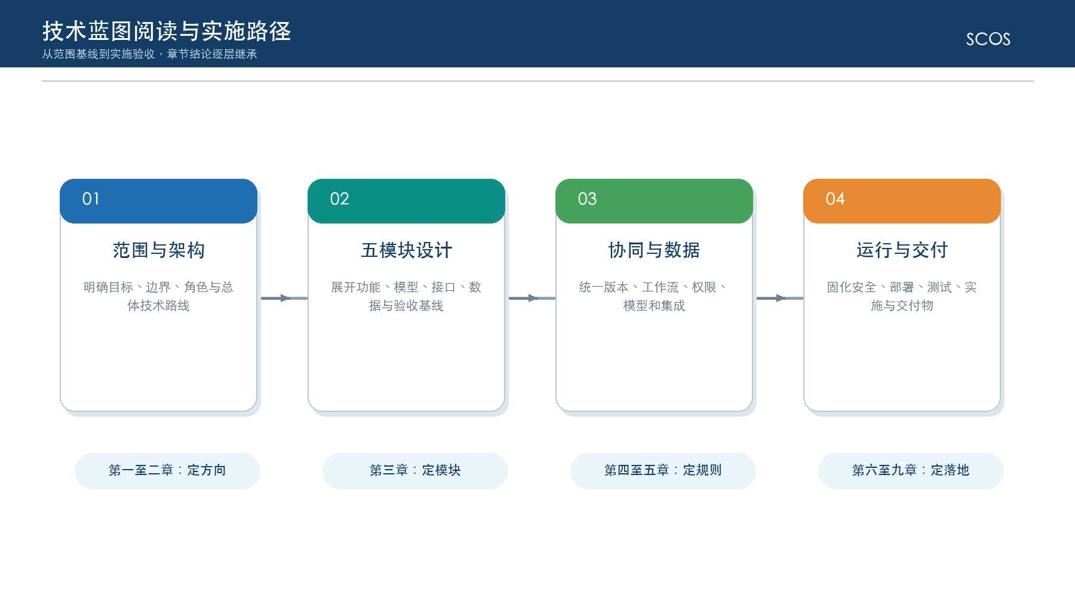
第一章和第二章确定范围及总体架构；第三章展开五个专业模块；第四章统一跨模块协同、权限、工作流和审计；第五章统一数据、指标、规则、模型和接口；第六章定义安全、部署、非功能及运维；第七章给出实施、测试和验收；第八章列出交付物；第九章提供完整算例、数据字典、接口清单和术语。

1.2 项目背景与建设目标

1.2.1 建设背景与现状问题

1.2.1.1 项目背景
太仓淀粉糖项目的供应链业务涉及销售需求、成品库存、原料采购、原辅包到货、生产实绩、质量、物流和成本等多类数据。现有业务依赖多个专业系统和人工协调，数据口径、计划频率和责任边界不完全一致。SCOS的建设目标不是替换交易执行系统，而是在统一数据服务基础上形成跨模块的分析、优化、预警、协同和追溯能力。
技术蓝图将业务蓝图中的目标态流程转化为可实施的技术体系：在保证权威系统职责不变的前提下，通过统一快照、规则、模型和版本机制，形成库存策略、采购方案、要货计划、成本核算分析与驾驶舱监控之间的闭环。

1.2.1.2 现状系统与核心痛点
当前问题不是单一系统缺少某个页面，而是数据截止时间、业务口径、计划版本和执行反馈分散，导致跨部门判断难以在同一事实基础上完成。下表把主要问题与目标技术能力对应起来，后续章节据此展开快照、版本、模型、接口和协同机制。
维度 | 现状或风险 | 目标技术能力
数据 | 数据分散于SAP、MES、WMS、TMS、质量、采购和销售系统，口径与截止时间不一致 | 统一数据契约、快照、质量校验和血缘
计划 | 月周日计划之间缺少统一版本，人工调整后难以复盘 | 滚动计算、锁定保护、版本和差异追踪
库存 | 可用库存、物理库存、储罐容量和质量状态需要联合判断 | 动态库存策略、逐日平衡和储罐约束
采购 | 报价、运费、账期、供应能力和合同约束难以统一比较 | TCO模型、SCIP优化和备选方案解释
要货 | 合同余额、到货窗口、最小送货量、库存和收货能力依赖人工协调 | 多周期要货模型和执行反馈闭环
成本 | 批次谱系、直接成本、费用池和经营分析口径分散 | 批次传导、动因分摊、多维盈利和对账
协同 | 异常发现、影响分析、任务分派和处置回验缺少统一入口 | 驾驶舱预警、下钻、协同任务和闭环
审计 | 模型输入、参数、人工修改和最终结果难以完整还原 | 快照、模型、参数、方案和审批全链路留痕

1.2.2 建设目标与原则

1.2.2.1 业务建设目标
• 提高成品库存的服务保障能力，降低缺货风险和不必要的资金占用。
• 在满足供应能力、份额和业务约束的条件下降低原料采购总拥有成本。
• 在已生效合同和采购订单范围内形成可执行、可滚动调整的原辅包要货计划。
• 建立从批次投入、生产、转移、产出到销售和经营分析的成本追溯链。
• 通过驾驶舱统一呈现销售、库存、生产信息、采购和经营状态，形成预警处置闭环。
• 实现模型结果可解释、人工可干预、过程可审计、结果可复现。

1.2.2.2 技术建设目标
技术建设目标围绕“可实施、可解释、可追溯、可运维”展开。系统既要支撑五个模块的专业计算，也要确保数据来源、人工调整、审批发布和执行反馈能够被统一控制和复现。
目标 | 设计要求 | 验证方式
模块化 | 五模块高内聚、通过REST接口和统一对象解耦 | 组件依赖和接口评审
数据驱动 | 所有决策结果绑定数据快照、质量状态和截止时间 | 快照复现和数据对账
模型服务化 | Python算法独立容器化，Java通过HTTP调用 | 服务契约和超时降级测试
标准集成 | 外部系统优先使用HTTPS RESTful API | 接口联调和异常补偿测试
可解释可审计 | 保留输入、参数、约束、结果、人工修改和审批记录 | 审计抽查和复现测试
可运维 | 应用、数据库和算法分层部署；算法容器可监控、备份和回退 | 部署演练、并发测试和恢复测试
可扩展 | 组织、物料、供应商、规则和模型参数配置化 | 新增对象和配置验证

1.2.2.3 建设原则
以下原则用于处理后续详细设计中的冲突。当局部功能便利性与权威边界、锁定承诺或审计要求冲突时，应优先保证交易与决策分离、已确认承诺保护和过程可追溯。
原则 | 具体要求
交易与决策分离 | SCOS提供优化决策和协同，不替代权威系统完成正式交易。
数据与模型解耦 | 数据服务提供标准快照，算法服务不直接访问外部业务系统。
已确认承诺优先 | 已审批、已发布、在途、执行中和人工锁定对象不得被自动覆盖。
人机协同 | 模型生成建议，业务人员可比较、解释、调整和审批。
参数化与版本化 | 规则、参数、模型、方案和接口契约均可配置并保留版本。
失败可控 | 数据缺失、接口异常、无解和超时时不得伪造结果，必须降级或人工接管。
最小权限 | 页面、数据、字段、接口、导出和运维操作按最小权限授权。
分阶段建设 | 优先完成数据与公共能力，再按专业模块上线，最后形成驾驶舱闭环。

1.2.3 建设成效与成功标准
建设成效同时覆盖业务覆盖、数据质量、模型效果、运行稳定和用户采纳，不以单一成本下降或页面上线作为成功依据。每项标准均应在第七章形成可重复的测试方法和验收证据。
维度 | 成功标准 | 度量与验收
业务覆盖 | 五模块目标流程、关键规则和异常分支完整落地 | 需求追溯矩阵覆盖率100%
数据质量 | 关键输入完整、及时、一致且可追溯 | 关键字段质量规则通过，差异有闭环
模型效果 | 模型结果可行、合理、可解释并优于或不劣于基准方案 | 历史回测、基准算例和业务评审
运行性能 | 页面、接口、批任务和模型在规定时限内完成 | 按第六章性能基线压测
稳定性 | 核心服务具备健康检查、重启恢复、备份和回退 | 故障、恢复和备份演练
用户采纳 | 业务人员能够理解结果并完成确认、审批和反馈 | UAT通过及培训考核
审计复现 | 任一正式方案可还原输入、参数、模型、修改和审批过程 | 随机抽样复现成功

1.3 建设范围与系统边界

1.3.1 建设范围

1.3.1.1 总体建设范围
本期SCOS由五个业务模块、公共应用能力、Java业务服务、Python算法服务、MySQL数据存储和REST集成服务组成。前端与Java后端运行在一台或多台应用服务器上，MySQL原则上运行在独立数据库服务器上；各专业算法引擎以独立Docker容器运行，可共同部署在一台算法服务器上。统一认证、统一数据服务、外部执行系统和基础设施监控作为依赖能力接入，不在SCOS内部重复建设。
图1-2 SCOS建设范围与系统边界
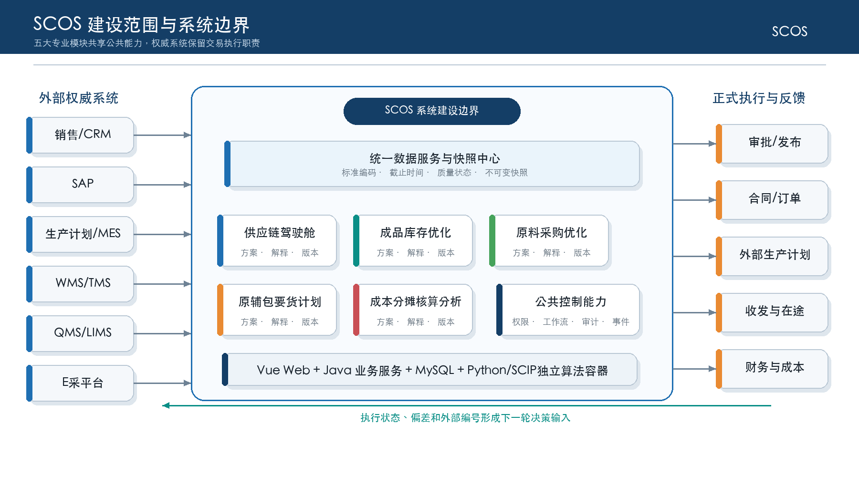

1.3.1.2 五大模块边界
五个模块按决策问题而非组织部门划分。各模块可以消费其他模块发布的稳定结果，但不得跨边界直接修改对方业务表或绕过对方的审批流程；共同能力由平台层统一提供。
模块 | 主要职责 | 主要输入 | 主要输出 | 不负责事项
供应链驾驶舱 | KPI、GIS、专题分析、预警、钻取、只读沙盘和协同任务 | 五模块结果、执行数据、主数据、实时状态 | 指标、预警、影响分析、模拟报告、协同任务 | 不重复实现专业优化模型；不直接写正式计划
成品库存优化 | 动态库存策略、周度补充建议、日度监控、储罐约束和健康度 | 需求、可用库存、计划入库、储罐、质量和锁定信息 | 安全库存、再订货点、目标库存、补充需求和风险 | 不做销售预测；不做详细生产排程
原料采购优化 | 供应商与采购数量优化、TCO计算、备选方案和风险解释 | 采购需求、供应商、报价、运费、账期、能力和业务约束 | 推荐供应商、数量、TCO、备选方案和解释 | 不生成合同或采购订单；不负责具体到货安排
原辅包要货计划 | 在已生效合同和采购订单范围内安排到货日期和数量 | 物料需求、库存、合同订单、供应能力、运输和收货约束 | 日度到货计划、缺口、调整建议和执行反馈 | 不重新选供应商；不确定采购价格
成本分摊核算分析 | 批次谱系、成本传导、费用池分摊、成本与盈利分析及对账 | 生产实绩、批次关系、领料产出、费用、物流和财务数据 | 批次成本、产品订单客户盈利、异常和对账结果 | 不替代SAP正式财务核算和法定账簿

1.3.2 系统与数据边界

1.3.2.1 外部系统边界
SCOS定位为优化决策与协同系统，外部系统继续承担主数据、交易、生产执行、库存、物流、质量和正式财务核算职责。集成时以权威来源为准，SCOS保存计算所需快照、映射和结果关联，不通过直接改库改变源系统事实。
外部系统或能力 | 权威数据或职责 | SCOS交互 | 集成原则
统一数据服务层 | 标准主数据、交易数据和跨系统数据服务 | 读取标准数据和数据质量状态 | 优先REST API，不重复采集治理
CRM或销售系统 | 客户、合同、订单、交付和需求信息 | 读取需求和履约状态 | 只读输入为主
SAP | 组织、物料、采购、库存、财务和正式成本数据 | 读取权威数据，回传经批准的建议或结果 | SAP保持交易和财务权威
E采或采购平台 | 询价、报价、合同、采购订单和供应商协同 | 读取有效供应与订单，回传建议 | 不绕过正式采购流程
MES或生产计划系统 | 生产计划、工单、实绩、批次和预计完工 | 读取生产相关输入和执行反馈 | 精益排程不属于本期建设
WMS | 库存、库位、冻结、分配、收发和在途信息 | 读取库存状态，接收受控建议 | 库存事实以WMS或SAP确认口径为准
TMS | 运输计划、在途状态、预计到达和运费 | 读取物流状态和费用 | 到货事件准实时更新
QMS或LIMS | 检验、放行、冻结和质量异常 | 读取质量状态和批次结果 | 质量硬约束不得自动放宽
统一身份认证 | 用户、组织、登录和身份生命周期 | 单点登录和身份映射 | SCOS负责应用授权

1.3.2.2 本期范围、预留范围与非本期范围
范围分层用于控制本期交付承诺。预留范围只提供扩展点，不等同于本期实现；条件性范围只有在所需数据和外部能力已具备时才启用；非本期范围不得在后续章节以隐含服务或算法形式重新引入。
范围类别 | 内容 | 处理方式
本期范围 | 五大模块、公共工作流权限审计、MySQL数据、REST集成、Python算法容器和分层服务器部署 | 本技术蓝图完整设计
预留范围 | 多工厂扩展、更多物料与产品、更多沙盘场景、统一文件服务和可选Redis | 保留配置和接口扩展点
非本期范围 | 精益排程模块、需求预测模块、企业数据湖、交易系统替换、算法集群和Kubernetes | 仅说明外部依赖或接口边界
条件性范围 | 端到端追溯展示、生产扰动模拟和多组织经营分析 | 使用现有数据和外部能力；未接入时显示未评估

1.3.2.3 数据权威与业务执行边界
同一业务对象在多个系统出现时，必须区分权威事实、计算快照和决策结果。SCOS对模型参数、运行结果、方案版本和协同记录负责；对主数据、正式交易和财务凭证仅保存引用及必要快照，最终执行仍由权威系统完成。
数据类别 | 权威来源 | SCOS保存内容 | 最终执行位置
组织与物料主数据 | SAP或统一主数据平台 | 编码映射、引用快照和必要属性 | 权威系统
客户合同与订单 | CRM或SAP | 分析快照、关联标识和履约结果 | CRM或SAP
采购合同与订单 | E采或SAP | 可用余额快照、优化引用和反馈 | E采或SAP
库存与物流状态 | WMS、SAP、TMS、QMS或LIMS | 计算快照、口径转换和质量标识 | WMS、SAP或TMS
生产计划与实绩 | 生产计划系统或MES | 输入快照、批次关系和成本引用 | MES或生产计划系统
正式财务数据 | SAP | 引用、对账结果和经营分析快照 | SAP
模型参数与结果 | SCOS | 参数版本、运行、方案、解释和审批 | SCOS生成，外部系统执行
沙盘参数与结果 | SCOS沙盘库 | 独立快照、差量和模拟报告 | 不进入正式执行系统

1.3.3 组织与责任边界

1.3.3.1 组织、角色与职责边界
职责划分遵循“业务确认口径、信息化控制平台、数据人员治理质量、模型人员治理算法、外部系统保障接口”的原则。任何自动化结果都不能替代业务责任人的确认，任何管理员也不能同时绕过权限、审批和审计控制。
责任主体 | 主要职责 | 关键控制
业务部门 | 维护业务参数，评审模型结果，完成人工调整、审批和执行反馈 | 对业务口径和方案采纳负责
信息化部门 | 负责架构、安全、账号、接口、环境、发布和运维协调 | 控制变更和生产访问
数据管理人员 | 维护编码映射、质量规则、数据问题和对账闭环 | 不得直接修改源系统权威记录
模型管理员 | 维护模型版本、参数、回测、发布和停用 | 开发、测试和生产版本隔离
系统管理员 | 维护组织、角色、权限、任务日历和系统配置 | 高风险操作双人复核或审批
SCOS系统 | 执行数据校验、优化计算、结果解释、版本和审计 | 不得绕过审批修改正式业务
外部系统负责人 | 提供稳定接口、数据说明、错误处理和执行反馈 | 共同完成接口SLA和对账

1.3.3.2 范围基线结论
本期技术蓝图以五大模块为唯一建设范围。精益排程作为外部生产计划或MES能力存在，不形成SCOS内部模块、算法和实施交付。后续章节如引用生产计划、计划入库、物料需求或生产扰动结果，均表示外部输入或外部模拟结果，不改变本章范围结论。任何新增模块或改变权威系统职责的需求，必须通过架构决策和正式变更流程批准。

二、总体架构设计
本章在第一章范围基线之上，建立SCOS从业务决策闭环到应用、技术、数据和运行环境的总体架构。总体方案遵循五大模块高内聚、公共能力统一、交易与决策分离、数据快照驱动、模型独立服务化和单机容器化部署原则。精益排程不在本期建设范围，生产计划、预计完工、物料需求和执行反馈均由外部生产计划系统或MES提供。

2.1 总体业务与决策闭环

2.1.1 端到端决策链路

2.1.1.1 端到端业务链路
SCOS围绕“看清现状、形成建议、人工确认、受控发布、执行反馈、持续改进”构建闭环。业务链路从客户需求、库存、合同订单、生产计划、质量、物流和成本事实开始，经统一数据服务形成同一截止时间的业务快照，再分别进入成品库存、原料采购、原辅包要货和成本分析模块，最终由供应链驾驶舱汇总监控、预警和协同。
图2-1 端到端业务决策闭环
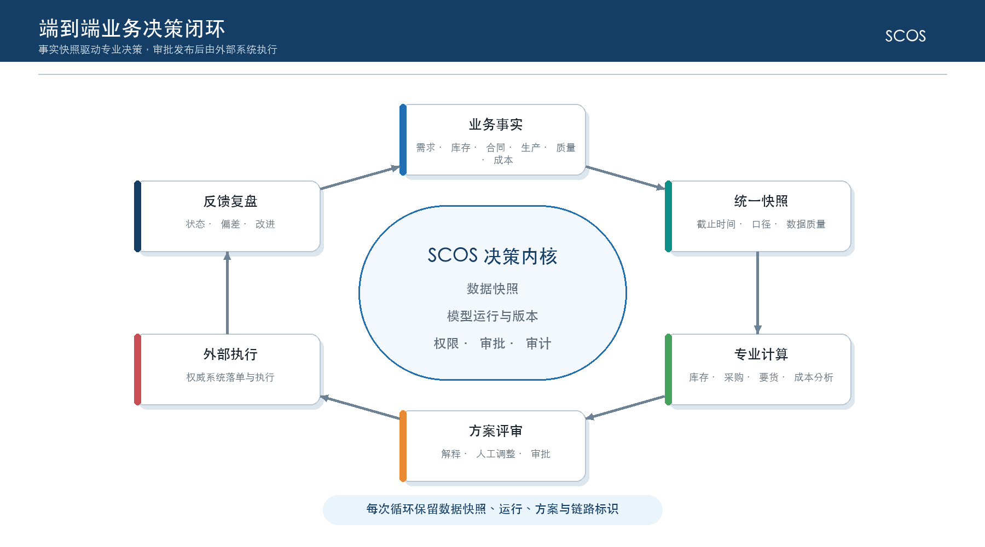
链路阶段 | 主要活动 | 责任系统 | 关键产物 | 控制点
业务事实准备 | 采集需求、库存、合同订单、生产计划、质量、物流和财务事实 | 外部权威系统与统一数据服务 | 标准数据集、质量状态、截止时间 | 来源、口径和时效可追溯
决策输入固化 | 按场景冻结数据和参数，生成不可变输入快照 | SCOS数据服务 | 数据快照、参数版本、规则版本 | 缺失或冲突数据不得静默进入模型
专业计算 | 库存策略、采购数量、到货计划、批次成本及经营分析 | SCOS专业模块与Python算法服务 | 模型运行、候选方案、解释指标 | SCIP状态、约束违反和降级结果留痕
人机协同 | 比较方案、解释差异、人工调整、审批和发布 | SCOS Java业务服务 | 方案版本、审批记录、发布指令 | 锁定对象不可覆盖，高风险调整需复核
业务执行 | 创建或调整正式业务单据并执行 | SAP、E采、WMS、MES、TMS等 | 正式单据、执行状态 | SCOS不替代权威交易系统
反馈复盘 | 回收执行结果、对账、偏差分析和参数改进 | SCOS与外部系统 | 执行反馈、偏差、问题和优化建议 | 正式结果与建议一一关联

端到端链路不要求所有模块在同一时间一次性求解。每个专业模块可以独立运行、重算和审批，但必须使用统一对象标识、快照编号、场景编号和方案版本，驾驶舱据此拼接全局状态。跨模块联动采用事件和受控REST调用，不允许通过共享数据库表直接修改其他模块状态。

2.1.1.2 月、周、日决策体系
SCOS按月度策略、周度滚动和日度执行监控组织业务节奏。三层计划不是三套孤立数据，而是通过继承、差量、锁定和反馈形成连续版本。具体日历由业务部门配置，系统不得把自然月、周一或午夜等时间假定写死在算法代码中。
层级 | 典型周期与范围 | 主要决策 | 关键输入 | 主要输出 | 变更控制
月度策略层 | 月度运行，覆盖未来3至12个月 | 库存策略参数、采购框架、供应风险和成本趋势 | 中长期需求、能力、历史波动、合同与预算 | 策略参数基线、风险清单和目标区间 | 审批后作为下层计算参数基线
周度滚动层 | 每周运行，覆盖未来4至13周 | 库存补充需求、采购供应商与数量、原辅包到货计划 | 最新需求、库存、生产计划、合同订单、在途 | 周度方案及分日建议、缺口和备选方案 | 继承已锁定区，超差异阈值需重审
日度执行层 | 每日或事件触发，覆盖未来7至30天 | 异常重算、到货调整、库存风险和协同处置 | 执行反馈、质量状态、物流事件、计划变更 | 日度建议、预警、任务和处置记录 | 只调整未锁定对象，不得覆盖正式承诺
准实时监控层 | 按接口事件或短周期刷新 | 状态监控和异常发现，不直接做全量优化 | 库存、在途、质量、设备或业务状态 | 驾驶舱指标、告警和下钻线索 | 降级显示数据时效和来源状态

继承关系 | 处理规则
月度到周度 | 周度方案读取已批准的策略参数和目标区间；月度基线变化时只影响下一可变周期。
周度到日度 | 日度执行继承周度方案中的锁定量、供应商和到货承诺；仅对未锁定部分滚动优化。
执行到计划 | 执行反馈形成已完成、在途、取消、延迟和差异事实，作为下一次快照输入，不直接改写历史方案。
跨周期对比 | 每次运行保留基线版本、当前版本和差异原因，可按数量、金额、服务水平和风险比较。

2.1.1.3 计划、执行与反馈闭环
图2-2 方案生命周期与受控状态迁移
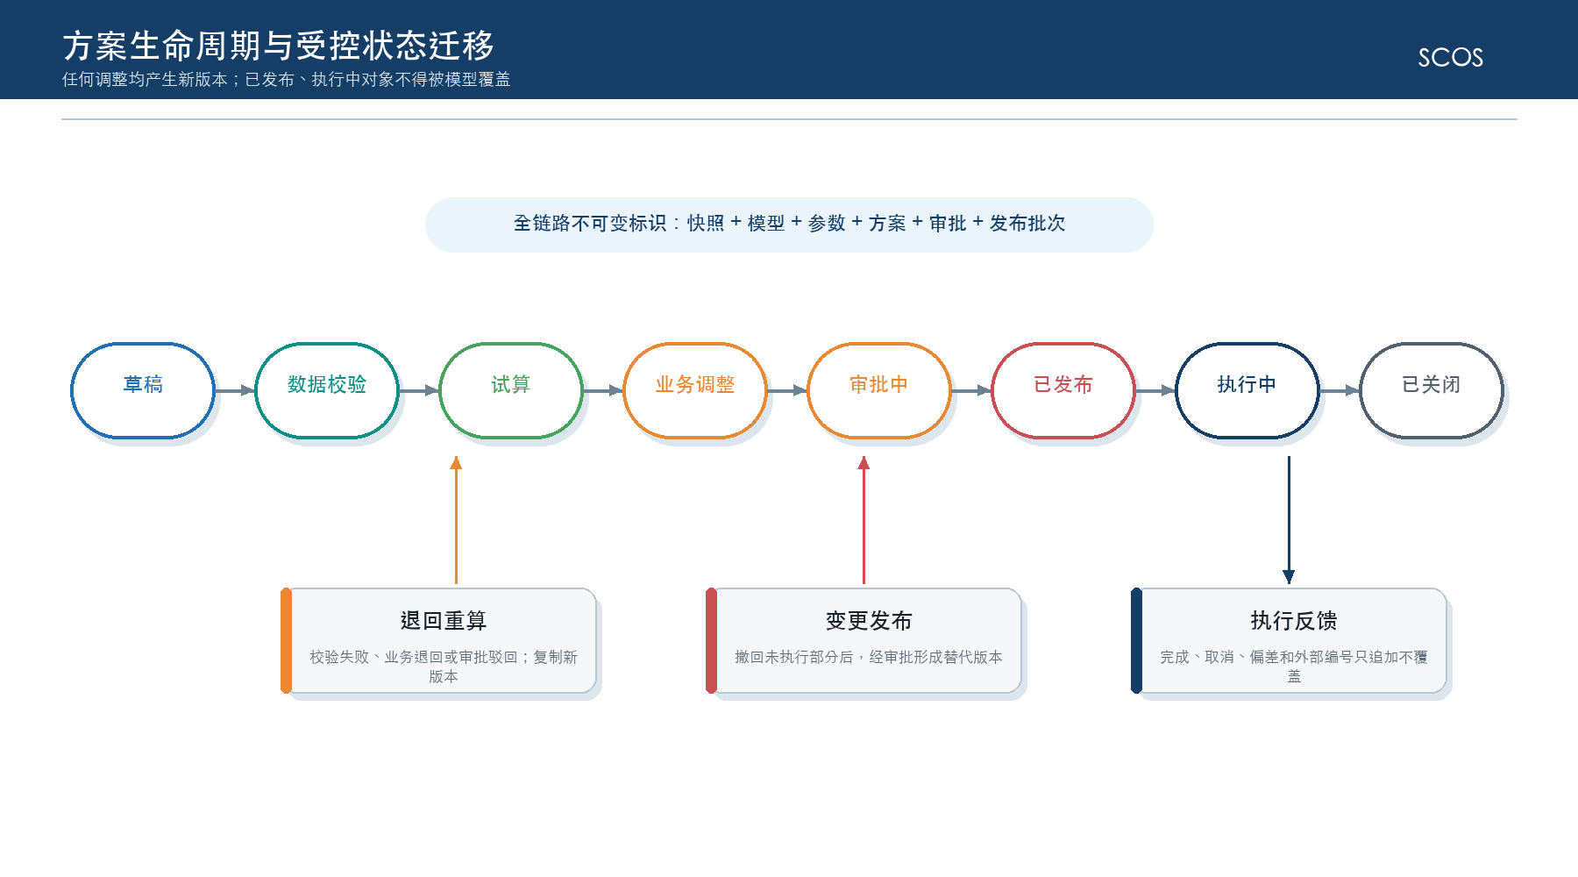
状态 | 进入条件 | 允许操作 | 退出条件 | 审计要求
草稿 | 输入快照和参数已选定 | 编辑场景、选择范围、提交计算 | 校验通过 | 记录创建人和初始版本
校验中 | 提交数据校验 | 查看缺失、冲突和质量问题 | 全部通过或获批准豁免 | 豁免原因和审批人留痕
试算中 | 调用算法或规则计算 | 查看进度、取消未开始任务 | 成功、无解、超时或失败 | 记录运行编号、日志摘要和SCIP状态
待评审 | 存在可用候选方案 | 比较、解释、人工调整和备注 | 提交审批或退回重算 | 保留原始模型结果与人工差量
审批中 | 方案通过业务评审 | 批准、驳回、转交和加签 | 批准或驳回 | 保留意见、时间和审批链
已发布 | 审批通过且接口校验通过 | 查看、撤回未执行部分、跟踪反馈 | 执行完成、取消或替代 | 发布目标、报文摘要和幂等键
执行中 | 外部系统已接收并开始执行 | 查看在途、完成、异常和偏差 | 全部闭环或业务关闭 | 反馈与方案明细关联
已关闭 | 完成、取消或被新版本替代 | 只读、复盘和归档 | 终态 | 不得覆盖和物理删除

发布不是直接写库。Java业务服务先校验方案状态、权限、锁定和幂等键，再调用外部系统REST接口或生成受控导出文件。外部系统返回的单据号和处理状态与方案明细绑定；接口超时按“状态未知”处理，通过查询接口或人工对账确认，不自动重复创建业务单据。

2.1.2 跨模块协同场景
协同场景 | 触发条件 | 上游模块 | 下游模块或责任人 | 协同内容 | 闭环标准
成品库存风险 | 预计库存低于安全库存或发生储罐冲突 | 成品库存优化 | 驾驶舱、供应链人员、外部生产计划系统 | 风险日期、缺口、影响订单和建议补充量 | 形成确认、外部计划调整或风险接受记录
原料采购建议 | 采购需求形成且有效报价齐备 | 成品库存/外部物料需求 | 原料采购优化、采购人员 | 需求量、供应商、数量、TCO和备选解释 | 批准方案关联正式采购结果
原辅包到货缺口 | 合同余额不足、最小送货量冲突或收货能力不足 | 要货计划 | 采购、仓储、供应商协同人员 | 缺口日期、涉及订单、约束和调整建议 | 新承诺、替代安排或豁免完成
质量冻结影响 | 批次或库存质量状态变为冻结/不合格 | QMS/LIMS接口 | 库存、要货、成本和驾驶舱 | 不可用数量、受影响方案和批次成本 | 相关方案重算或人工接管并记录
采购/物流延迟 | 预计到达时间超过计划窗口 | TMS/E采/SAP反馈 | 要货计划、库存和驾驶舱 | 延迟量、库存影响、缺口概率和处置任务 | 到货恢复、替代方案执行或风险关闭
成本异常 | 实际成本偏离标准或历史阈值 | 成本分摊核算分析 | 驾驶舱、财务和业务责任人 | 差异金额、批次谱系、动因和责任对象 | 对账、调整或原因确认完成

跨模块协同以“事件通知加任务闭环”为主，而不是自动级联修改。上游模块发布领域事件，下游模块根据订阅规则创建待办或标记待重算；只有满足数据就绪、权限和锁定条件时才发起新运行。驾驶舱展示影响范围和处置进度，但不代替专业模块完成方案采纳。

2.1.3 统一控制原则
锁定机制用于保护已经确认或正在执行的业务承诺，变更机制用于在新事实出现时形成可追溯的新版本，回退机制用于恢复上一可用技术或业务状态。三者必须配套设计，避免模型重算覆盖执行事实，也避免因过度锁定而无法处理真实变化。
控制对象 | 锁定触发 | 系统行为 | 允许解除方式 | 回退方式
数据快照 | 模型运行创建时 | 快照内容不可修改，只能新建 | 不可解除 | 重新选择新快照运行
模型与参数版本 | 运行提交时 | 运行绑定版本，后续发布不影响历史运行 | 不可解除 | 将生产别名切回上一已验证版本
方案明细 | 审批中、已发布或人工锁定 | 重算继承锁定量并只调整可变部分 | 撤回、审批或授权解锁 | 恢复上一已批准方案或生成替代版本
外部业务承诺 | 外部单据已创建、在途或执行中 | 视为硬约束，不自动覆盖 | 由权威系统按正式流程取消或变更 | SCOS接收权威系统反馈并重算
接口发布 | 获得外部系统接收编号 | 幂等键禁止重复创建 | 通过补偿或撤销接口处理 | 回滚未执行部分并保留对账记录
系统版本 | 生产发布完成 | 保留镜像、配置和数据库迁移版本 | 变更审批 | 回退镜像及兼容迁移脚本

锁定对象确定后，系统仍需按变更类型计算影响范围。默认处理不是原地修改，而是保留基线、创建新运行或替代版本，并将无法自动处理的执行中对象转入人工协同。
变更类型 | 默认影响评估 | 处理原则
需求或生产计划变化 | 受影响库存、采购和要货方案 | 不改写历史版本，按影响范围创建增量运行。
库存或质量状态变化 | 可用库存、储罐约束和缺口日期 | 质量冻结优先级最高，已执行承诺转人工处置。
报价、合同或供应能力变化 | 采购候选集、TCO和要货可用量 | 失效对象退出新方案，已发布方案仅预警不自动替换。
模型或参数变化 | 所有依赖该版本的候选方案 | 先回测再发布；生产运行绑定不可变版本。
接口或数据契约变化 | 集成和数据质量 | 兼容期内双版本运行，完成对账后再切换。

2.2 总体解决方案架构

2.2.1 架构分层与模块位置

2.2.1.1 总体解决方案说明
总体解决方案采用“前端单页应用＋Java模块化业务后端＋Python算法服务＋MySQL统一存储”的技术形态。前端和Java后端部署在一台或多台应用服务器上，以无状态会话、连接池、线程池、限流和可选负载入口支持多用户并发；MySQL原则上独立部署；每个Python算法引擎采用独立Docker镜像，可共同运行在一台算法服务器上。该形态控制基础设施复杂度，同时保留应用节点扩展能力。
图2-3 SCOS总体解决方案架构
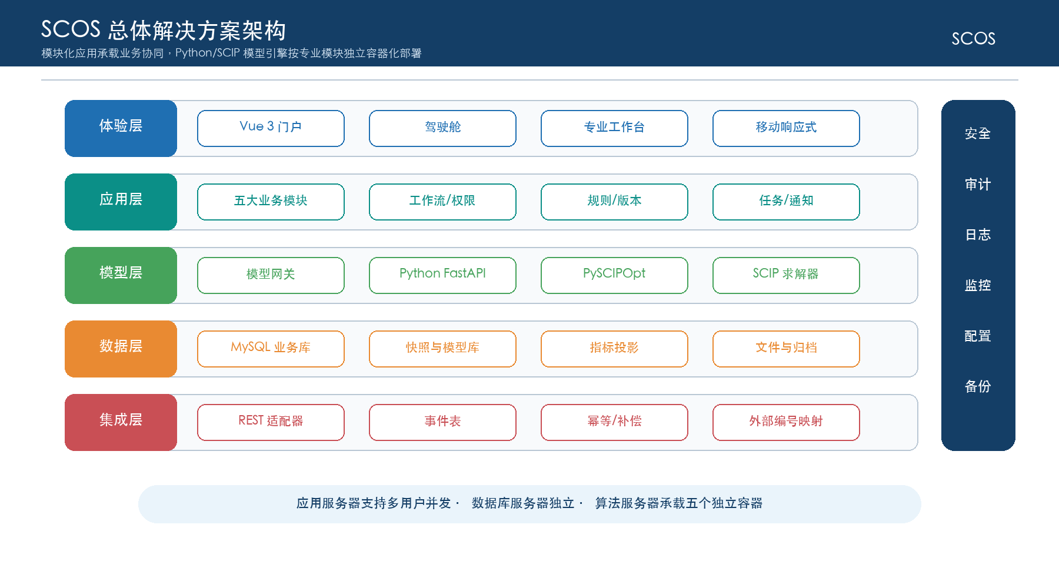
设计维度 | 总体方案 | 选择理由 | 明确不采用
应用形态 | 统一门户、五大业务模块和公共管理中心 | 统一体验、权限和跨模块钻取 | 五套完全独立系统
后端形态 | Java 17＋Spring Boot 3.x模块化单体 | 事务清晰、维护成本可控，可按容量部署一个或多个无状态应用节点 | 本期不拆分大规模微服务集群
算法形态 | Python 3.11＋FastAPI＋PySCIPOpt独立容器 | 便于模型迭代、依赖隔离和资源控制 | 算法逻辑嵌入前端或Java进程
数据存储 | MySQL 8.0，按主题分表并统一审计 | 成熟、易维护、适配结构化业务数据 | 本期不引入分布式数据库
集成方式 | HTTPS RESTful API＋JSON，必要时受控文件交换 | 契约清晰、易联调，适合跨应用和算法服务协作 | 模块间直接改库和默认依赖消息集群
部署方式 | 应用服务器＋数据库服务器＋算法服务器；算法引擎独立容器 | 多用户应用访问与算法资源隔离，可重复部署和回退 | Kubernetes、算法集群和分布式求解

2.2.1.2 分层架构
架构层 | 主要组件 | 核心职责 | 上下层契约
体验层 | 统一门户、驾驶舱、专业工作台、管理中心 | 页面展示、交互、查询、方案对比、审批和运维入口 | 仅调用应用API，不直接访问数据库
应用层 | 五大模块应用服务、公共工作流、任务、权限、版本和审计 | 编排业务用例、状态机、事务和人机协同 | REST DTO、领域事件和统一错误码
领域层 | 库存、采购、要货、成本、驾驶舱领域组件 | 封装对象、规则、约束、状态和领域服务 | 通过应用服务暴露能力
模型与规则层 | Python算法服务、SCIP、规则评估器、解释器 | 预处理、求解、后处理、可行性校验和解释 | 版本化模型契约和运行回调
数据层 | 快照、业务库、模型库、结果库、审计库和文件元数据 | 持久化、版本、质量、血缘、归档和查询 | Repository/DAO和只读数据服务
集成层 | 外部REST适配器、幂等、重试、补偿、对账和文件交换 | 隔离外部系统差异，控制输入输出 | 版本化接口契约和安全认证
基础设施层 | Docker、反向代理、MySQL、日志、监控、备份 | 运行、资源、网络、证书、观测和恢复 | 标准镜像、卷、健康检查和配置
治理层 | 安全、权限、审计、配置、主数据映射、DevOps | 覆盖所有层的统一控制 | 策略、日志和变更审批

分层不等于强制拆分进程。Java应用在本期可以作为一个模块化单体镜像部署，模块之间通过内部接口协作；Python算法服务作为独立镜像通过HTTP调用。未来当容量或组织边界显著扩大时，可在不改变领域契约的前提下拆分独立服务。

2.2.1.3 五大模块在总体架构中的位置
五大模块共享统一门户和平台能力，但在Java领域组件、Python模型、数据主题和外部依赖上保持清晰边界。表中位置关系既用于指导代码模块划分，也用于约束数据写入和跨模块调用。
模块 | 体验层入口 | Java领域组件 | Python/规则组件 | 主要数据主题 | 主要外部依赖
供应链驾驶舱 | 首页、地图、专题、预警、沙盘和任务 | 指标查询、预警、下钻、沙盘编排和任务 | 场景计算、影响分析和评分规则 | 指标、预警、场景、任务和缓存快照 | 统一数据服务和五模块API
成品库存优化 | 策略、周度计划、日度监控和储罐视图 | 策略版本、运行、方案、审批和发布 | 库存策略、逐日平衡和储罐约束模型 | 需求、库存、储罐、模型运行和方案 | CRM/SAP、WMS、QMS/LIMS、外部生产计划
原料采购优化 | 需求、报价、优化方案、TCO和风险 | 候选集、方案、审批和反馈 | TCO、供应商数量分配和备选求解 | 需求、报价、合同、供应能力和结果 | SAP、E采、供应商数据
原辅包要货计划 | 到货日历、缺口、调整和执行跟踪 | 合同订单余额、锁定、发布和反馈 | 多周期到货安排和约束求解 | 物料需求、合同订单、库存、在途和计划 | SAP/E采、WMS、TMS、MES
成本分摊核算分析 | 批次谱系、费用池、成本、盈利和对账 | 批次图谱、分摊运行、对账和分析查询 | 批次传导、动因分摊和异常规则 | 批次、领料产出、费用池、成本结果和盈利 | MES、SAP、WMS、TMS

2.2.2 公共平台能力
身份、参数、快照、模型运行、方案版本、工作流、事件、审计和数据质量具有跨模块共性，应由平台层统一实现。专业模块只配置本域规则和扩展点，避免各自形成不一致的审批、版本和审计逻辑。
公共能力 | 功能说明 | 服务对象 | 关键技术控制
组织与身份 | 接入统一身份，映射组织、岗位、角色和数据范围 | 全部模块 | OIDC/SSO预留、RBAC＋数据权限
参数与规则中心 | 集中维护业务参数、阈值、日历、枚举和规则版本 | 全部模块 | 生效时间、版本、审批和影响分析
数据快照中心 | 按场景汇聚并冻结模型输入 | 库存、采购、要货、成本和沙盘 | 截止时间、哈希、质量状态和血缘
模型运行中心 | 统一提交、排队、取消、超时、重试和查询算法运行 | 三类优化模型及分析模型 | 运行编号、并发配额、资源限制和回调幂等
方案版本中心 | 保存模型原始结果、人工调整、审批和发布版本 | 库存、采购、要货和沙盘 | 不可覆盖、差异记录和状态机
工作流与待办 | 评审、审批、转交、加签、撤回和任务闭环 | 全部模块 | 模板化流程、权限、时限和意见留痕
事件与通知 | 发布数据就绪、运行完成、方案发布、执行异常等事件 | 跨模块协同 | 数据库事件表、REST回调、重试和死信状态
文件与导出 | 受控保存报表、导入文件和运行附件 | 全部模块 | 白名单、大小限制、病毒扫描预留和权限水印
审计与追溯 | 记录登录、查询、变更、导出、运行、审批和发布 | 全部模块 | 不可篡改策略、敏感字段脱敏和留存周期
数据质量与对账 | 规则校验、异常工单、源目标对账和关闭 | 数据与集成 | 规则版本、责任人、证据和SLA

2.2.3 关键架构决策
关键技术决策以本期容量、团队维护能力和项目边界为前提。每项决策均记录复审条件；只有当并发规模、组织边界或外部约束发生实质变化时，才通过架构决策流程调整，而不是在模块开发中自行偏离。
决策编号 | 技术决策 | 决策结论 | 架构影响 | 复审触发条件
ADR-001 | Java服务形态 | 采用Spring Boot模块化单体，内部按领域包隔离，可部署一个或多个无状态实例 | 保持事务一致性并支持多用户并发和横向扩展 | 团队或独立发布需求显著增加
ADR-002 | 算法服务形态 | Python FastAPI独立容器，Java经HTTP调用 | 算法依赖隔离，可独立扩缩资源 | 需要多机调度或模型服务数量显著增加
ADR-003 | 求解器 | 统一使用SCIP开源求解器及PySCIPOpt | 模型、日志、许可证和镜像版本统一治理 | 模型能力或商业支持要求变化
ADR-004 | 数据库 | MySQL 8.0为主数据库，文件保存在受控卷或企业文件服务 | 结构化数据统一，便于备份和审计 | 出现大规模时序或图计算瓶颈
ADR-005 | 集成 | 优先HTTPS RESTful API＋JSON，文件为例外通道 | 契约、认证、幂等和错误处理统一 | 外部系统只支持其他协议
ADR-006 | 异步事件 | 本期使用MySQL事件表与任务执行器，不建设消息集群 | 满足单机可靠事件和补偿需要 | 事件吞吐或跨系统解耦要求超出单机能力
ADR-007 | 部署 | 应用、数据库与算法服务器分层；每个算法引擎为独立容器，可共用一台算法服务器 | 隔离多用户应用负载与求解负载，不建设算法集群 | 多节点自动高可用成为强制要求
ADR-008 | 排程边界 | 精益排程仅作为外部系统能力接入 | SCOS读取生产计划和结果，不实现排程 | 项目范围经正式变更批准

2.3 应用与功能架构

2.3.1 应用功能全景

2.3.1.1 应用架构设计原则
应用架构以业务用例和领域边界组织代码及页面。统一能力负责横向治理，专业模块负责纵向业务闭环；查询可以面向展示优化，但所有写入都必须经过本域应用服务校验。
原则 | 应用设计要求 | 反模式
以业务用例为中心 | 页面和API围绕查询、运行、评审、审批、发布和反馈组织 | 按数据库表直接堆砌增删改查
领域边界清晰 | 五大模块维护各自聚合和状态，跨模块只交换稳定对象 | 共享可写业务表或循环调用
公共能力复用 | 身份、权限、快照、运行、版本、工作流和审计统一实现 | 各模块重复开发权限和审批
读写分离 | 查询模型面向展示优化，业务写入经应用服务校验 | 前端直接拼接复杂事务
渐进增强 | 核心流程在无缓存、无消息集群情况下仍可运行 | 把可选组件作为单点依赖
可观测可回放 | 每次运行、接口、审批和发布具备关联编号 | 只有最终结果无过程证据

2.3.1.2 应用功能全景
应用功能从统一门户进入，向下分为五个专业工作台和公共管理中心。功能全景用于说明用户可见能力，不代表每个一级功能都拆成独立进程；实际部署仍遵循模块化单体与独立算法服务的总体方案。
功能域 | 一级功能 | 关键子功能 | 主要用户
统一门户 | 首页、导航、待办和个人中心 | 单点登录、角色菜单、消息、收藏、最近访问 | 全部用户
供应链驾驶舱 | 总览、地图、专题、预警、沙盘和协同 | KPI、下钻、根因、影响、只读模拟、任务闭环 | 管理层、供应链和专业人员
成品库存优化 | 策略、计划、监控和储罐 | 参数计算、周度建议、逐日平衡、锁定、健康度 | 库存、供应链和生产协同人员
原料采购优化 | 需求、报价、优化、方案和风险 | 候选筛选、TCO、SCIP求解、备选、审批和反馈 | 采购、供应链和财务人员
原辅包要货计划 | 合同订单、计划、缺口和执行 | 余额、到货日历、约束、锁定、发布和反馈 | 物料计划、采购和仓储人员
成本分摊核算分析 | 批次、费用池、核算、盈利和对账 | 谱系、直接成本、动因分摊、差异、报表和追溯 | 财务成本、经营和生产人员
公共管理 | 数据、模型、规则、参数、流程和权限 | 快照、版本、任务、接口、审计、质量和配置 | 管理员、模型和数据人员

2.3.2 应用组件与服务关系
组件划分强调职责与写入边界。前端组件只通过API访问后端，专业应用只能写入本域业务表，公共平台维护跨域控制对象，算法服务只处理版本化输入并返回计算结果。
组件 | 主要职责 | 提供接口 | 依赖组件 | 数据写入边界
portal-ui | 统一门户、路由、布局、角色导航和公共交互 | 浏览器页面 | auth-api、各业务API | 不直接写数据库
cockpit-app | 驾驶舱指标、预警、钻取、沙盘和协同编排 | cockpit REST API | metric、event、task、五模块查询 | 驾驶舱主题与任务
inventory-app | 库存策略、运行、方案、锁定和发布 | inventory REST API | snapshot、model-run、workflow | 库存模块业务表
procurement-app | 采购需求、候选、TCO、方案和反馈 | procurement REST API | snapshot、model-run、workflow | 采购模块业务表
replenishment-app | 合同订单余额、到货计划、缺口和反馈 | replenishment REST API | snapshot、model-run、workflow | 要货模块业务表
cost-app | 批次谱系、费用池、分摊、盈利和对账 | cost REST API | snapshot、rule、workflow | 成本模块业务表
platform-app | 身份权限、参数规则、快照、运行、版本、工作流和审计 | platform REST API | 统一身份、MySQL、算法服务 | 公共平台表
integration-adapter | 外部接口适配、幂等、重试、补偿和对账 | integration REST/任务 | 外部系统 | 接口暂存与对账表
algorithm-services | 预处理、SCIP求解、后处理和解释 | FastAPI模型接口 | 模型包、SCIP、快照数据 | 仅写运行输出或回调Java

2.3.3 用户入口与功能映射

2.3.3.1 用户入口与角色化工作台
统一门户根据角色、组织和数据范围组合工作台，而不是为每类用户复制一套系统。角色化差异主要体现在默认首页、快捷操作、数据可见范围和默认预警，底层业务对象和权限校验保持一致。
角色工作台 | 首页组件 | 快捷操作 | 数据范围 | 默认告警
管理层 | 核心KPI、趋势、地图、重大风险和经营结果 | 查看专题、下钻和批示 | 授权组织汇总，敏感明细受限 | 重大供应、库存、成本和履约风险
供应链人员 | 库存、采购、到货、计划和任务总览 | 发起试算、比较方案、创建任务 | 负责工厂、产品和物料 | 缺货、延迟、约束冲突和跨模块影响
库存人员 | 库存健康度、储罐、策略和补充建议 | 重算、锁定、调整和送审 | 成品、工厂和仓储范围 | 低库存、超储、储罐冲突和数据异常
采购人员 | 需求、供应商、报价、TCO和待审批 | 维护业务参数、试算、调整和发布 | 采购组织、品类和供应商 | 报价失效、能力不足和集中度风险
要货人员 | 到货日历、合同余额、缺口和在途 | 调整日期数量、锁定和发布 | 物料、仓库和供应商范围 | 合同不足、最小送货量冲突和收货超限
财务成本人员 | 批次成本、费用池、差异、盈利和对账 | 分摊运行、追溯、解释和确认 | 公司、工厂、成本中心和敏感字段 | 分摊未平、成本异常和对账差异
系统/模型管理员 | 服务、任务、接口、数据质量和模型状态 | 配置、发布、停用、补偿和审计 | 系统级或授权范围 | 服务故障、运行失败、接口积压和容量风险

2.3.3.2 功能复用与模块解耦
复用边界以稳定公共契约为中心：分页、运行、版本、流程、接口和异常协同统一提供；模块通过扩展点表达差异。复用不能演变为共享可写实体，也不能让公共流程承载专业计算。
复用点 | 统一能力 | 模块扩展点 | 解耦约束
查询与分页 | 统一过滤、排序、分页、导出和字段权限 | 模块定义查询条件和投影 | 禁止跨模块拼接可写实体
模型运行 | 统一运行状态、队列、超时、取消和日志摘要 | 模块提供输入构建器和结果解析器 | 算法服务不直接访问模块数据库
方案版本 | 统一基线、候选、人工版、审批版和发布版 | 模块定义差异指标和锁定规则 | 历史版本不可覆盖
审批流程 | 统一流程模板、节点、处理人和意见 | 模块配置审批条件和表单摘要 | 流程引擎不承载专业计算
接口适配 | 统一认证、幂等、重试、限流和对账 | 每个外部系统实现适配器 | 领域服务不感知物理接口差异
异常与任务 | 统一告警、任务、评论、附件和关闭 | 模块定义异常类型和闭环证据 | 驾驶舱只编排，不篡改专业状态

2.3.3.3 业务需求与应用功能映射
业务需求必须能够追溯到应用功能、实现组件和验收证据。映射表在详细设计和测试阶段继续细化，但不得改变本章确定的模块责任和公共能力边界。
需求域 | 关键需求 | 应用功能 | 实现组件 | 验收证据
全局监控 | 统一查看供应链状态并下钻异常 | 驾驶舱总览、地图、专题、预警和钻取 | cockpit-app＋metric服务 | 页面、接口和预警闭环用例
库存优化 | 动态策略、补充建议、储罐约束和日度监控 | 策略运行、逐日平衡、锁定和健康度 | inventory-app＋inventory算法 | 基准算例、回测和UAT
采购优化 | 供应商和数量组合、TCO和备选解释 | 候选处理、优化运行、方案比较和审批 | procurement-app＋采购算法 | TCO对账、约束和备选用例
要货计划 | 基于有效合同订单安排日期与数量 | 到货计划、缺口、锁定、发布和反馈 | replenishment-app＋要货算法 | 合同余额和多周期算例
成本分析 | 批次谱系、成本分摊、盈利和对账 | 谱系、费用池、分摊运行和经营报表 | cost-app＋成本规则模型 | 全链路算例和财务对账
协同治理 | 审批、任务、权限、审计和版本复现 | 公共管理中心 | platform-app | 权限矩阵、审计抽查和恢复测试

2.4 总体技术架构

2.4.1 前端与后端技术架构

2.4.1.1 技术架构原则
技术架构优先满足可维护、可部署、可诊断和可回退，而不是追求组件数量。所有核心流程可以在分层服务器环境中独立运行；算法引擎按专业模块独立容器化，可选缓存或未来消息中间件不构成本期运行前提。
原则 | 落地要求 | 验证方式
主流可维护 | 采用Vue、Spring Boot、Python、SCIP和MySQL成熟技术栈 | 版本清单、漏洞扫描和团队能力评审
简化可运行 | 核心流程不依赖Kubernetes、算法集群或外部消息集群 | 分层服务器部署演练
接口优先 | 浏览器、Java、Python和外部系统通过版本化REST接口协作 | OpenAPI契约与联调测试
默认安全 | 统一认证、最小权限、TLS、密钥外置和审计 | 安全测试与配置核查
失败可诊断 | 错误码、关联ID、日志、指标和运行上下文完整 | 故障注入与问题定位演练
可回退 | 镜像、配置、数据库迁移和模型版本均可回退 | 发布与恢复演练

2.4.1.2 前端技术架构
技术项 | 选型 | 设计要求
基础框架 | Vue 3＋TypeScript＋Vite | 组合式API、严格类型检查、按模块懒加载和环境配置外置
组件体系 | Element Plus | 统一主题、表单校验、表格规范、无障碍和中文本地化
可视化 | Apache ECharts | 图表配置组件化、数据时效标识、空态和降级态统一
路由与状态 | Vue Router＋Pinia | 路由权限、页面缓存边界和用户上下文集中管理
HTTP客户端 | Axios或等价主流客户端 | 统一超时、重试边界、关联ID、错误码和令牌处理
质量工程 | ESLint＋Prettier＋Vitest＋Playwright | 静态检查、组件测试和关键路径端到端测试

前端只负责交互和展示，不在浏览器中执行正式优化模型或保存权威业务状态。大数据量表格采用服务端分页，复杂图表按需加载；任何模拟或调整必须明确显示“草稿/模拟”标识，避免与正式方案混淆。

2.4.1.3 后端服务架构
层次 | 建议技术 | 主要职责 | 关键约束
接口层 | Spring MVC、Bean Validation、OpenAPI | 认证后的REST入口、参数校验、DTO转换和错误响应 | 禁止在Controller直接写数据库
应用层 | Spring Service、事务、状态机 | 用例编排、权限校验、幂等和事务边界 | 单个用例事务明确，外部调用不持有长事务
领域层 | Java领域对象、策略和规则接口 | 业务不变量、锁定、版本和状态迁移 | 不依赖具体外部系统SDK
持久层 | MyBatis或JPA、MySQL | 聚合存储、查询投影和乐观锁 | 禁止跨模块任意更新
集成层 | HTTP客户端、适配器、重试和对账 | 外部接口协议适配和错误隔离 | 超时、幂等和补偿显式配置
基础层 | Spring Security、Actuator、日志和配置 | 安全、健康检查、指标、配置和审计 | 生产密钥不得进入镜像

后端采用模块化单体部署，但代码层面必须按驾驶舱、库存、采购、要货、成本、平台和集成划分独立模块。模块对外暴露应用接口或REST接口，不允许直接引用其他模块持久层实现。公共数据库事务只用于同一业务用例，跨外部系统一致性通过状态机、幂等和补偿实现。

2.4.2 算法与任务技术架构

2.4.2.1 流程、规则与任务调度架构
流程、规则和任务分别解决“谁来确认”“按什么条件判断”“何时执行”三个问题。三者共享版本、权限和审计，但保持职责分离：流程不承载计算，规则不直接修改业务状态，任务调度不绕过应用服务。
能力 | 实现建议 | 持久化对象 | 运行控制
业务流程 | Java状态机＋可配置审批模板 | 流程实例、节点、处理人、意见和状态历史 | 禁止跳过必经审批节点
业务规则 | 规则表＋Java策略组件，复杂规则采用版本化表达式 | 规则集、版本、生效时间、优先级和测试样例 | 发布前静态校验和回归测试
任务调度 | Quartz或Spring调度器，任务状态持久化到MySQL | 任务定义、触发器、运行记录和重试记录 | 单机互斥、错过触发策略和人工补跑
模型队列 | MySQL队列表＋Java工作线程＋算法REST调用 | 运行队列、租约、心跳、超时和取消标识 | 按模块和优先级限制并发
通知任务 | 数据库事件表驱动站内消息和可选外部通知 | 事件、订阅、投递、重试和死信状态 | 通知失败不回滚已完成业务事务

2.4.2.2 优化求解技术架构
优化运行采用Java控制业务生命周期、Python执行模型流程、SCIP完成数学求解的分工。Java不解释求解器内部变量，Python不直接修改业务方案状态，双方通过run_id、快照和版本化REST契约关联。
图2-4 优化模型运行技术链路
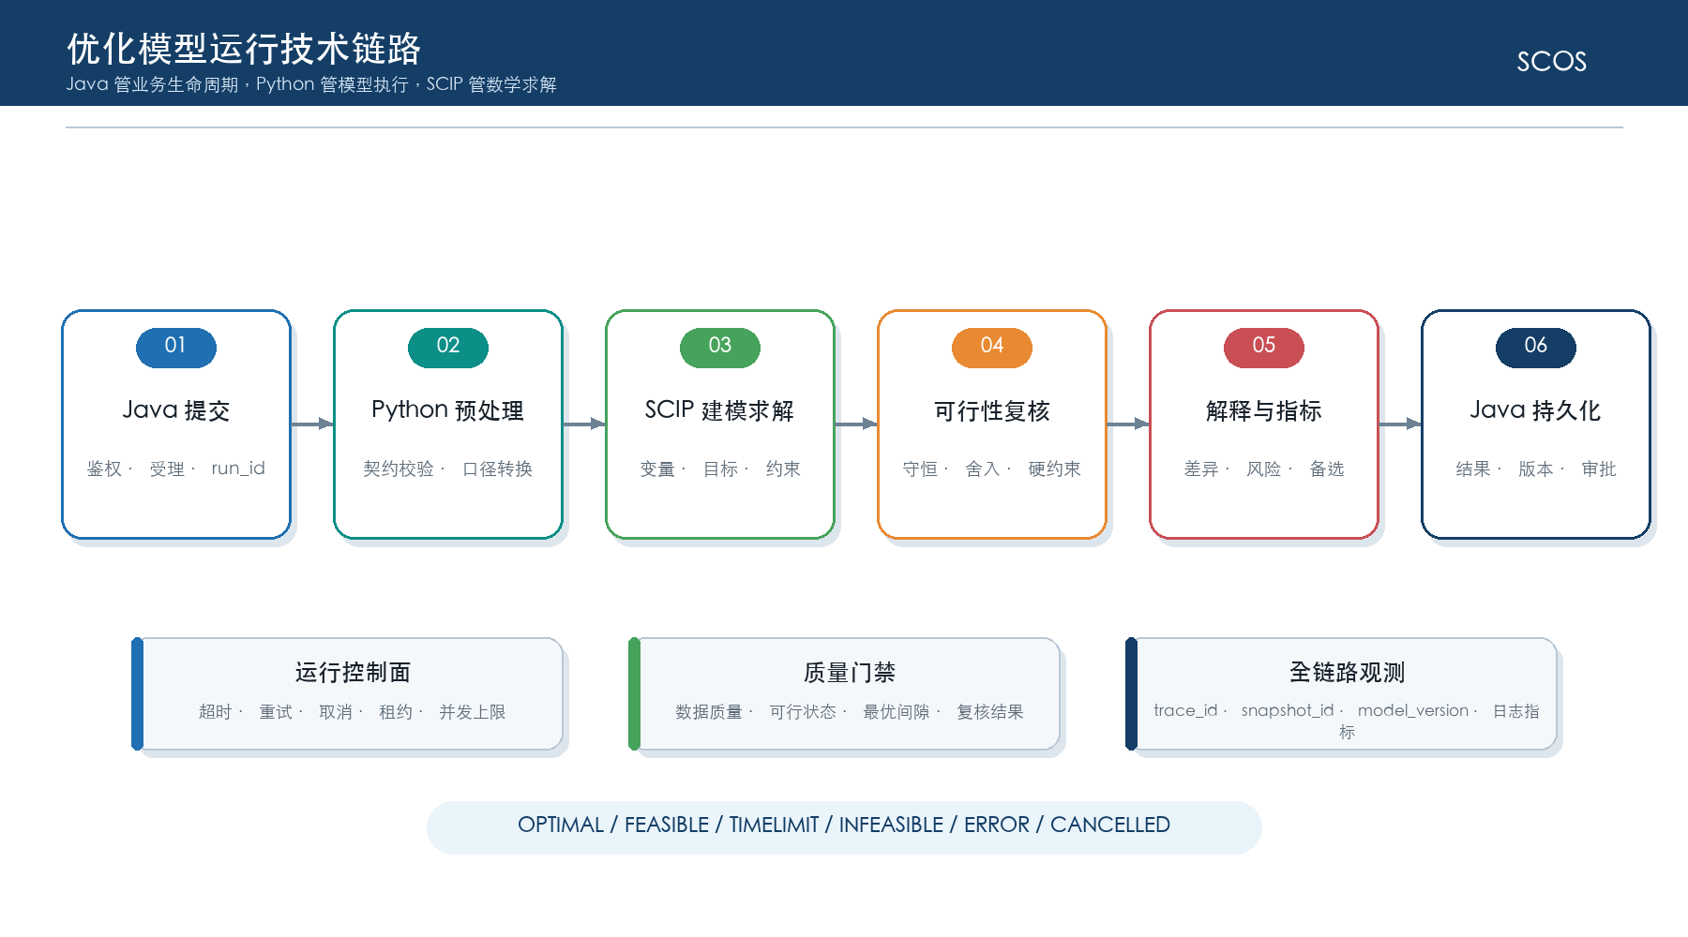
组件 | 技术与职责 | 输入 | 输出 | 失败处理
模型网关 | Java封装模型服务地址、鉴权、超时、重试和熔断 | 运行编号、快照引用、参数版本 | 受理状态或错误 | 未受理可重试，已受理只查询状态
算法API | Python 3.11＋FastAPI，校验契约并管理运行 | JSON元数据及数据下载地址/分片 | run_id、状态、进度和摘要 | 返回标准错误码和可重试标识
预处理器 | 口径转换、候选集筛选、缺失处理和规模估计 | 快照数据、参数和规则 | 标准模型输入和校验报告 | 硬错误终止，软问题需批准豁免
模型构建器 | PySCIPOpt构建变量、目标和约束 | 标准模型输入 | SCIP模型实例和统计 | 记录不合法约束和输入定位
SCIP求解器 | 执行优化并输出状态、界、间隙和解 | 模型、时间/节点/间隙限制 | 最优、可行、无解、超时等状态 | 按状态生成可用解或无解诊断
后处理器 | 校验守恒、舍入、解释、KPI和备选方案 | 原始解和输入 | 业务结果、解释和质量指标 | 复核失败不得发布

模型服务返回的技术状态必须转换为明确的业务处置。获得可行解不等于可以自动发布，数据质量、后处理复核、人工评审和审批仍是正式方案的必要门槛。
运行状态 | 业务含义 | 系统处理
OPTIMAL | 在给定模型和容差下获得最优解 | 标记为可评审，并展示目标值和求解统计。
FEASIBLE/TIMELIMIT | 达到时限但已有可行解 | 允许评审，显著标注最优间隙、时限和风险。
INFEASIBLE | 硬约束组合无可行解 | 不生成伪结果，输出冲突约束、缺口和放宽建议。
UNBOUNDED/ERROR | 模型或实现异常 | 阻止业务使用，记录诊断并通知模型管理员。
CANCELLED | 用户或系统取消 | 保留运行记录和取消原因，不产生可发布方案。

2.4.3 数据与集成技术架构

2.4.3.1 数据存储与缓存架构
MySQL承担结构化业务事实、快照索引、运行、方案和审计存储，文件系统或企业文件服务保存大文件。缓存只用于可重建的只读数据，不保存唯一业务事实，从而保证停用缓存后核心流程仍然可用。
存储域 | 建议实现 | 保存内容 | 一致性与生命周期
业务事务库 | MySQL InnoDB | 五模块业务对象、方案、工作流和权限 | 事务、外键/逻辑约束、乐观锁和状态历史
快照与模型库 | MySQL分区表或主题表 | 快照元数据、输入明细、模型运行、参数和结果 | 不可变版本；大明细按月归档
指标查询库 | MySQL汇总表和物化结果表 | 驾驶舱指标、专题聚合和查询投影 | 按数据截止时间刷新，可重建
接口暂存库 | MySQL集成主题表 | 原始报文摘要、标准记录、幂等和对账状态 | 原文敏感字段受控，按留存策略清理
文件存储 | 本机受控Docker卷或企业文件服务 | 导入文件、导出报表、模型附件和证据 | MySQL保存元数据、哈希、权限和引用
缓存 | 本期默认使用进程内短期缓存；Redis仅预留 | 只读字典、会话辅助和热点查询结果 | 缓存可丢失、可重建，不保存唯一业务事实

2.4.3.2 消息与事件架构
本期不以Kafka、RabbitMQ等消息集群作为运行前提。系统采用MySQL事务事件表实现可靠事件：业务事务提交时同时写入事件记录，后台投递器按订阅关系调用内部处理器或REST回调，失败后指数退避重试并进入人工处置状态。
事件 | 生产方 | 主要订阅方 | 关键载荷 | 投递与幂等
DATA_SNAPSHOT_READY | 数据快照中心 | 专业模块、模型运行中心 | snapshot_id、场景、截止时间、质量状态 | snapshot_id＋场景唯一
MODEL_RUN_COMPLETED | 算法运行中心 | 专业模块、驾驶舱、通知服务 | run_id、状态、目标值、结果版本 | run_id唯一
PLAN_APPROVED | 专业模块工作流 | 发布服务、驾驶舱 | plan_id、version、审批结果 | plan_id＋version唯一
PLAN_PUBLISHED | 发布服务 | 驾驶舱、反馈服务 | 发布批次、目标系统、外部编号 | 发布幂等键唯一
EXECUTION_FEEDBACK | 集成适配器 | 专业模块、驾驶舱、成本模块 | 业务对象、状态、数量、时间和外部编号 | source＋event_id唯一
ALERT_RAISED/CLOSED | 规则与驾驶舱 | 协同任务和通知服务 | alert_id、级别、对象、影响和状态 | alert_id＋版本唯一

事件载荷仅携带稳定标识和必要摘要，大明细由订阅方通过REST查询。投递至少一次，因此所有消费者必须基于事件编号或业务幂等键去重。事件积压、重复、过期和死信必须进入运维监控。未来如改用消息中间件，应保持事件模式和幂等语义不变。

2.4.3.3 日志、监控与链路追踪
可观测性围绕一次用户操作或业务运行建立统一关联链路。浏览器请求、Java服务、Python模型、外部接口、异步事件和人工处置均应传递或引用trace_id，并结合业务对象编号定位影响范围。
观测类型 | 采集内容 | 关联键 | 告警示例 | 留存建议
应用日志 | 访问、业务状态、异常堆栈和关键操作摘要 | trace_id、user_id、biz_id | 错误率、重复失败和敏感操作 | 在线90天，归档按企业规范
接口日志 | 方向、系统、路径、状态码、耗时和报文摘要 | trace_id、request_id、idempotency_key | 超时、认证失败和对账差异 | 摘要不少于180天
模型日志 | 运行阶段、数据规模、SCIP状态、耗时、间隙和约束诊断 | run_id、model_version、snapshot_id | 无解、超时、内存接近上限 | 与模型运行同生命周期
任务日志 | 触发、开始、结束、重试、租约和补跑 | job_id、execution_id | 未触发、重复执行和长时间运行 | 不少于180天
审计日志 | 登录、查询、导出、变更、审批、发布和管理员操作 | audit_id、user_id、object_id | 越权、批量导出和高风险配置变更 | 按安全与审计规范长期留存
基础指标 | CPU、内存、磁盘、容器、MySQL连接和HTTP指标 | host、container、service | 资源阈值、容器退出和数据库不可用 | 高粒度30天，聚合一年

不同调用方式对关联标识的传播规则如下。即使外部系统不能透传trace_id，集成适配器也必须保存本地请求编号与外部编号映射，保证故障可以从业务对象追溯到接口和模型运行。
链路场景 | trace_id传播规则
浏览器到Java | 前端生成或接收trace_id，放入HTTP请求头；Java返回同一编号。
Java到Python | 模型网关传递trace_id和run_id，Python日志同时记录。
Java到外部系统 | 传递request_id和幂等键；外部不支持时由适配器维护映射。
异步任务与事件 | 事件记录保存原始trace_id并生成execution_id，形成父子链路。
人工处置 | 预警、任务、评论和关闭证据引用同一业务对象与trace_id。

三、五大功能模块技术设计
本章在总体架构约束下分别给出供应链驾驶舱、成品库存优化、原料采购优化、原辅包要货计划和成本分摊核算分析五个模块的可实施设计。每个模块均覆盖定位边界、功能组件、数据接口、模型公式、状态版本、异常降级和验收指标。所有模型运行均绑定不可变数据快照、参数版本和模型版本；优化模型由Python算法服务通过PySCIPOpt调用SCIP求解，Java业务服务负责流程、权限、审批、发布和结果持久化。
本章不设计精益排程模块。涉及生产计划、预计完工、计划入库、物料需求和生产执行状态时，均指生产计划系统或MES提供的外部输入；SCOS只校验、引用并在五大模块中使用这些数据。

3.1 供应链驾驶舱模块技术设计

3.1.1 模块定位与业务边界

3.1.1.1 模块定位、目标与边界
供应链驾驶舱是面向管理层和专业人员的态势感知、异常发现、影响分析和协同指挥入口。其核心职责是消费统一数据服务及五大模块结果，形成全局总览、专题分析、健康度、预警、钻取、只读沙盘和协同闭环；驾驶舱不维护主数据、不重复实现专业优化模型、不直接生成或发布正式采购、库存、要货、生产和财务交易。
边界项 | 驾驶舱负责 | 驾驶舱不负责
数据 | 读取指标快照、执行状态、预警和模型结果，保留展示快照 | 直接修改SAP、MES、WMS、E采等权威记录
计算 | 指标聚合、健康度、阈值判断、影响差异和专题查询 | 在本模块内实现库存、采购或要货优化模型
沙盘 | 创建隔离情景、编排专业模型、聚合模拟结果 | 将沙盘结果直接转成正式方案或下发执行
协同 | 创建任务、跟踪处置和汇总证据 | 绕过专业模块的审批、发布和执行流程
生产信息 | 展示外部生产计划、预计完工和实绩 | 实现精益排程或生产工单下达

3.1.1.2 用户角色与典型场景
角色 | 典型场景 | 默认视图 | 关键权限
管理层 | 查看经营、服务、库存、采购和成本健康度，追踪重大异常 | 全局总览、管理专题 | 跨组织汇总，只读；敏感成本按授权
供应链负责人 | 识别跨模块风险、发起协同、比较方案影响 | 全局总览、预警中心 | 创建和升级协同任务
库存/采购/要货人员 | 从预警钻取到专业模块处理并反馈 | 专业专题、待办 | 所属组织及职责域数据
财务成本人员 | 查看成本、利润、差异和对账异常 | 成本专题 | 成本明细、导出和对账权限
信息化与运维 | 监控数据时效、接口、任务和模型运行 | 系统运行专题 | 技术日志和配置只读/运维授权

3.1.2 功能架构与应用组件

3.1.2.1 功能架构
驾驶舱按“数据与指标—专题与洞察—预警与协同—展示与交互”组织能力。它统一呈现五大模块及外部执行事实，但专业模型仍由各业务模块负责，驾驶舱通过稳定查询接口和事件获取结果。
图3-1 供应链驾驶舱功能架构
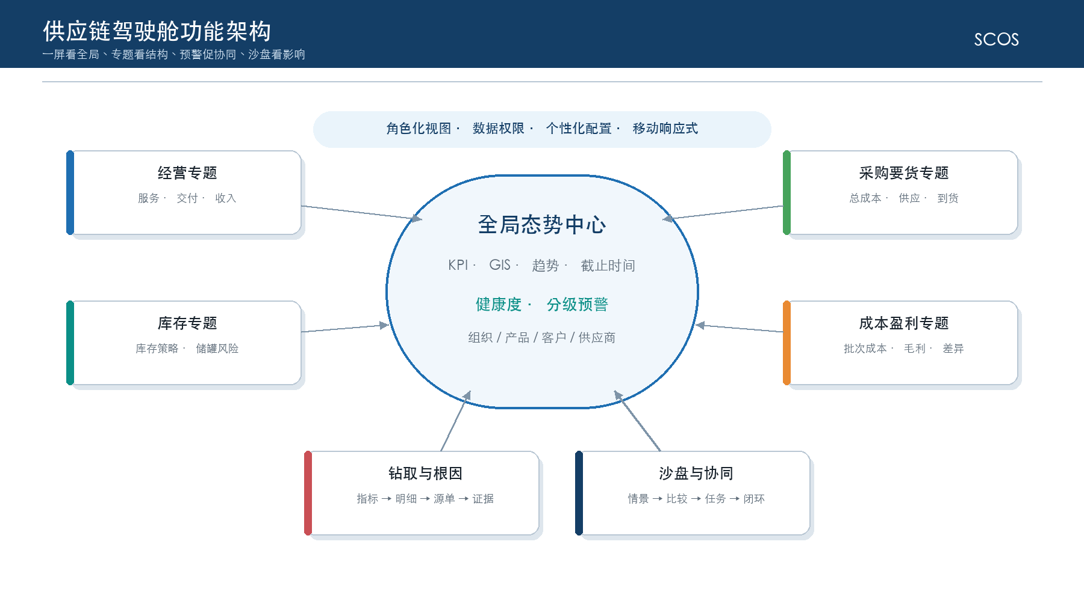

功能域 | 主要能力 | 输出
全局总览 | 关键KPI、地图节点、趋势、预警和数据截止时间 | 全局态势快照
专题分析 | 产销、库存、采购要货、成本盈利、质量执行专题 | 专题指标与明细
健康度与预警 | 指标标准化、权重、阈值、级别和升级 | 健康度、红黄绿和预警
钻取溯源 | KPI到组织、产品、物料、供应商、订单和批次 | 根因链、影响对象和源单引用
沙盘推演 | 基线快照、参数差量、模型编排和方案比较 | 带模拟标识的报告
协同任务 | 分派、接收、处理、升级、关闭和证据 | 任务状态和处置闭环
移动与个性化 | 响应式核心指标、预警待办、收藏和视图配置 | 角色化页面

3.1.2.2 应用组件设计
图3-2 驾驶舱应用组件与职责分层
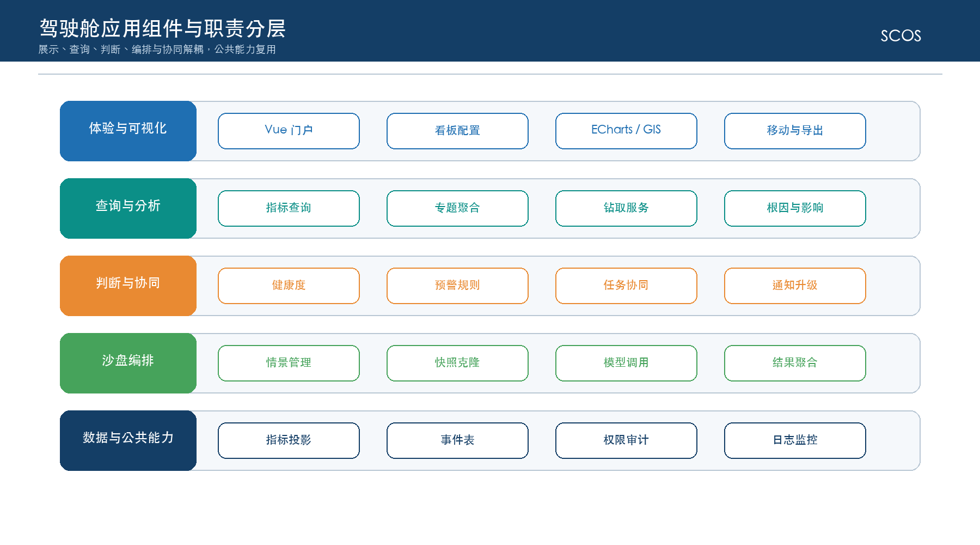
组件 | 技术职责 | 主要依赖 | 持久化对象
门户与看板配置 | Vue 3组件化页面、布局、筛选、联动和导出 | Java查询API、ECharts | 视图、收藏、筛选模板
指标查询服务 | 指标定义解析、维度过滤、截止时间和下钻 | MySQL指标投影 | 指标版本、查询日志
健康度与预警服务 | 标准化、评分、阈值匹配、抑制、合并和升级 | 规则服务、事件表 | 评分、预警、状态历史
钻取与根因服务 | 维度路径、对象关系和源单跳转 | 统一编码、血缘映射 | 钻取路径、根因证据
沙盘编排服务 | 快照克隆、参数覆盖、专业模型调用和结果汇总 | Python模型服务 | 情景、运行、参数差量、报告
任务与通知服务 | 任务状态、责任人、SLA、评论、附件和通知 | 工作流、权限、文件服务 | 任务、意见、证据、投递记录

3.1.3 页面功能与交互设计
以下页面设计以当前有效Demo和PRD为交互依据。截图中的示例数值、静态按钮、简化公式和模拟提示仅用于说明页面结构；目标系统必须由Vue前端、Java业务服务、Python算法服务、MySQL和RESTful API实现完整的权限、状态、版本、审计、并发与异常控制。

3.1.3.1 驾驶舱总览与角色化视图
该页面是管理层和专业人员进入SCOS后的统一态势入口，目标是用同一数据截止时间呈现销售、库存、生产事实、采购和经营五类指标，并根据当前角色控制组织范围和成本敏感字段。
图3-1A 供应链驾驶舱角色化总览页面
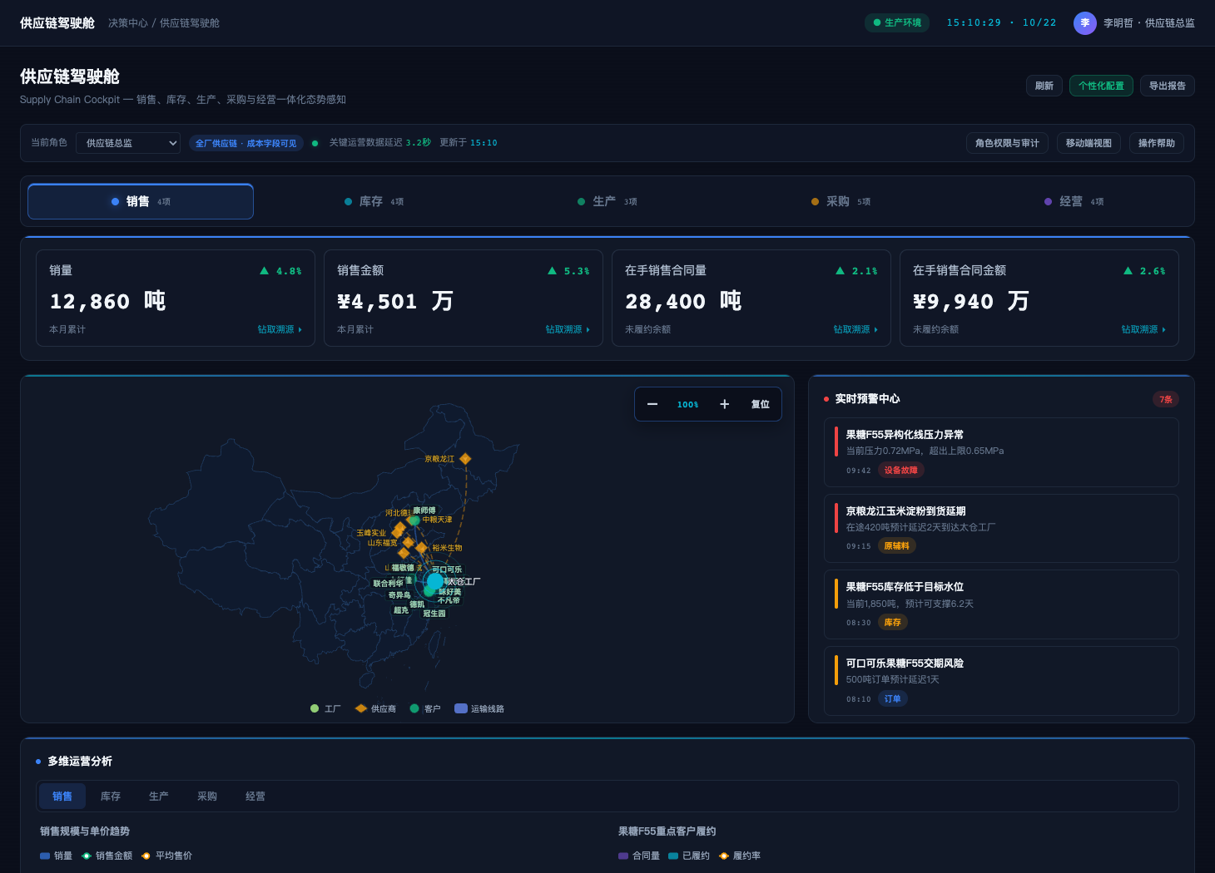
页面入口与上下文：左侧“供应链驾驶舱”进入；页面初始化读取用户默认角色、组织范围、看板版本和最近成功指标快照。
页面结构：顶部为角色、数据时效和全局操作区；中部为指标域与KPI卡片；下部为供应链地图、实时预警和多维专题分析。
控件或操作 | 显示和启用条件 | 交互与服务处理 | 结果和异常反馈
角色选择 | 用户具有兼岗或管理授权；角色有效 | 重新计算页面、字段和组织数据范围，不沿用越权缓存 | 显示当前角色和可见范围；写入访问审计
刷新 | 具有页面查看权限；无需编辑权限 | Java查询服务重新读取指标、地图和预警快照 | 刷新数据截止时间；部分失败保留旧值并标识延迟
个性化配置 | 具有个人视图配置权限 | 保存组件布局、指标收藏和筛选模板 | 生成个人配置版本；冲突时提示重新加载
导出报告 | 具有导出和敏感字段权限 | 创建异步导出任务，按当前角色重新做字段过滤 | 显示任务进度、下载入口、水印和审计编号
角色权限与审计 | 管理人员、业务人员或审计人员按授权可见 | 打开当前角色的数据范围、字段权限和近期访问记录；角色切换后清除越权缓存 | 展示权限来源和审计编号；无权角色不出现在选项中
移动端视图 | 具有驾驶舱查看权限；终端通过企业认证 | 切换为只读响应式布局并保留角色、组织和期间 | 隐藏不适合移动端的复杂编辑入口；敏感字段继续脱敏
操作帮助 | 页面查看权限 | 按当前页面版本加载指标口径、图例、按钮和异常状态说明 | 打开帮助抽屉；帮助版本与页面版本可追溯
待办卡片与预警条目 | 具有对应对象查看或处理权限 | 按任务或预警类型路由到明细，并携带对象编号和快照 | 进入目标页面；返回后保留原筛选并刷新处理状态
状态与异常：加载中显示骨架屏；无权限隐藏对应组件；无数据说明数据截止时间和缺失范围；接口超时允许重试并禁止把旧值显示为实时值。
跨页面联动：KPI卡片、预警和地图节点均携带org_id、period、snapshot_id和业务对象编号进入后续钻取。

3.1.3.2 指标域切换与KPI钻取
指标域切换用于在同一页面上下文中查看销售、库存、生产事实、采购和经营指标；KPI钻取用于把汇总数定位到组织、客户、产品、物料、供应商、订单或批次。
页面入口与上下文：从总览页指标域标签或任一KPI卡片进入，默认继承角色、组织、期间和快照。
页面结构：指标域标签控制卡片集合；每张卡片显示数值、单位、方向、同比或环比、数据截止时间和“钻取溯源”入口。
控件或操作 | 显示和启用条件 | 交互与服务处理 | 结果和异常反馈
指标域标签 | 具有对应专题查看权限 | 切换指标定义集合并保持组织、期间和快照不变 | 更新卡片和专题区域；记录用户最近选择
KPI卡片 | 指标定义有效且用户具有明细权限 | 调用指标钻取API返回贡献度和明细路径 | 打开钻取层；显示口径版本和数据来源
返回上层 | 当前存在钻取路径 | 按breadcrumb逐级返回，不重新生成快照 | 恢复上一层筛选和滚动位置
指标口径与数据源 | 具有指标查看权限 | 读取指标定义、单位、刷新频率、来源表和质量状态 | 打开口径说明；定义缺失时禁止误显示为零
钻取维度切换 | 具有相应组织和明细数据权限 | 在组织、客户、产品、物料、供应商、订单或批次间切换贡献度 | 刷新明细和面包屑；不可用维度置灰并说明原因
进入专题或专业模块 | 具有目标模块查看权限 | 携带metric_id、object_ref、period和snapshot_id跳转 | 目标页按只读上下文打开；修改动作重新鉴权
状态与异常：指标无定义版本、分母为零或数据质量门禁失败时显示“不适用”或“数据待修复”，不得显示伪造的零值。
跨页面联动：钻取到专业模块时携带业务对象编号和只读查询参数；需要调整时由专业模块重新校验权限和对象状态。

3.1.3.3 供应链地图与节点联动
地图用于同时查看工厂、供应商、客户和运输链路的空间态势，节点颜色和线路状态由指标及预警结果驱动，不承担主数据维护。
页面入口与上下文：总览页加载完成后显示；地图范围受用户组织权限和数据脱敏规则控制。
页面结构：地图主体显示节点、线路、图例和缩放复位控件；选中节点后打开摘要卡和相关预警。
控件或操作 | 显示和启用条件 | 交互与服务处理 | 结果和异常反馈
节点单击 | 节点属于用户数据范围 | 查询节点KPI、在途、预警和关联对象 | 高亮节点并打开摘要；可继续进入专题
线路单击 | 具有运输明细权限 | 查询在途、预计到达和延误原因 | 显示线路状态和受影响计划
缩放与复位 | 页面查看权限 | 只改变前端视图，不写业务数据 | 显示当前缩放比例；复位清除残留高亮
节点或线路悬停 | 页面查看权限且对象在数据范围内 | 前端读取已加载摘要，不发起业务写操作 | 显示名称、状态、关键指标和更新时间
图例筛选 | 页面查看权限 | 按节点类型、线路状态或预警级别过滤图层 | 地图与右侧摘要同步更新；统计口径保持不变
地图拖拽平移 | 页面查看权限 | 仅改变前端视窗并记录临时位置 | 不改变组织范围和业务筛选；返回时可恢复视角
状态与异常：地图资源加载失败时降级为节点与线路列表；坐标缺失的对象进入“未定位”清单，不从统计口径中静默删除。
跨页面联动：节点或线路联动专题时继承节点编码、线路编码、期间和快照，返回后恢复原地图视角。

3.1.3.4 专题分析与趋势对比
专题分析承接总览中的指标域，提供趋势、结构、排名和计划实际对比；专题只读消费专业模块的已发布结果和执行事实。
页面入口与上下文：通过总览下部专题标签或KPI钻取进入。
页面结构：顶部保留统一筛选；主体按销售、库存、生产事实、采购和经营切换图表；图表下方提供可追溯明细。
控件或操作 | 显示和启用条件 | 交互与服务处理 | 结果和异常反馈
专题标签 | 具有专题权限 | 查询对应指标集和维度定义 | 切换图表并保留通用筛选
图例或数据点 | 具有明细权限 | 筛选明细并读取来源对象 | 高亮选中维度；打开明细或专业模块
对比基线 | 基线版本有效 | 读取计划、预算、上期或自定义基线 | 并列显示差异量和差异率
统一筛选 | 具有专题查看权限 | 校验组织、期间、产品或物料维度后重查专题数据 | 图表、排名和明细使用同一筛选快照
时间粒度与维度切换 | 所选粒度和维度存在可比口径 | 切换日、周、月及业务分析维度 | 重算趋势和差异；不可比区间显示原因
查看明细 | 具有来源对象明细权限 | 按选中图例、数据点或排名项查询来源记录 | 打开明细抽屉并显示数据来源和更新时间
导出当前专题 | 具有导出权限 | 按当前筛选和字段权限创建异步导出任务 | 显示任务进度、下载水印和审计编号
状态与异常：基线缺失时停止差异计算并显示原因；不同口径版本之间不直接比较。
跨页面联动：专题下钻到库存、采购、要货或成本模块时保持筛选条件，专业模块负责后续修改和审批。

3.1.3.5 预警筛选、根因与影响分析
预警中心将设备、原辅料、库存、订单和能耗等事件统一分级，并把阈值结果转化为可追踪的根因、影响对象和协同任务。
页面入口与上下文：从总览右侧实时预警、预警分类筛选或专题异常标识进入。
页面结构：预警列表显示级别、标题、摘要、时间和主题；根因抽屉显示规则、证据、影响链和处置建议。
控件或操作 | 显示和启用条件 | 交互与服务处理 | 结果和异常反馈
分类筛选 | 预警查看权限 | 按主题、级别、状态和责任组织查询 | 刷新列表并保留筛选模板
根因 | 具有对象明细权限 | 调用根因服务关联指标、来源事件和上下游对象 | 打开证据链；不可解释时明确显示待分析
联动分析 | 具有目标模块查看权限 | 跳转专业模块或专题并携带alert_id和object_ref | 保持预警上下文；返回后同步处置状态
创建协同 | 具有任务创建权限 | 生成责任人、SLA、附件和升级规则 | 预警进入处理中；形成任务和审计记录
预警条目 | 预警在用户组织范围内 | 打开预警详情并加载证据、影响对象和状态历史 | 选中条目高亮；已失效对象只读展示
状态与级别筛选 | 预警查看权限 | 按待处理、处理中、已关闭及级别组合查询 | 刷新列表和数量；筛选条件可保存
升级、转派与关闭 | 责任人或管理人员；关闭需证据和结论 | 更新责任人、SLA、处置说明和状态机 | 形成状态历史；校验失败或并发冲突时不覆盖原记录
状态与异常：重复预警按规则合并但保留原始事件；已关闭预警因新事实再次触发时生成新实例，不覆盖历史处置。
跨页面联动：协同完成后回写处置结果、证据和复核结论，驾驶舱刷新预警状态和健康度。

3.1.3.6 沙盘场景选择与参数设置
沙盘用于在隔离环境中评估客户增单、到货延迟、产能下降和销售—生产—采购博弈等场景，不修改正式计划和执行数据。
图3-1B 供应链驾驶舱沙盘场景与参数页面
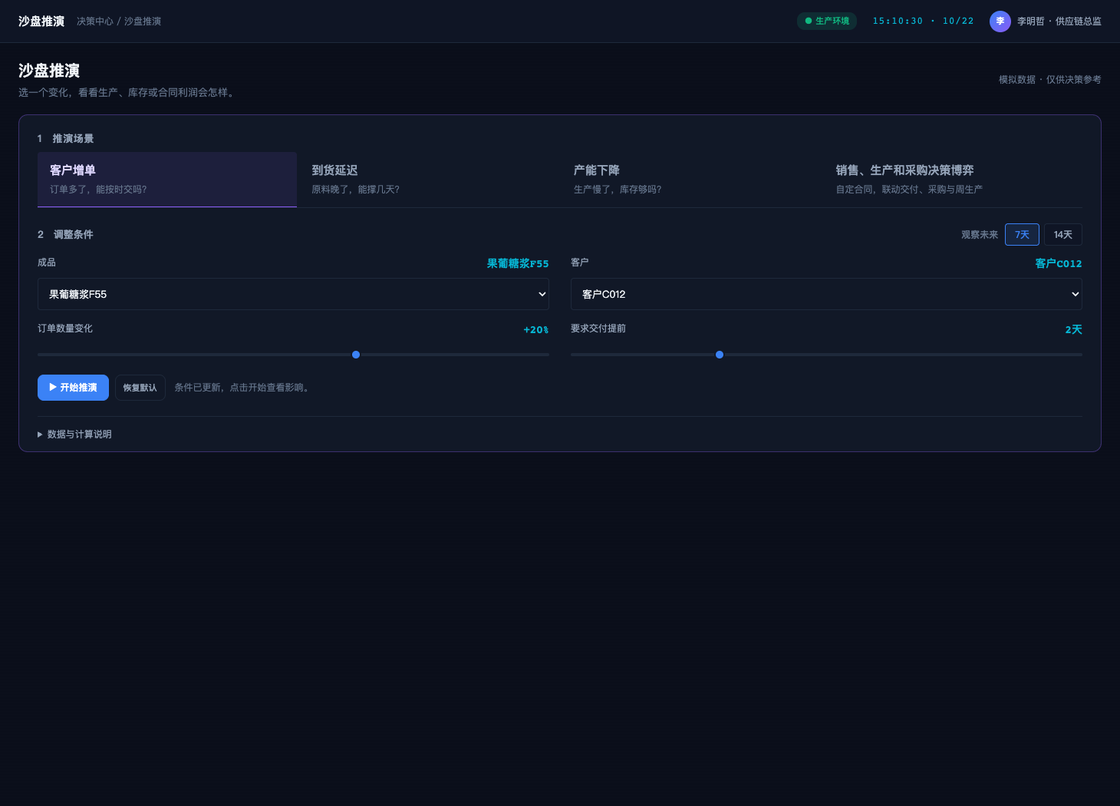
页面入口与上下文：左侧“沙盘推演”进入；用户先选择基线快照，再选择场景和7天或14天等评估窗口。
页面结构：左侧为场景清单，中部为基线与参数工作区，右侧或下部为库存、交付、采购和成本结果。页面显著显示“模拟数据、仅供决策参考”。
控件或操作 | 显示和启用条件 | 交互与服务处理 | 结果和异常反馈
场景选择 | 沙盘查看权限 | 加载场景模板和允许调整的参数 | 显示模板版本、默认值和适用边界
参数编辑 | 沙盘运行权限；参数在允许范围内 | 只写情景参数差量，不修改基线快照 | 即时校验单位、上下限和依赖关系
开始推演 | 基线完整、参数校验通过 | 创建异步任务并编排对应专业模型 | 显示排队、运行、部分完成、成功或失败
恢复默认 | 当前场景存在模板 | 清除未提交参数差量 | 恢复模板值，不删除历史运行
业务对象选择 | 沙盘运行权限且对象在授权范围内 | 加载产品、客户、订单或供应节点及其基线值 | 显示选中对象和基线时间；无基线时禁止运行
评估时域 | 场景模板允许7天或14天等时域 | 调整模拟日历和输出粒度 | 重置受时域影响的参数校验和结果缓存
参数滑杆或输入框 | 参数可编辑且未超模板边界 | 同步滑杆与数值输入，校验单位、上下限和依赖 | 越界字段即时标红；未通过校验时“开始推演”置灰
状态与异常：若专业模型未接入或数据不满足前提，对应结果显示“未评估”，不得以静态示例值替代。
跨页面联动：场景任务绑定baseline_snapshot_id、scenario_version、parameter_delta和run_id，供结果复现。

3.1.3.7 推演执行、结果对比与协同输出
推演结果必须同时展示基线值、场景值、绝对变化、相对变化和不可比原因，并允许保存为决策证据或发起专业模块评估。
页面入口与上下文：从沙盘任务完成状态进入结果页，只有运行成功或部分成功的模块显示可用结果。
页面结构：结果区按模块显示交付、库存、采购、要货和成本影响；对比区显示指标变化、风险和约束冲突。
控件或操作 | 显示和启用条件 | 交互与服务处理 | 结果和异常反馈
查看模块结果 | 具有对应模块数据权限 | 读取模型输出、约束诊断和解释 | 展开影响明细并显示模型与参数版本
保存场景 | 沙盘运行权限 | 冻结参数差量、输出和说明 | 生成只读场景版本与审计记录
发起专业评估 | 具有协同创建权限 | 把场景假设转成待评估任务，不直接发布方案 | 专业模块收到对象、假设和证据链接
导出比较报告 | 导出权限 | 异步生成带模拟水印的报告 | 报告不得作为正式执行单据
加入情景对比 | 场景已保存且使用可比基线和口径 | 把选定运行加入对比集合并校验模型版本 | 并列显示基线、场景值、变化量和不可比原因
逐日播放或日期切换 | 运行包含逐日结果 | 切换当前模拟日期并联动地图、库存和风险 | 显示播放进度；缺失日期明确标识未评估
查看约束诊断 | 具有对应专业模块查看权限 | 读取模型可行性、紧约束、松弛量和失败原因 | 打开诊断抽屉；无解结果不提供采纳入口
状态与异常：部分模型失败时保留已完成结果并标明不可联动的指标；参数或模型版本变化后必须新建运行。
跨页面联动：若业务决定采纳方向，由专业模块在正式数据快照上重新计算、审批和发布，沙盘结果仅作为引用证据。

3.1.3.8 个性化配置、报告导出与访问审计
个性化、导出和审计是总览的公共交互能力，用于保存个人视图、受控分发信息并证明敏感数据访问合规。
页面入口与上下文：通过页面顶部对应按钮进入，所有能力均继承当前角色和数据范围。
页面结构：配置界面维护组件顺序、默认指标和筛选模板；导出中心显示任务状态；访问审计显示查询和导出记录。
控件或操作 | 显示和启用条件 | 交互与服务处理 | 结果和异常反馈
保存个人视图 | 个人配置权限 | 校验组件和指标可见性后保存 | 生成个人版本，不影响公共看板
发布公共视图 | 看板管理员权限并经过审批 | 形成角色看板版本 | 新会话生效；旧版本可回退
下载报告 | 任务成功且仍具有字段权限 | 下载前再次鉴权并加水印 | 记录文件、范围、用途和下载时间
查看访问审计 | 审计权限 | 按用户、对象、字段和时间查询 | 普通用户不可删除或修改记录
开启、完成拖拽排序 | 个人配置权限 | 进入布局编辑态并保存组件顺序和可见性 | 编辑态提供撤销；完成后生成个人配置版本
角色模板选择 | 具有对应角色模板使用权限 | 加载高层总览或运营监控等模板 | 覆盖当前未保存布局前二次确认
恢复角色默认 | 个人配置权限 | 删除当前个人差量并重新加载角色默认配置 | 恢复成功后刷新页面；公共模板不被修改
关闭配置 | 处于布局编辑态 | 检测未保存修改 | 有差异时提示保存、放弃或继续编辑
状态与异常：权限被撤销后已生成但未下载的敏感报告应失效；配置版本冲突时提示合并或重新加载。
跨页面联动：配置、导出和审计记录均可从用户、页面、对象和trace_id反向追溯。

3.1.4 跨页面业务操作流程
模块内页面不是相互独立的查询页，而是围绕同一业务对象、数据快照和版本状态形成连续操作链。下图给出主链，分支处理仍以各页面的权限、前置校验和异常规则为准。
图3-1C 供应链驾驶舱跨页面交互闭环
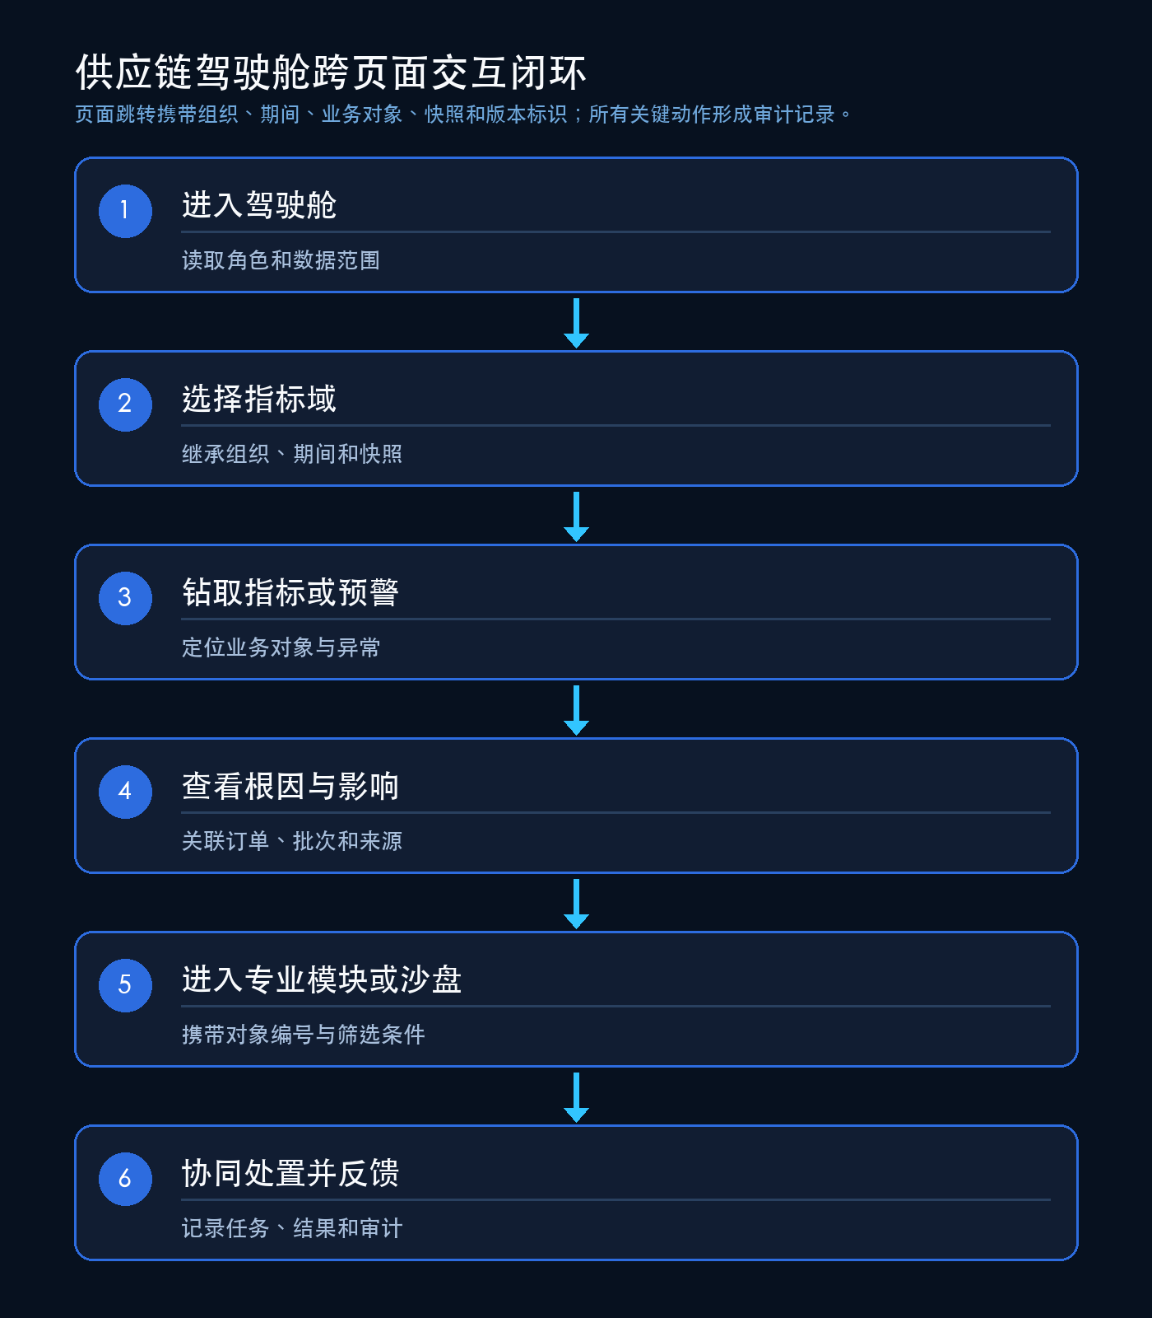

3.1.4.1 总览—钻取—根因—协同闭环
用户从角色化总览选择指标或预警，经钻取和根因分析定位对象，再进入专业模块或创建协同任务；处置结果回写预警和健康度。

3.1.4.2 预警—专题—专业模块联动
预警筛选、专题图表和专业模块共享同一快照与筛选上下文，目标模块重新鉴权并负责正式调整。

3.1.4.3 沙盘—结果对比—决策留痕
沙盘在隔离快照上运行；场景结果只能作为决策证据，采纳时必须在专业模块用正式快照重新计算和审批。

3.1.5 指标、预警与分析机制

3.1.5.1 KPI与专题分析设计
每个指标必须维护指标编码、业务定义、公式、单位、正负方向、统计粒度、维度、时间窗口、权威来源、刷新频率、数据质量规则和下钻路径。指标结果同时记录data_as_of、snapshot_id和definition_version，禁止仅展示无截止时间的数值。
指标 | 符号与计算公式 | 单位/方向 | 来源与刷新 | 下钻路径
订单满足率 | $$FR=\frac{n_{f}}{n_{d}}$$ | %，越高越好 | 销售/SAP；小时 | 组织→客户→订单→行项目
成品缺货率 | $$SR=\frac{q_{s}}{q_{d}}$$ | %，越低越好 | 库存模块；日 | 工厂→产品→日期→需求
库存周转天数 | $$DOI=\frac{I_{a}}{D_{N}^{avg}}$$ | 天，目标区间 | 库存模块；日 | 工厂→产品→储罐
采购综合单价 | $$UP=\frac{C_{TCO}}{Q_{p}}$$ | 元/吨，越低越好 | 采购模块；方案/日 | 物料→供应商→报价→方案
到货达成率 | $$OTR=\frac{q_{o}}{q_{p}}$$ | %，越高越好 | 要货/TMS/WMS；小时 | 物料→供应商→订单→到货
成本偏差率 | $$CV=\frac{(C_{a}−C_{b})}{C_{b}}$$ | %，绝对值越低越好 | 成本模块；日/月 | 产品→订单→批次→成本项
模型采纳率 | $$AR=\frac{n_{p}}{n_{r}}$$ | %，监测 | 五模块；日 | 模块→方案→审批人
数据及时率 | $$DR=\frac{n_{u}}{n_{e}}$$ | %，越高越好 | 集成平台；分钟 | 数据集→接口→运行记录

表中下标采用短符号以保证展示紧凑：f/d表示按时足量完成量/到期量，s/d表示短缺量/需求量，a表示可用库存，p表示采购或计划量，o表示按期到货量，a/b表示实际值/基准值，p/r表示已发布量/可评审量，u/e表示已更新量/应更新量。正式指标口径仍以指标定义版本为准。
$ΔK_{k} = K_{k}^{sim} − K_{k}^{base}$ （3-1）
$ΔK_{k}$表示沙盘指标$k$的绝对变化量；所有比较必须使用相同指标定义和可比时间窗口。
$r_{k} =\frac{ΔK_{k}}{max(|K_{k}^{base}|, ε)}$ （3-2）
$r_{k}$为相对变化率，$ε$用于避免基线为零时除零；界面必须同时展示绝对量和相对量。

3.1.5.2 供应链健康度与预警分级
健康度先把不同量纲指标转换为0至100分，再按专题和组织汇总。正向指标、反向指标和区间指标分别使用不同标准化规则；缺失、过期和质量不合格数据不得按正常值计分，而应附加数据可信度状态。
$s_{k} = clip(100·(x_{k}−L_{k})/(U_{k}−L_{k}), 0, 100)$ （3-3）
正向指标在下限$L_{k}$与上限$U_{k}$之间线性映射；反向指标交换$L_{k}$、$U_{k}$，区间指标以目标区间满分并按偏离衰减。
$H = Σ_{k} w_{k}·s_{k}, Σ_{k} w_{k} = 1, w_{k} ≥ 0$ （3-4）
$H$为综合健康度。权重按组织、专题和版本配置，发布前必须通过业务评审和历史回测。
级别 | 建议规则 | 展示与处置 | 升级条件
绿色/正常 | H≥80且无红色硬事件 | 常规展示，不创建任务 | 指标持续恶化或触发硬事件
黄色/二级预警 | 60≤H<80或指标达到预警阈值 | 黄色标识，进入待关注列表 | 超过SLA未处理、影响扩大或变红
红色/一级预警 | H<60或触发断供、重大质量、严重缺货等硬事件 | 置顶、强提醒并创建协同任务 | 向上级负责人和相关模块升级
灰色/未评估 | 关键数据缺失、过期或模型未完成 | 显示未评估及原因，不伪装为绿色 | 数据恢复后自动重评

3.1.5.3 钻取、根因和影响分析
钻取链路从KPI异常开始，先固定当前数据快照和过滤条件，再逐层定位业务对象、来源事实、规则命中和关联方案，最后评估对订单、库存、采购、到货和成本的影响。这样可以避免不同页面因时间点不同产生互相矛盾的解释。
图3-3 KPI—专题—根因—处置钻取路径
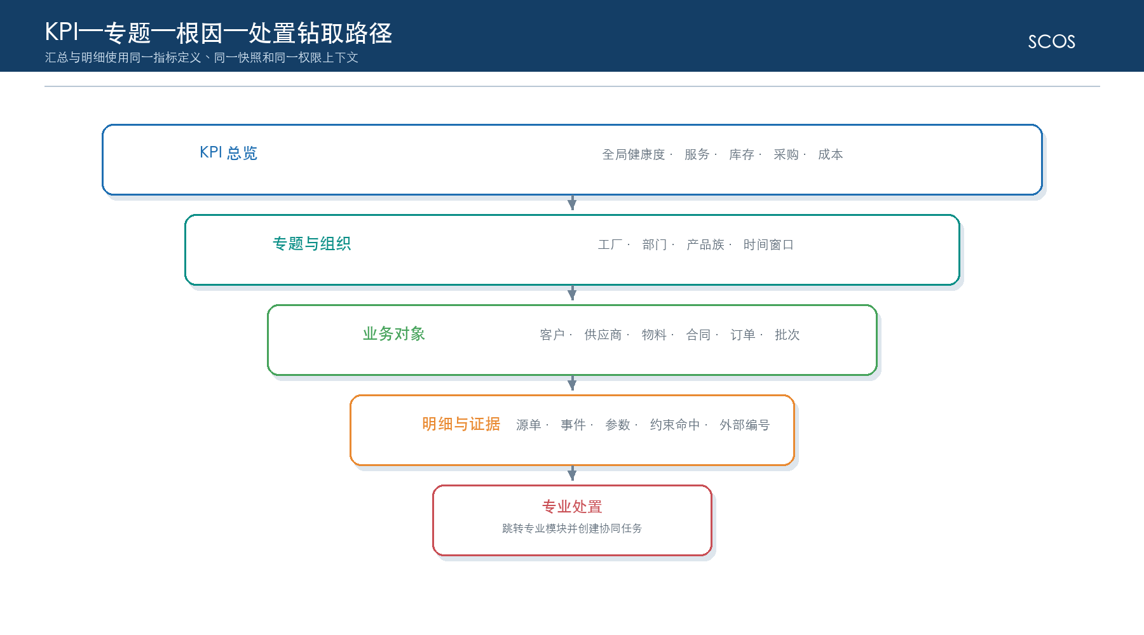
起点 | 钻取维度 | 根因证据 | 影响对象
订单满足率 | 组织、客户、产品、日期 | 订单行、库存缺口、外部生产计划、到货延迟 | 客户、订单、收入
库存风险 | 产品、罐组、日期 | 库存轨迹、锁定计划、质量/容量状态 | 销售需求、生产补充
采购成本 | 物料、供应商、报价 | 价格、运费、账期、合同和约束命中 | 成本、供应集中度
到货偏差 | 物料、供应商、订单、车次 | 下达、发货、在途、预约和收货事件 | 缺料、仓容、产线保障
成本偏差 | 产品、订单、批次、成本项 | 谱系、投入产出、费率和修正版本 | 利润、客户和期间

3.1.5.4 沙盘推演设计
沙盘以同一时点的正式数据快照为只读基线，仅保存参数差量和模拟结果。驾驶舱负责场景生命周期与跨模块编排，专业模块负责各自what-if计算。沙盘专用服务身份对SAP、MES、WMS、E采等交易系统没有写权限，API不提供应用结果、生成订单或下发工单能力。涉及生产变化的场景只允许使用外部系统提供的生产计划或扰动结果。
图3-4 沙盘推演跨模块编排与隔离
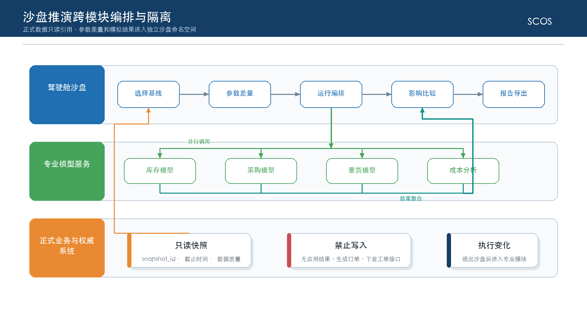
场景 | 参数示例 | 调用模块 | 关键输出
需求波动 | 产品需求±比例、客户优先级 | 库存、采购、要货、成本 | 缺货、补充需求、采购量、成本变化
供应风险 | 供应商停供、能力下降、报价变化 | 采购、要货、库存、成本 | 供应缺口、替代组合、保障天数、TCO
库存策略 | 服务水平、检查周期、锁定期 | 库存、成本 | SS/s/S、库存占用、缺货风险
物流与收货 | 提前期、运力、收货窗口、仓容 | 要货、库存、成本 | 到货重排、缺料和持有成本
组合压力 | 需求上升＋供应下降＋成本变化 | 四个专业模块 | 可行性、主要瓶颈和综合影响

${Score}_{s} = Σ_{k} λ_{k}·n_{k}(K_{k,s}), Σ_{k} λ_{k} = 1$ （3-5）
${Score}_{s}$为情景$s$的综合比较分，$n_{k}$将各指标转换为同向无量纲分值。综合分仅用于辅助比较，不替代可行性判断和专业审批。

3.1.5.5 协同任务与闭环
预警只有形成明确责任、处置时限和关闭证据才构成闭环。驾驶舱负责把异常转为协同任务并汇总进度，专业模块和外部系统继续负责实际方案调整和执行，不由驾驶舱直接改写业务状态。
图3-5 预警—协同任务—验证关闭闭环
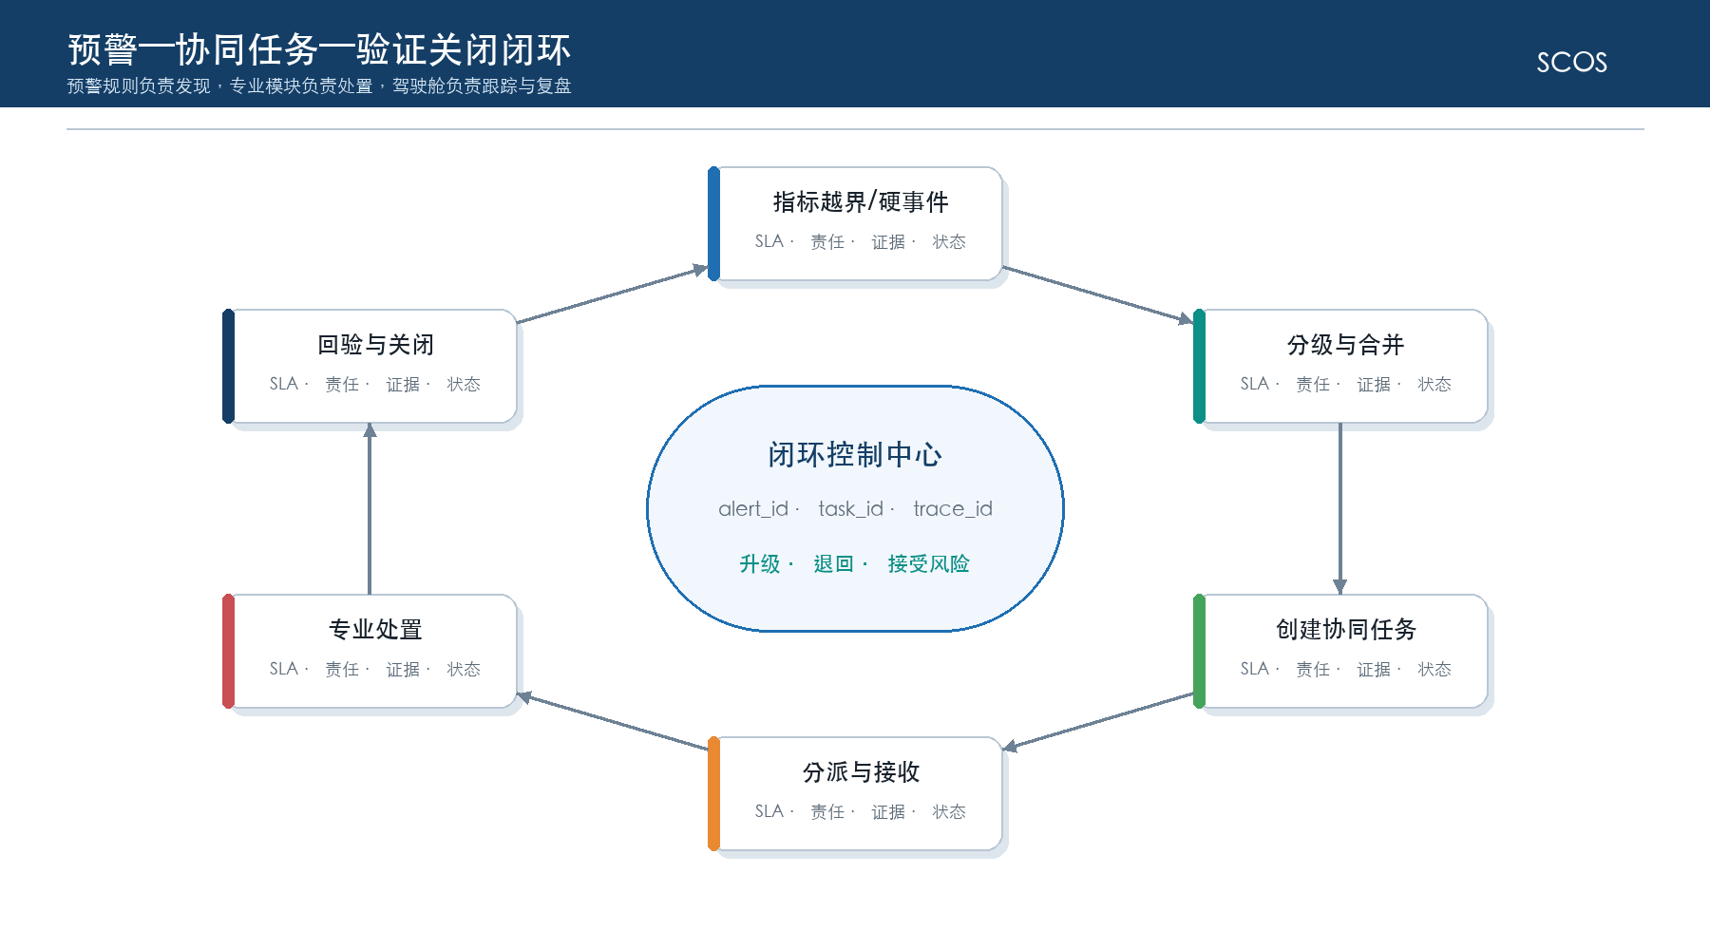
状态 | 进入条件 | 允许操作 | 审计要求
待确认 | 预警生成或人工上报 | 认领、误报、合并、创建任务 | 保留规则、阈值和来源快照
处理中 | 责任人接收 | 评论、上传证据、关联专业方案、转派 | 记录责任人和SLA计时
待验证 | 责任人提交处置结果 | 验证效果、退回、关闭 | 引用执行反馈和指标恢复证据
已关闭 | 验证通过或经批准接受风险 | 复盘、归档 | 关闭原因、批准人和时间不可覆盖
已升级 | 超时、影响扩大或一级预警 | 上级接管、跨部门协同 | 保留升级链和原责任关系

3.1.6 数据、接口与运行控制

3.1.6.1 数据、接口与事件
类别 | 对象/接口 | 方向 | 频率或触发 | 幂等与一致性
输入 | 指标快照、五模块结果、执行反馈、预警、主数据 | 外部/模块→驾驶舱 | 分钟、小时、日或事件 | snapshot_id或event_id去重
查询API | GET /api/v1/cockpit/kpis、topics、drilldowns | 前端→Java | 按需 | 携带data_as_of与definition_version
沙盘API | POST /api/v1/sandbox/scenarios、runs；GET results | 前端/Java→编排服务 | 按需异步 | scenario_id＋run_id
协同API | POST /api/v1/tasks；PATCH状态与评论 | 前端→任务服务 | 按需 | 版本号乐观锁
事件 | ALERT_RAISED/CLOSED、MODEL_RUN_COMPLETED、EXECUTION_FEEDBACK | 事件表→驾驶舱 | 事件触发 | event_id唯一，至少一次消费

3.1.6.2 权限、安全与审计
驾驶舱汇集价格、成本、客户、供应商和经营信息，展示权限必须比普通业务页面更细。系统在菜单权限之外叠加组织、数据范围、字段和导出控制，并对钻取、沙盘、导出和任务关闭等操作完整审计。
控制面 | 设计要求
角色与组织 | 按角色、工厂、部门、产品域和成本中心过滤；汇总权限不自动授予明细权限。
敏感指标 | 毛利、成本、客户价格等字段单独授权，前端脱敏且导出再次校验。
沙盘权限 | 创建、运行、查看成本明细和导出分别授权；沙盘身份对正式系统只读。
接口安全 | HTTPS、统一认证、短期令牌、限流、输入校验和服务间身份。
审计 | 记录查询、下钻、导出、阈值变更、沙盘运行、任务转派和关闭；关联trace_id。

3.1.6.3 性能、缓存与可用性
驾驶舱以查询和可视化为主，性能优化优先采用预聚合、服务端分页、按需加载和短期只读缓存。任何缓存都必须展示数据截止时间并可重建，不能成为正式事实或掩盖接口中断。
场景 | 目标基线 | 实现策略 | 验证
首屏加载 | 常规网络P95≤3秒 | 服务端聚合、并行请求、骨架屏、静态资源缓存 | 50并发用户压测
钻取查询 | P95≤2秒 | 索引、预聚合、分页和限定维度 | 典型与大数据量查询
关键状态刷新 | 具备条件时延迟≤5秒 | 事件增量刷新；不具备时明确显示批次时间 | 端到端时间戳核验
沙盘受理 | 5秒内返回run_id | 异步运行、进度查询和超时控制 | 并发运行与取消测试
缓存 | 字典5分钟、指标按刷新批次失效 | 只缓存可重建查询结果，键含组织和权限摘要 | 缓存穿透与越权测试
降级 | 单一外部源失败不阻断其余专题 | 最新成功快照＋过期标识＋节点列表替代地图 | 故障注入

3.1.6.4 异常处理与降级展示
异常场景下的首要原则是显式暴露数据状态，而不是用旧值或空值伪装正常。页面应同时显示受影响指标、最后成功时间、降级范围和处置入口，确保管理层能够区分业务异常与技术异常。
异常 | 页面表现 | 系统处理 | 禁止行为
数据延迟/缺失 | 灰色未评估，显示截止时间和缺失来源 | 使用最后成功快照并触发数据预警 | 用0替代缺失并显示绿色
指标定义失效 | 隐藏或标为定义未发布 | 回退上一有效定义并通知管理员 | 混用不同版本比较
模型未完成/失败 | 显示运行中、无解或失败及run_id | 允许查看日志摘要和重试 | 展示旧结果却标记为最新
地图服务不可用 | 切换节点列表和预警清单 | 保留核心查询和任务能力 | 阻断整个驾驶舱
专业模块不可用 | 专题降级并标识影响范围 | 其余专题继续服务，恢复后补刷新 | 跨模块伪造结果

3.1.7 测试与验收要点
驾驶舱验收既要验证指标正确和钻取一致，也要覆盖权限隔离、快照时间、异常降级、沙盘隔离和任务闭环。视觉展示通过并不代表业务口径通过，关键指标必须能够回溯到来源事实。
验收项 | 场景与判定
指标正确性 | 抽样指标与权威明细重算一致，公式版本、单位和截止时间可见。
钻取一致性 | 汇总值与下钻明细可对账，源单跳转和权限过滤正确。
健康度与预警 | 阈值边界、红黄绿、抑制合并、升级和关闭状态符合规则。
沙盘隔离 | 运行前后正式表、订单、计划和策略均无写入；结果永久带模拟标识。
异常降级 | 断开数据源、模型和地图服务后，页面给出正确过期/未评估提示。
性能与安全 | 满足首屏、钻取、刷新和并发基线；不存在越权明细和导出。

3.2 成品库存优化模块技术设计

3.2.1 模块定位与业务边界

3.2.1.1 模块定位、目标与边界
本模块面向成品库存策略、未来一个月逐日库存推演、周度补充建议和日度风险监控，采用动态(R,s,S)策略并考虑成品储罐硬约束。模块不承担销售预测、详细生产排程、原料采购补货或生产批次入罐任务分配；补充建议必须由生产计划系统确认后才形成外部计划入库。
负责事项 | 输入依赖 | 输出 | 明确不负责
SS、s、S与补充需求 | 销售需求、库存、计划入库、提前期、服务水平 | 策略参数、逐日轨迹、补充建议和风险 | 销售预测、生产工单和精益排程
储罐可行性 | 罐容、兼容、封罐、质检和现状占用 | 容量校验或联合模型可行解 | 批次级入罐、清洗和转罐执行
滚动管理 | 月度参数、周度基线、T+7锁定和反馈 | 新版本及差异 | 覆盖已发布或锁定计划

3.2.1.2 用户角色与业务场景
角色 | 场景 | 关键动作
库存策略管理员 | 月度参数复核 | 维护服务水平、历史窗口、提前期、检查周期并发布
供应链计划员 | 周度滚动 | 生成未来四周/一个月逐日方案、比较差异、提交确认
库存管理员 | 日度监控 | 核对可用库存、罐位状态和危险水位
生产计划人员 | 外部计划协同 | 确认补充需求并回传计划入库和预计可销售日期
业务负责人 | 异常策略调整 | 批准锁定期例外、容量冲突处理和参数版本

3.2.2 功能架构与应用组件

3.2.2.1 功能架构与应用组件
库存优化由数据准备、策略计算、逐日推演、储罐可行性校验、方案管理和执行反馈组成。简单策略公式与共享罐组联合约束分层处理，既保持结果可解释，也能在必要时由SCIP验证物理可行性。
图3-6 成品库存优化功能与模型架构
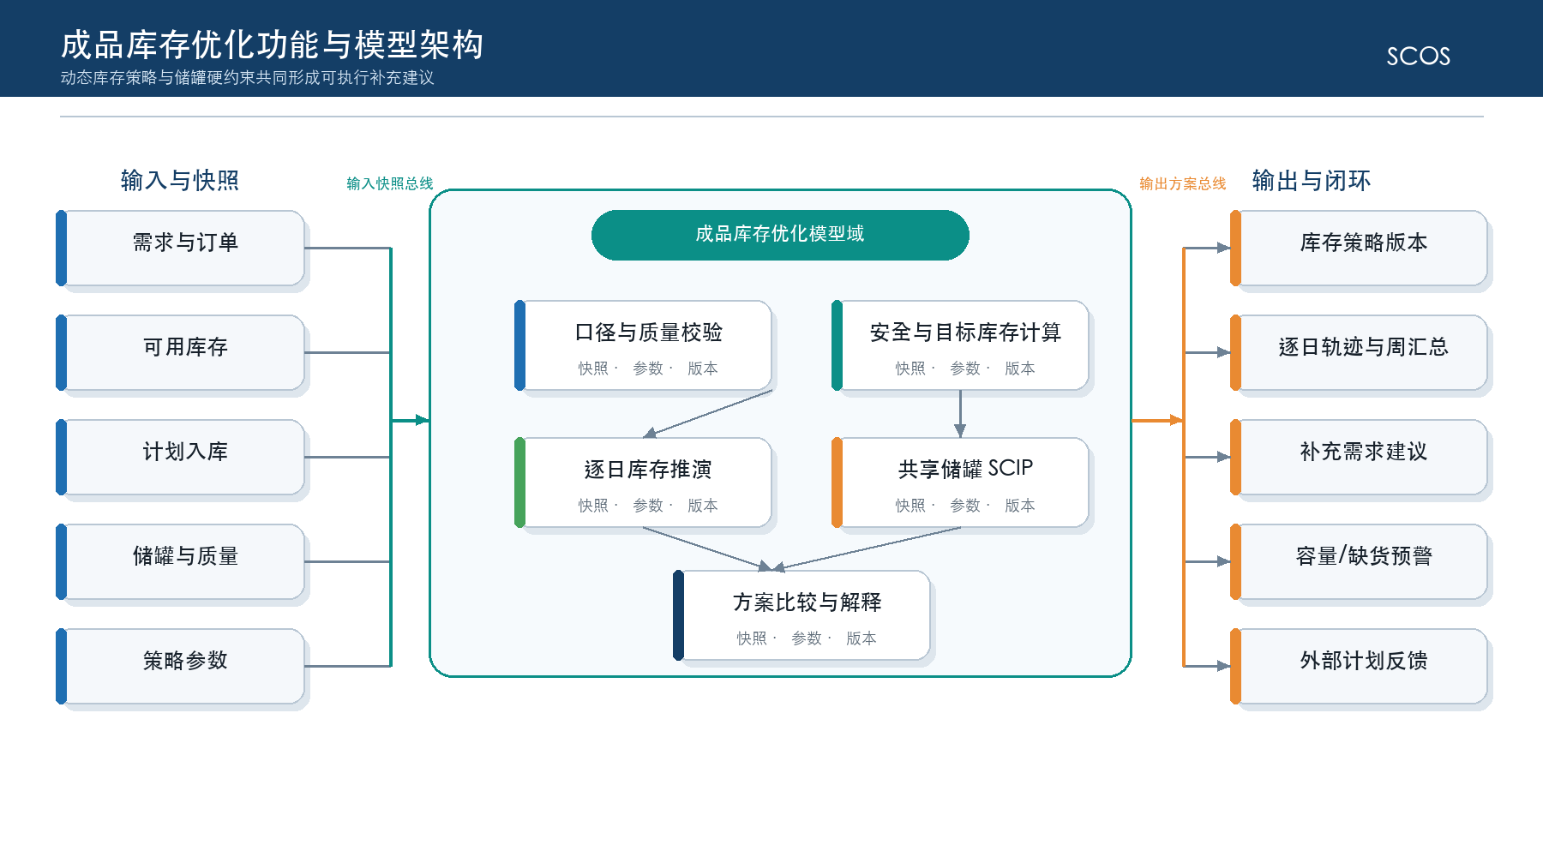

组件 | 职责 | 实现
输入准备器 | 校验需求、库存、计划入库、罐位和锁定对象 | Java快照服务＋Python预处理
策略计算器 | 计算z值、SS、s、S和原始补充量 | Python向量化计算
逐日推演器 | 库存平衡、缺口、补充触发和周汇总 | Python模型服务
储罐约束器 | 专用容量校验、共享罐联合可行性 | PySCIPOpt＋SCIP
方案管理器 | 比较、人工调整、审批、发布和回退 | Java工作流与版本服务
效果评价器 | 服务水平、缺货、周转、稳定性和容量命中 | Java指标投影

3.2.2.2 月—周—日协同机制
月度层确定策略参数和服务目标，周度层基于最新快照生成补充建议，日度层监控执行偏差和风险。下层变化不会覆盖上层基线，而是形成新版本并标记差异；锁定期内只预警，不自动改动已确认计划。
图3-7 成品库存月—周—日协同机制
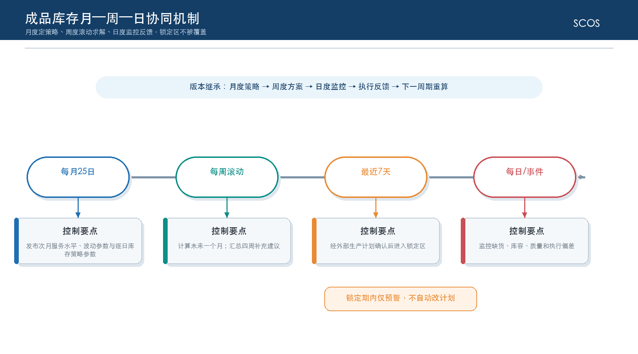
层级 | 周期与范围 | 主要决策 | 继承与变更
月度 | 每月25日发布次月 | 服务水平、波动参数、提前期、SS/s/S | 作为周度策略基线，参数变更须发布新版本
周度 | 每周滚动未来一个月 | 逐日补充建议、周汇总、容量可行性 | 读取最新需求与库存，仅调整未锁定日期
日度 | 每日及事件触发 | 库存水位、缺货与容量风险 | 不自动改月度参数；异常进入人工处理

3.2.3 页面功能与交互设计
以下页面设计以当前有效Demo和PRD为交互依据。截图中的示例数值、静态按钮、简化公式和模拟提示仅用于说明页面结构；目标系统必须由Vue前端、Java业务服务、Python算法服务、MySQL和RESTful API实现完整的权限、状态、版本、审计、并发与异常控制。

3.2.3.1 模块总览
总览汇集策略覆盖、计划状态、库存风险、数据质量和待办，是库存人员选择后续操作的工作台。
图3-6A 成品库存优化模块总览页面
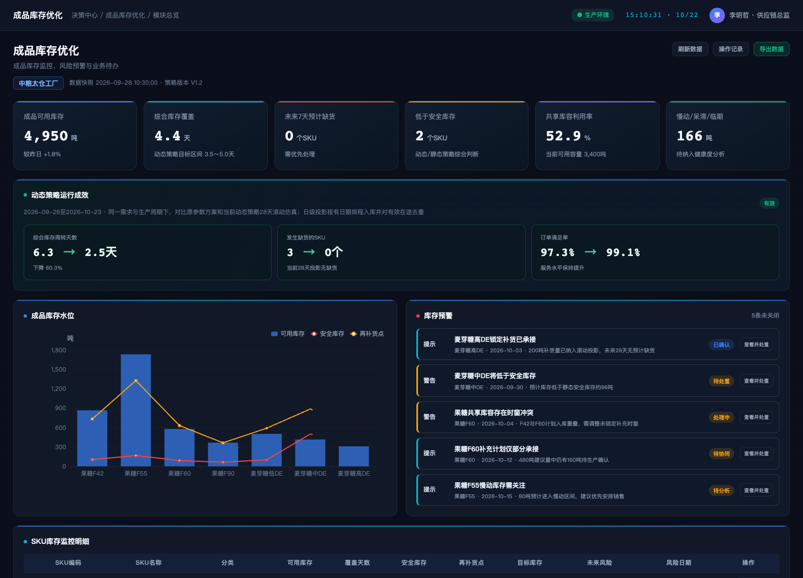
页面入口与上下文：左侧“成品库存优化—模块总览”进入；默认读取当前组织、有效策略版本和最近发布计划。
页面结构：顶部为快照、刷新、操作记录和导出；中部为KPI与风险卡；下部按产品展示库存轨迹和待处置项。
控件或操作 | 显示和启用条件 | 交互与服务处理 | 结果和异常反馈
刷新数据 | 模块查看权限 | 读取库存、需求、在途、质检和计划最新快照 | 更新截止时间；质量失败项单独列示
查看并处置 | 对应对象处理权限 | 打开风险详情并定位策略、计划或数据问题 | 携带risk_id进入目标页面
操作记录 | 审计查看权限 | 查询调整、审批、发布和导出日志 | 按业务对象和版本过滤
导出数据 | 导出权限 | 按当前筛选生成异步文件 | 敏感字段脱敏并记录用途
产品或分类筛选 | 库存模块查看权限 | 按产品、物理类目或ABC分类重查KPI和风险 | 轨迹、风险和待办同步更新
KPI与库存曲线 | 具有对应产品数据权限 | 读取指标口径、逐日可用库存和阈值 | 点击数据点打开构成明细；缺数显示质量原因
查看详情 | 具有风险对象查看权限 | 打开选中库存风险、计划或数据质量详情 | 携带product_id、risk_id和snapshot_id进入明细
待办卡片 | 当前用户是责任人或候选处理人 | 按策略、计划、异常和健康度任务跳转 | 处理完成返回后更新数量和状态
状态与异常：无有效策略或上游计划时显示阻断原因；数据延迟时不启动自动重算。
跨页面联动：从风险卡进入策略、计划、异常或健康度页面，返回时保留产品和期间筛选。

3.2.3.2 库存策略
库存策略页维护SKU或分类级动态/静态安全库存策略、服务水平和检查周期，并展示安全库存、再补货点和目标库存的当前计算结果。
图3-6B 成品库存策略配置与计算页面
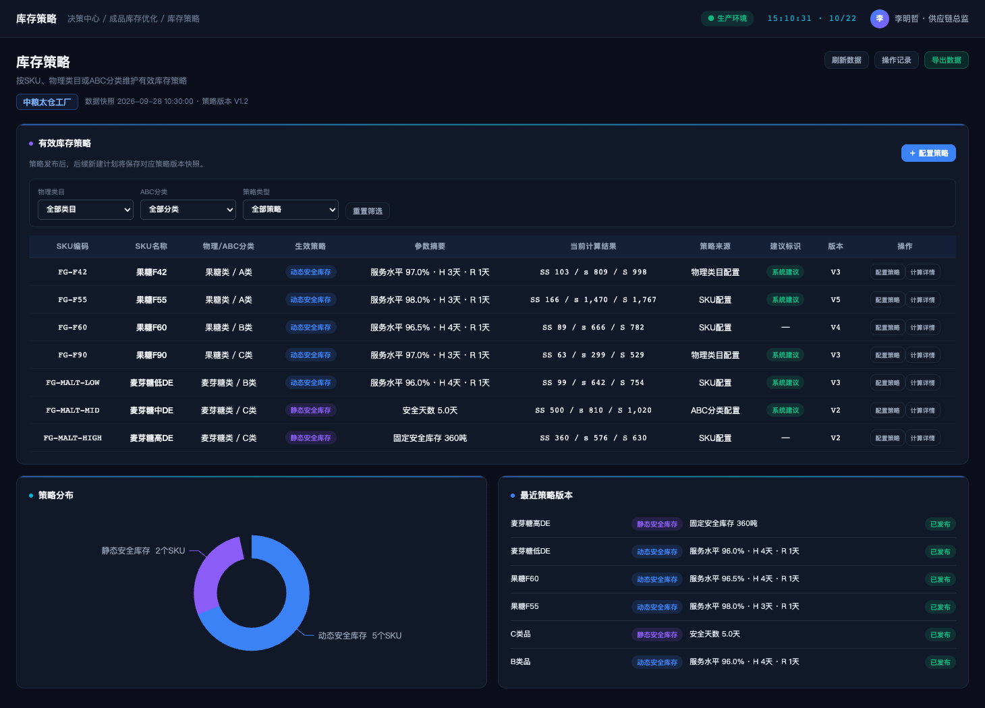
页面入口与上下文：从库存模块子导航或总览策略风险进入；默认显示当前有效策略。
页面结构：上方提供物理类目、ABC分类和策略类型筛选；主体是策略清单；下方展示策略分布和最近版本。
控件或操作 | 显示和启用条件 | 交互与服务处理 | 结果和异常反馈
配置策略 | 策略维护权限；对象未被其他用户锁定 | 打开策略表单并校验参数、适用对象和生效日期 | 保存草稿或提交审批；不覆盖当前有效版本
重置筛选 | 查看权限 | 清除页面筛选 | 恢复全部策略并保持快照不变
计算详情 | 查看权限 | 读取输入快照、公式、参数和中间结果 | 展示SS、s、S及可解释因子
发布策略 | 审批权限；校验和审批通过 | 生成不可变策略版本 | 后续新计划绑定该版本
刷新、操作记录与导出 | 分别具有查看、审计或导出权限 | 读取最新列表、操作日志或创建异步导出任务 | 显示数据时间、日志结果或带水印下载入口
策略筛选与查询 | 策略查看权限 | 按物理类目、ABC分类、策略类型和状态组合查询 | 列表和统计分布同步更新
新建配置策略 | 策略维护权限 | 选择适用对象、策略类型、生效期和参数并校验重叠 | 创建草稿；重叠或缺少必填参数时禁止保存
保存草稿与创建新版本 | 草稿可编辑；有效策略只能派生 | 保存参数差量或从当前有效版本派生新草稿 | 更新version_no和父版本；不直接替换有效版本
状态与异常：参数越界、容量不兼容或数据缺失时禁止发布；并发修改使用版本号检测冲突。
跨页面联动：发布后返回策略列表；创建计划时自动带入有效策略版本和snapshot_id。

3.2.3.3 计划管理
计划管理统一管理月、周、日库存计划的自动创建、人工创建、查询、审批和版本关系。
图3-6C 成品库存计划管理页面
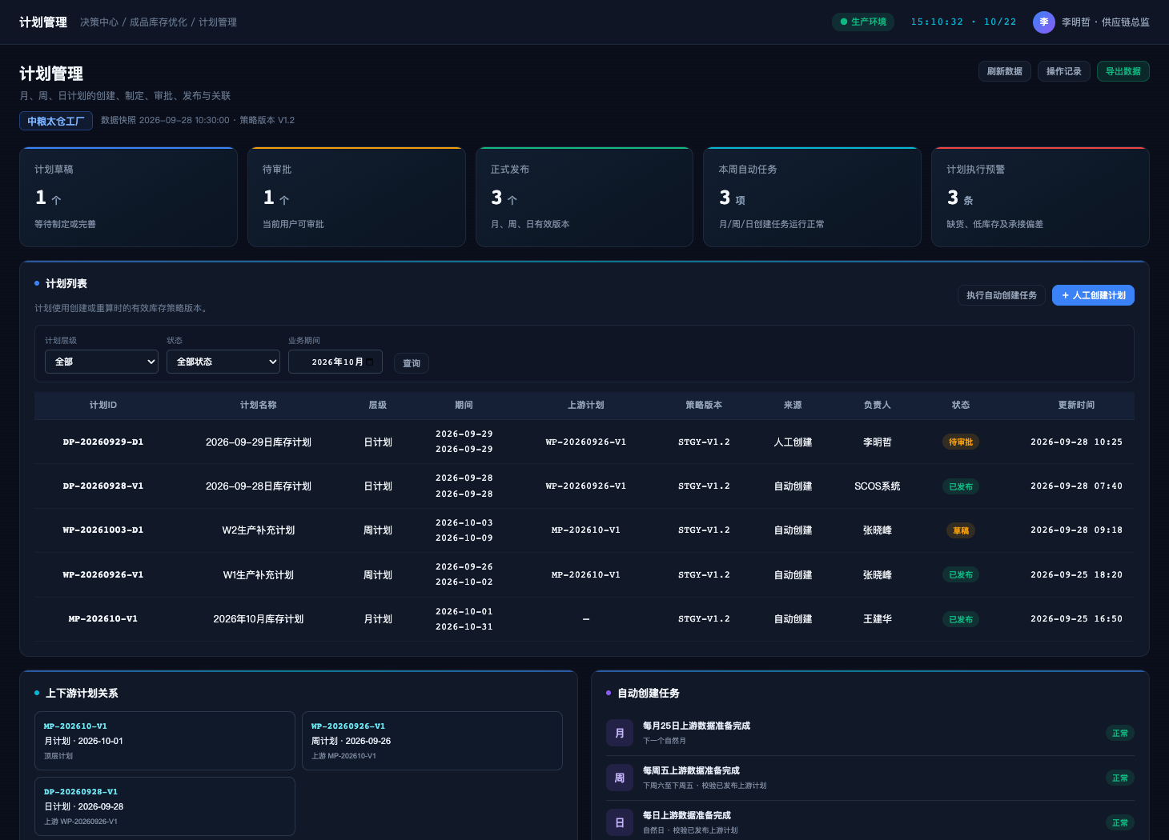
页面入口与上下文：从库存模块子导航或总览待办进入；列表按计划层级、期间、状态和负责人筛选。
页面结构：顶部为自动创建和人工创建；主体为计划列表；每条计划显示上游计划、策略版本、状态和操作。
控件或操作 | 显示和启用条件 | 交互与服务处理 | 结果和异常反馈
执行自动创建任务 | 计划创建权限；数据门禁通过 | 按企业日历创建月/周/日草稿并绑定上游版本 | 显示任务状态和失败原因
人工创建计划 | 计划创建权限 | 录入层级、期间和上游计划，创建草稿 | 生成plan_id和草稿版本
查看明细 | 查看权限 | 进入制定工作区并加载绑定快照 | 已发布版本只读
审批通过/退回 | 审批权限且职责分离 | 校验结果后迁移状态 | 形成审批意见和状态历史
刷新、操作记录与导出 | 分别具有查看、审计或导出权限 | 刷新计划列表、查询审计日志或导出当前筛选 | 保留筛选；导出再次执行字段鉴权
层级、状态、期间筛选与查询 | 计划查看权限 | 按月、周、日及状态、期间组合检索 | 显示计划版本、上游关系和责任人
制定计划 | 计划为草稿或退回且用户具有编辑权限 | 进入工作区并锁定当前编辑版本 | 打开计划明细；冲突时提示只读或接管流程
修改或删除 | 仅草稿且无下游引用；具有维护权限 | 更新草稿元数据或执行逻辑删除 | 已提交、已发布或被引用计划禁止删除
上下游计划关系 | 计划查看权限 | 查询父计划、子计划、策略和快照引用 | 打开关系视图；可跳转到有权查看的关联版本
状态与异常：缺少上游计划、期间重叠、策略失效或数据不完整时禁止创建；列表空时显示可操作的原因说明。
跨页面联动：草稿和待审批进入计划工作区；已发布计划可进入健康度与执行反馈。

3.2.3.4 计划制定、审批与发布工作区
工作区把输入快照、库存投影、补充建议、约束校验、人工调整和审批发布集中在同一计划版本内。
图3-6D 成品库存计划制定与审批发布工作区
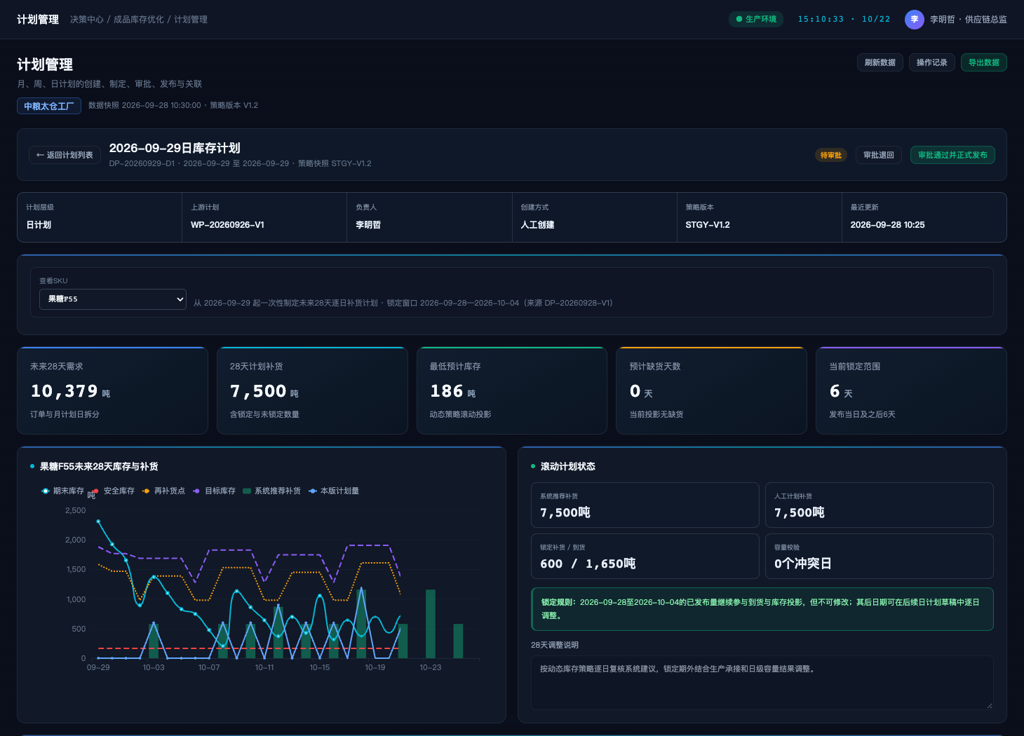
页面入口与上下文：从计划列表“查看明细”进入；加载plan_id、parent_version_id、strategy_version和snapshot_id。
页面结构：顶部显示计划元数据和返回入口；主体展示产品明细、库存轨迹、建议补充量、校验结果和审批操作。
控件或操作 | 显示和启用条件 | 交互与服务处理 | 结果和异常反馈
重新计算 | 计划编辑权限；未进入审批或已退回 | 冻结新快照并提交库存算法任务 | 显示排队、求解和结果版本
人工调整 | 计划编辑权限；调整原因必填 | 修改未锁定建议量并重新校验容量与库存平衡 | 形成调整差异和新草稿版本
提交审批 | 校验通过且无阻断问题 | 冻结当前版本并启动工作流 | 状态变为待审批；页面只读
审批通过并正式发布 | 审批权限；职责分离 | 发布版本并建立锁定窗口 | 状态为已发布；向外部生产计划系统输出补充需求
返回列表 | 页面查看权限 | 检查未保存修改并保留列表筛选 | 有未保存差异时提示保存或放弃
产品或SKU切换 | 对象属于计划范围 | 切换明细并加载对应库存投影、约束和建议量 | 未保存差异按对象隔离；加载失败保留当前对象
逐日建议量输入 | 计划可编辑且日期未锁定 | 校验非负、单位、批量、库容和上下游约束 | 即时显示差异和校验结果；受保护日期只读
调整说明 | 发生人工改量时必填 | 保存原因、依据、附件引用和责任人 | 写入版本差异与审计；为空时不能提交审批
保存草稿或审批退回 | 分别具有编辑或审批权限 | 保存当前差量，或将待审批版本退回并附意见 | 生成新草稿版本或退回状态，不覆盖已提交版本
状态与异常：无解时显示冲突约束和未满足需求；审批中禁止编辑；发布失败保持原有效版本。
跨页面联动：返回列表保留筛选；发布后可进入执行监控、健康度和异常调整。

3.2.3.5 策略异常调整
异常调整页处理需求突变、数据修订、容量变化和计划偏差，并根据影响范围决定调整策略或重制月、周、日计划。
图3-6E 成品库存策略异常调整页面
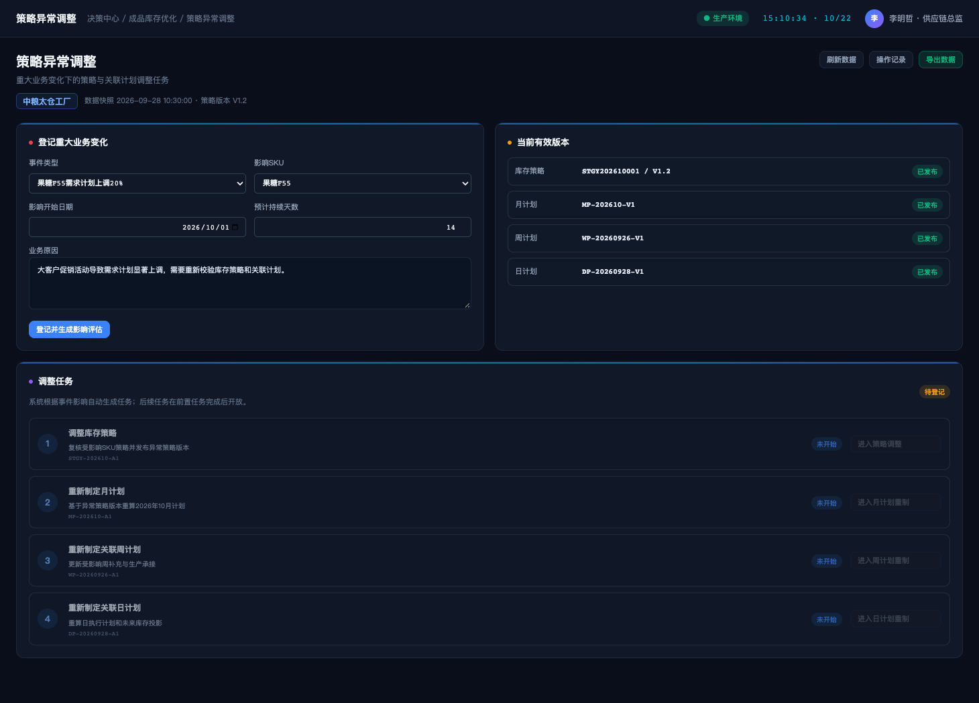
页面入口与上下文：从总览风险、健康度异常或专业预警进入，自动携带产品、日期和异常编号。
页面结构：上方登记异常事实；中部显示影响评估；下部提供进入策略调整或不同计划层级重制的路径。
控件或操作 | 显示和启用条件 | 交互与服务处理 | 结果和异常反馈
登记并生成影响评估 | 异常处理权限；来源事实可追溯 | 保存异常并计算受影响策略、计划和锁定对象 | 生成impact_id和建议处置路径
进入策略调整 | 策略维护权限 | 跳转策略页面并带入对象和建议参数 | 创建新策略草稿
进入月/周/日计划重制 | 计划编辑权限 | 复制未锁定范围形成新版本 | 保留已发布和在执行对象
关闭异常 | 复核权限；处置证据完整 | 记录结论并关闭协同任务 | 状态历史和证据只读保留
刷新、操作记录与导出 | 分别具有查看、审计或导出权限 | 刷新异常清单、查询日志或导出当前结果 | 显示最新状态和可追溯下载记录
变化类型、产品、日期、周期与说明 | 异常登记或维护权限 | 校验异常类型、影响对象、起止日期和描述 | 必填项完整后允许登记影响
进入策略、月、周、日调整工作台 | 具有目标层级维护权限 | 携带abnormal_id及影响范围创建调整草稿 | 目标工作台标识异常来源并继承锁定边界
保存调整草稿与确认发布 | 草稿编辑或审批发布权限 | 保存差量、重算受影响指标并走审批 | 发布新版本；原版本保留并建立变更链
状态与异常：缺少来源证据时只能暂存；异常影响已锁定对象时必须人工确认，系统不得自动覆盖。
跨页面联动：处置完成后回到异常页复核，并同步总览风险与健康度。

3.2.3.6 库存健康度
健康度页按SKU和分类评价缺货、超储、呆滞、策略适配和计划执行质量，形成可审批的评价结果。
图3-6F 成品库存健康度评价页面
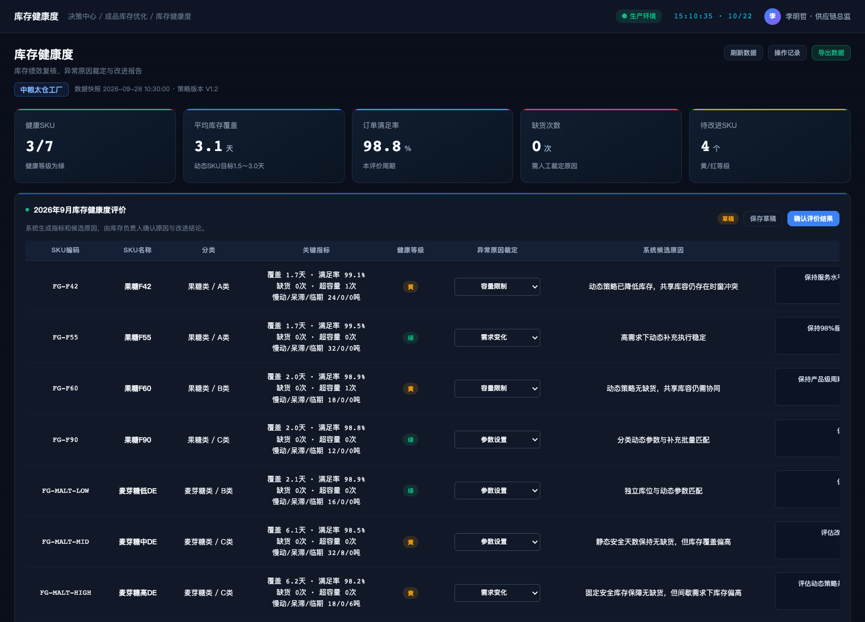
页面入口与上下文：从模块子导航或总览健康度卡进入；默认读取最近完整评价周期。
页面结构：顶部显示周期和总体评分；主体展示分项指标、产品清单和问题；底部提供草稿保存与确认。
控件或操作 | 显示和启用条件 | 交互与服务处理 | 结果和异常反馈
查看 | 健康度查看权限 | 打开产品指标、口径、来源和趋势 | 可跳转策略或计划
保存草稿 | 评价编辑权限 | 保存人工说明和建议，不发布结果 | 生成草稿版本
确认评价结果 | 评价确认权限；数据完整 | 冻结评分、说明和建议 | 形成正式健康度快照并推送驾驶舱
发起调整 | 相应业务权限 | 按问题类型创建策略或计划调整任务 | 关联health_result_id
刷新、操作记录与导出 | 分别具有查看、审计或导出权限 | 刷新健康指标、查询日志或生成报告文件 | 更新时间和审计信息可见
异常原因选择 | 具有分析维护权限 | 维护缺货、积压、偏差或数据质量等原因分类 | 原因变更进入草稿并记录责任人
改进意见与纳入路径 | 责任人或审核人员 | 录入措施并选择进入策略、月、周或日计划 | 生成关联任务；路径不适用时要求说明
保存草稿、确认与发布报告 | 编辑、确认和发布权限按职责分离 | 冻结指标、结论和措施后发布健康度报告 | 形成报告版本；发布后只读并支持追溯
查看历史报告 | 报告查看权限 | 按期间和版本读取历史健康度报告 | 支持版本对比；已归档报告不可修改
状态与异常：指标数据不足时降低置信度并列明缺失项；未经确认的草稿不进入驾驶舱正式指标。
跨页面联动：确认后可从问题项进入策略或计划，处置完成后触发下一周期评价。

3.2.4 跨页面业务操作流程
模块内页面不是相互独立的查询页，而是围绕同一业务对象、数据快照和版本状态形成连续操作链。下图给出主链，分支处理仍以各页面的权限、前置校验和异常规则为准。
图3-6G 成品库存优化跨页面交互闭环
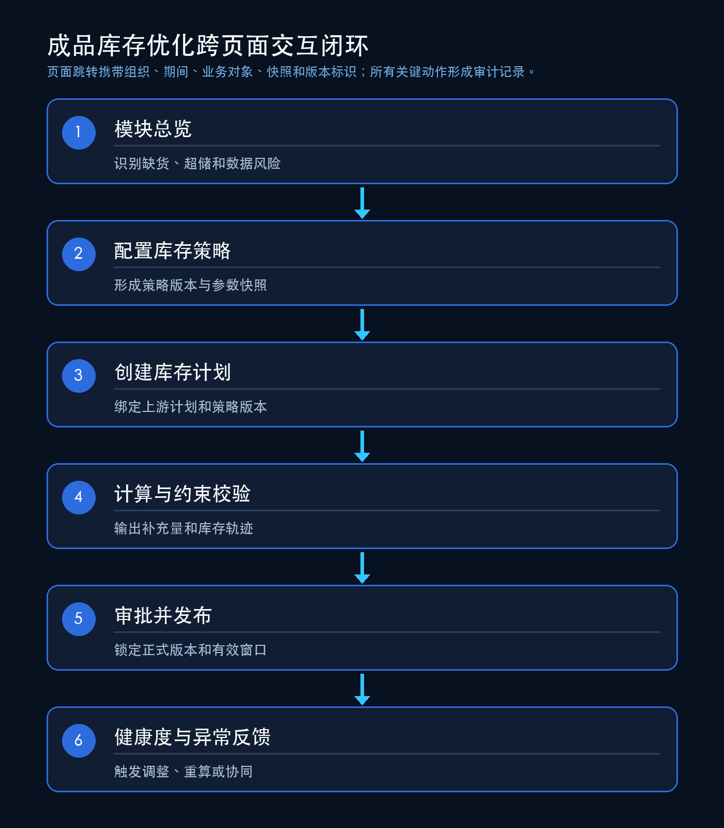

3.2.4.1 策略配置—计划计算—审批发布
有效策略版本进入计划创建和模型计算；通过容量、库存平衡和锁定校验后，方案按职责分离完成审批发布。

3.2.4.2 异常识别—人工调整—重算留痕
风险或执行偏差触发影响评估，只复制未锁定范围形成新草稿；人工调整必须填写原因并重新校验。

3.2.4.3 健康度分析—策略优化反馈
正式健康度结果识别策略适配问题，处置任务回到策略或计划页面，下一周期复核效果。

3.2.5 业务规则与优化机制

3.2.5.1 可用库存和需求口径
库存策略必须使用可用库存而非账面总库存。可用量需要扣除已分配、冻结、质检不合格和其他不可用状态；需求则按有效订单、预测或业务确认的需求版本计算，二者均绑定同一截止时间。
$I_{i,d}^{avail} = I_{i,d}^{good,sealed} − I_{i,d}^{allocated} − I_{i,d}^{frozen} − I_{i,d}^{quality}$ （3-6）
只有合格且已封罐、达到首个可销售日的数量进入可用库存；待检或未封罐库存仅占用物理库容。
${IP}_{i,d} = I_{i,d}^{avail} + T_{i,d}^{valid} + P_{i,d}^{locked} + P_{i,d}^{scheduled} − D_{i,d}^{committed,{not}_{deducted}}$ （3-7）
库存位置$IP$用于补充触发。未来计划需求不得在$IP$和再订货点中重复扣减；转运在途不得同时计入来源和目标库存。
数据项 | 计入口径 | 不计入或特殊处理
销售需求 | 已确认日需求及月计划拆分，按优先级和日期 | 取消、重复或超过版本截止时间的记录
库存 | 合格、已封罐、未分配、未冻结 | 待检、质量异常、未封罐不可销售
有效在途/计划入库 | 数量和预计可销售日期明确且未取消 | 仅有计划日期但未确认数量的记录
同日时序 | 先满足可用库存，再按首个可销售日入账 | 当日入罐不得用于当日销售
QC/成品罐 | QC放行并转入成品罐后按状态管理 | 成品罐库存不得返回QC罐

3.2.5.2 储罐容量与成品兼容约束
成品库存建议只有通过储罐容量、产品兼容、质量和操作状态校验后才具备物理可执行性。专用罐可以按产品独立校验，共享罐组需要联合决定罐位归属和入出罐动作，且任何质量硬约束不得通过惩罚项放宽。
图3-8 成品储罐容量、兼容与状态约束
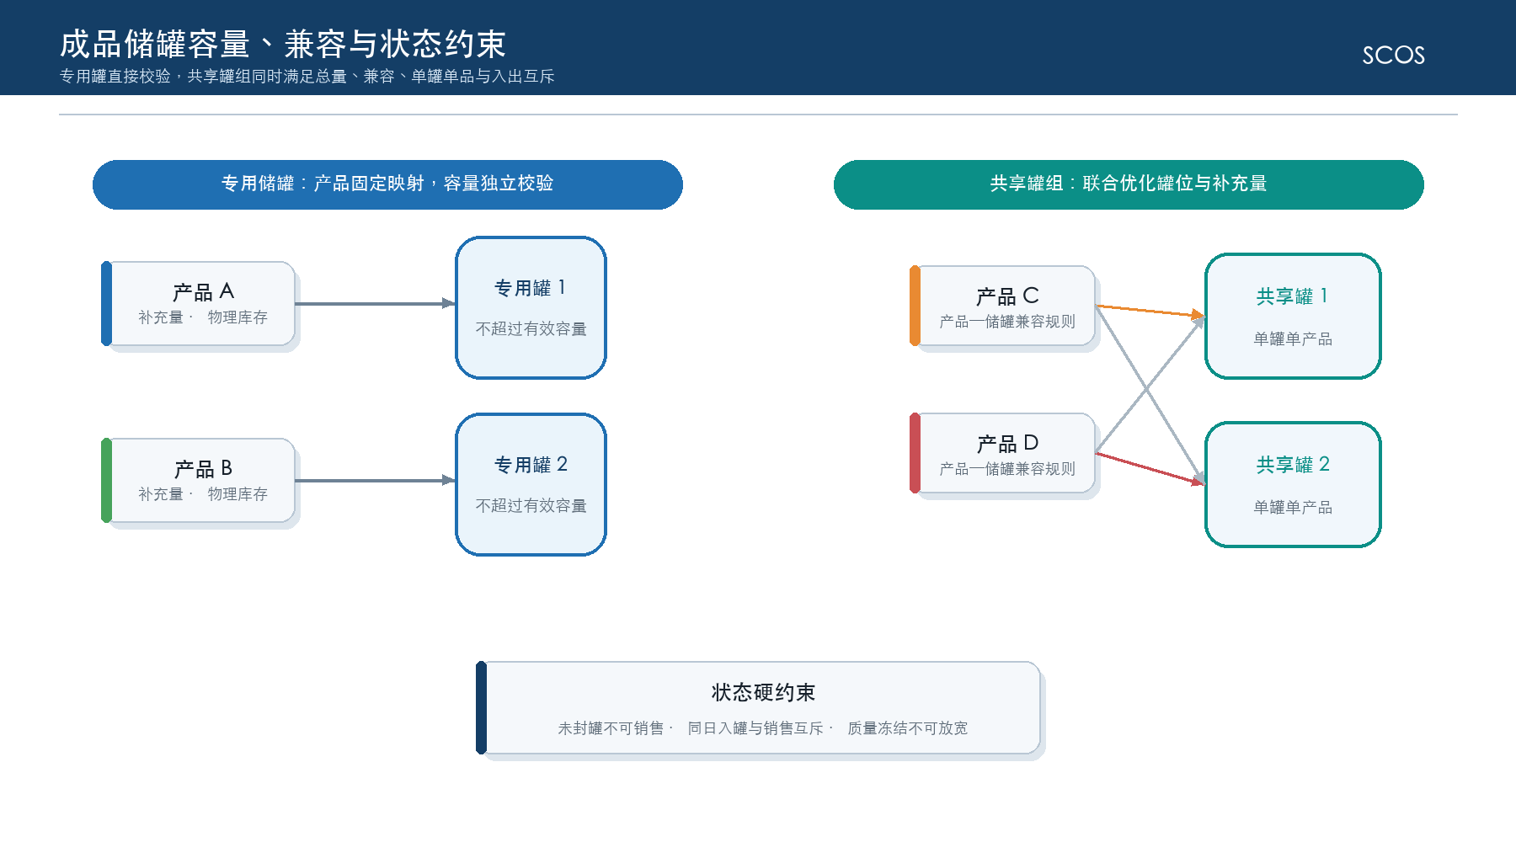
对象 | 关键属性 | 硬约束
专用罐 | 有效容量、最低操作量、状态、入出流量 | 只允许指定成品；预计物理库存不得超过有效容量
共享罐组 | 罐集合、产品集合、兼容矩阵、清洗/切换状态 | 总量和逐罐分配同时满足；单罐同一时点只归属一种成品
封罐状态 | 未封罐、已封罐、取消封罐、重新封罐 | 未封罐不可销售；同日入罐与销售出罐互斥
质量状态 | 待检、合格、冻结、不合格 | 非合格数量不可销售；硬约束不得自动放宽

$Σ_{i} F_{i,k,t} ≤ V_{k}^{work}·a_{k,t}$ （3-8）
$F_{i,k,t}$为产品$i$在罐$k$的日末物理库存；$a_{k,t}$表示罐位可用。维修、冻结或清洗中的罐有效容量为0。
$F_{i,k,t} ≤ V_{k}^{work}·c_{i,k}·b_{i,k,t}, Σ_{i} b_{i,k,t} ≤ 1$ （3-9）
$c_{i,k}$为产品—储罐兼容矩阵，$b$为罐位归属二元变量，保证不兼容产品不可入罐且单罐不混装。
$m_{k,t}^{in} + m_{k,t}^{out} ≤ 1$ （3-10）
同一储罐同一规划日不得同时入罐和销售出罐；封罐没有最低液位硬阈值，满罐仅可作为偏好。

3.2.5.3 模型符号、参数与库存策略公式
动态(R,s,S)策略以库存位置判断是否触发补充，并把需求波动、提前期和服务水平转换为安全库存、再订货点和目标库存。公式计算给出理论建议，随后还需通过锁定期和储罐可行性校验。
图3-9 动态(R,s,S)库存策略与逐日推演
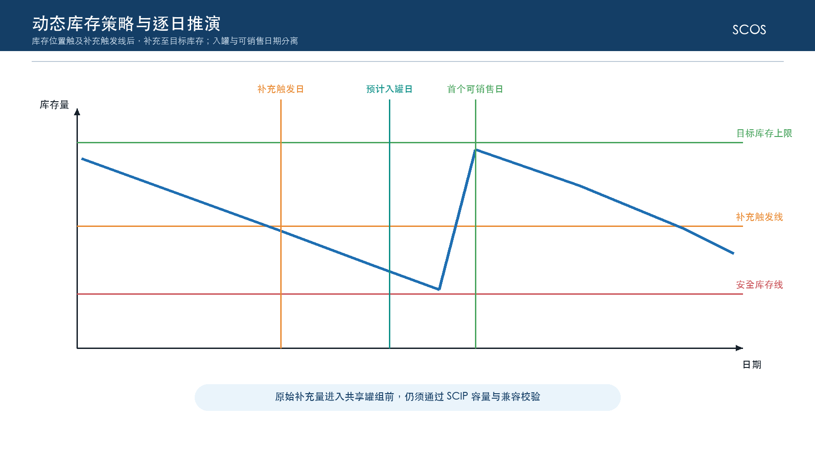
符号 | 含义 | 单位/类型
$$i∈I，d∈T$$ | 成品、触发/补充日期 | 集合/索引
$$t∈T，k∈K$$ | 规划日、储罐 | 集合/索引
$$D_{i,t}$$ | 成品i在日期t的计划需求 | 吨/日
$$σ_{i}，α_{i}，z_{i}$$ | 历史日需求标准差、周期服务水平及正态分位数 | 吨/日，比例，无量纲
$$H_{i,d}^{s}，R_{i}$$ | 完整补充周期和检查周期 | 天
$${SS}_{i,d}^{s}，{SS}_{i,d}^{S}$$ | 再订货点与目标库存覆盖期安全库存 | 吨
$$s_{i,d}，S_{i,d}$$ | 再订货点与目标库存 | 吨
$$q_{i,d}，u_{i,t}，h_{i,t}$$ | 新增补充、未满足需求、安全库存缺口 | 非负连续变量，吨
$$F_{i,k,t}，G_{i,k,t}$$ | 逐罐物理库存、已封罐可销售库存 | 吨

$z_{i} = Φ^{−1}(α_{i})$ （3-11）
$α_{i}$为业务确认的周期服务水平，优先使用产品配置，否则继承分类配置；$0.5<α_{i}<1$。
${SS}_{i,d}^{s} = z_{i}·σ_{i}·\sqrt{H_{i,d}^{s}}$ （3-12）
基础口径假设历史日需求波动近似独立、提前期确定；样本不足或存在强自相关时必须标记不可靠并人工复核。
${SS}_{i,d}^{S} = z_{i}·σ_{i}·\sqrt{H_{i,d}^{s} + R_{i}}$ （3-13）
目标库存的安全库存覆盖期比再订货点多一个检查周期，两个安全库存不得混用为固定吨数。
$s_{i,d} = Σ_{t=d}^{a_{i}(d)−1} D_{i,t} + {SS}_{i,d}^{s}$ （3-14）
$a_{i}(d)$为触发补充后完成生产、质检、入罐和封罐并达到首个可销售日的日期。
$S_{i,d} = Σ_{t=d}^{a_{i}(d)+R_{i}−1} D_{i,t} + {SS}_{i,d}^{S}$ （3-15）
目标库存覆盖完整补充周期与检查周期。目标值保留业务需求，不因库容不足直接改写。

3.2.5.4 逐日库存平衡、补充量公式与约束
逐日推演把策略建议转换为日期维度的库存轨迹，并显式区分计划入罐日、封罐或质检完成日和首个可销售日。库存守恒、缺货、容量和入出互斥共同决定建议是否可行。
$I_{i,t}^{end} = I_{i,t−1}^{end} + P_{i,t}^{plan} + Q_{i,t}^{avail} − D_{i,t}^{served}$ （3-16）
$P$为已确认计划入库，$Q$为新增建议在完成封罐后的可销售入库；实际入罐日与首个可销售日必须分开。
$D_{i,t}^{served} + u_{i,t} = D_{i,t}, 0 ≤ D_{i,t}^{served} ≤ I_{i,t−1}^{end}+P_{i,t}^{plan}+Q_{i,t}^{avail}$ （3-17）
$u$为未满足需求，销售满足优先于安全库存和满罐偏好。
$Q_{i,d}^{raw} = 1[{IP}_{i,d}≤s_{i,d}]·max(0, S_{i,d}−{IP}_{i,d})$ （3-18）
原始补充量由($R$,$s$,$S$)触发。共享库容联合模型中，原始补充量只作为参考值，不作为必须满足的硬约束。
$lex min \{Σw_{i}^{dem}u_{i,t}; Σw_{i}^{safe}h_{i,t}; Σ|q_{i,d}−Q_{i,d}^{raw}|; Σz_{k,t}^{idle}+Σz_{k,t}^{switch}\}$ （3-19）
采用分层优先目标：先保销售，再保安全库存，再贴近策略建议，最后改善罐位利用；不得以降低主要目标换取满罐。
约束类别 | 约束内容 | 硬/软
库存守恒 | 逐日可用库存和逐罐物理库存按流入、流出及状态转换守恒 | 硬
需求满足 | 允许u记录缺口但施加最高优先惩罚，禁止负库存 | 软＋硬边界
库容兼容 | 专用/共享容量、兼容矩阵、单罐单产品、罐状态 | 硬
销售时序 | 仅已封罐可销售库存G可满足需求；当日入罐不得同日销售 | 硬
生产能力 | 仅在外部生产系统提供可信日能力时，加入逐日新增补充量不得超过日能力的约束 | 条件硬约束
锁定期 | 锁定日期不新增或覆盖补充；已确认入罐只作为固定输入 | 硬

3.2.5.5 锁定期与计划保护
默认最近7天为锁定期，实际起止由生产计划人员确认。锁定期内已审批、已发布、已进入外部计划、已开工、在途或人工锁定对象均固定为输入；模型只能报告风险和提出锁定期外的补偿建议，不得自动改变数量、日期、罐位或外部编号。
对象状态 | 模型处理 | 人工处置
建议未审批 | 可重算和替换 | 比较版本后提交审批
已审批未发布 | 默认保护，可经撤回流程重算 | 审批人撤回并记录原因
已发布/已排入外部计划 | 固定输入，不覆盖 | 外部系统变更后反馈新版本
执行中/已完工/在途 | 按事实冻结 | 仅通过执行冲销或更正事件调整
锁定期容量冲突 | 返回INFEASIBLE或风险诊断 | 生产、仓储和业务共同协调

3.2.6 数据、接口与运行控制

3.2.6.1 输入、输出与核心数据实体
类别 | 主要对象 | 关键字段
输入 | 需求、销售订单、库存、在途、计划入库、储罐、质量、策略参数 | org/product/date/qty/status/as_of/version
输出 | 策略参数、逐日轨迹、补充建议、罐位规划、缺口和预警 | SS/s/S/IP/q/u/h/tank/date/version
核心实体 | inventory_snapshot、demand_snapshot、tank_state、policy_version、model_run、inventory_plan | 主键、快照、版本、状态、审计字段
结果解释 | trigger_reason、binding_constraint、capacity_gap、service_risk | 规则编码、影响值、业务说明

3.2.6.2 接口、事件与任务调度
接口/任务 | 触发 | 输入/输出 | 控制
POST /api/v1/inventory/runs | 月度、周度、人工或事件 | snapshot_id、policy_version→run_id | 幂等键、异步、超时
GET /api/v1/inventory/runs/{id} | 查询 | 状态、进度、SCIP统计和结果摘要 | 权限、分页
POST /api/v1/inventory/plans/{id}/submit | 人工计划确认 | 方案版本→审批实例 | 乐观锁、二次校验
输入接口 | 销售/库存/外部生产计划/罐位变化 | 标准快照 | 质量门禁和截止时间
事件 | DATA_SNAPSHOT_READY、MODEL_RUN_COMPLETED、EXECUTION_FEEDBACK | 运行、刷新和闭环 | event_id去重

3.2.6.3 人工调整、审批与版本管理
允许调整服务水平、历史窗口、提前期、锁定范围以及未锁定建议量，但每次调整均生成新方案版本并再次执行守恒、库容、兼容和锁定校验。审批记录必须保存原模型值、调整后值、原因、调整人、审批人和时间；发布只发送受控建议或数据文件到外部计划系统，不直接写生产工单。
版本对象 | 不可变内容 | 允许的新版本变化
策略版本 | 服务水平、波动样本摘要、提前期、检查周期、生效期 | 下一生效期或经批准的紧急版本
运行版本 | snapshot_id、model_version、parameter_version、SCIP状态 | 重跑产生新run_id
方案版本 | 模型结果、人工计划、审批和发布记录 | 复制为新版本后调整
执行反馈 | 外部事件原文摘要和时间 | 冲销/更正事件，不原地覆盖

3.2.6.4 异常、无解与降级处理
异常处理按“输入不可用、规则冲突、模型无解、运行超时和服务故障”分类。系统可以返回经标识的最好可行解或风险预警，但不得为追求结果而自动放宽质量、容量、兼容和锁定硬约束。
异常 | 处理 | 业务输出
需求缺失或样本不足 | 停止正式计算或使用已批准分类参数 | 未评估/降级标识及影响产品
库存负数或口径冲突 | 阻断发布并发起对账 | 差异清单和责任系统
储罐映射缺失 | 不得默认兼容；相关产品容量设为未知 | 映射缺口与人工维护任务
硬约束无解 | SCIP返回INFEASIBLE并输出冲突日期、产品、储罐和锁定对象 | 不发布方案，给出可讨论的放宽建议
超时有可行解 | 标记FEASIBLE/TIMELIMIT并显示gap | 允许评审但必须接受风险
算法服务不可用 | 保留上次正式方案且标为过期，只做规则预警 | 禁止将旧方案标为新结果

3.2.7 测试、效果监控与验收
库存优化效果需要同时考察服务水平、库存占用、计划稳定和物理约束风险，不能只看库存下降。验收以历史回测、完整算例和真实业务复核相结合，并要求同一快照和版本能够复现。
指标 | 定义/目标
缺货率与服务水平 | 按产品、周期回测；实际订单满足与配置服务水平差异可解释。
库存周转与占用 | 与基准期比较，不以牺牲缺货率换取低库存。
计划稳定性 | 锁定期内自动变更为0；锁定期外变更量和变更次数可统计。
容量风险命中率 | 超容、兼容、同日入出和封罐约束在执行前被识别。
建议采纳率 | 已发布建议/可评审建议，并分析未采纳原因。
性能 | 普通全库计算≤1分钟；联合模型时限1分钟并返回状态和gap。
复现性 | 同一快照、参数和模型版本重复运行的结果在容差内一致。

模型卡项目 | 设计内容
模型名称 | 成品动态(R,s,S)策略与共享储罐联合可行性模型
业务目标 | 优先满足销售和安全库存，在不突破锁定与储罐硬约束下生成补充建议
求解方式 | 策略公式＋MILP；Python/PySCIPOpt/SCIP，单机容器运行
主要变量 | 补充量、缺货、安全库存缺口、逐罐库存、入出罐和罐位归属
关键硬约束 | 库存守恒、容量、兼容、单罐单产品、封罐可售、入出互斥和锁定保护
发布条件 | 数据质量通过、存在可行解、人工复核完成且审批通过

3.3 原料采购优化模块技术设计

3.3.1 模块定位与业务边界

3.3.1.1 模块定位、目标与边界
原料采购优化负责在采购需求、有效报价、供应能力、合同策略和风险约束下，推荐供应商组合、采购数量及总拥有成本最低或综合效益最优的方案。模块输出决策建议，不替代E采或SAP中的正式询价、定标、合同、采购订单、审批和结算，也不安排具体到货日期；到货日期和每日数量由原辅包要货计划在已生效合同或采购订单范围内确定。
范围项 | 本模块处理 | 责任边界
供应商与数量 | 按物料/采购周期选择供应商和采购量 | 正式供应商准入由采购主数据与业务流程完成
成本 | 比较价格、运费、税费、账期、资金、包装回收及可配置风险成本 | 发票和结算以SAP为准
时间 | 使用采购周期、交付承诺窗口和提前期能力 | 不生成日级到货安排
业务执行 | 发布经审批的建议及依据 | E采/SAP创建合同和订单，执行状态回传

3.3.1.2 用户角色与业务场景
角色 | 业务场景 | 关键操作
采购计划员 | 需求汇总、询价范围准备、方案生成 | 确认净需求、候选供应商和业务约束
采购经理 | 方案比较、供应集中度和风险评审 | 调整上限、最少供应商数和风险偏好
财务人员 | 资金成本和账期口径确认 | 维护资金成本率、税费和会计口径
物流人员 | 运价和运输方式确认 | 维护路线、计价单位和有效期
审批人 | 采购建议审批发布 | 核对成本、风险、人工计划差异和附件

3.3.2 功能架构与应用组件
采购优化先形成可信的净需求和有效候选集，再计算统一口径的总拥有成本，由SCIP选择供应来源与数量，最后生成可比较的推荐、备选和人工计划。具体到货日期不在本模块中决策。
图3-10 原料采购优化决策架构
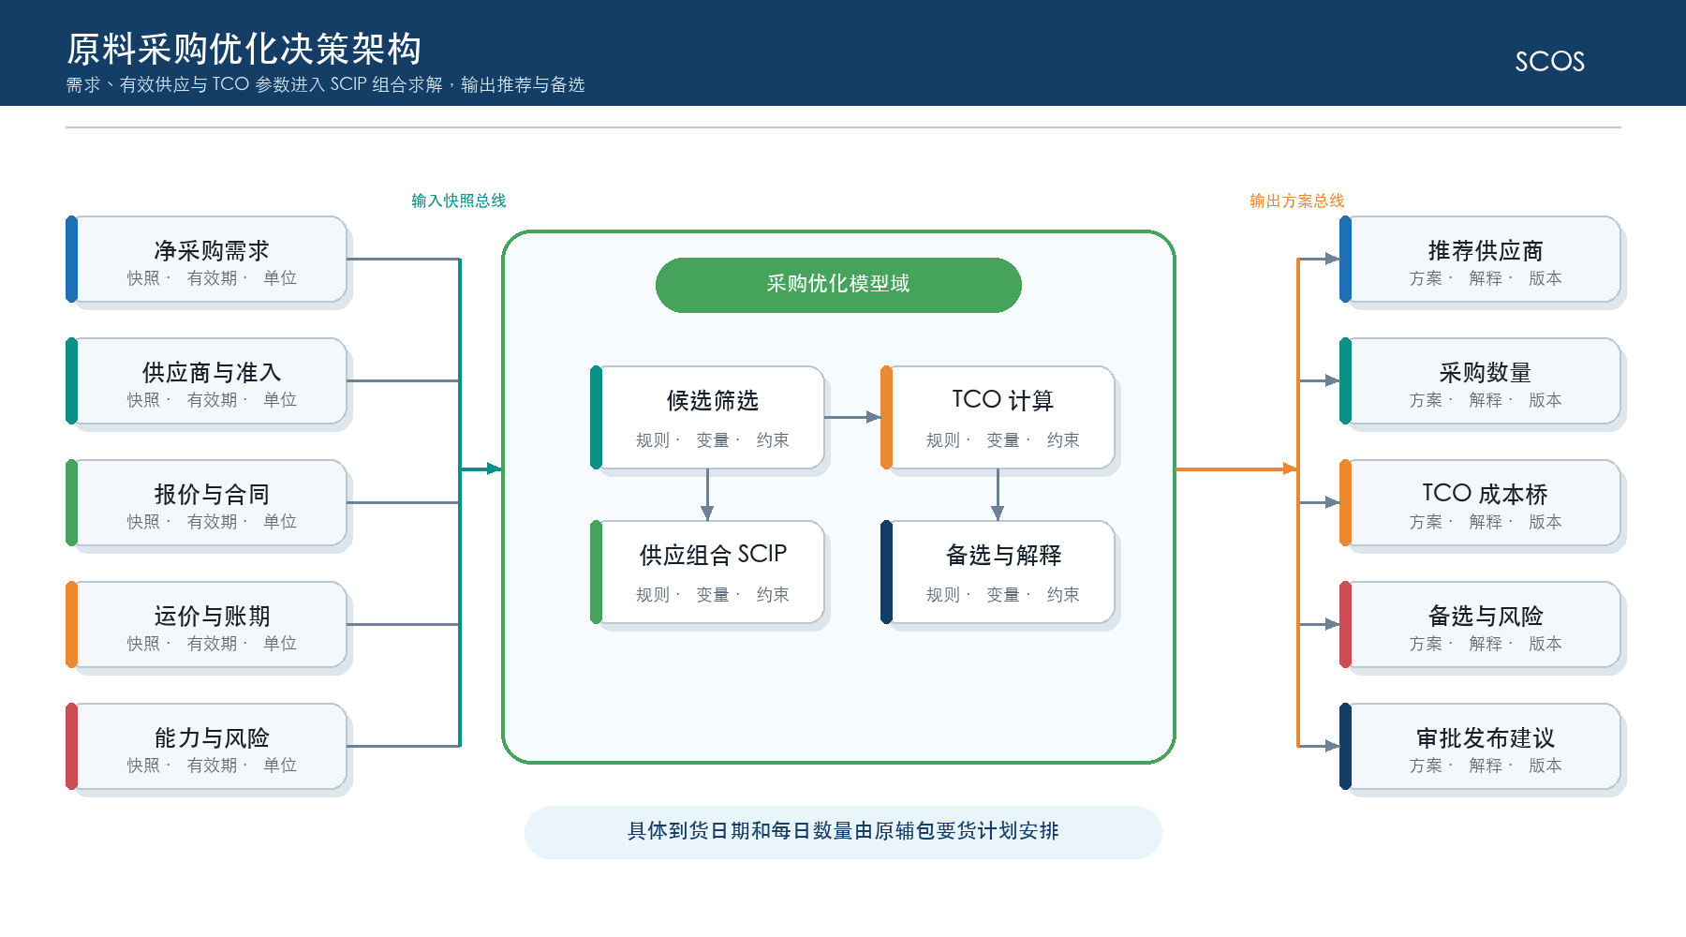

组件 | 主要职责 | 实现
需求准备器 | 汇总外部物料需求、库存、在途和已采购未到货 | Java快照＋Python净算
报价与供应过滤器 | 准入、有效期、MOQ、能力、质量和交付筛选 | 规则服务＋Python预处理
TCO计算器 | 价格、运输、税费、资金、持有、回收和风险成本 | 版本化公式组件
组合优化器 | 供应商选择、数量、合同/现货组合和集中度 | PySCIPOpt＋SCIP
方案解释器 | 成本桥、约束命中、边际与风险说明 | Python后处理＋Java查询
执行反馈器 | 关联外部合同/订单、收货和结算结果 | REST集成与指标服务

3.3.3 页面功能与交互设计
以下页面设计以当前有效Demo和PRD为交互依据。截图中的示例数值、静态按钮、简化公式和模拟提示仅用于说明页面结构；目标系统必须由Vue前端、Java业务服务、Python算法服务、MySQL和RESTful API实现完整的权限、状态、版本、审计、并发与异常控制。

3.3.3.1 采购优化总览
总览结合SAP订单、原料需求、同行工厂行情和保供天数，帮助采购人员确认本期需求版本与重算入口。
图3-10A 原料采购优化总览页面
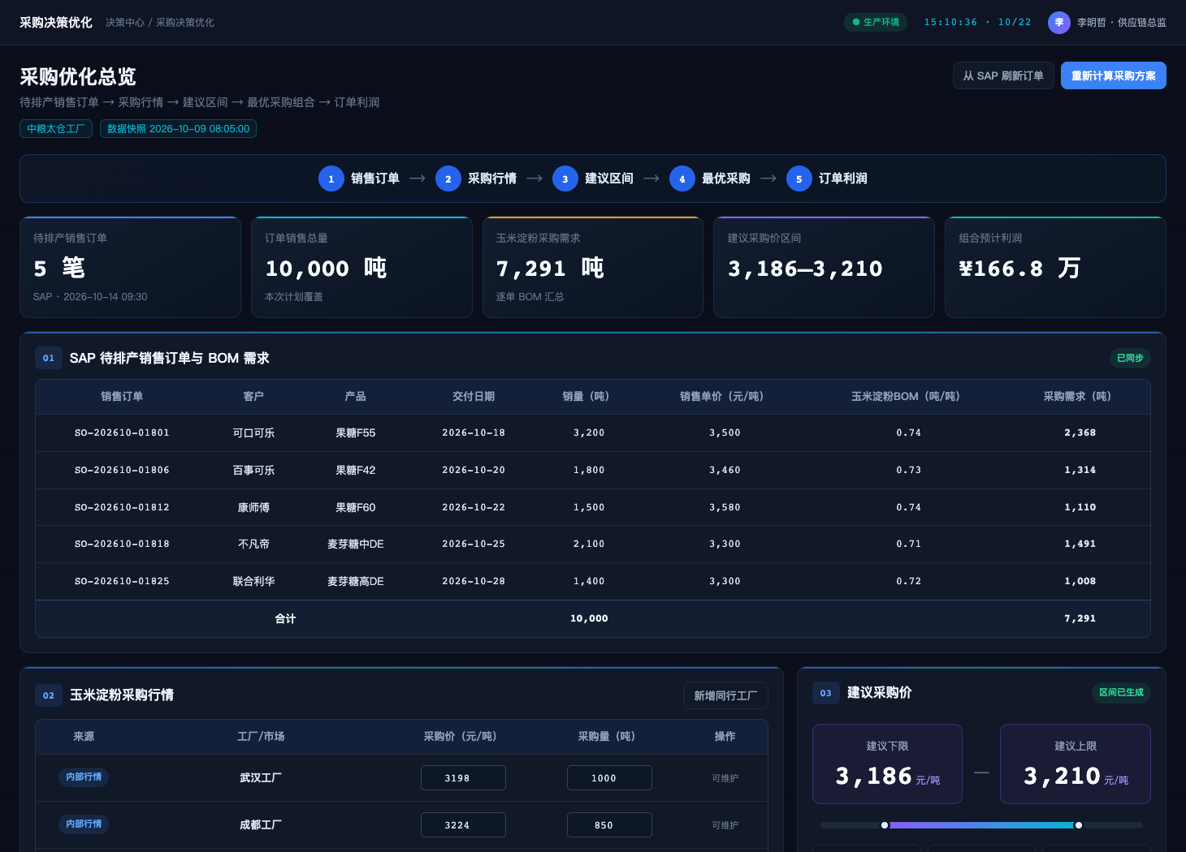
页面入口与上下文：左侧“采购优化—采购优化总览”进入。
页面结构：页面按订单需求、市场行情、保供能力和方案摘要组织，并显示数据快照。
控件或操作 | 显示和启用条件 | 交互与服务处理 | 结果和异常反馈
从SAP刷新订单 | 采购查看权限；接口可用 | 增量读取订单与未执行量并执行幂等合并 | 更新快照；差异进入对账清单
新增同行工厂 | 行情维护权限 | 维护外部行情样例或正式数据源映射 | 保存来源和更新时间
重新计算采购方案 | 方案创建权限；需求已确认 | 创建采购方案草稿并冻结需求/报价快照 | 进入方案管理或返回校验错误
内部行情编辑 | 采购业务维护权限 | 校验工厂、物料、价格、数量、税费和有效期 | 保存草稿行情；无效值阻止重新计算
外部行情编辑 | 经授权的行情维护人员 | 保存来源、时间戳、币种、价格和可用量 | 标识数据来源和过期状态
删除同行工厂 | 维护权限且该行未被已提交方案引用 | 逻辑删除同行工厂报价行 | 已被引用时禁止删除并提示关联方案
期货行情查看 | 具有行情查看权限 | 只读加载期货价格、合约和更新时间 | 数据不可用时标识延迟，不允许手工伪造实时值
状态与异常：SAP不可用时保留最近成功快照并显示过期；外部行情不作为正式成交价。
跨页面联动：从保供缺口进入方案管理，从订单异常进入执行追踪或滚动调整。

3.3.3.2 供应商资料库与准入配置
供应商资料库维护供应商主数据映射、能力、质量、交付、资质和准入规则，为候选池筛选提供依据。
图3-10B 原料采购供应商资料库页面
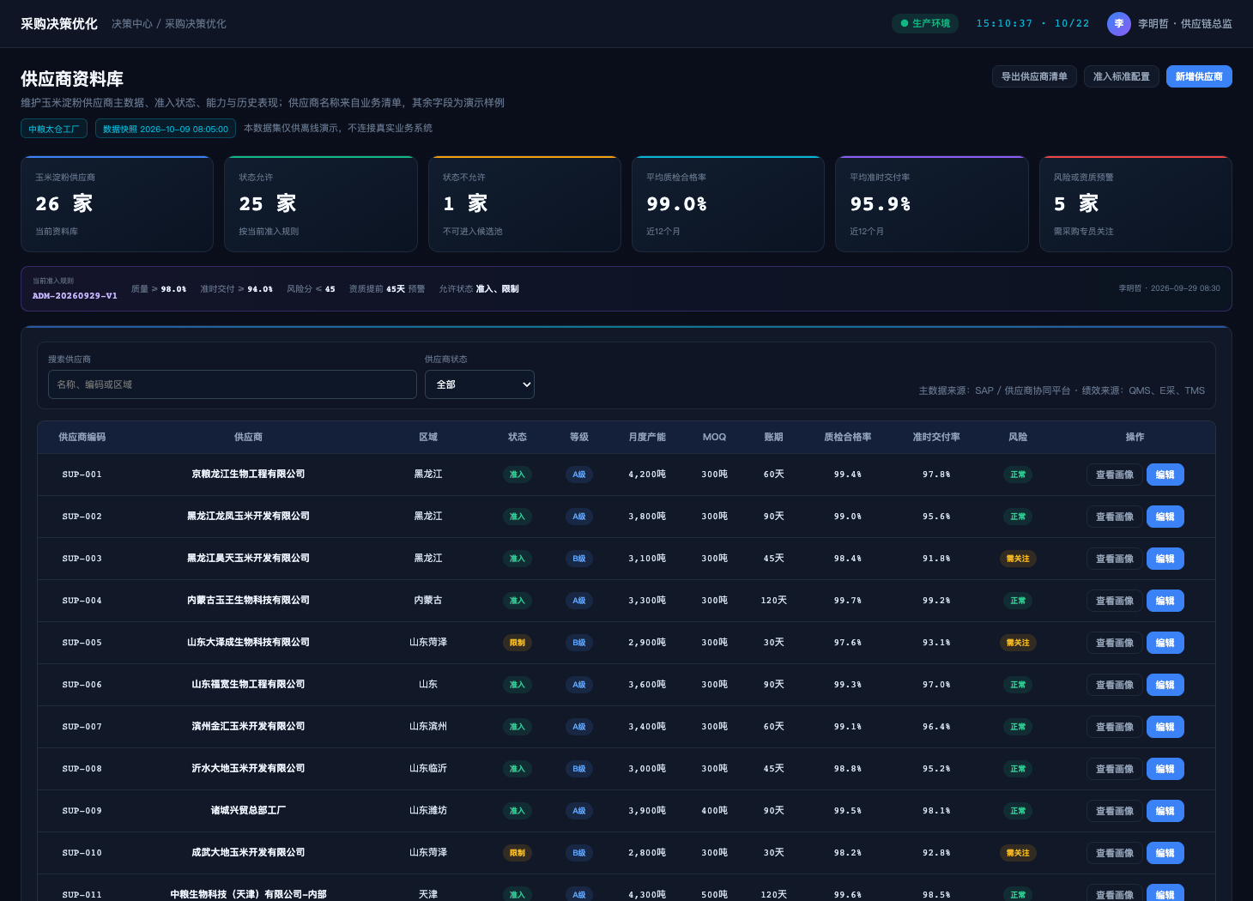
页面入口与上下文：从采购模块子导航进入。
页面结构：顶部为导出、准入配置和新增；主体为供应商清单；画像展示历史表现和风险。
控件或操作 | 显示和启用条件 | 交互与服务处理 | 结果和异常反馈
准入标准配置 | 采购管理权限；规则需版本化 | 维护状态、资质、质量和风险阈值 | 发布后形成admission_rule_version
新增/编辑供应商 | 主数据维护权限 | 维护SCOS扩展属性，不覆盖SAP权威编码 | 保存映射和审计
查看画像 | 供应商明细权限 | 聚合质量、交付、价格和执行事件 | 打开只读画像与证据
导出供应商清单 | 导出权限 | 按数据范围生成文件 | 记录敏感字段访问
关键词搜索与准入状态筛选 | 供应商查看权限 | 按名称、编码、物料和准入状态查询 | 列表、数量和分页同步更新
保存准入标准 | 准入配置权限并完成必要审批 | 校验资质、质量、产能和履约阈值后生成规则版本 | 新评估使用新版本；历史结果保留原规则
资质与绩效明细 | 具有供应商敏感数据权限 | 加载证照、审厂、质量、交付和风险记录 | 过期或缺失项高亮并进入准入判定
状态与异常：权威主数据冲突时禁止自行改码；资质过期或禁用供应商不得进入候选池。
跨页面联动：方案工作台选择候选供应商时引用资料库的有效版本和风险状态。

3.3.3.3 大宗原料价格预测提报
价格预测提报用于登记未来价格、涨跌幅或方向判断，形成可引用、可追溯的行情版本。
图3-10C 大宗原料价格预测提报页面
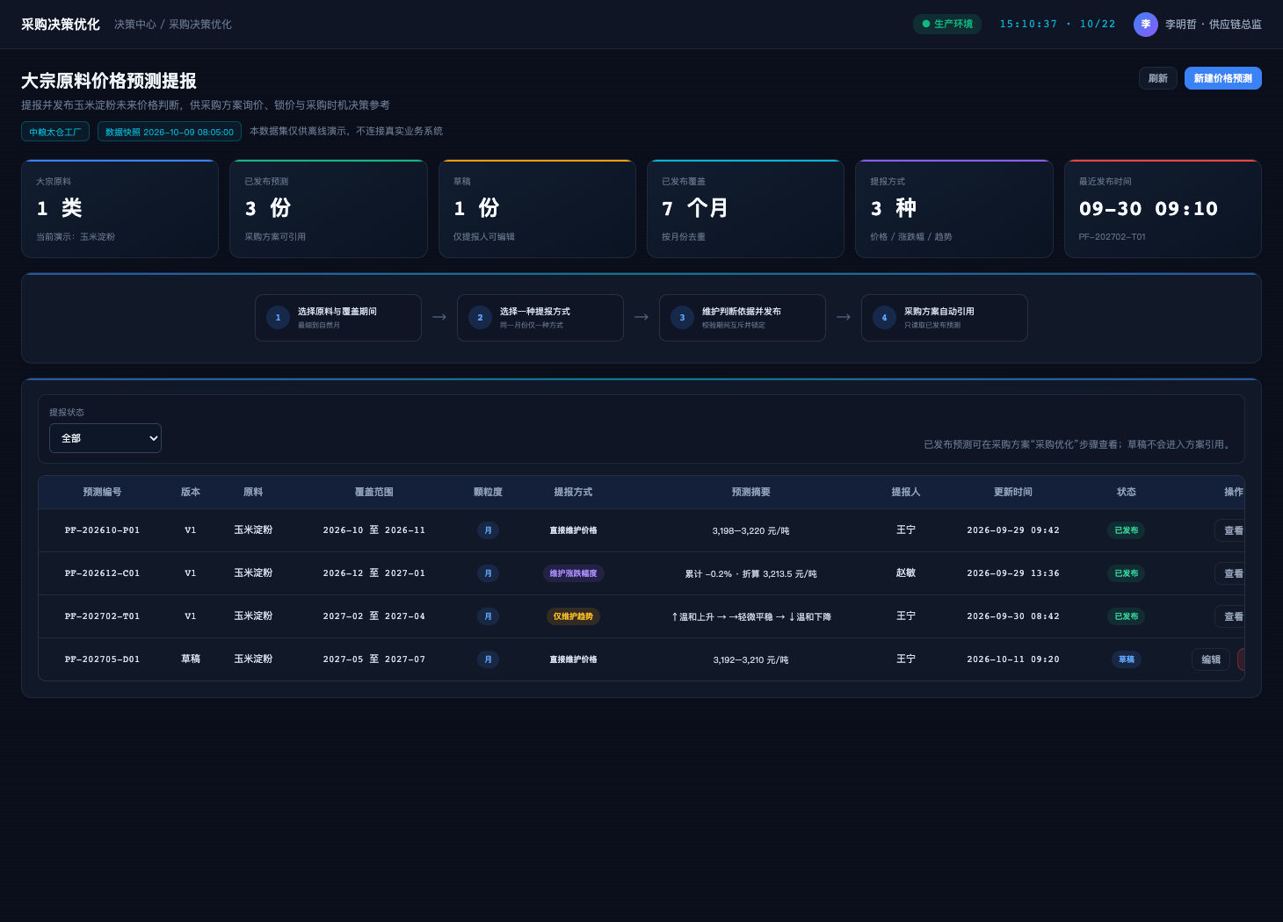
页面入口与上下文：从采购模块子导航进入。
页面结构：列表显示预测范围、颗粒度、方式、摘要、版本和状态；编辑页提供草稿、校验和发布。
控件或操作 | 显示和启用条件 | 交互与服务处理 | 结果和异常反馈
新建价格预测 | 行情提报权限 | 选择范围、颗粒度和提报方式并录入明细 | 创建草稿版本
编辑/删除 | 草稿所有者或管理员；仅草稿 | 修改或删除未发布记录 | 保留操作审计
校验并发布 | 提报审批权限；范围和数据完整 | 校验重叠、单位和逻辑后冻结版本 | 供采购方案只读引用
查看 | 查看权限 | 打开已发布只读版本 | 显示原始明细和发布人
原料、期间与状态筛选 | 预测查看权限 | 按物料、预测周期、版本状态检索 | 列表显示最新版本和责任人
刷新预测列表 | 预测查看权限 | 重新读取内部提报和外部行情截止时间 | 保留筛选并提示数据延迟
保存草稿 | 预测编辑权限且版本未提交 | 校验价格区间、单位、依据和有效期 | 生成或更新草稿版本
发布冲突校验 | 发布权限；预测已审批 | 检查同物料同期间版本重叠和上游引用 | 通过后发布；冲突时列出占用版本
新建后续版本 | 维护权限 | 从已发布版本复制并调整预测期间或参数 | 建立父子版本链，不修改历史发布结果
状态与异常：预测与已有发布范围冲突时阻止发布；方向判断不能被系统擅自换算为确定价格。
跨页面联动：采购方案记录引用的forecast_version，后续预测更新不改变已冻结方案。

3.3.3.4 采购方案列表与新建方案
方案列表管理常规和滚动采购方案，显示需求版本、期间、负责人、最终供应商数量和状态。
图3-10D 原料采购方案管理页面
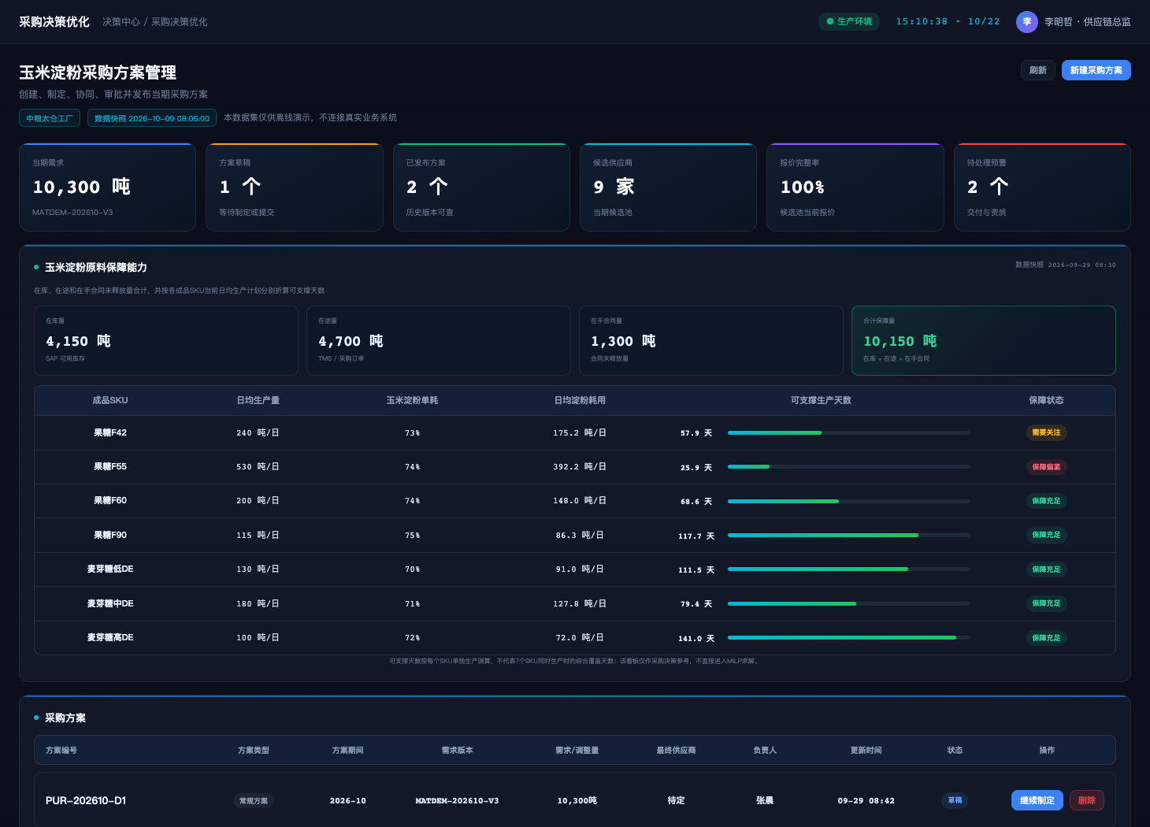
页面入口与上下文：从采购模块子导航或总览重算入口进入。
页面结构：顶部为刷新和新建；中部显示保供能力；下部为方案列表和继续制定、查看、删除操作。
控件或操作 | 显示和启用条件 | 交互与服务处理 | 结果和异常反馈
新建采购方案 | 方案创建权限；需求版本有效 | 冻结需求、候选供应商、报价和预测引用 | 生成草稿plan_id
继续制定 | 方案编辑权限；草稿或退回 | 进入五步工作台并恢复当前步骤 | 保存未完成状态
查看 | 查看权限；已发布只读 | 打开第五步和正式结果 | 显示发布编号和版本
删除 | 草稿所有者或管理员；未提交 | 删除草稿逻辑记录 | 保留删除审计
刷新方案列表 | 采购方案查看权限 | 读取最新状态、执行进度和负责人 | 保留筛选并显示更新时间
方案状态与期间筛选 | 方案查看权限 | 按草稿、求解中、待审批、已发布及月份筛选 | 列表和统计数量同步更新
方案月份与需求版本选择 | 创建权限且需求版本有效 | 校验期间、需求快照和重复方案 | 通过后创建草稿；冲突时提示已有方案
状态与异常：同一物料期间的有效方案冲突时提示替代或并行原因；已提交和已发布方案不能删除。
跨页面联动：列表进入五步工作台；已发布方案联动执行追踪。

3.3.3.5 五步采购方案制定工作台
五步工作台依次完成当期供应商选择、评价与准入预警、当期报价、采购优化、协同确认与发布，确保模型输入和业务审批在同一方案版本内闭环。
图3-10E 五步采购方案工作台：供应商选择
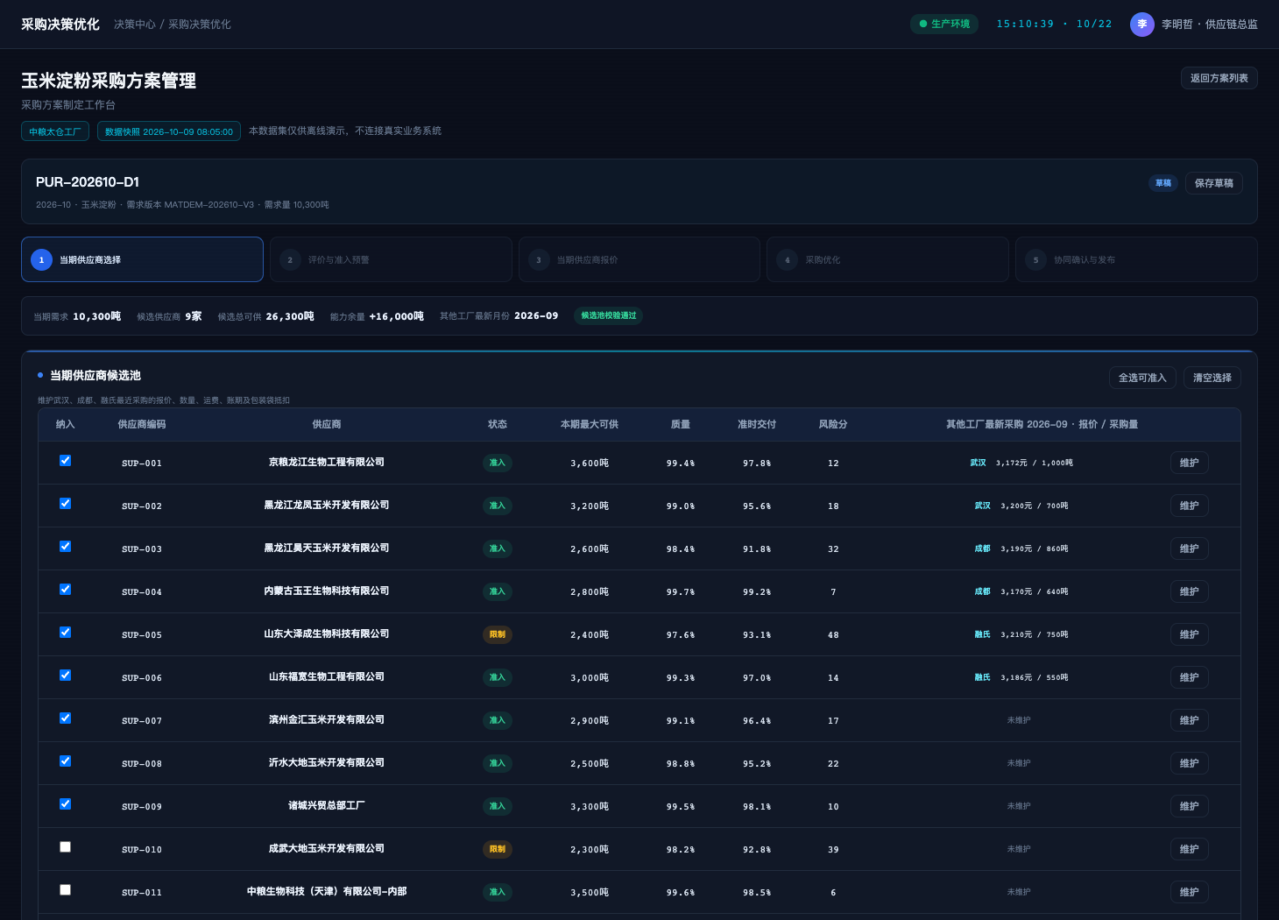
图3-10F 五步采购方案工作台：采购优化
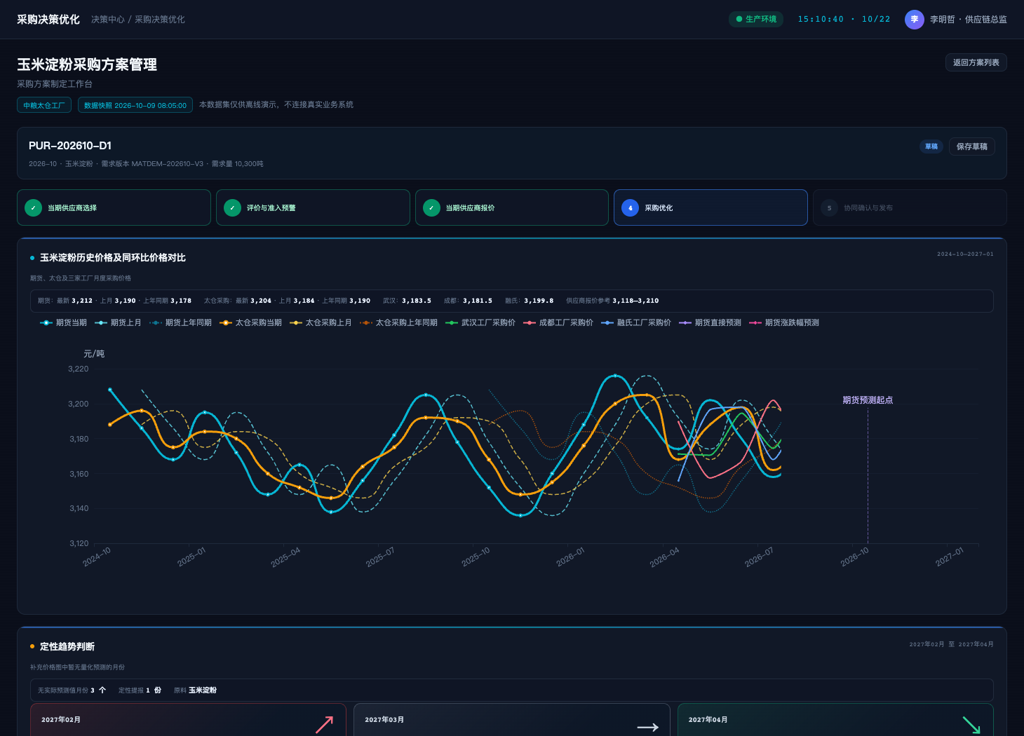
页面入口与上下文：从方案列表“继续制定”进入；顶部步骤条按前置校验控制可达步骤。
页面结构：每一步显示摘要、输入明细、校验结果和下一步；第四步展示SCIP方案、TCO和风险；第五步展示协同与审批。
控件或操作 | 显示和启用条件 | 交互与服务处理 | 结果和异常反馈
确认候选池并继续 | 编辑权限；能力覆盖需求且全部可准入 | 保存候选供应商和风险快照 | 进入评价步骤
报价推送/上传 | 采购协同权限 | 生成标准报价单、跟踪回传并校验CSV | 报价完整后允许求解
运行采购优化 | 求解权限；输入校验通过 | Java提交Python算法任务，SCIP计算推荐和备选方案 | 显示求解状态、TCO、能力、份额和风险解释
发起协同/提交审批/发布 | 对应协同和审批权限；职责分离 | 冻结最终量、完成多角色确认并发布 | 形成正式方案版本并向E采/SAP输出建议
返回列表 | 页面查看权限 | 检测未保存报价、选择或参数变化 | 存在差异时提示保存、放弃或继续编辑
保存草稿 | 方案处于可编辑状态 | 保存当前步骤数据、选择和说明，不触发发布 | 更新草稿版本和最后编辑人
五步页签 | 前序必填信息满足进入条件 | 在需求、行情、区间、优化、利润间切换并保留上下文 | 未满足条件的后续步骤置灰并说明原因
全选可准入或清空选择 | 供应商准入结果有效 | 批量选中可用供应商或清空未锁定选择 | 重新校验至少一个候选和供应约束
维护供应商与同行工厂行情 | 具有行情维护权限 | 新增、编辑或删除报价并记录来源和有效期 | 行情变化使旧求解结果失效并提示重算
查看预测详情 | 具有预测查看权限 | 读取预测版本、区间、依据和误差 | 打开详情；过期版本不可作为求解输入
查看模型 | 具有模型说明查看权限 | 展示变量、目标、约束、参数和求解版本 | 只读展示并关联模型编号和口径版本
选择方案或恢复建议 | 方案可编辑且求解结果有效 | 保存人工选择，或恢复算法推荐解并要求说明差异 | 更新当前候选方案和调整审计
确认进入协同 | 候选方案完整且校验通过 | 冻结当前候选并生成供应商协同或审批任务 | 状态迁移；失败时保留草稿并显示阻断项
状态与异常：无可行解时显示冲突约束和可解释的调整建议；不可自动放宽准入、能力、合同或锁定硬约束。
跨页面联动：步骤间共享同一plan_id和snapshot_id；退回后生成新草稿版本，已发布版本只读。

3.3.3.6 采购方案滚动调整
滚动调整识别需求增量、延期、质量终止和剩余未执行量，只对需要重算的范围创建独立方案。
图3-10G 原料采购方案滚动调整页面
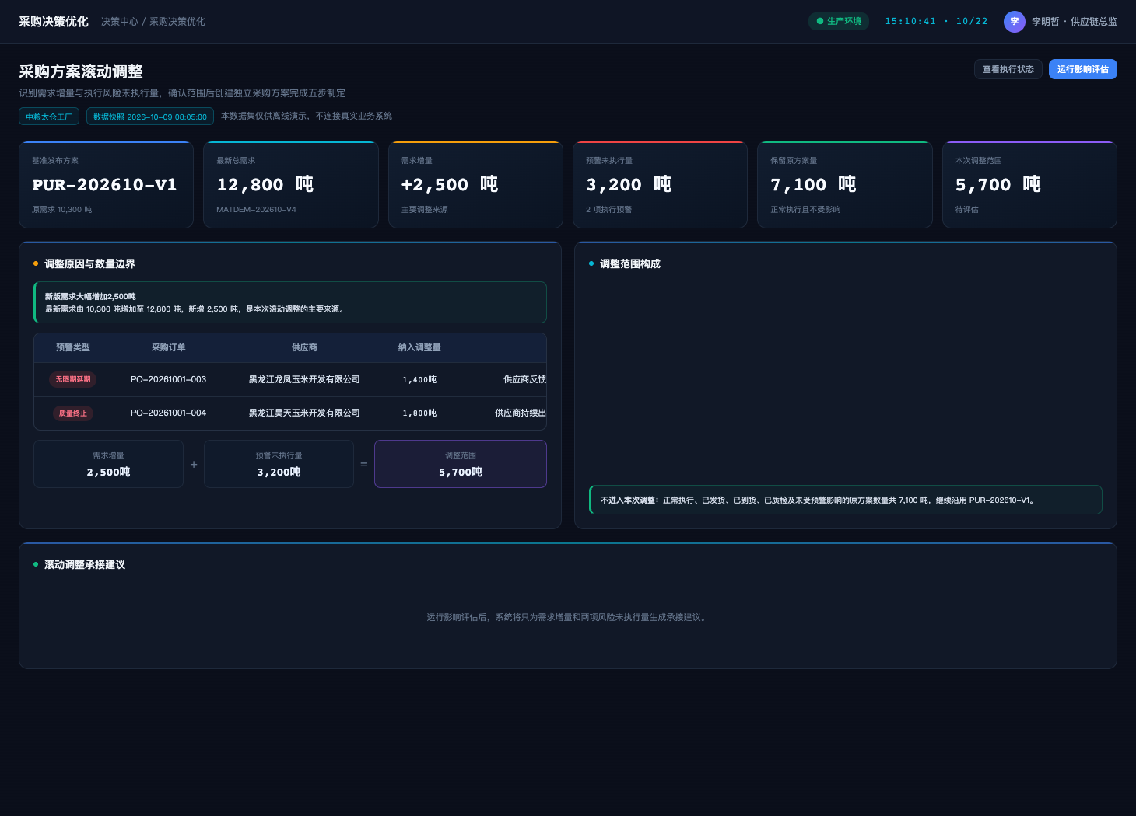
页面入口与上下文：从执行追踪风险或模块子导航进入。
页面结构：页面展示基准方案、最新需求、风险订单、受保护数量和调整范围。
控件或操作 | 显示和启用条件 | 交互与服务处理 | 结果和异常反馈
运行影响评估 | 滚动调整权限；执行数据已刷新 | 计算受影响物料、供应商和未执行量 | 生成调整范围和原因清单
查看执行状态 | 执行查看权限 | 跳转执行追踪并保留风险筛选 | 查看订单证据
创建滚动调整方案 | 方案创建权限；评估完成 | 复制基准版本并仅带入调整范围 | 进入五步制定工作台
查看版本差异 | 方案查看权限 | 比较当前发布版、执行事实和滚动候选版 | 显示数量、供应商、成本和风险差异
确认创建滚动方案 | 具有方案创建权限且影响评估完成 | 在方案管理中派生滚动草稿，不直接发布 | 生成新plan_id或version_no并保留来源版本
返回执行追踪 | 页面查看权限 | 带回订单、风险和筛选上下文 | 恢复执行列表位置和风险选中状态
状态与异常：已执行、在途和人工锁定量受保护；评估数据过期时禁止创建滚动方案。
跨页面联动：滚动方案完成五步制定后发布为独立版本，并与原方案建立parent_plan_id。

3.3.3.7 采购方案执行追踪
执行追踪汇集采购订单、发货、到货、质检和未执行风险，形成从已发布方案到实际结果的反馈闭环。
图3-10H 原料采购方案执行追踪页面
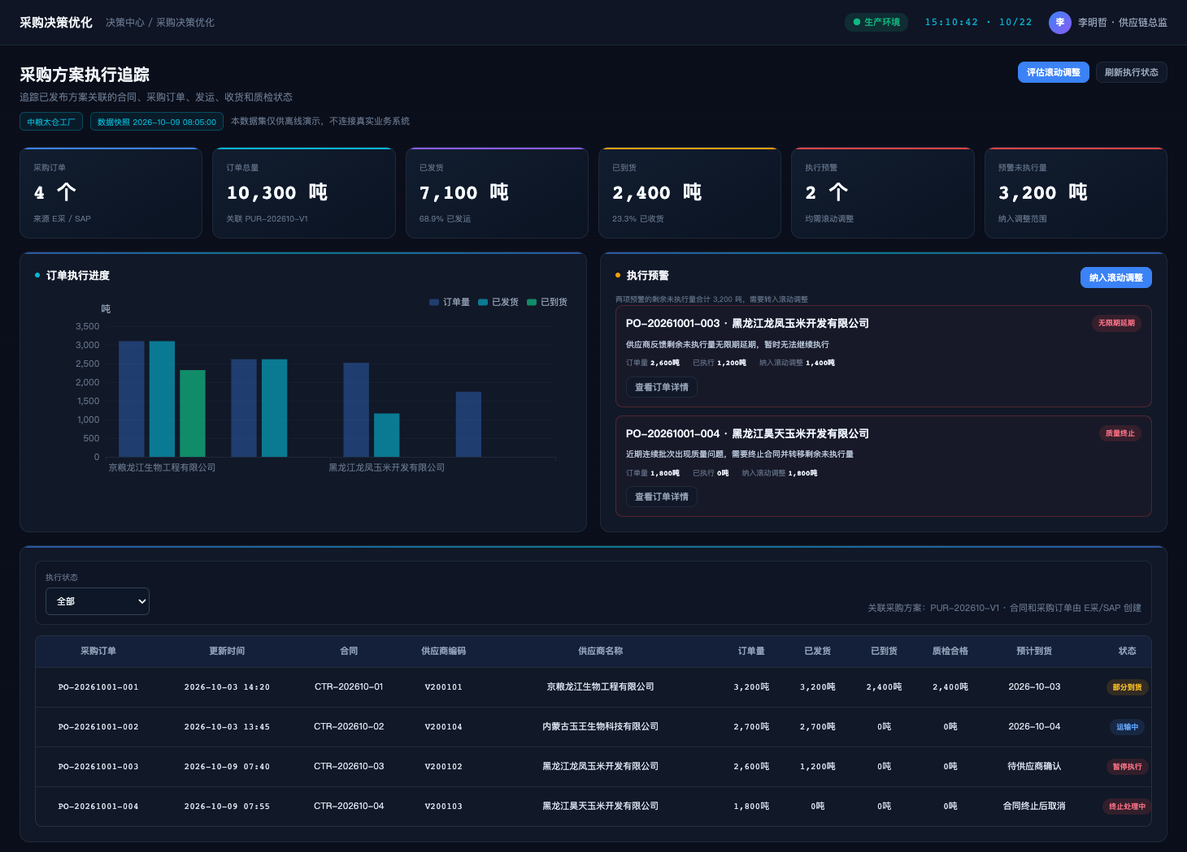
页面入口与上下文：从已发布方案、滚动调整或子导航进入。
页面结构：顶部为评估和刷新；主体展示订单进度、到货状态、风险和详情时间线。
控件或操作 | 显示和启用条件 | 交互与服务处理 | 结果和异常反馈
刷新执行状态 | 查看权限；外部接口可用 | 增量读取E采、SAP、TMS和QMS/LIMS状态 | 幂等更新并显示截止时间
查看订单详情 | 订单明细权限 | 打开合同、发运、到货、质检和风险证据 | 显示时间线和来源系统
纳入滚动调整 | 调整权限；仅剩余未执行量 | 标记风险数量和原因 | 进入滚动评估，不改动已执行量
评估滚动调整 | 调整权限 | 跳转滚动调整并携带风险订单 | 形成影响范围
方案与订单筛选 | 执行查看权限 | 按方案、采购订单、供应商、物料和状态检索 | 列表、进度和风险统计同步更新
执行预警详情 | 具有订单和供应商风险查看权限 | 加载延期、数量差异、价格差异及来源证据 | 打开风险详情并显示责任人和SLA
合同终止或延期协调 | 具有协同发起权限；不直接修改ERP合同 | 创建终止、延期或替代供应评估任务 | 任务回写状态；正式合同变更由外部系统完成
状态与异常：外部状态乱序按事件时间和版本处理；无法匹配订单的回传进入异常队列。
跨页面联动：执行结果回写驾驶舱和模型效果评价，形成计划量与实际量对比。

3.3.4 跨页面业务操作流程
模块内页面不是相互独立的查询页，而是围绕同一业务对象、数据快照和版本状态形成连续操作链。下图给出主链，分支处理仍以各页面的权限、前置校验和异常规则为准。
图3-10J 原料采购优化跨页面交互闭环
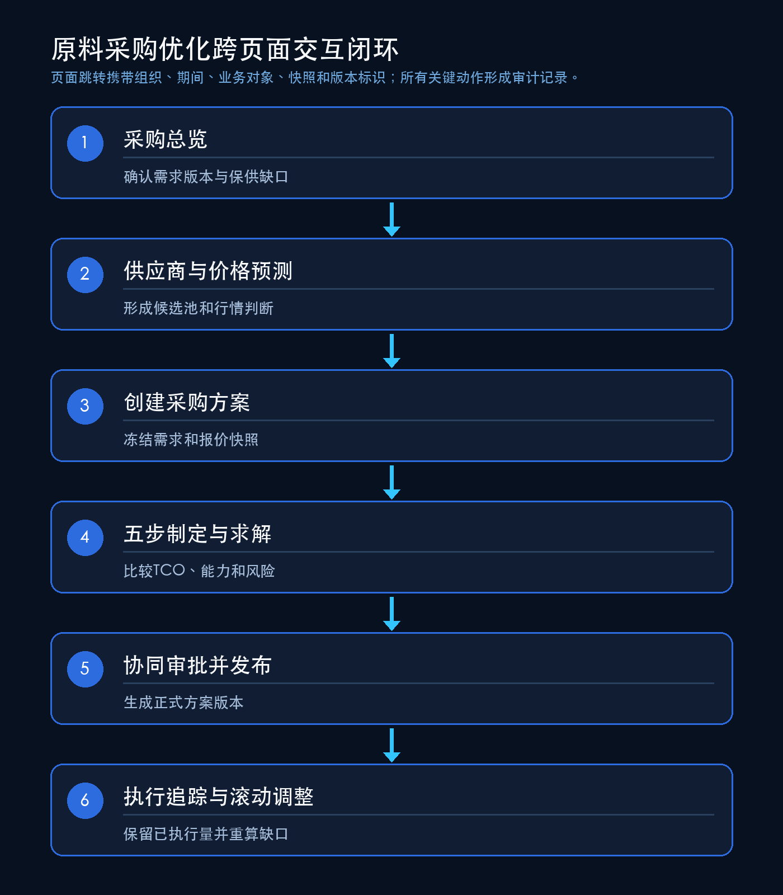

3.3.4.1 需求形成—供应商准入—报价采集
总览确认需求版本，资料库和准入规则形成候选池，预测与报价提报形成可追溯输入快照。

3.3.4.2 方案求解—比较—协同确认—发布
五步工作台依次冻结候选、评价、报价和参数，由SCIP生成方案，业务协同和审批后发布。

3.3.4.3 执行偏差—滚动调整—反馈闭环
执行追踪识别未执行风险，只把剩余未执行量纳入滚动方案；结果反馈模型效果和驾驶舱。

3.3.5 业务规则与优化机制

3.3.5.1 采购需求形成
采购需求以外部物料需求为起点，扣除可用库存、有效在途和未清采购订单，并叠加经批准的保障量。所有扣减项必须采用同一物料、组织、单位和截止时间，避免把已经承诺的供应重复计入。
$Q_{i,t}^{net} = max(0, D_{i,t}^{material} + {SS}_{i,t}^{material} − I_{i,t}^{usable} − T_{i,t}^{valid} − {PO}_{i,t}^{open})$ （3-20）
$Q_{i,t}^{net}$为物料$i$在采购周期$t$的净采购需求。物料需求由生产计划系统或MES提供；模块不得自行生成精益排程或推导工单。
数据项 | 处理规则
物料需求 | 按物料、工厂、采购周期和需求版本汇总；保留来源计划编号。
可用库存 | 扣除冻结、质检不合格、已分配和不可替代用途；单位统一。
有效在途/未清订单 | 仅计入状态有效、数量和承诺窗口明确、未取消的部分。
保障量 | 安全或最低保障量由业务配置，不能与生产需求重复叠加。
需求缺口 | 若所有候选供应量不足，保留缺口变量并输出保障风险，不伪造供应。

3.3.5.2 有效供应商与报价处理
供应商和报价先通过资格、有效期、计价单位、供应能力和合同来源校验，再进入优化候选集。缺失或过期数据不能以零成本代替；经批准的默认值必须单独标识并参与结果解释。
筛选维度 | 有效条件 | 失败处理
准入与物料资格 | 供应商有效且具有工厂/物料准入 | 从候选集剔除并记录原因
报价 | 报价状态有效、时间覆盖采购周期、币种与计价单位可转换 | 缺失或过期报价不参与正式求解
MOQ与步长 | 最小采购量、整车/整托/整吨步长可执行 | 转为硬约束或经批准软约束
供应能力 | 周期能力、累计能力和已承诺量可核验 | 按剩余能力设上限
质量与交付 | 达到最低质量和交付资格阈值 | 硬门槛剔除；评分仅作解释或风险成本
合同/现货 | 合同状态、生效期、未执行量和现货有效期有效 | 区分来源，不混用价格和余额

3.3.5.3 模型符号、参数与总拥有成本公式
总拥有成本将采购价格、物流、税费、资金、库存持有、质量、风险和可确认抵扣项统一到相同币种和计价单位。是否把质量与风险货币化进入目标函数由业务确认，未确认时仅作为方案旁路指标展示。
图3-11 采购总拥有成本TCO构成与口径
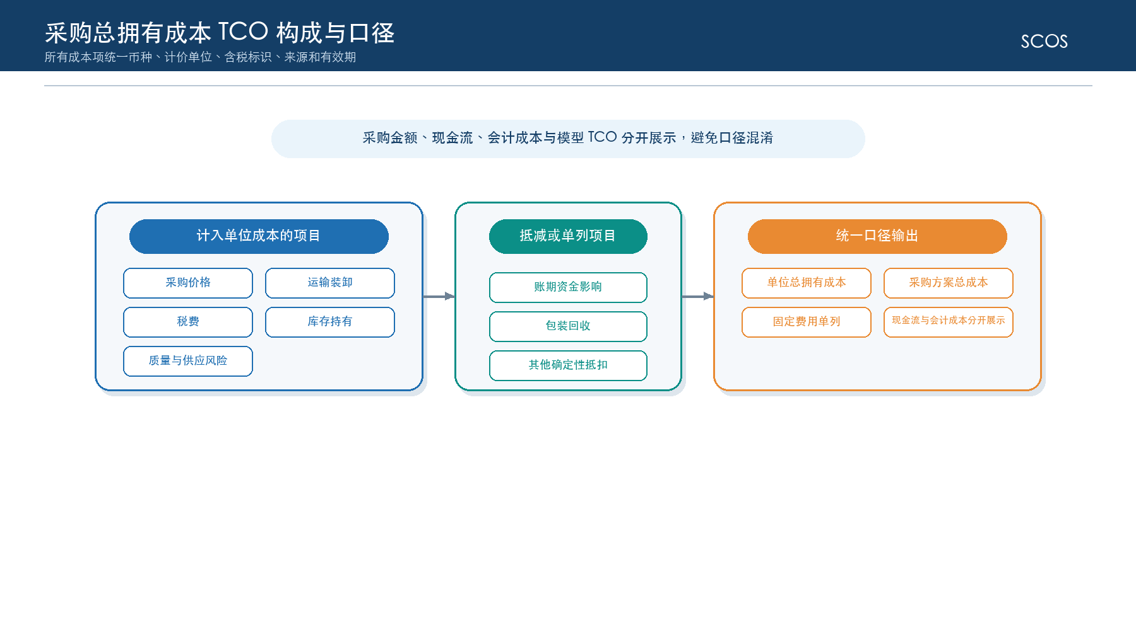
符号 | 含义 | 单位/类型
$$i∈I，j∈J$$ | 物料、供应商 | 集合/索引
$$t∈T，o∈O$$ | 采购周期、报价/合同来源 | 集合/索引
$$p_{ijot}$$ | 含税或未税采购单价，口径单独标识 | 元/吨
$$f_{ijot}$$ | 运输、装卸及其他单位物流费用 | 元/吨
$$r_{t}，{days}_{ijot}$$ | 年化资金成本率与账期天数 | 比例，天
$$b_{ijot}$$ | 包装袋回收或其他确定性单位抵扣 | 元/吨
$$h_{it}, {ql}_{ijot}, {risk}_{ijot}$$ | 库存持有、质量和供应风险单位成本 | 元/吨
$${Cap}_{ijot}, {MOQ}_{ijot}$$ | 可采购能力与最小采购量 | 吨
$$x_{ijot}, y_{ijot}$$ | 采购数量与是否选择 | 连续/整数，二元

$a_{ijot} =\frac{p_{ijot}·r_{t}·{days}_{ijot}}{365}$ （3-21）
$a$为账期带来的单位资金成本节省。若价格口径已包含融资影响，不得重复抵减。
$c_{ijot}^{TCO} = p_{ijot}+f_{ijot}+{tax}_{ijot}+h_{it}+{ql}_{ijot}+{risk}_{ijot}−a_{ijot}−b_{ijot}$ （3-22）
TCO单位成本各项必须有版本、单位、币种、含税标识、来源和有效期。质量与风险项是否计入目标由采购业务确认；未确认时仅展示不入目标。
$TCO = Σ_{i,j,o,t} c_{ijot}^{TCO}·x_{ijot} + Σ_{i,j,o,t} F_{ijot}·y_{ijot}$ （3-23）
$F$为选择某来源产生的固定费用。TCO与采购金额、现金流和会计成本分开展示。

3.3.5.4 决策变量、目标函数与约束公式
模型以供应来源选择和采购数量为核心变量，首先保障需求和资格、合同、能力等硬约束，再在可行范围内优化TCO和供应集中度。缺口只作为高惩罚诊断变量，不能被包装成已满足需求。
图3-12 采购优化变量—目标—约束关系
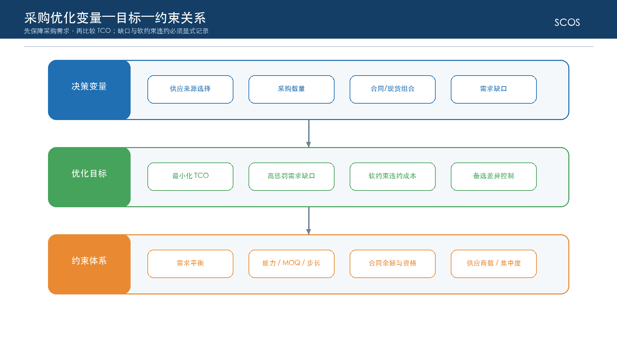
$min Z = TCO + M^{short}Σu_{it} + M^{soft}Σv_{m}$ （3-24）
$u$为无法覆盖的采购需求，$v$为经业务批准的软约束违约量；$M^{short}$必须显著高于成本差异，确保先保供应。
$Σ_{j,o} x_{ijot} + u_{it} ≥ Q_{it}^{net}$ （3-25）
需求保障约束。正式方案若$u>0$必须显著标识缺口，不得按已满足发布。
${MOQ}_{ijot}·y_{ijot} ≤ x_{ijot} ≤ {Cap}_{ijot}·y_{ijot}$ （3-26）
选择供应来源后数量满足MOQ并不超过剩余能力；按整车等步长采购时引入整数变量。
$N_{i}^{min} ≤ Σ_{j,o} y_{ijot} ≤ N_{i}^{max}$ （3-27）
供应商数量约束用于供应保障与管理复杂度控制；上下限按物料和周期配置。
$x_{ijot} ≤ {Share}_{ij}^{max}·Σ_{j,o}x_{ijot}$ （3-28）
供应集中度上限。合同最低份额、战略份额或框架承诺可建立相应下限。
约束 | 含义 | 性质
需求与缺口 | 覆盖采购周期净需求，缺口只作为高惩罚诊断变量 | 数量守恒为硬，缺口为软
能力与MOQ | 供应能力、最小采购量、采购步长 | 硬
合同/现货 | 合同余额、生效期、现货上限和来源不可混用 | 硬
供应商数量/占比 | 最少/最多家数及单家集中度 | 默认硬，可经批准软化
质量与资格 | 准入、质量门槛和禁采 | 硬
风险偏好 | 价格波动、交付、地理和替代性 | 评分或可配置惩罚项

3.3.5.5 推荐、备选与情景方案
图3-13 采购推荐、备选与人工计划生成机制
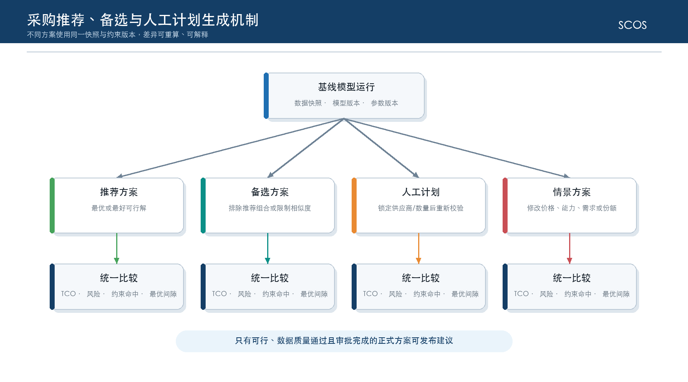
系统输出最优推荐、成本接近但供应组合不同的备选方案以及人工计划方案。备选方案通过增加排除约束、限制与最优方案的供应商相似度或固定业务偏好后重复求解生成；每个方案均保留SCIP状态、目标值、最优间隙、约束命中和风险摘要。
方案类型 | 生成方式 | 适用场景 | 发布条件
推荐方案 | 在已确认约束下求得的最优/最好可行解 | 默认评审 | 可行且数据质量通过
备选方案 | 排除推荐组合或控制差异后再次求解 | 价格/供应变化和谈判 | 成本与风险差异可解释
人工指定方案 | 锁定供应商或数量后重新校验/求解 | 战略采购和特殊承诺 | 人工原因、差异和批准记录完整
情景方案 | 修改需求、价格、能力、份额或资金参数 | what-if与驾驶舱沙盘 | 仅分析，不自动发布

3.3.5.6 风险评价与结果解释
采购方案解释不仅展示总成本，还应回答为何选择或未选择某个来源、哪些约束达到边界以及成本优势是否伴随集中度或交付风险。解释使用与求解相同的快照和参数，避免事后换口径。
${HHI}_{i} = Σ_{j} (x_{ij}/Σ_{j} x_{ij})²$ （3-29）
HHI反映物料$i$的供应集中度；同时展示最大单家占比和有效供应商数量，阈值由业务配置。
解释维度 | 输出内容
成本桥 | 基准方案到推荐方案的价格、运费、账期、回收、持有和风险成本变化。
约束命中 | 能力、MOQ、份额、合同余额、供应商数量和资格约束的松弛量。
供应风险 | 集中度、替代供应商、交付与质量历史、受限地区和单点依赖。
敏感性 | 价格、能力、需求或份额边界小幅变化对组合和TCO的影响。
为什么未选 | 候选被剔除、成本较高、能力不足、MOQ不匹配或份额已满等原因。

3.3.6 数据、接口与运行控制

3.3.6.1 输入、输出与核心数据实体
类别 | 对象 | 关键字段
输入 | 净需求、供应商、准入、报价、合同、能力、运价、账期、库存和风险 | org/material/supplier/period/qty/price/status/effective
输出 | 供应商组合、采购量、周期、TCO、现金流、风险和备选 | scenario/run/plan/version/tco/gap/explanation
核心实体 | procurement_demand、offer、source_capacity、tco_parameter、model_run、procurement_plan | 快照、版本、状态、外部引用和审计
反馈 | 外部合同、采购订单、收货、结算和偏差 | external_id/status/qty/amount/event_time

3.3.6.2 接口、事件与任务调度
接口/事件 | 系统/方向 | 触发 | 关键控制
需求与库存快照 | 生产计划/MES、SAP/WMS→SCOS | 周期或需求变更 | 版本、截止时间和单位校验
供应商报价/合同 | E采/SAP→SCOS | 报价、合同状态变化 | 有效期、币种、税码和余额
运价与资金参数 | TMS/财务→SCOS | 日/参数发布 | 路线映射、计价单位和版本
POST /api/v1/procurement/runs | Java→Python | 人工计划/调度 | snapshot_id、超时、幂等
发布建议 | SCOS→E采/SAP | 审批后 | 建议标识、版本、非交易指令说明
执行反馈 | E采/SAP/TMS→SCOS | 合同、订单、收货和结算事件 | external_id映射和重复防护

3.3.6.3 人工调整、审批发布与执行反馈
人工调整不得直接改写模型结果，而应复制生成新方案版本。系统对锁定的供应商、数量和业务说明再次执行需求、能力、MOQ、份额和合同约束校验，计算相对推荐方案的TCO与风险差异。审批通过后仅向E采或SAP提供建议数据和依据，正式合同或采购订单由外部系统按既有权限创建；外部编号和执行状态回传后与方案版本关联。

3.3.6.4 异常、无解与降级处理
采购异常优先定位候选数据和供应保障缺口。系统可在超时情况下返回带最优间隙的可行解，但无有效报价、总能力不足或硬约束冲突时必须显式报错或显示缺口，不能生成表面完整的推荐方案。
异常 | 技术处理 | 业务处理
无有效报价 | 剔除来源并中止相关物料正式求解 | 发起补充询价或人工临时采购流程
总供应能力不足 | 保留u缺口并输出分物料/周期缺口 | 调整需求、寻源或批准风险
合同/份额冲突 | SCIP无解诊断并列出冲突约束 | 业务决定修改承诺或约束版本
价格/运费缺失 | 不以0代替；候选失效或使用经批准默认值 | 显著标记默认值及批准人
超时有可行解 | 返回FEASIBLE/TIMELIMIT和gap | 允许评审但必须披露最优性风险
算法不可用 | 保留最新正式方案只读，支持人工比较 | 不得发布新的未校验方案

3.3.7 测试、效果监控与验收
采购优化验收同时关注TCO、可行性、供应保障、风险解释和执行偏差。成本节约必须按相同含税口径、币种和周期重算，并能从建议方案关联到后续合同、订单、收货和结算结果。
指标 | 验收口径
综合采购成本 | 推荐方案TCO与历史/人工基准同口径比较，成本构成可重算。
方案可行性 | 所有硬约束逐项通过，人工计划也必须二次校验。
供应保障 | 缺口、集中度和替代性透明，不用低成本掩盖供应不足。
建议采纳与执行偏差 | 方案—合同/订单—收货可关联，未采纳和偏差原因可统计。
计算性能 | 典型数据规模在商定时限内完成；超时返回可行解和gap。
解释完整性 | 每个供应商选择/未选择、成本差异和关键约束均有业务解释。

模型卡项目 | 设计内容
模型名称 | 原料采购总拥有成本与供应组合优化模型
业务目标 | 在保障需求和业务约束的前提下降低TCO并控制集中度风险
求解方式 | MILP；Python/PySCIPOpt/SCIP，单机容器运行
主要变量 | 供应来源选择、采购数量、合同/现货组合和缺口/软约束变量
关键硬约束 | 需求、能力、MOQ、合同余额、资格、供应商数和集中度
范围边界 | 输出供应商与采购量建议，不负责具体到货日安排和正式交易

3.4 原辅包要货计划模块技术设计
原辅包要货计划承接外部生产计划或MES提供的物料需求，以及E采或SAP中已生效的合同和采购订单，在不改变供应商、价格和合同关系的前提下，安排每日到货数量与计划到厂日期。模块重点解决合同订单余量、供应准备、运输、收货、仓储和锁定承诺之间的时间与数量协调。

3.4.1 模块定位与业务边界

3.4.1.1 模块定位、目标与边界
模块目标是在满足生产物料需求和安全保障量的同时，减少缺料、过早到货、库存占用和人工计划频繁变更。它只在有效合同或采购订单可安排量内进行日级分配，不重新选择供应商、不确定采购价格、不创建或修改正式合同，也不承担精益排程。
边界项 | 本模块负责 | 本模块不负责
需求 | 消费外部物料需求并进行净算、日期展开和缺口识别 | 生成生产排程或生产工单
供应来源 | 引用已生效合同、采购订单和已确认供应关系 | 重新寻源、定价、定标或合同创建
到货安排 | 确定日度计划到厂量、到厂日和合同/订单占用 | 替代供应商平台、TMS或WMS执行发运和收货
业务发布 | 输出经审批的要货建议和版本化明细 | 绕过SAP、E采或供应商协同平台形成正式指令

3.4.1.2 用户角色与业务场景
角色 | 典型场景 | 关键操作
物料计划员 | 需求净算、缺口识别、日度到货计划 | 选择快照、运行模型、比较版本和调整日期数量
采购人员 | 合同/订单余量协调和供应商确认 | 确认可供量、MOQ、交付窗口和异常承诺
物流人员 | 运输方式、在途和预计到达管理 | 维护提前期、车辆能力、禁运和ETA
仓储/罐区人员 | 收货班次、月台、仓容和储罐能力确认 | 维护日能力、预约窗口和不可用时段
审批人 | 计划审批和异常豁免 | 核对缺口、提前到货、人工计划差异和风险
供应商协同人员 | 送货确认、发货和短缺反馈 | 确认计划、回传发货量与预计到达时间

3.4.2 功能架构与应用组件
功能链路从需求与合同订单准备开始，经净需求计算、可用量占用和到货日期优化，生成带约束解释的日度计划，再进入人工计划、审批发布和执行反馈。所有环节共享同一快照和计划版本。
图3-14 原辅包要货计划功能与模型架构
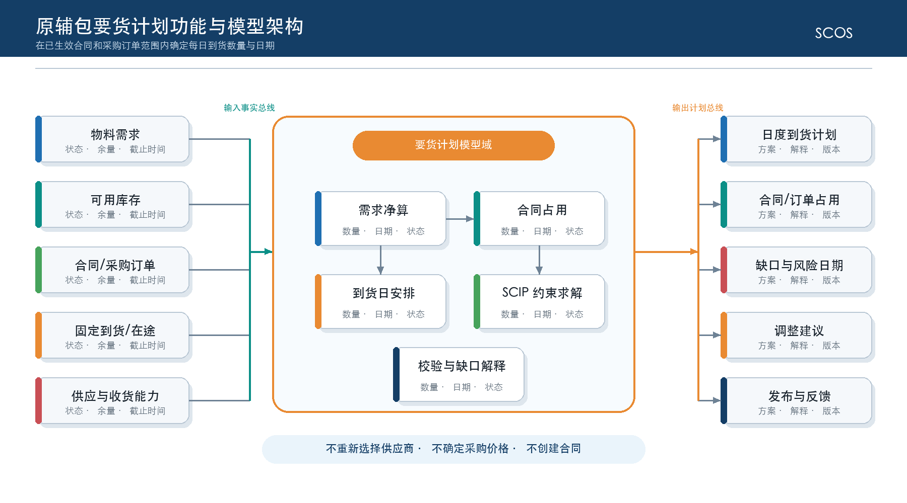

组件 | 主要职责 | 实现方式
合同/订单准备器 | 校验状态、生效期、未执行量、冻结量和已占用量 | Java领域服务＋MySQL快照
需求净算器 | 汇总物料需求、保障量、可用库存、固定到货和在途 | Python预处理＋版本化口径
到货计划优化器 | 决定合同/订单在各日期的到货量及缺口 | PySCIPOpt＋SCIP
约束校验器 | 供应、运输、收货、仓储、储罐、日历和锁定校验 | 规则服务＋Python后处理
方案协同器 | 人工调整、供应商确认、审批、发布和版本差异 | Java工作流与方案服务
执行跟踪器 | 关联发货、在途、到货、短收、拒收和关闭 | REST集成＋事件表

3.4.3 页面功能与交互设计
以下页面设计以当前有效Demo和PRD为交互依据。截图中的示例数值、静态按钮、简化公式和模拟提示仅用于说明页面结构；目标系统必须由Vue前端、Java业务服务、Python算法服务、MySQL和RESTful API实现完整的权限、状态、版本、审计、并发与异常控制。

3.4.3.1 要货计划总览
总览呈现今日到货、未来缺口、计划状态、执行异常和待办，是要货人员的统一入口。
图3-14A 原辅包要货计划总览页面
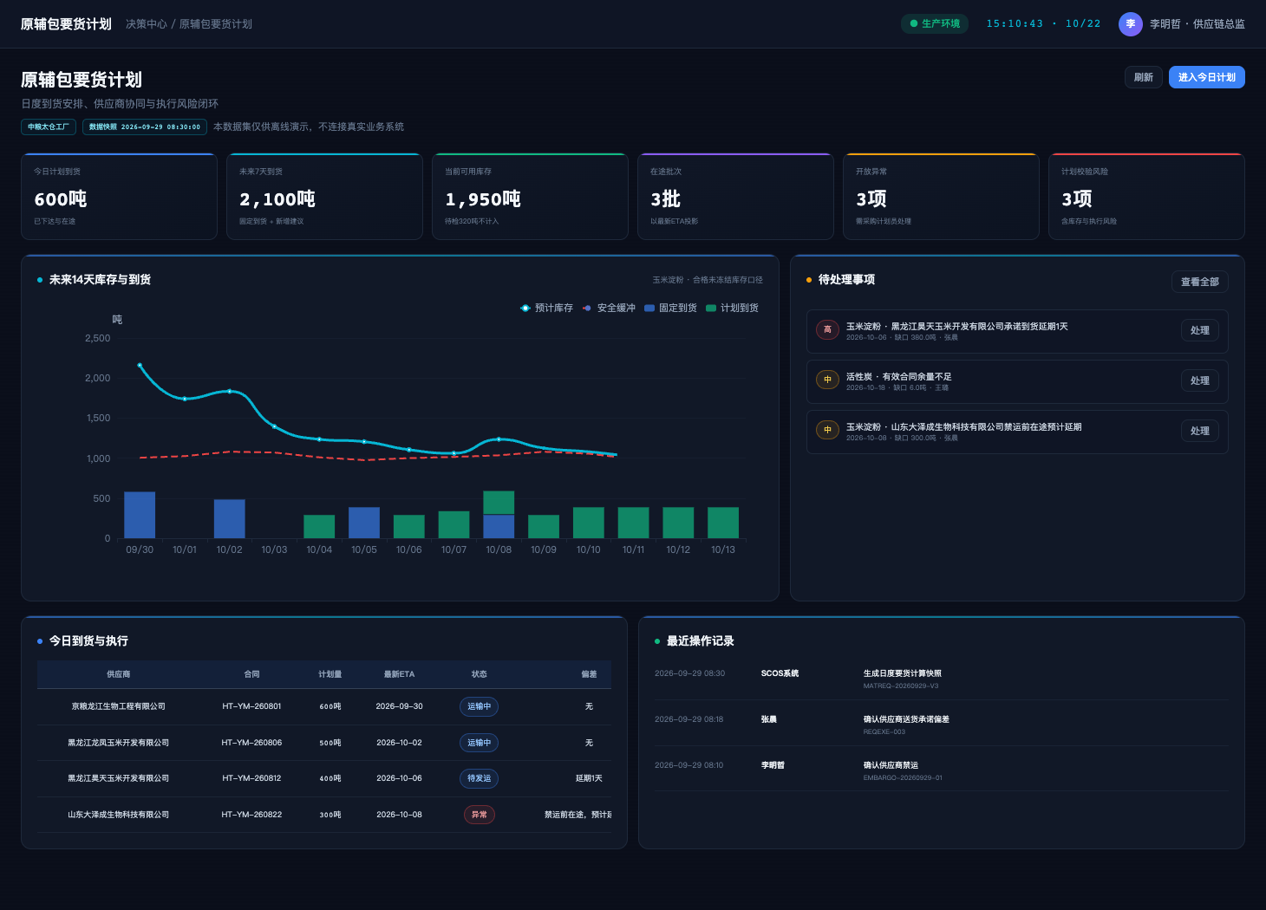
页面入口与上下文：左侧“原辅包要货计划—要货计划总览”进入。
页面结构：顶部为刷新和今日计划；中部为KPI和趋势；下部为风险与待办。
控件或操作 | 显示和启用条件 | 交互与服务处理 | 结果和异常反馈
刷新 | 模块查看权限 | 读取需求、库存、合同订单、到货和收货状态 | 更新截止时间和数据质量
进入今日计划 | 计划查看权限 | 跳转日度计划并带入当天和物料筛选 | 定位当前计划版本
处理 | 异常处理权限 | 进入异常协调或执行详情 | 携带exception_id并跟踪状态
查看全部 | 查看权限 | 打开完整风险列表 | 保留级别和物料筛选
KPI与库存到货趋势 | 要货模块查看权限 | 读取今日到货、未来到货、库存和缺口时间序列 | 数据点可下钻；延迟数据标识截止时间
风险详情 | 具有相应物料和供应商数据权限 | 打开库存、合同、订单或缺料风险证据 | 携带risk_id进入异常协调或目标页面
待办处理 | 当前用户为责任人或候选人 | 路由到计划、执行、异常或禁运任务 | 处理返回后刷新待办数量和状态
状态与异常：数据不完整时显示缺失来源并阻止自动发布；今日无计划时提供创建或刷新入口。
跨页面联动：总览可进入条件、日度计划、执行、滚动、异常和禁运页面。

3.4.3.2 基础条件与顺序
该页维护物料—供应商顺序、最小送货量、运输周期、收货能力和规则优先级，形成可发布条件版本。
图3-14B 要货基础条件与供应商顺序页面
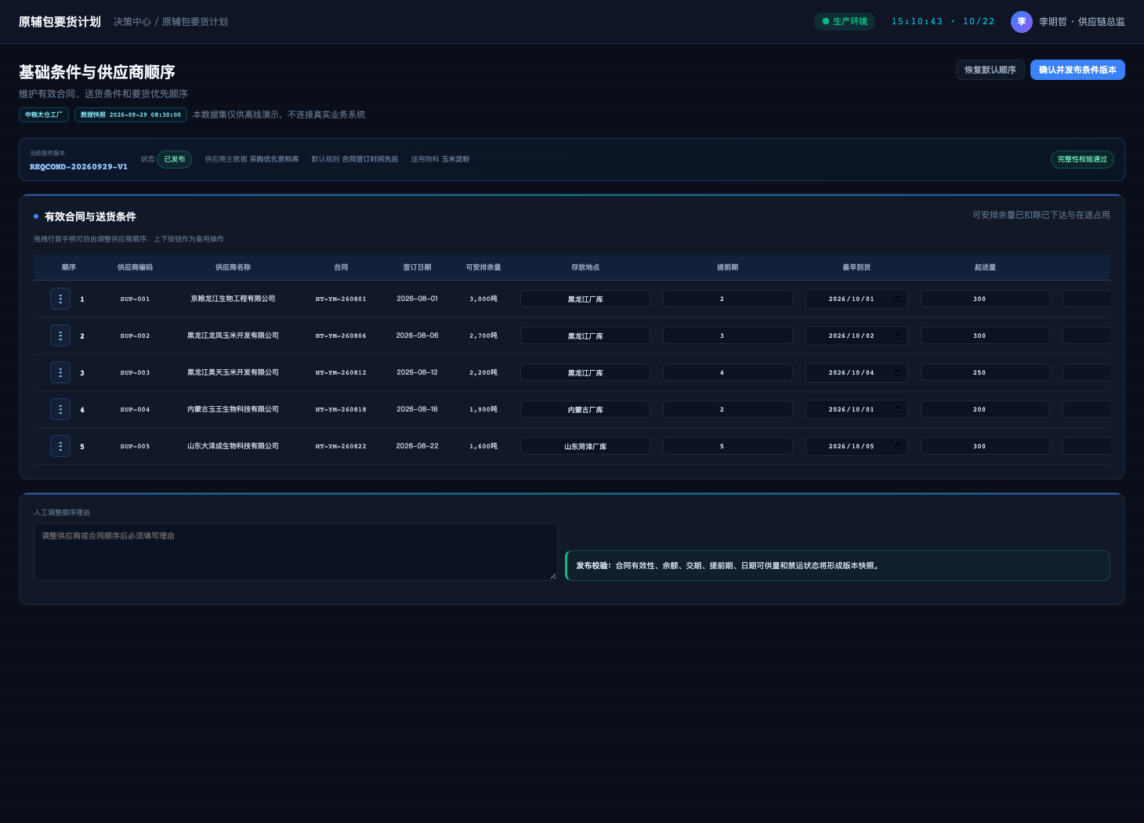
页面入口与上下文：从要货模块子导航进入。
页面结构：按物料展示供应商顺序和约束，提供上移、下移、恢复默认和发布。
控件或操作 | 显示和启用条件 | 交互与服务处理 | 结果和异常反馈
上移/下移 | 条件维护权限；未发布草稿 | 调整同一物料候选顺序 | 即时校验重复和禁运状态
恢复默认顺序 | 维护权限 | 恢复规则模板值 | 不覆盖已发布版本
确认并发布条件版本 | 审批权限；校验通过 | 冻结顺序和约束 | 生成condition_version供计划引用
查看来源 | 查看权限 | 展示合同、能力和规则来源 | 可追溯权威系统
拖拽排序 | 基础条件维护权限 | 调整物料或订单消耗优先级并校验重复顺序 | 形成排序草稿；未确认前不影响正式计划
调整理由 | 顺序或约束发生人工修改时必填 | 记录原因、依据和影响范围 | 写入版本差异和审计记录
起送量、周期与收货能力 | 维护权限且来源允许人工覆盖 | 校验单位、最小值、日期和能力上限 | 越界或与合同冲突时阻止确认发布
查看合同或订单来源 | 具有采购单据查看权限 | 按合同、采购订单和剩余量读取来源明细 | 打开只读详情并显示同步时间
状态与异常：存在禁运、合同失效或能力缺失的供应商时禁止作为有效首选；并发修改进行版本冲突检查。
跨页面联动：日度计划创建时绑定有效条件版本，后续修改不改变已发布计划。

3.4.3.3 日度要货计划
日度计划在有效合同和采购订单范围内，按供应商、订单和到货日期给出数量建议，并校验库存、供应、运输、收货和仓储约束。
图3-14C 日度要货计划制定页面
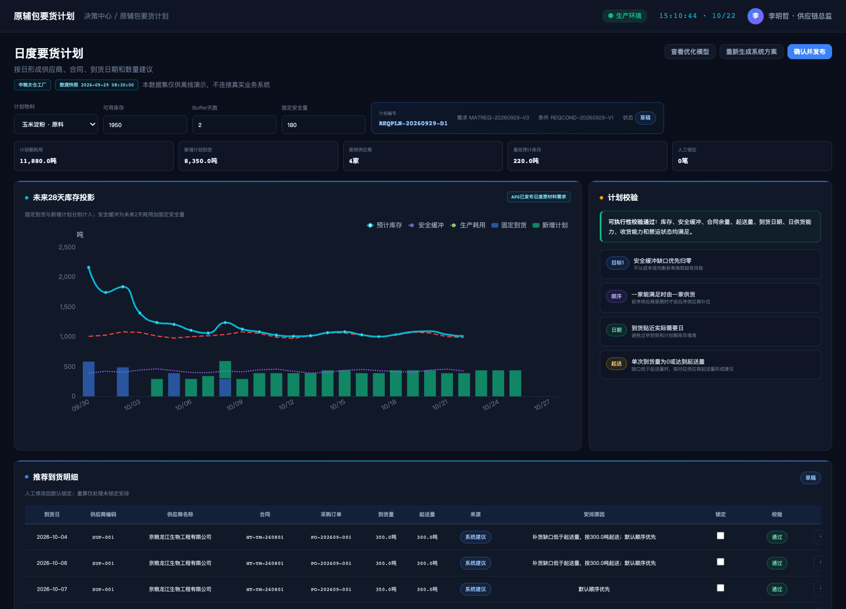
页面入口与上下文：从总览“进入今日计划”或子导航进入。
页面结构：顶部选择物料和参数；中部为28天库存投影和校验；下部为推荐到货明细。
控件或操作 | 显示和启用条件 | 交互与服务处理 | 结果和异常反馈
查看优化模型 | 查看权限 | 展示目标、硬软约束和本次输入版本 | 打开只读模型说明
重新生成系统方案 | 计划编辑权限；输入门禁通过 | 提交Python/SCIP任务 | 显示求解状态和新草稿版本
调整/移除 | 编辑权限；未锁定行 | 修改到货量、日期或候选并重新校验 | 记录前后值和原因
确认并发布 | 发布权限；全部校验通过 | 冻结计划版本和锁定窗口 | 形成待下达计划并发出事件
物料与计划参数选择 | 计划维护权限 | 选择物料、时域、需求版本和安全库存参数 | 参数变化使未保存计算结果失效
锁定或取消锁定 | 具有锁定权限；取消锁定需理由 | 保护已确认日期、订单或数量并记录范围 | 锁定行只读；解锁形成审计和新版本
单行校验 | 行数据发生调整 | 校验合同余额、最小送货量、收货能力和库存平衡 | 行内显示通过、警告或阻断原因
查看缺口诊断 | 计划查看权限 | 读取无解、缺口日期、紧约束和替代建议 | 打开诊断抽屉；无解时禁止确认发布
状态与异常：无解显示缺口、瓶颈日期和冲突约束；锁定或在途行不可移除；人工修改后必须重新校验。
跨页面联动：发布后进入下达与执行；若条件或需求变化，进入滚动调整。

3.4.3.4 下达与执行跟踪
执行跟踪把已确认计划受控下达，并接收供应商承诺、发运、到货、收货和质检状态。
图3-14D 要货计划下达与执行跟踪页面
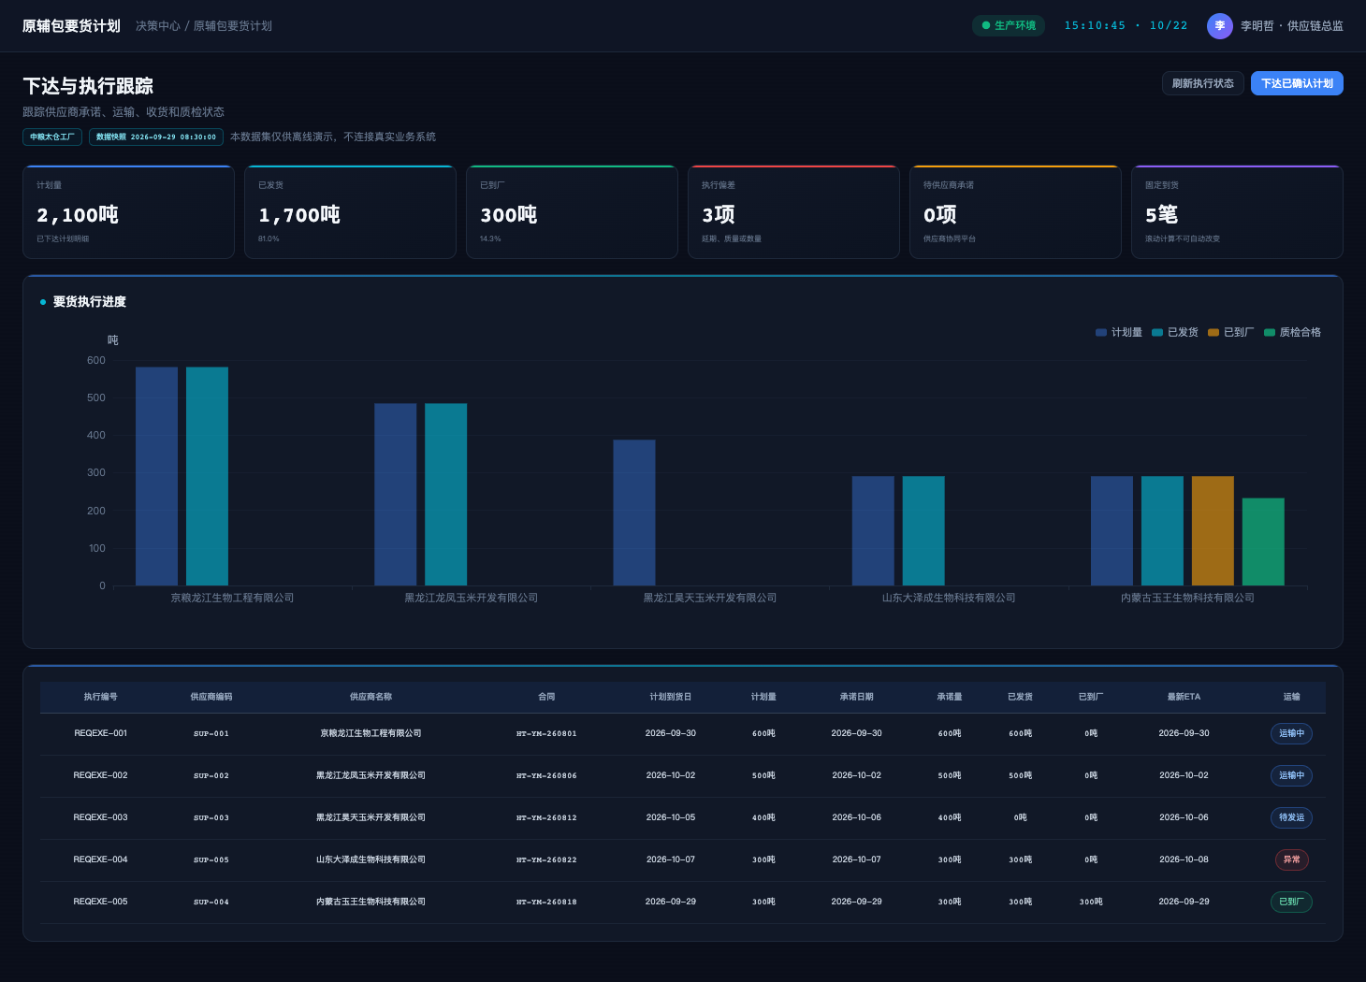
页面入口与上下文：从已发布日度计划或子导航进入。
页面结构：顶部为刷新与下达；主体展示计划行、外部单据、执行进度和详情。
控件或操作 | 显示和启用条件 | 交互与服务处理 | 结果和异常反馈
下达已确认计划 | 下达权限；计划已发布且未重复下达 | 通过REST API发送E采/SAP/TMS并使用幂等键 | 显示逐行成功、失败和外部单号
刷新执行状态 | 查看权限 | 增量读取承诺、发运、到货和收货 | 更新截止时间和异常
查看 | 明细权限 | 打开计划—订单—运输—收货时间线 | 显示来源系统和证据
重试失败行 | 集成运维或授权用户 | 仅重试失败项 | 保留原请求和重试记录
执行状态筛选 | 执行查看权限 | 按待下达、已下达、已确认、到货、异常状态查询 | 列表和状态数量同步更新
执行时间线 | 具有订单或要货单查看权限 | 读取下达、供应商确认、发运、到货和收货事件 | 按时间显示来源系统和责任人
失败行重试 | 下达权限；失败原因已消除 | 对幂等键相同的失败行重新调用接口 | 成功后更新状态；重复请求不生成重复单据
异常转协调 | 具有协同发起权限 | 把拒绝、延期、短交或接口失败转为异常任务 | 生成责任人和SLA并保留原始报文引用
状态与异常：部分成功不得整批重复下达；外部系统不可用时进入待重试并通知责任人。
跨页面联动：延迟、拒绝或质量异常自动进入异常协调并可触发滚动调整。

3.4.3.5 要货计划滚动调整
滚动调整比较当前版本与最新需求、库存和执行状态，只调整未锁定、未下达和未执行范围。
图3-14E 要货计划滚动调整页面
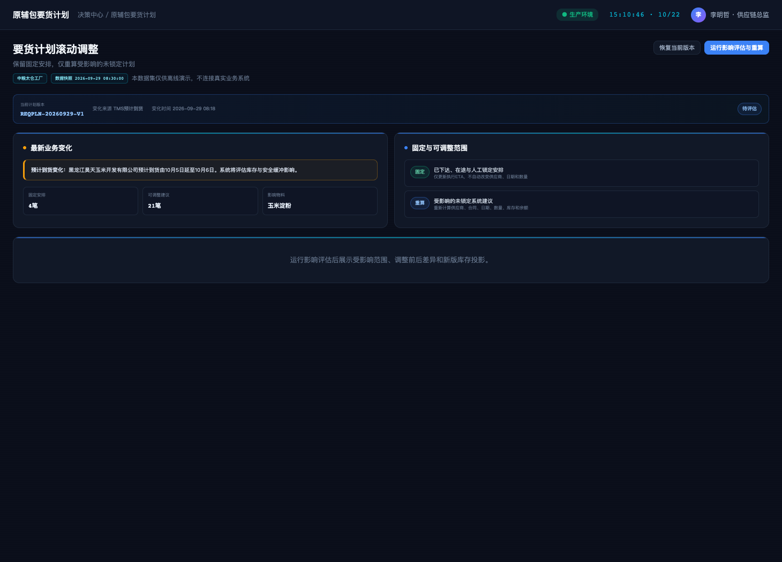
页面入口与上下文：从执行异常、需求事件或子导航进入。
页面结构：页面展示当前版本、变化原因、受保护行、可调整范围和重算结果。
控件或操作 | 显示和启用条件 | 交互与服务处理 | 结果和异常反馈
运行影响评估与重算 | 调整权限；最新数据就绪 | 计算变化范围并提交SCIP滚动求解 | 生成新草稿和差异清单
恢复当前版本 | 编辑权限；新草稿未提交 | 放弃未提交变化 | 回到当前有效版本
比较版本 | 查看权限 | 按物料、日期和订单比较数量及原因 | 显示新增、减少、移动和保护项
提交审批 | 校验通过 | 冻结调整版本并启动审批 | 通过后替代未执行范围
查看版本差异 | 计划查看权限 | 比较当前发布版、受保护行和滚动候选版 | 显示日期、数量、订单和风险差异
受保护行查看 | 具有计划查看权限 | 展示锁定、已下达、在途和收货中的不可改行 | 说明保护来源；不提供直接覆盖操作
确认提交审批 | 影响评估完成且无阻断项 | 冻结滚动草稿并启动审批 | 状态变为待审批；原发布版本继续有效
发布差异指令 | 审批通过并具有发布权限 | 仅向外部系统发送批准后的增量变更 | 逐行回写成功或失败；部分成功可重试
状态与异常：已下达、在途和人工锁定行禁止自动修改；重算无解时保留原计划并显示缺口。
跨页面联动：发布后向执行系统发送差异指令，并保留原版本和替代关系。

3.4.3.6 缺口与异常协调
该页集中处理断料风险、供应商拒绝、运输延误、收货能力冲突和数据异常，形成责任、措施、SLA和证据闭环。
图3-14F 要货缺口与异常协调页面
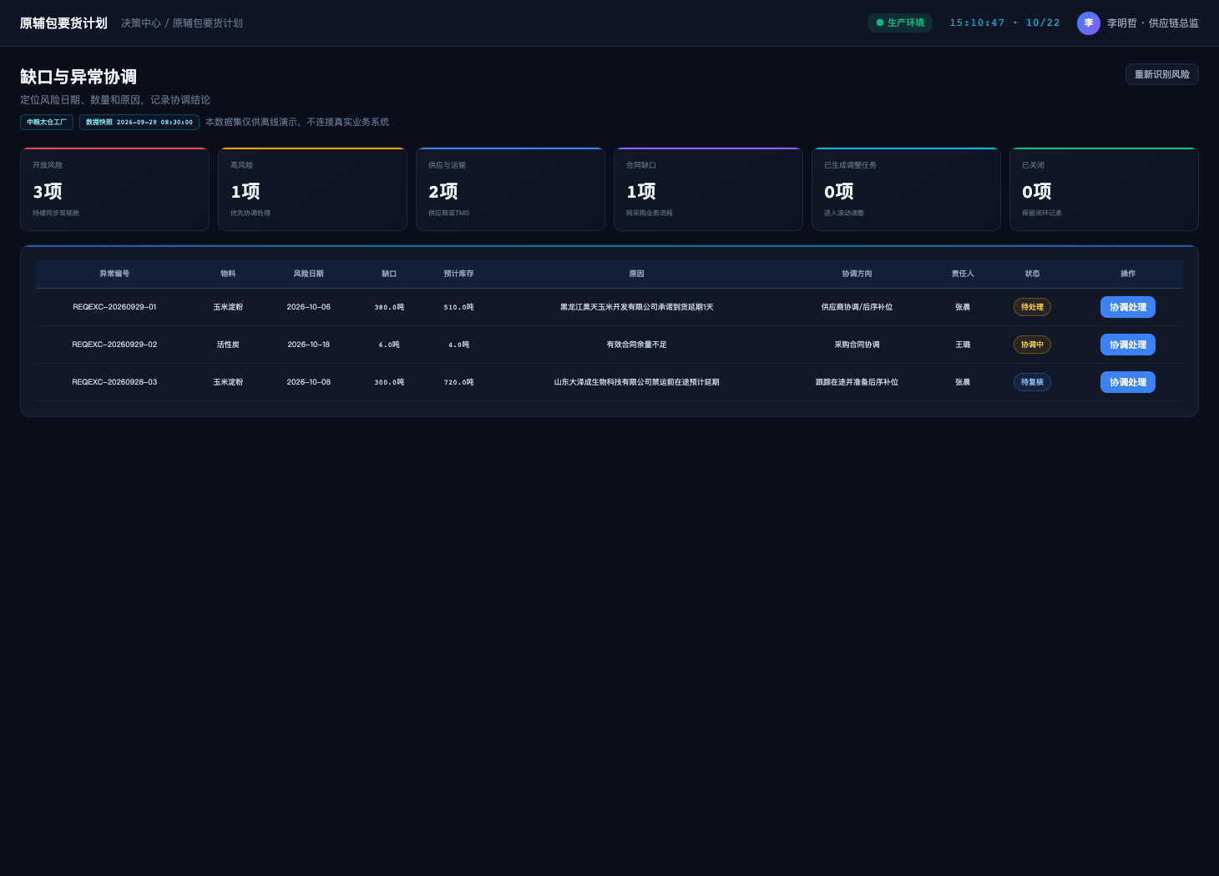
页面入口与上下文：从总览风险、执行异常或子导航进入。
页面结构：顶部重新识别风险；列表展示缺口、原因、影响和状态；详情提供协调处理。
控件或操作 | 显示和启用条件 | 交互与服务处理 | 结果和异常反馈
重新识别风险 | 异常查看权限 | 基于最新快照重新计算缺口和影响 | 更新风险级别但保留历史实例
协调处理 | 任务处理权限 | 分派责任人、选择措施、填写说明和附件 | 状态变为处理中或待复核
升级 | 责任人或管理者；超过SLA | 升级责任层级并通知 | 记录升级链
关闭 | 复核权限；证据完整 | 确认风险消除或接受残余风险 | 关闭任务并反馈驾驶舱
查看证据 | 具有异常对象查看权限 | 加载缺口计算、库存、合同、订单和接口证据 | 打开证据链；来源缺失时明确标识
责任人、SLA与措施 | 异常处理或分派权限 | 维护责任人、时限、处置措施和协同方 | 更新任务状态并触发到期提醒
追加说明与附件 | 任务参与人 | 追加说明、附件引用和外部沟通记录 | 按时间留痕；已关闭任务仅允许补充复核证据
状态与异常：重复事件可合并但不能丢失来源；未解决的严重缺口不得仅通过手工关闭。
跨页面联动：需要重算时进入滚动调整；涉及禁运时进入供应商禁运管理。

3.4.3.7 供应商禁运管理
禁运管理维护供应商—物料—时间范围的禁运或解除状态，并评估其对未执行计划的影响。
图3-14G 供应商禁运管理页面
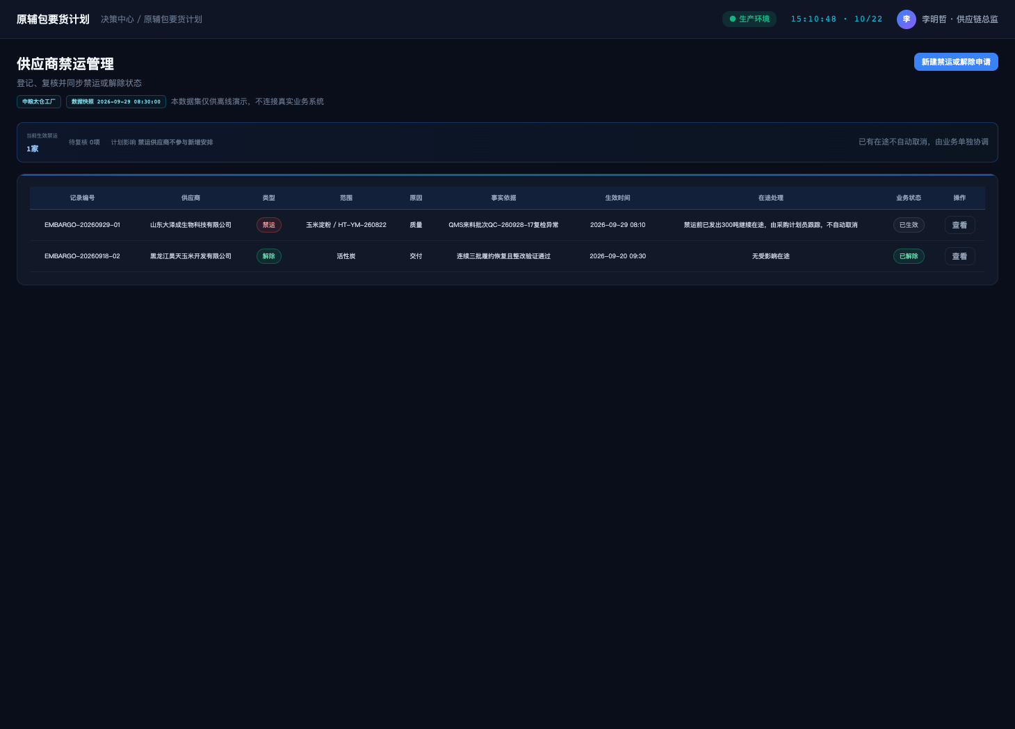
页面入口与上下文：从异常协调、供应商风险或子导航进入。
页面结构：顶部新建申请；列表显示供应商、物料、原因、起止时间、状态和审批。
控件或操作 | 显示和启用条件 | 交互与服务处理 | 结果和异常反馈
新建禁运或解除申请 | 合规/采购授权；证据必填 | 录入范围、原因、时间和附件并发起审批 | 生成申请和待办
审批生效 | 审批权限；职责分离 | 发布禁运状态事件 | 候选筛选立即生效
查看 | 查看权限 | 打开申请、证据和影响对象 | 显示受影响计划和订单
到期复核 | 责任人 | 确认自动失效或延长 | 形成新状态版本
申请范围与原因 | 禁运申请权限 | 选择供应商、物料、组织、起止时间并填写原因 | 生成待审批申请；范围重叠时提示合并或冲突
影响评估 | 申请查看或审批权限 | 计算对已发布计划、在途和未来缺口的影响 | 展示受影响对象和替代建议；数据不完整时阻止生效
驳回或撤回 | 审批人可驳回；申请人在生效前可撤回 | 记录意见并迁移申请状态 | 不修改历史有效禁运记录
到期提醒 | 禁运记录查看权限 | 按到期阈值生成提醒和复核任务 | 到期不自动续期；需新申请或解除确认
状态与异常：禁运不能删除已执行事实，但必须阻止未执行范围继续安排；解除需独立审批。
跨页面联动：状态生效后触发日度计划影响评估和滚动重算，并同步采购模块和驾驶舱。

3.4.4 跨页面业务操作流程
模块内页面不是相互独立的查询页，而是围绕同一业务对象、数据快照和版本状态形成连续操作链。下图给出主链，分支处理仍以各页面的权限、前置校验和异常规则为准。
图3-14H 原辅包要货计划跨页面交互闭环
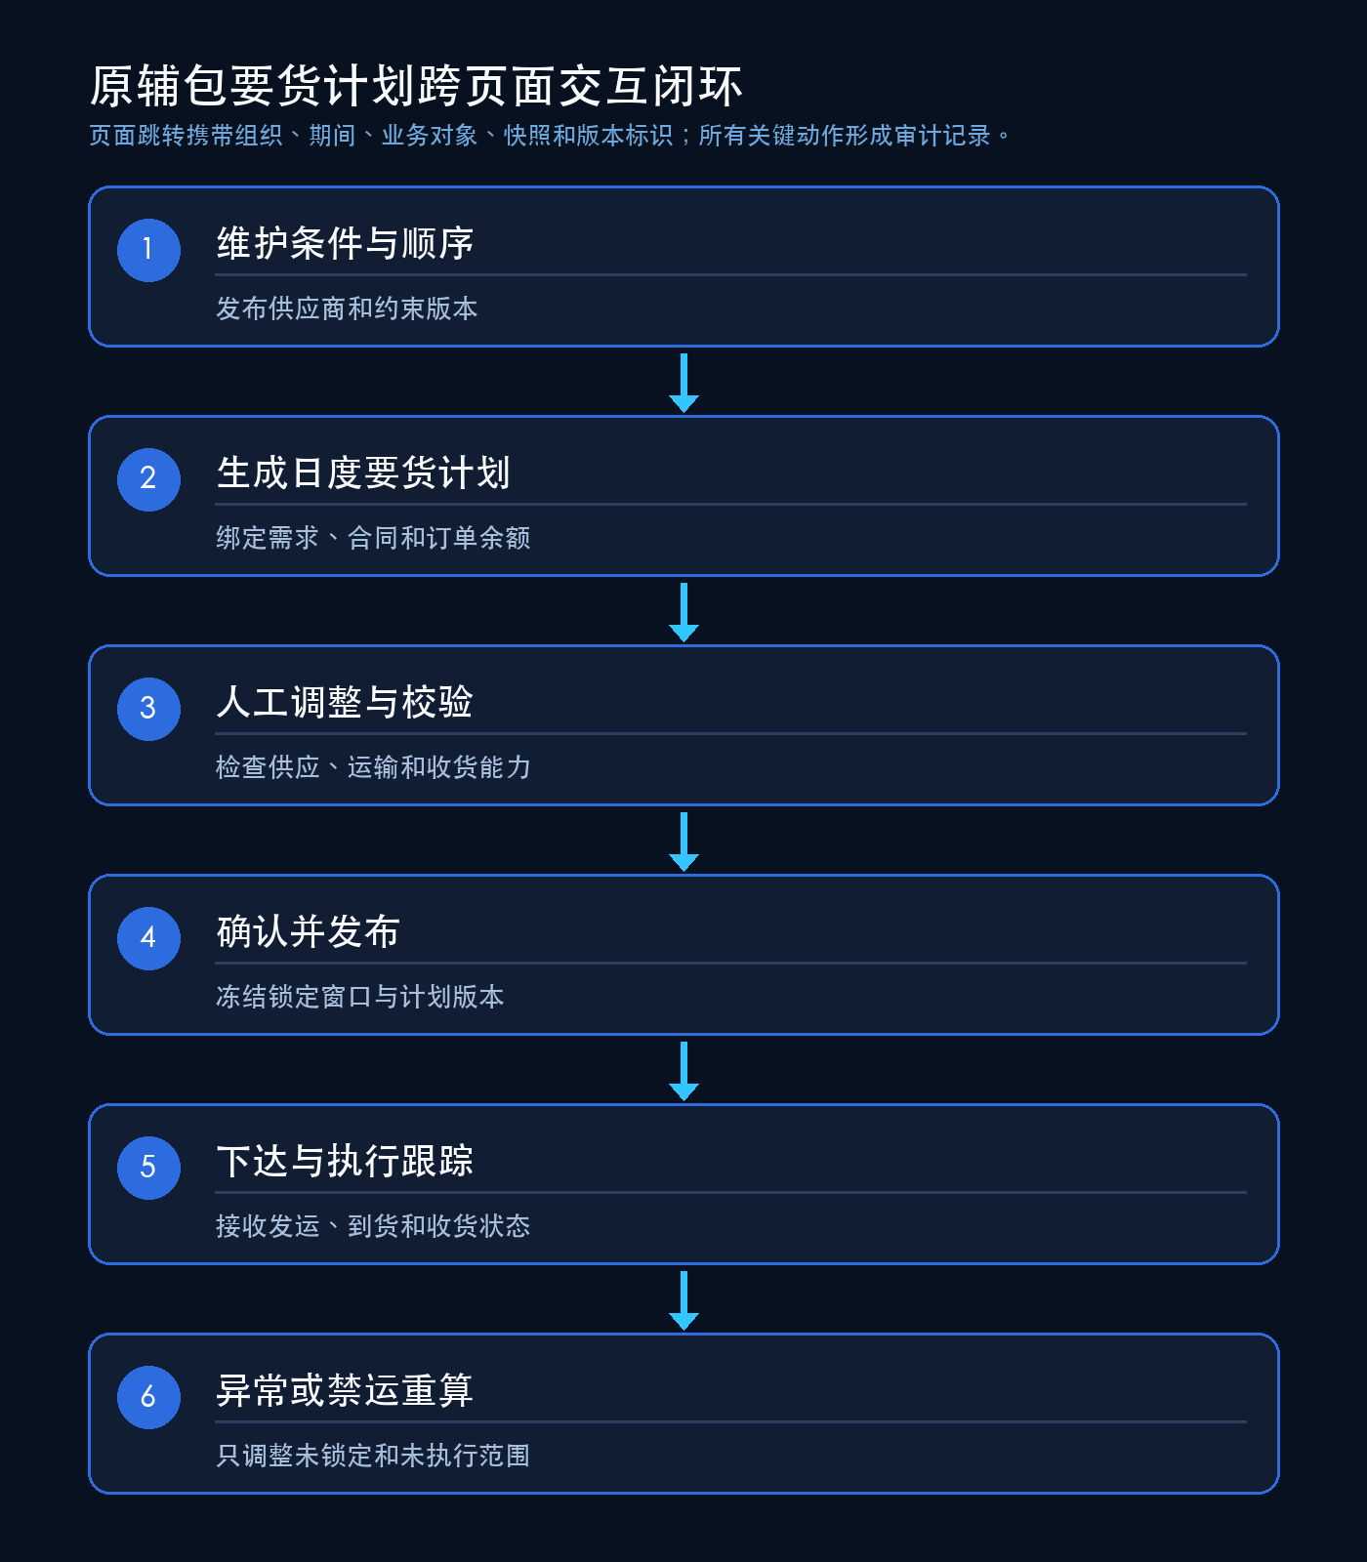

3.4.4.1 条件维护—计划计算—确认发布
有效条件版本和合同订单余额进入日度模型，系统建议经人工校验、审批后形成正式计划。

3.4.4.2 下达—到货—收货—执行反馈
已发布计划通过幂等接口下达，供应商承诺、发运、到货、收货和质检状态持续回传。

3.4.4.3 缺口识别—异常协调—滚动重算
执行偏差或需求变化触发风险识别和协同，只对未锁定范围滚动求解。

3.4.4.4 禁运生效—影响识别—替代处置
禁运状态发布后立即影响候选筛选，并触发受影响计划评估、替代供应商选择和审计。

3.4.5 业务规则与优化机制

3.4.5.1 模型符号、参数与要货需求公式
要货净需求按物料和日期累计计算。固定到货、已发货和可信在途先作为事实进入保护区，再由模型安排剩余合同或订单余量；同一数量不能同时作为库存、在途和可安排量重复扣减。
符号 | 含义 | 单位/类型
$$i∈I，s∈S$$ | 物料、供应商 | 集合/索引
$$o∈O，t∈T$$ | 合同/采购订单、日期 | 集合/索引
$$D_{it}$$ | 外部生产计划或MES提供的物料需求 | 吨、千克或件/日
$${SS}_{it}$$ | 物料安全保障量或最低保障量 | 同物料基本单位
$$I_{i0}$$ | 计划起点可用库存 | 同物料基本单位
$$F_{iot}$$ | 已确认、已下达或在途的固定到货量 | 同物料基本单位
$$A_{o}$$ | 合同或采购订单可安排量 | 同订单计量单位
$$x_{iot}，y_{iot}$$ | 订单o在日期t的计划到货量与是否到货 | 连续/整数，二元
$$u_{it}，e_{iot}，Δ_{iot}$$ | 缺口、提前到货量和相对基线的变更量 | 非负变量

$N_{it} = max(0, Σ_{τ≤t}D_{iτ}+{SS}_{it}−I_{i0}−Σ_{τ≤t}F_{iτ})$ （3-30）
$N$为截至日期$t$的累计净要货需求。$F$只包含状态有效且未取消的固定到货与可信在途；待确认数量不得默认计入。
$R_{it} = max(0, N_{it}−Σ_{o,τ<t}x_{ioτ})$ （3-31）
$R$为日期$t$尚未被候选计划覆盖的剩余需求，用于定位缺口日期和计划优先级。

3.4.5.2 合同与采购订单可用量管理
可安排量以权威系统快照为基础，并扣除已收货、取消、冻结、已分配和被其他有效计划占用的数量。合同与订单均保留来源层级，合同余额不能在未生成采购订单的场景下直接当作可执行送货指令。
图3-15 要货需求净算与合同/订单占用
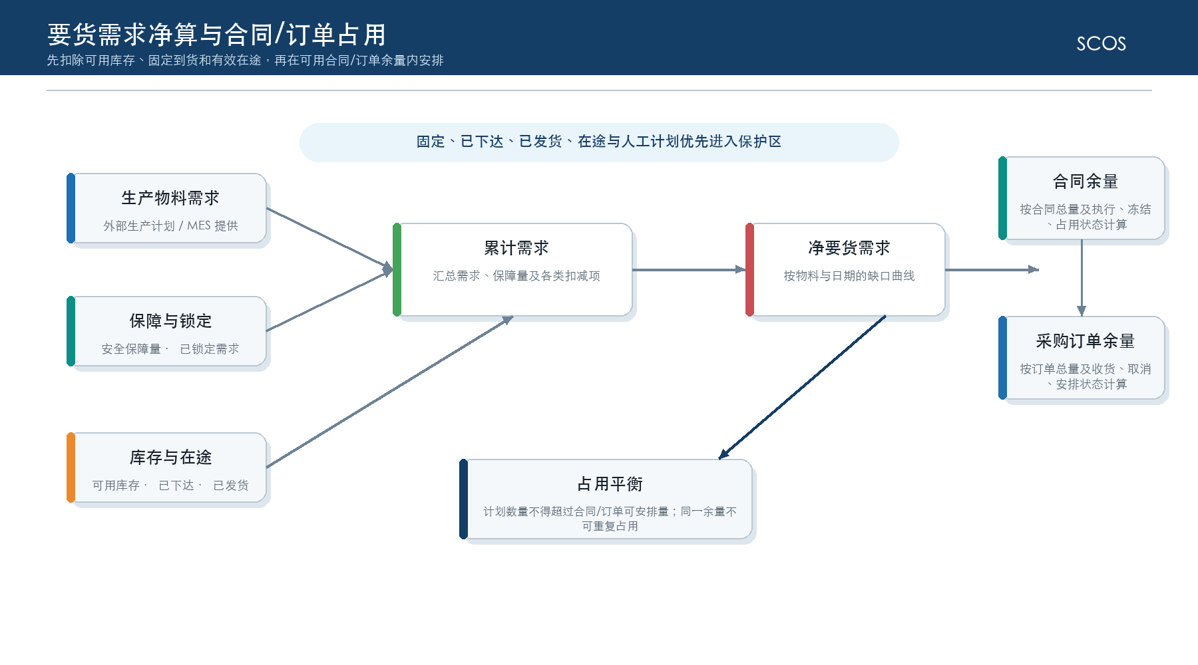
$A_{o} = Q_{o}^{ordered}−Q_{o}^{received}−Q_{o}^{cancelled}−Q_{o}^{frozen}−Q_{o}^{allocated}$ （3-32）
$A_{o}$为订单或合同来源的可安排量。各扣减项必须来自同一截止时间，$Q_{o}^{allocated}$只统计仍有效的计划占用。
$Σ_{t} x_{iot} + Q_{o}^{reserved} ≤ A_{o}$ （3-33）
同一合同或订单在所有计划版本中的有效占用不得超过可安排量；历史失效版本不占用，已锁定版本优先占用。
状态或数量 | 是否可安排 | 处理规则
草稿/未生效合同 | 否 | 仅展示，不进入正式模型候选集
已生效合同但无可执行订单 | 条件性 | 只能形成采购协同缺口，不能直接发布送货指令
有效采购订单未执行余量 | 是 | 扣除已收货、取消、冻结和已安排量后参与计划
已下达/已发货/在途 | 固定 | 作为事实到货或保护对象，不由模型重排
暂停、关闭或取消 | 否 | 从新运行候选集剔除，已关联计划转异常处置

3.4.5.3 送货顺序与到货日安排
送货顺序先按缺料风险日期和物料优先级确定，再在允许交付窗口内匹配供应准备、运输提前期、收货班次和质检周期。模型的日期变量表示计划到厂日；若物料到厂后仍需质检，最早生产可用日应在到厂日基础上顺延。
图3-16 日度到货安排与物流、收货时序
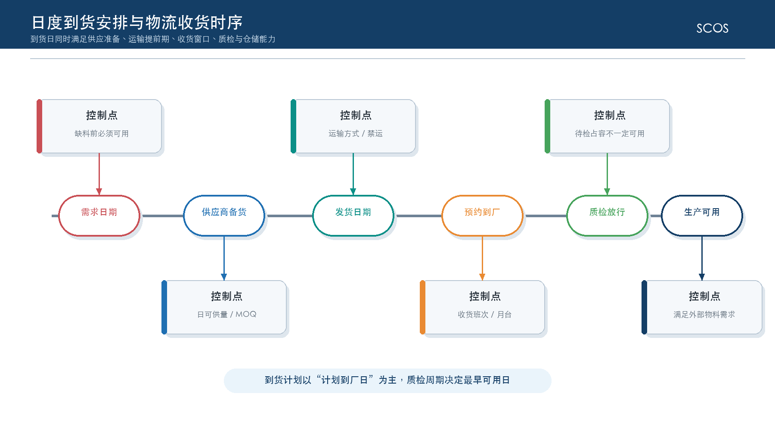
排序因素 | 默认规则 | 可配置例外
缺料风险 | 最早缺口日期优先，停线风险高于库存优化 | 经批准的风险接受或替代物料
订单承诺 | 已确认送货窗口和已下达计划优先 | 供应商确认变更后形成新版本
合同/订单有效期 | 在生效与截止日期内安排 | 不得通过软约束跨越失效日期
运输与质检 | 倒排发货日并计算最早可用日 | 加急运输需记录额外成本和批准
交叉送货 | 同一物料可由多个有效订单分担，明细保留来源 | 禁止跨供应商或订单无映射占用

3.4.5.4 供应、运输、收货和仓储约束
到货计划必须同时满足供应端、运输过程和工厂接收端能力。约束缺失时不能默认无限能力；应按数据质量规则阻止正式发布，或使用经批准且带有效期的保守默认值。
$Σ_{i,o∈O_{s}}x_{iot} ≤ {Cap}_{st}^{supply}$ （3-34）
供应商$s$在日期$t$的计划量不得超过确认的日可供能力。
${MOQ}_{o}·y_{iot} ≤ x_{iot} ≤ {Cap}_{iot}·y_{iot}$ （3-35）
发生一次到货时满足最小送货量并不超过订单、车辆或供应能力上限；整车整托场景引入整数倍变量。
$x_{iot}=0，t∉[{Earliest}_{io},{Latest}_{io}] ∨ t∈{Blackout}_{io}$ （3-36）
日期不在可交付窗口、节假日禁运或工厂禁收时，不允许安排。
$\frac{Σ_{i,o}x_{iot}}{{Rate}_{i}}≤ {Cap}_{t}^{receipt}$ （3-37）
按物料收货工时或吞吐率折算后，不得超过日期或班次收货能力。
$I_{it}=I_{i,t−1}+F_{it}+Σ_{o} x_{iot}−D_{it}，0≤I_{it}≤{Cap}_{it}^{storage}+u_{it}$ （3-38）
库存平衡同时约束仓容或储罐容量；$u$仅表示缺料诊断，不得用于突破物理上限。
约束组 | 典型硬约束 | 可批准软约束
供应 | 订单余量、有效期、供应商日能力、物料资格 | 提前量或非关键优先级
运输 | 运输提前期、车辆/批量、禁运日期、危险品规则 | 加急方式和附加费用
收货 | 月台、班次、人员、卸货和检验能力 | 非安全相关的加班能力
仓储 | 仓容、储罐容量、物料兼容、质量状态 | 普通库位优先级
计划 | 固定、锁定、已下达、已发货和在途保护 | 未锁定候选计划稳定性

3.4.5.5 固定、锁定、在途与人工保护
计划越接近执行，保护级别越高。已收货、在途、已发货、已下达和已锁定明细不进入自动调整变量；滚动重算只复制并调整未锁定明细。确需改变执行中承诺时，必须先在权威系统完成撤回或变更，再由SCOS接收反馈并生成替代版本。
图3-18 固定、锁定、在途与滚动调整状态
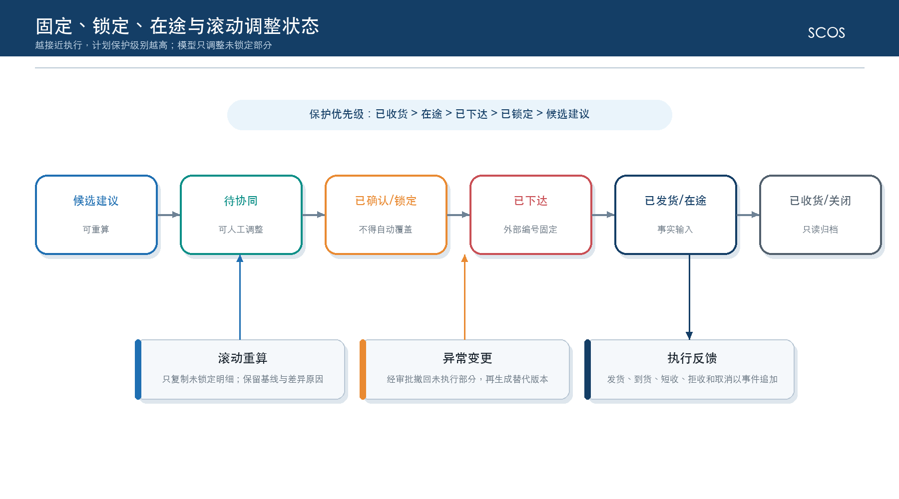
状态 | 模型处理 | 人工处理
候选建议 | 可重算、移动或取消 | 可调整并记录原因
待协同 | 默认可调整，保留基线差异 | 供应商确认后进入锁定
已确认/已锁定 | 固定数量和日期 | 授权解锁或撤回后方可调整
已下达 | 固定并关联外部单据号 | 在外部系统正式变更
已发货/在途 | 作为事实输入和固定到货 | 更新ETA、短装或异常状态
已收货/已关闭 | 只读归档 | 仅做对账和复盘

3.4.5.6 决策变量、目标函数与约束公式
模型采用分层目标：首先最小化生产缺料，其次减少过早到货和库存占用，再控制人工计划变化与不必要的交叉送货。高优先级目标的权重必须足以压倒低优先级成本，或采用SCIP多目标分阶段求解，避免以降低库存为代价制造缺料。
图3-17 要货计划变量—目标—约束关系
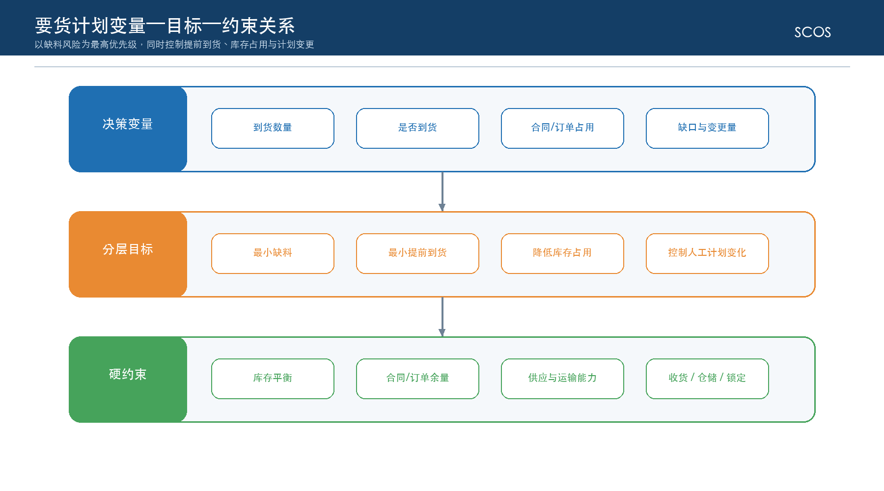
$min Z = M₁Σu_{it}+M₂Σe_{iot}+M₃ΣI_{it}+M₄ΣΔ_{iot}+M₅Σ{cross}_{it}$ （3-39）
各层权重按严格递减顺序设置，或采用分层优化。${cross}_{it}$用于抑制无必要的多来源交叉送货，不得禁止业务上必要的分担。
$Σ_{o} x_{iot}+u_{it} ≥ R_{it}$ （3-40）
在每个风险日期覆盖剩余需求；$u$大于0时输出缺口数量、日期、影响需求和约束原因。
$|x_{iot}−x_{iot}^{base}| ≤ Δ_{iot}$ （3-41）
对未锁定部分度量相对已发布基线的变更；锁定明细直接固定为基线值。
模型要素 | 设计内容 | 性质
核心变量 | 合同/订单—物料—日期到货量、是否到货、缺口、提前量和变更量 | 连续/整数/二元
第一目标 | 缺料和停线风险最小 | 最高优先级
第二目标 | 过早到货与库存占用最小 | 次优先级
稳定目标 | 相对基线的日期和数量变化最小 | 低优先级软目标
硬约束 | 余额、MOQ、能力、窗口、提前期、收货、仓储、质量和锁定 | 不得自动放宽
软约束 | 普通优先级、人工计划偏好、非关键交叉送货和加班 | 需记录惩罚与豁免

3.4.6 数据、接口与运行控制

3.4.6.1 输入、输出与核心数据实体
类别 | 对象 | 关键字段
输入 | 物料需求、库存、合同、订单、固定到货、在途、供应、运输、收货和仓储能力 | org/material/supplier/order/date/qty/status/cutoff
输出 | 日度到货计划、订单占用、缺口、风险日期、调整建议和解释 | plan/version/order/date/qty/gap/reason
核心实体 | material_demand、order_balance、arrival_commitment、requisition_run、arrival_plan、plan_line | 快照、业务键、状态、锁定和审计
反馈 | 供应商确认、发货、ETA、到货、短收、拒收和取消 | external_id/event_id/actual_qty/event_time

3.4.6.2 接口、事件与任务调度
接口或事件 | 方向 | 触发方式 | 关键控制
物料需求 | 生产计划/MES→SCOS | 计划发布或版本变更 | 来源计划号、版本、截止时间和单位
合同与采购订单 | E采/SAP→SCOS | 状态或余额变化 | 有效期、余量、供应商和幂等
库存与收货能力 | WMS/SAP→SCOS | 日批或状态变化 | 冻结、待检、仓容、班次和数据时效
在途与ETA | TMS/供应商平台→SCOS | 发货及运输事件 | 外部编号、预计到达、数量和乱序处理
POST /api/v1/requisition/runs | Java→Python | 人工计划或滚动调度 | snapshot_id、baseline_version、锁定集合
要货建议发布 | SCOS→E采/供应商平台/SAP | 审批通过 | 计划版本、幂等键和非交易指令说明
执行反馈事件 | 外部系统→SCOS/驾驶舱 | 确认、发货、到货和关闭 | event_id去重、状态机和对账

3.4.6.3 人工协同、审批发布与反馈
人工计划以复制版本方式修改日期、数量、订单来源或锁定状态，系统重新校验余额、MOQ、供应、运输、收货和仓储约束，并展示相对模型建议的缺料、提前到货和稳定性差异。审批通过后向权威系统或供应商协同平台发布建议；外部确认、发货、到货和短收事件持续回写，全部明细完成或取消后关闭计划。
协同阶段 | 责任方 | 系统控制
计划评审 | 物料计划、采购、仓储 | 同一快照比较推荐、人工计划和基线版本
供应商确认 | 采购/供应商 | 确认量、日期和承诺编号留痕
审批发布 | 授权审批人 | 权限、完整性、硬约束、幂等和外部目标校验
执行反馈 | 供应商、TMS、WMS | 事件追加、状态迁移和实际偏差计算
计划关闭 | 物料计划员 | 全部明细终态、差异已解释且对账完成

3.4.6.4 异常、无解与降级处理
异常处理首先保护已执行事实和库存安全。系统应区分合同余量不足、供应能力不足、运输冲突、收货超限、仓储超容、库存异常和接口延迟，并给出最早风险日期与约束来源；不得自动修改合同余额或把未知在途当作确定到货。
异常 | 技术处理 | 业务处理
合同/订单余量不足 | 输出缺口及受影响日期，阻止超量占用 | 补充订单、调整需求或风险确认
供应能力不足 | 保留u缺口并列出能力边界 | 供应商协调或采购模块重新寻源
运输/禁运冲突 | 移出不可用日期并重算 | 调整运输方式或批准加急
收货/仓储能力不足 | 报告超限日期和数量，不突破硬上限 | 调整班次、仓位或到货顺序
库存或在途不可信 | 冻结正式发布，使用最后有效快照仅作参考 | 源系统核对并补录
算法超时或不可用 | 返回带状态的可行解或保留正式基线只读 | 人工排程并执行同一约束校验

3.4.7 测试、效果监控与验收
要货计划效果以缺料风险、到货及时性、合同不超量、人工计划稳定和执行达成为共同标准。提前到货减少不能以增加缺料或突破收货仓储能力为代价，模型建议与实际执行偏差需要按原因分类复盘。
指标 | 验收口径
缺料风险 | 分物料、日期计算缺口数量和影响需求，风险不被库存平均值掩盖。
提前到货 | 到厂日早于最晚安全到货日的天数与数量可统计。
合同/订单控制 | 任何有效计划占用不超过可安排量，不存在重复占用。
计划稳定性 | 锁定对象自动变更为0；未锁定部分变更量和次数可解释。
到货达成率 | 按计划日期和容差比较实际到货，短收、迟到和拒收分开统计。
计算性能 | 典型数据规模在商定时限内完成；超时返回状态、gap和可行解说明。
复现性 | 同一快照、基线、参数和模型版本重复运行在容差内一致。

模型卡项目 | 设计内容
模型名称 | 原辅包多周期要货与日度到货安排模型
业务目标 | 优先避免缺料，在有效合同订单范围内控制提前到货、库存占用和计划变更
求解方式 | MILP/分层目标；Python/PySCIPOpt/SCIP，单机容器运行
主要变量 | 订单—物料—日期到货量、是否到货、缺口、提前量和变更量
关键硬约束 | 余额、MOQ、供应能力、运输窗口、收货、仓储、质量和锁定保护
范围边界 | 不选供应商、不定采购价格、不创建合同订单、不实现生产排程

3.5 成本分摊核算分析模块技术设计
成本分摊核算分析模块以生产批次谱系和实际投入产出为数量主线，将可直接归属的材料、人工、能源、设备、质量、仓储和运输成本计入批次，将公共费用按版本化动因分摊，并逐级形成在制品、半成品、成品、订单和经营维度的管理成本与盈利分析。SAP原则上仍是正式财务数据权威来源，SCOS负责精细化管理核算、解释、追溯和对账。

3.5.1 模块定位与业务边界

3.5.1.1 模块定位、目标与边界
模块目标是建立“数量可追、成本守恒、分摊可解释、版本可复现、财务可对账”的管理成本体系。SCOS不替代SAP法定账簿、财务凭证和正式月结；如未来需要回写凭证，必须另行明确会计政策、接口控制和职责分离。生产路线和批次实绩由MES等外部系统提供，本模块不实现精益排程。
边界项 | SCOS负责 | 权威系统或外部职责
数量与谱系 | 标准化投入产出、构建批次关系和质量守恒校验 | MES/WMS提供生产、转移和库存事实
成本核算 | 管理成本归集、传导、分摊、差异和盈利分析 | SAP提供正式财务费用、存货和销售成本
分摊规则 | 成本BOM、费用池、动因、费率和版本管理 | 财务业务共同确认政策与生效期
返工边界 | 仅QC不合格批次按受控流程进入返工辅助批 | MES/QMS提供返工指令与质量状态
正式财务 | 对账和差异解释，条件性输出建议 | 凭证、结账和法定报表仍在SAP完成

3.5.1.2 用户角色与业务场景
角色 | 典型场景 | 关键操作
财务成本人员 | 成本归集、费用池分摊、试算、关账与对账 | 维护口径、运行核算、确认差异和发布版本
生产管理人员 | 批次谱系、投入产出和损耗分析 | 确认生产路由、批次关系和异常损失原因
质量人员 | 检验、放行、不合格与返工 | 确认质量状态和QC返工关系
仓储物流人员 | 库存、转移、运输和仓储费用 | 核对数量、路线、费率和实际事件
经营分析人员 | 产品、订单、客户和工厂盈利 | 选择成本版本、分析毛利和差异
审计/管理员 | 版本追溯、规则变更和权限复核 | 查看证据链、变更历史和对账结果

3.5.2 功能架构与应用组件
功能架构分为数据准备、谱系与规则、核算引擎、分析与控制四层。批次谱系先确定数量流向，成本引擎再按“上游传入—本节点直接成本—费用池分摊—损耗与返工处理”的顺序计算，最后形成盈利分析和三层对账。
图3-19 成本分摊核算分析功能与组件架构
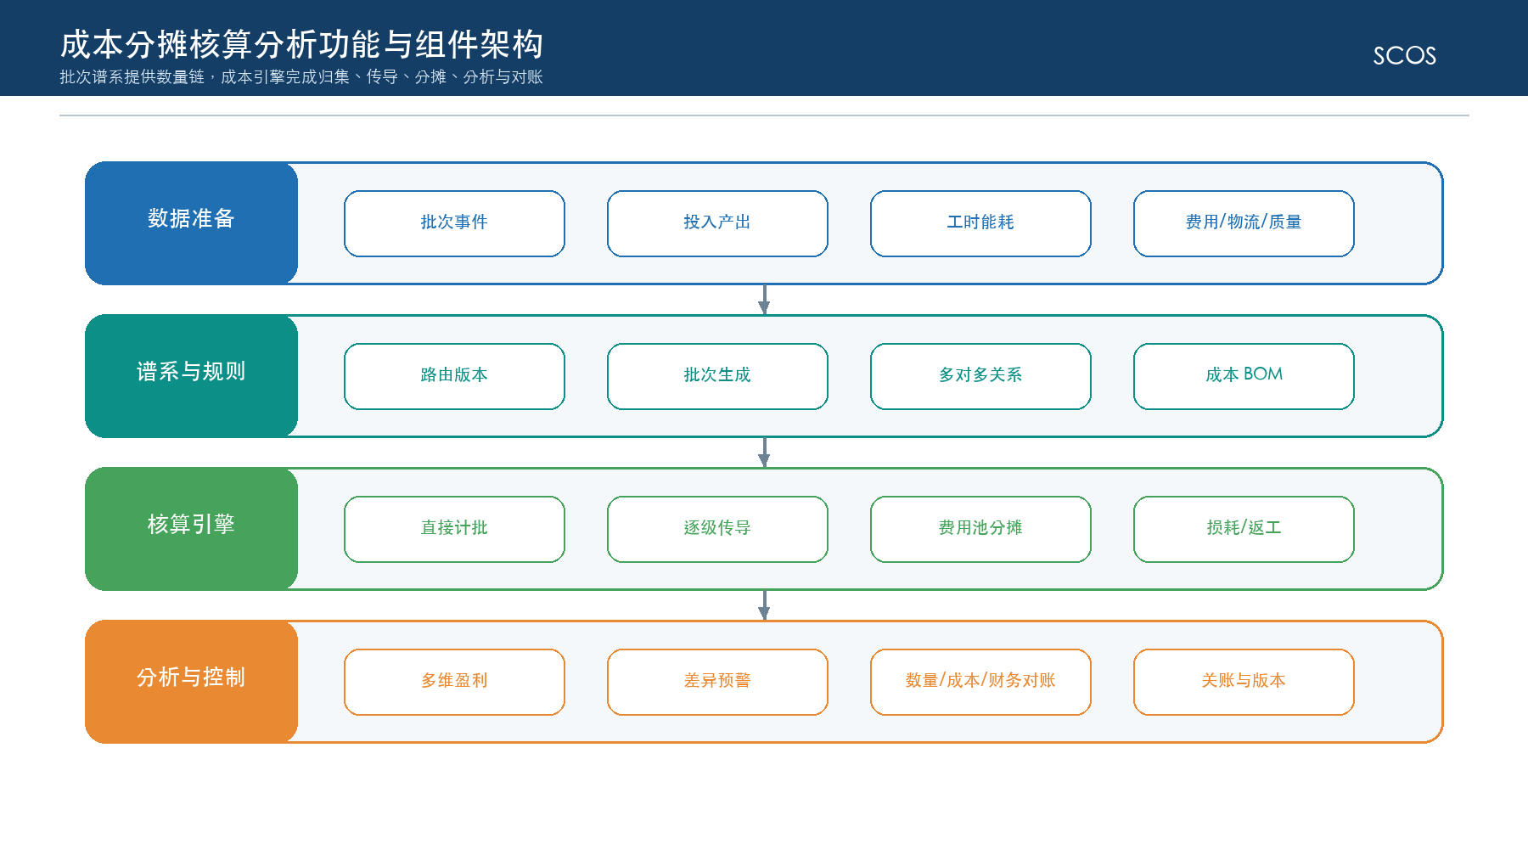

组件 | 主要职责 | 实现方式
批次谱系服务 | 解析路由、批次生成、分流、汇流、转移和质量关系 | Java领域服务＋关系表
成本BOM服务 | 定义节点可直接计批的成本要素与来源 | 版本化规则＋Java校验
直接成本归集器 | 按凭证、计量和业务键把费用直接归属到批次 | Python计算＋MySQL明细
成本传导引擎 | 按拓扑顺序拆分上游成本、汇总下游成本 | Python有向无环图计算
费用池分摊器 | 按期间、范围和动因计算费率及对象分摊额 | Python规则计算；必要时SCIP校验分配限制
盈利与对账服务 | 多维成本、收入、毛利、差异、数量/成本/财务对账 | Java查询投影＋Python计算
版本与关账服务 | 试算、发布、关账、调整和重算控制 | Java状态机与审计

3.5.3 页面功能与交互设计
以下页面设计以当前有效Demo和PRD为交互依据。截图中的示例数值、静态按钮、简化公式和模拟提示仅用于说明页面结构；目标系统必须由Vue前端、Java业务服务、Python算法服务、MySQL和RESTful API实现完整的权限、状态、版本、审计、并发与异常控制。

3.5.3.1 批次和批次谱系管理
该子模块生成和查询生产批次、上下游关系及多对多谱系，是成本传导和追溯的基础。
图3-19A 批次和批次谱系管理页面
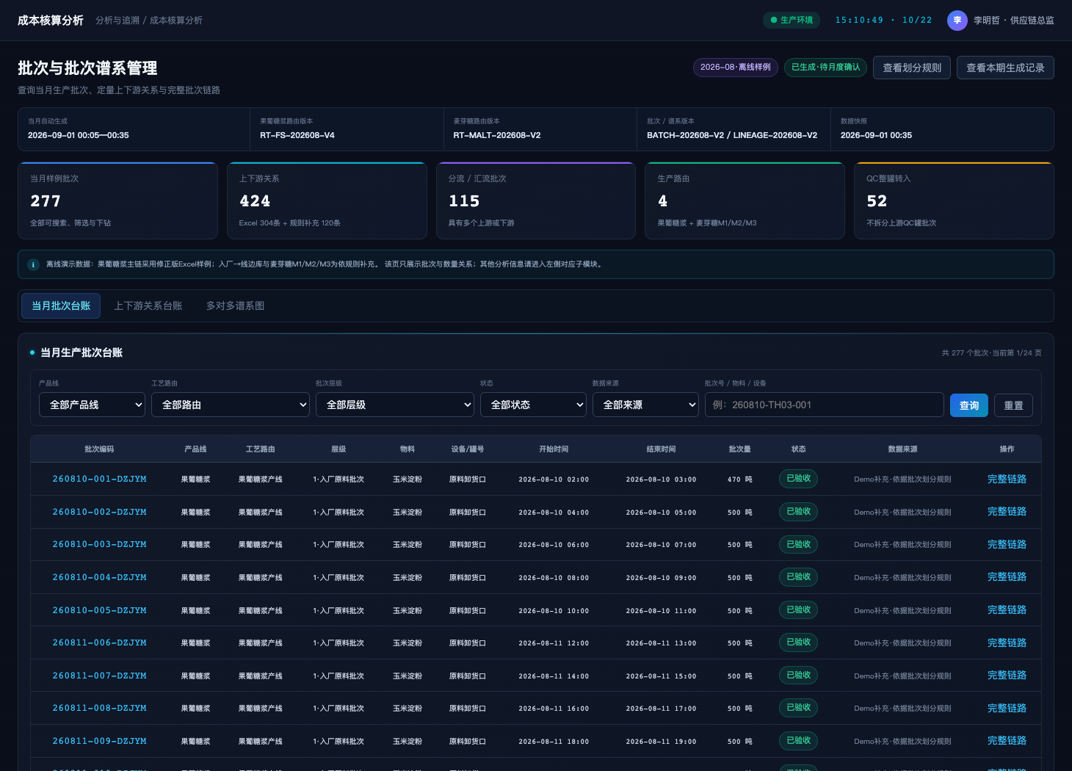
图3-19B 多对多批次谱系图
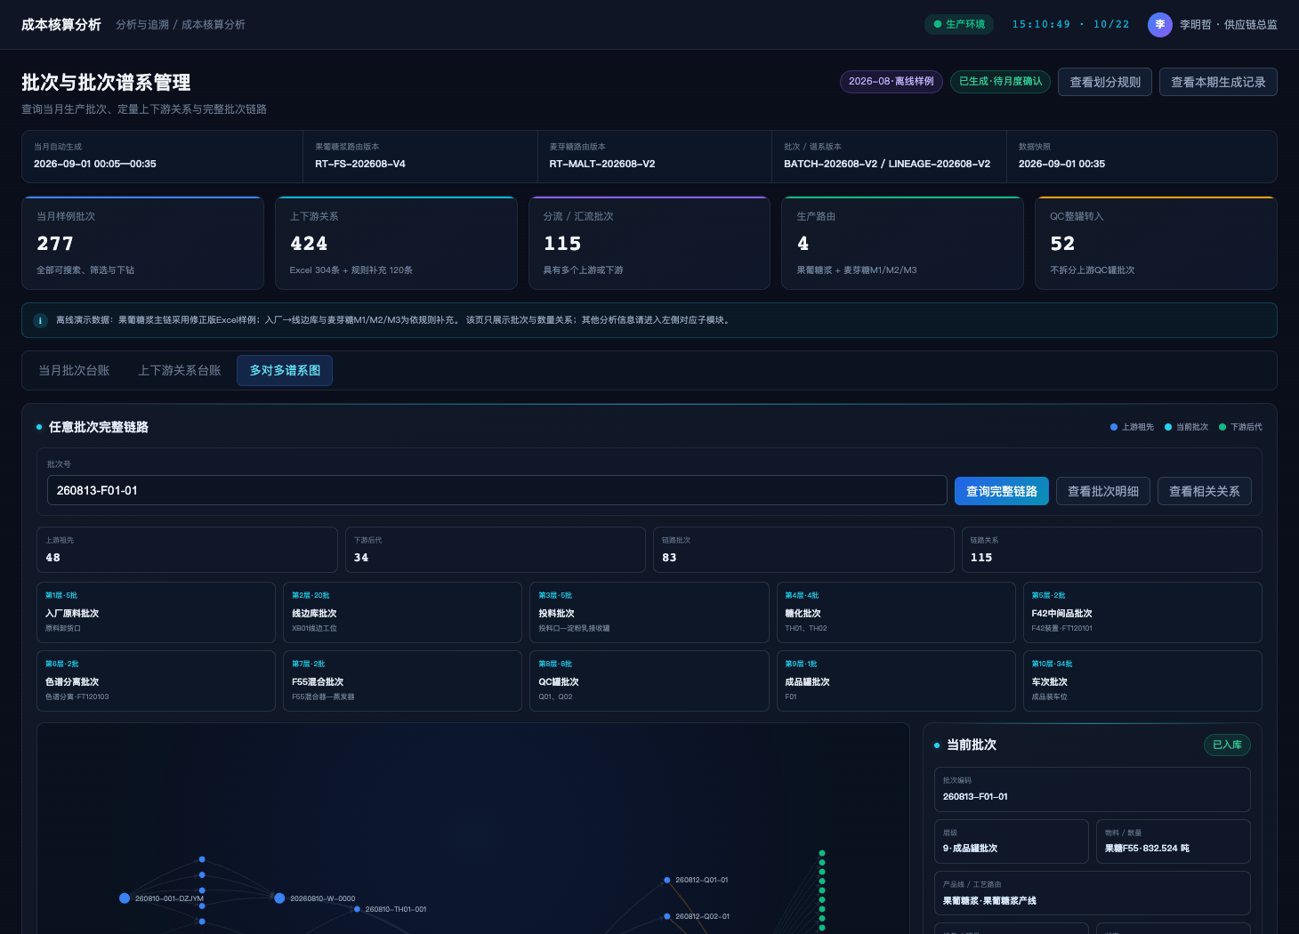
页面入口与上下文：从成本模块“批次和批次谱系管理”进入。
页面结构：顶部显示期间任务和版本；页签包括批次台账、关系台账和谱系图；图中节点与边可继续查看证据。
控件或操作 | 显示和启用条件 | 交互与服务处理 | 结果和异常反馈
查看划分规则 | 成本规则查看权限 | 展示产线、工艺路由和批次编号规则版本 | 只读显示生效范围
查看本期生成记录 | 任务查看权限 | 打开任务起止、输入快照和校验摘要 | 显示成功、失败和待确认
查询完整链路 | 谱系查看权限 | 按批次加载上下游图并限制深度 | 高亮关系和可信度
查看批次/关系证据 | 明细权限 | 打开来源事件、数量和映射方法 | 可进入异常处置
台账、关系与谱系页签 | 具有批次查看权限 | 切换批次台账、上下游关系和图谱视图 | 保持期间和筛选；无关系批次显示原因
期间、类型、状态与关键词筛选 | 批次查看权限 | 按核算期间、批次类型、生成状态和关键字查询 | 列表、数量和图谱范围同步更新
查询与重置 | 批次查看权限 | 执行组合查询或恢复默认条件 | 刷新结果；重置不改变核算期间权限
批次号进入明细 | 具有批次成本或谱系权限 | 读取批次属性、直接投入、产出和上下游关系 | 打开明细；敏感金额按字段权限脱敏
图节点与关系查看 | 节点和关系在授权范围内 | 查询选中节点、关系类型、数量和时间 | 高亮完整链路并支持返回原视角
状态与异常：谱系断链、循环或端点缺失时标红并阻止相关成本发布；大图加载失败降级为关系台账。
跨页面联动：选择批次后可进入批次成本、差异追溯和多维盈利分析。

3.5.3.2 月度任务、谱系查询与异常处置
月度任务按组织和期间冻结输入、生成批次与谱系、执行数量校验，并把异常分派给业务或数据责任人。
页面入口与上下文：从谱系管理页任务记录或异常标识进入。
页面结构：任务详情显示阶段、进度、输入版本、统计和错误；异常清单显示批次、关系、原因和处置状态。
控件或操作 | 显示和启用条件 | 交互与服务处理 | 结果和异常反馈
启动月度任务 | 成本运行权限；期间未关账 | 取得组织期间租约后按阶段执行 | 显示排队、运行、待确认或失败
重跑失败阶段 | 运维权限；原因已处理 | 从检查点恢复，不删除已完成证据 | 生成新的run_attempt
修正映射 | 数据维护权限；原因和证据必填 | 修正批次或关系映射并生成新快照 | 重新校验受影响范围
确认谱系版本 | 成本确认权限 | 冻结可用于核算的谱系版本 | 后续成本任务只读引用
查看本期生成记录 | 月度任务查看权限 | 加载批次生成任务、阶段、耗时和结果数量 | 显示成功、部分成功或失败及重试入口
任务阶段查看 | 任务查看权限 | 展示数据准备、批次生成、关联、核算和对账阶段 | 当前阶段和失败节点可追溯
异常分派 | 异常管理权限 | 指定责任人、原因分类、SLA和处理意见 | 异常进入处理中并通知责任人
异常复核与关闭 | 复核权限且修复证据完整 | 复核数据、重新计算和对账结果 | 通过后关闭；不通过退回并保留历史
状态与异常：同一组织期间禁止并发发布；已关账期间只能生成调整版本。
跨页面联动：谱系确认后进入批次成本管理，异常关闭结果回到月度任务。

3.5.3.3 批次直接成本与费用池管理
直接成本页按批次归集材料、人工、能源等可直接对应的费用；费用池页管理不能直接计批的公共费用、受益范围和分摊动因。
图3-19C 批次直接成本页面
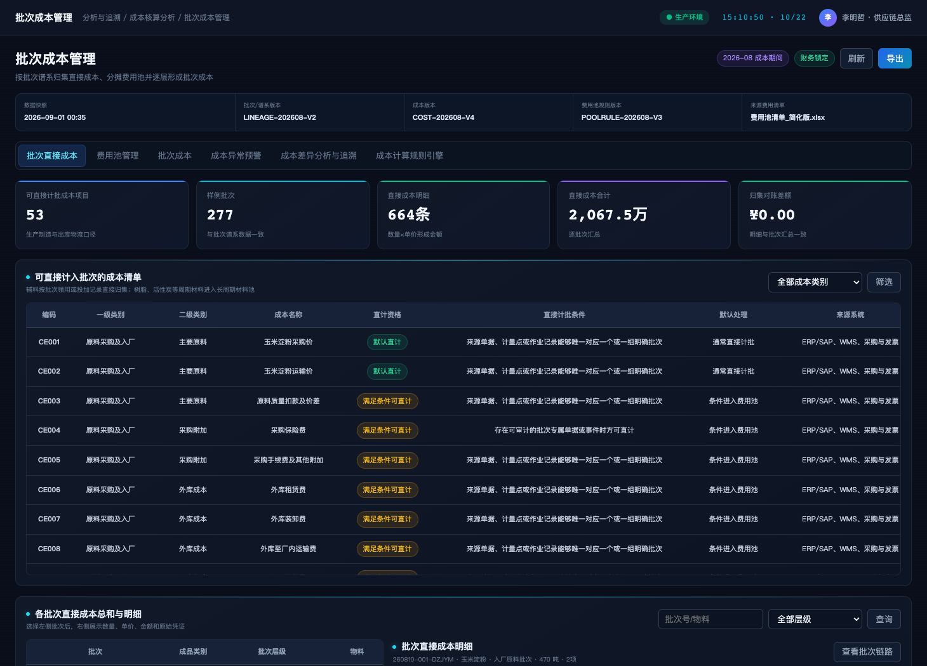
图3-19D 费用池管理页面
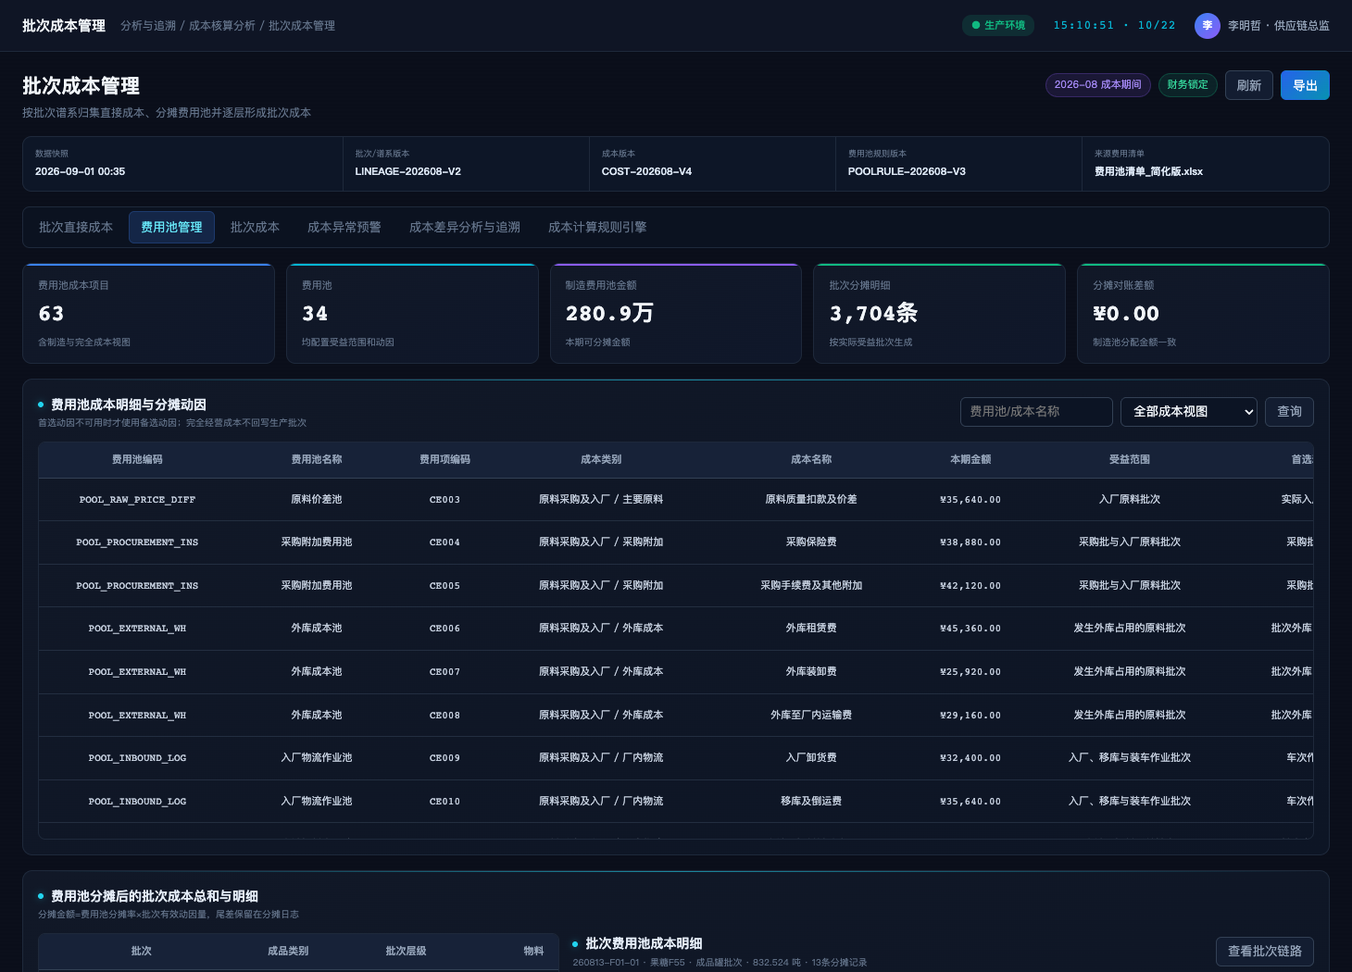
页面入口与上下文：从“批次成本管理”进入，并在页签间切换。
页面结构：顶部显示期间、数据快照和版本；直接成本按要素和批次展示；费用池显示金额、动因、范围和状态。
控件或操作 | 显示和启用条件 | 交互与服务处理 | 结果和异常反馈
筛选/查询 | 成本查看权限 | 按期间、批次、成本要素或费用池查询 | 保留筛选并显示合计
查看来源 | 凭证明细权限 | 打开SAP凭证、MES/WMS计量和映射 | 显示直接计批资格
维护费用池 | 成本维护权限；未关账 | 维护范围、动因和备选规则 | 形成规则草稿
提交确认 | 成本确认权限；池金额与来源对账 | 冻结费用池和动因版本 | 允许执行分摊
刷新与导出 | 分别具有查看或导出权限 | 刷新核算结果或按当前筛选生成异步文件 | 显示数据截止时间、任务状态和审计水印
成本页签 | 具有对应成本域权限 | 在原料、辅料、包材、能源、人工、制造费用等页签切换 | 保留期间和批次筛选；无权限页签隐藏
批次或费用池筛选 | 成本查看权限 | 按批次、费用池、产线、成本中心和状态查询 | 汇总与明细使用同一口径版本
批次号或费用池钻取 | 具有敏感金额和来源单据权限 | 读取来源凭证、动因、分摊路径和计算明细 | 打开追溯链；无权金额脱敏但保留结构
状态与异常：来源无法唯一对应批次的费用不得强行直接计批；费用池分母为零时阻止自动分摊。
跨页面联动：确认后的直接成本和费用池进入批次成本计算；异常转入预警页。

3.5.3.4 批次成本结果与异常预警
批次成本结果汇总直接成本、传入成本和分摊成本；异常预警识别数量不平、成本突变、未分配金额和规则失效。
图3-19E 成本异常预警页面
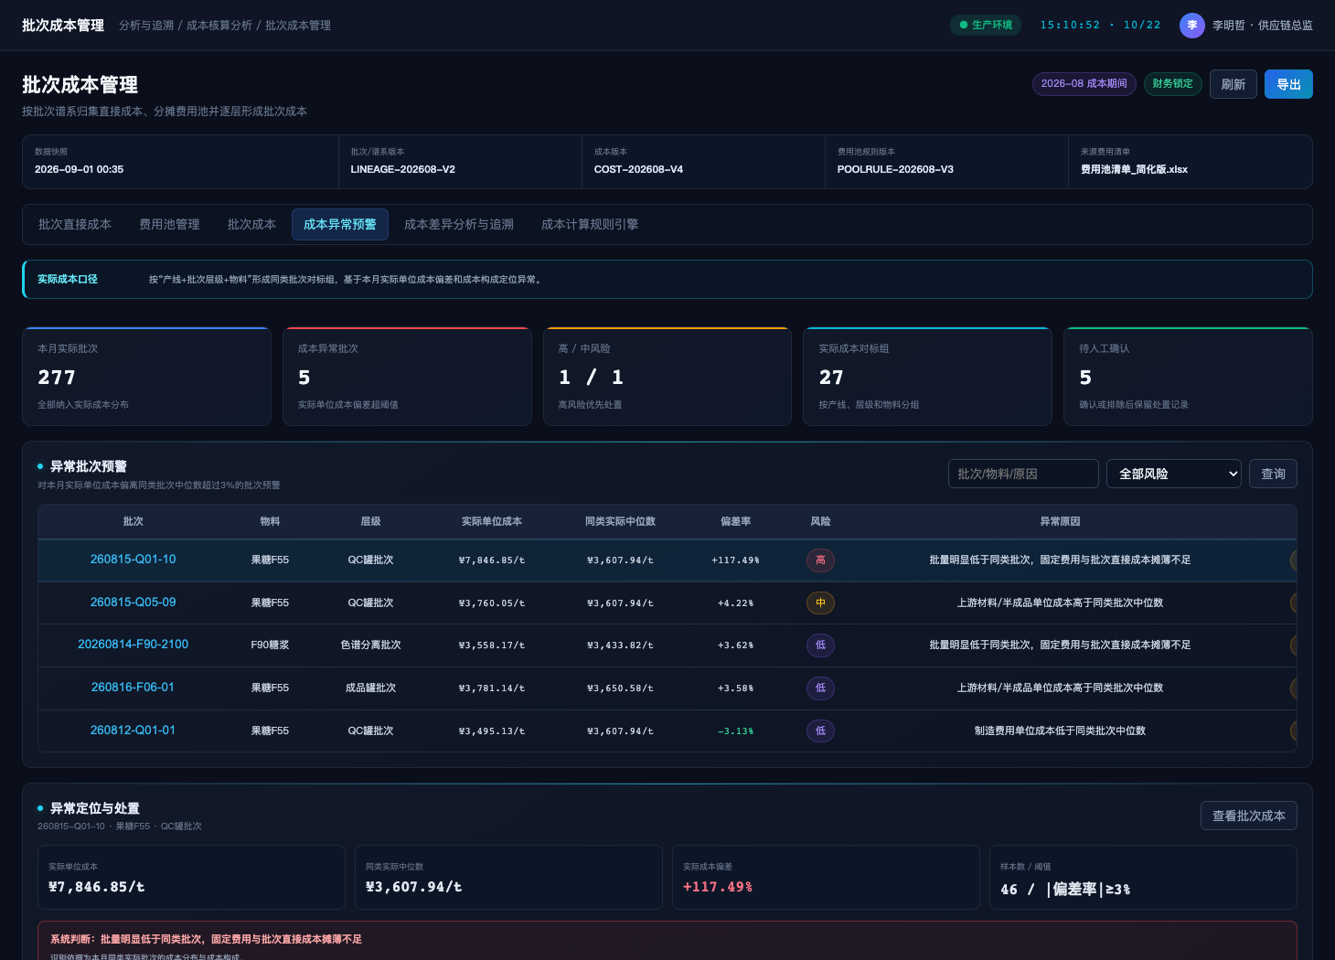
页面入口与上下文：从批次成本页签或任务完成通知进入。
页面结构：结果页按批次和要素展示金额及单位成本；预警页按级别、规则、对象和状态展示。
控件或操作 | 显示和启用条件 | 交互与服务处理 | 结果和异常反馈
运行成本计算 | 成本运行权限；谱系和费用池已确认 | 执行拓扑传导和费用池分摊 | 生成cost_run_id和结果版本
查看成本链路 | 成本明细权限 | 展开上游、直接、费用池和调整来源 | 金额可逐级勾稽
处理预警 | 异常处理权限 | 定位数据、规则或业务原因并分派 | 状态进入处理中
重新计算受影响范围 | 运行权限；修正已审批 | 创建新快照和运行 | 保留原结果及差异
刷新与导出 | 分别具有查看或导出权限 | 刷新成本结果、预警状态或导出当前视图 | 显示核算版本和审计编号
结果与预警页签 | 具有成本结果或异常查看权限 | 切换批次结果、异常预警和处理记录 | 保留期间与筛选上下文
预警筛选 | 异常查看权限 | 按级别、类型、状态、责任人和批次查询 | 列表和数量同步更新
确认异常或标记非异常 | 异常判定权限；结论和依据必填 | 更新异常状态并记录判定规则与证据 | 形成审计；标记非异常不删除原预警
状态与异常：分母为零、数量超差、成本不守恒或关键来源缺失时阻止发布。
跨页面联动：结果可进入差异追溯和多维分析；预警关闭后回到任务复核。

3.5.3.5 成本差异分析、追溯与规则引擎
差异分析把实际、标准、上期和基线成本分解到价格、数量、损耗、动因和谱系；规则引擎维护成本BOM、计批资格、动因优先级和舍入规则。
图3-19F 成本差异分析与追溯页面
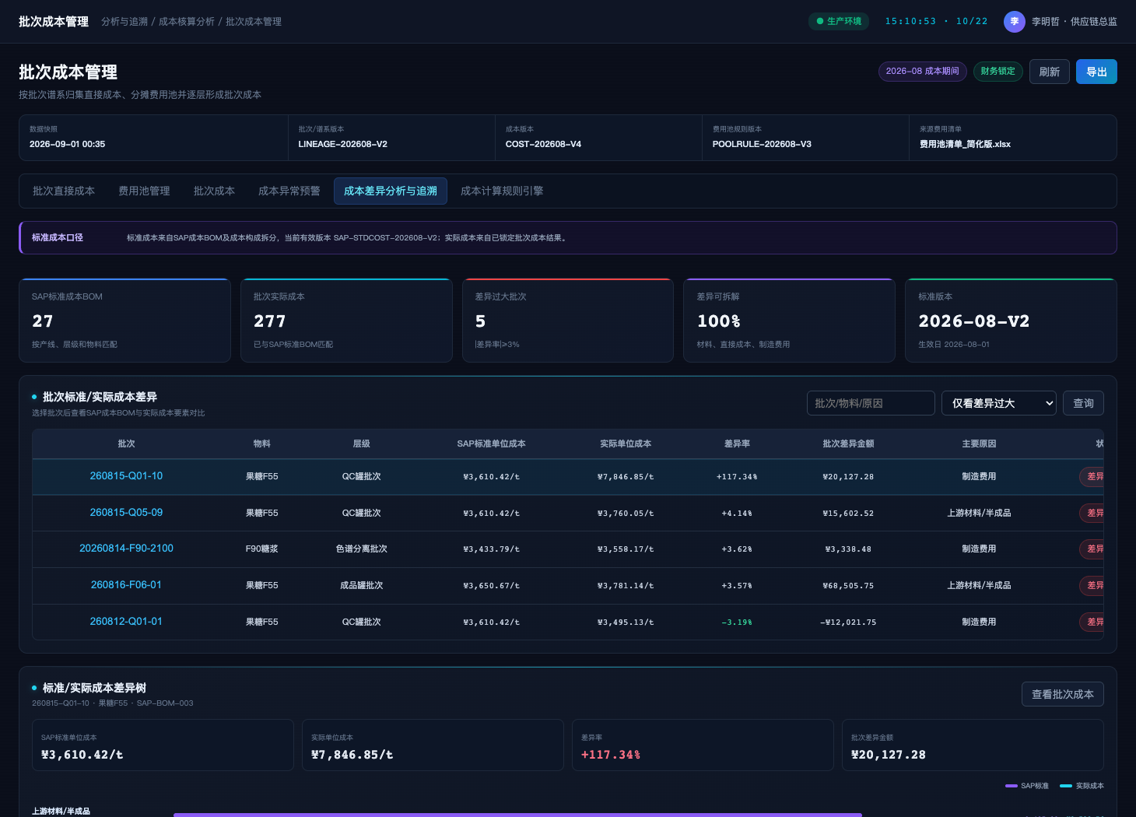
图3-19G 成本计算规则引擎页面
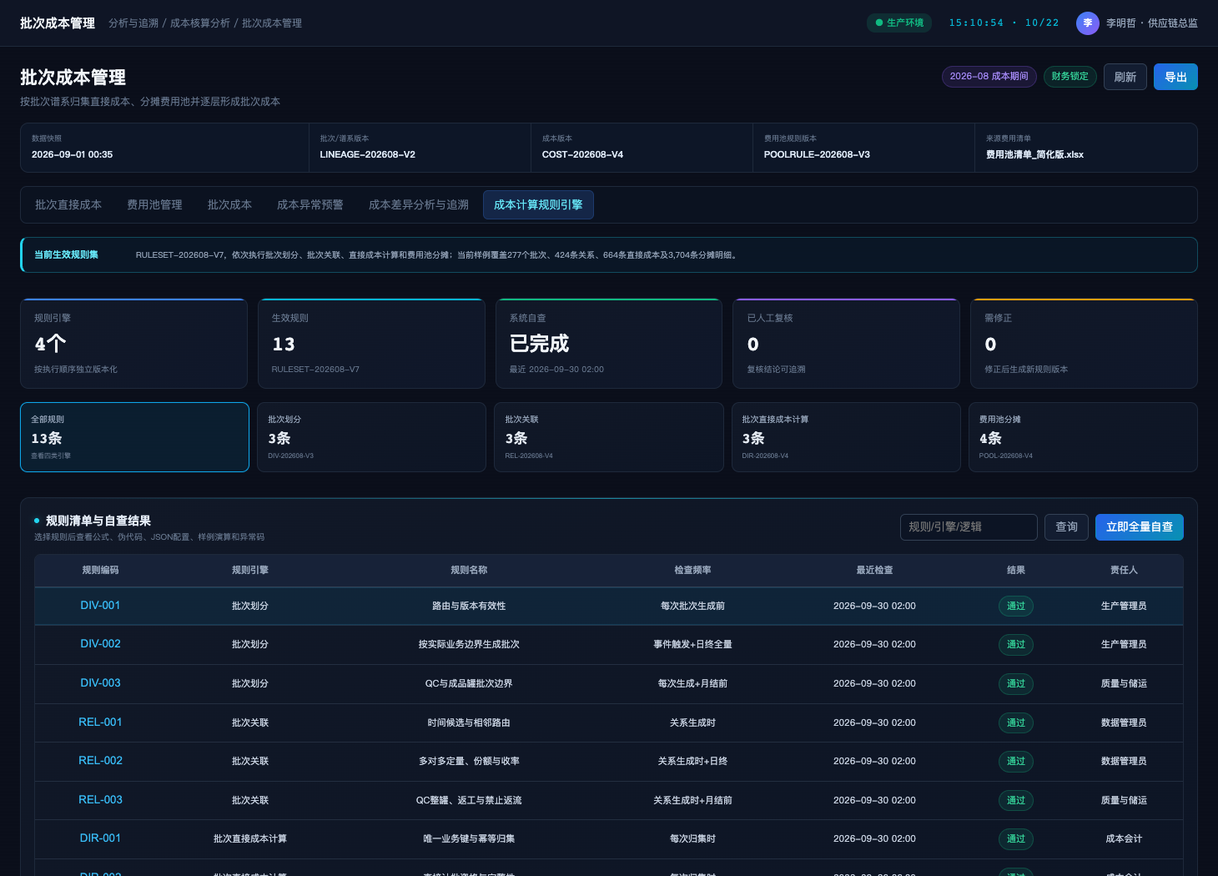
页面入口与上下文：从批次成本结果、预警或成本管理页签进入。
页面结构：差异页展示差异瀑布、对象清单和证据；规则页展示规则分类、生效范围、版本和测试结果。
控件或操作 | 显示和启用条件 | 交互与服务处理 | 结果和异常反馈
选择对比基线 | 成本分析权限 | 校验口径和版本可比性 | 显示绝对和相对差异
逐级追溯 | 明细权限 | 从产品/订单到批次、要素、费用池和凭证 | 保持追溯路径和证据
新建/修改规则 | 规则维护权限；草稿 | 配置条件、优先级、动因和例外 | 生成规则草稿版本
测试并发布规则 | 规则审批权限；回归通过 | 在样例和历史快照上试算后发布 | 新运行生效；历史版本不变
引擎或规则分类 | 规则查看权限 | 按批次生成、关联、分摊和预警等引擎筛选规则 | 显示规则数量、状态和版本
规则查询 | 规则查看权限 | 按名称、编号、适用对象和状态检索 | 规则列表和执行范围同步更新
立即全量自查 | 规则管理员权限 | 在隔离任务中检查冲突、缺项、循环依赖和覆盖范围 | 输出检查报告；不直接修改有效规则
执行逻辑 | 规则查看权限 | 展示触发条件、优先级、动作和例外处理 | 只读打开逻辑说明和引用对象
公式与参数 | 具有成本敏感字段权限 | 展示可编辑公式对象对应的符号、参数、单位和版本 | 参数修改进入草稿和审批，不即时覆盖有效版本
人工复核 | 复核人员且职责分离 | 记录复核结论、依据和影响批次 | 通过后进入发布；退回保留意见和版本
状态与异常：不可比口径显示原因；规则冲突、循环或测试失败时禁止发布。
跨页面联动：修正规则后由月度任务新建运行，不直接覆盖已发布或已关账成本。

3.5.3.6 多维度成本和盈利分析
多维分析按产品、批次、生产订单、销售订单、客户、供应商、工厂和期间查看成本、收入和盈利。
图3-19H 多维度成本和盈利分析页面
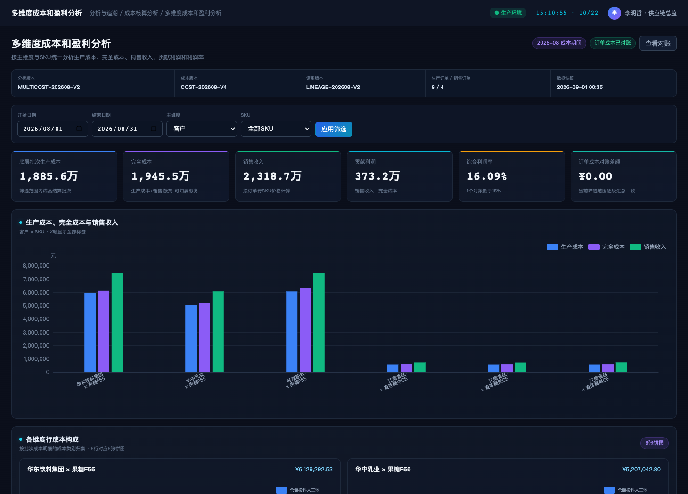
页面入口与上下文：从成本模块子导航或批次结果进入。
页面结构：顶部为期间、组织和维度筛选；主体为指标、趋势、结构和排名；明细支持逐级下钻。
控件或操作 | 显示和启用条件 | 交互与服务处理 | 结果和异常反馈
应用筛选 | 成本分析权限 | 按成本版本和业务维度查询 | 刷新图表并显示口径
逐级下钻 | 对象明细权限 | 沿维度和批次谱系定位来源 | 保留breadcrumb和筛选
查看对账 | 财务对账权限 | 打开SCOS与SAP差异分类 | 显示口径差异和待处理项
导出 | 成本导出权限 | 按当前范围异步生成 | 敏感金额加水印并审计
日期范围、主维度与SKU | 具有分析范围和成本字段权限 | 按期间、客户、产品、订单、批次或SKU重算视图 | 图表和明细统一刷新；不可比口径提示原因
展开或收起关系 | 分析查看权限 | 展开成本到利润的层级或收起到汇总层 | 保持选中对象和筛选上下文
成本构成图 | 具有对应金额权限 | 按所选对象读取成本构成和占比 | 点击构成项过滤明细；脱敏对象只显示比例
订单或批次链接 | 具有目标对象查看权限 | 携带order_id或batch_id跳转追溯 | 目标页打开相同核算版本；返回后恢复分析视图
状态与异常：收入为零时毛利率显示不适用；未映射金额单列，禁止强行摊入客户。
跨页面联动：可从异常值进入差异追溯，从订单进入批次成本链路。

3.5.3.7 管理决策分析
管理决策分析面向管理层呈现产品组合、客户盈利、营运资金、成本动因和改善机会，所有结论可下钻到已发布成本版本。
图3-19I 成本管理决策分析页面
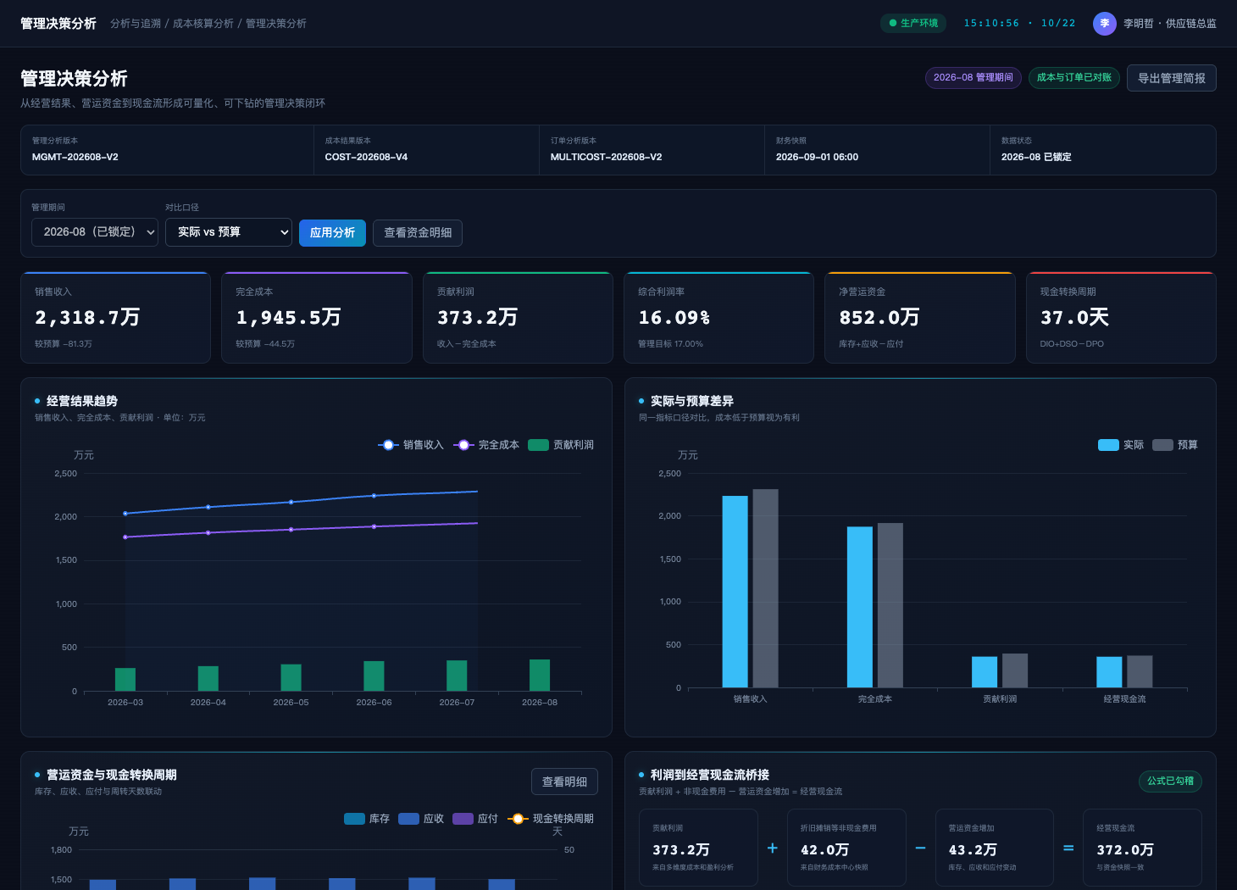
页面入口与上下文：从成本模块子导航或驾驶舱经营专题进入。
页面结构：页面包含管理KPI、营运资金、结构与趋势、机会清单和管理简报导出。
控件或操作 | 显示和启用条件 | 交互与服务处理 | 结果和异常反馈
应用分析 | 管理分析权限 | 按组织、期间和成本版本重新计算视图 | 显示数据截止时间和口径
查看资金/成本明细 | 对应明细权限 | 打开构成、趋势和来源 | 支持继续下钻
查看与下钻 | 成本对象权限 | 定位产品、客户、订单或批次 | 连接多维分析和差异追溯
导出管理简报 | 管理导出权限 | 生成含口径和版本的报告 | 记录用途、范围和下载
期间与对比基线 | 管理分析查看权限 | 选择预算、上期、标准成本或自定义基线并校验口径 | 显示差异量、差异率和不可比原因
改善事项 | 具有改善任务维护权限 | 查看、更新成本改善机会、责任人和收益测算 | 形成事项状态、目标日期和证据链接
创建协同任务 | 管理人员或授权分析人员 | 把异常利润、成本偏差或现金流问题转成协同任务 | 生成责任人、SLA和回写路径
利润到现金流桥接下钻 | 具有资金和成本敏感字段权限 | 按订单、客户、产品或批次解释利润与现金流差异 | 打开桥接明细；无权字段脱敏并记录访问审计
状态与异常：未发布或未对账完成的结果必须标识“试算”；敏感客户和利润字段按最小权限控制。
跨页面联动：管理机会可创建协同任务，后续效果通过新期间成本结果复核。

3.5.4 跨页面业务操作流程
模块内页面不是相互独立的查询页，而是围绕同一业务对象、数据快照和版本状态形成连续操作链。下图给出主链，分支处理仍以各页面的权限、前置校验和异常规则为准。
图3-19L 成本分摊核算分析跨页面交互闭环
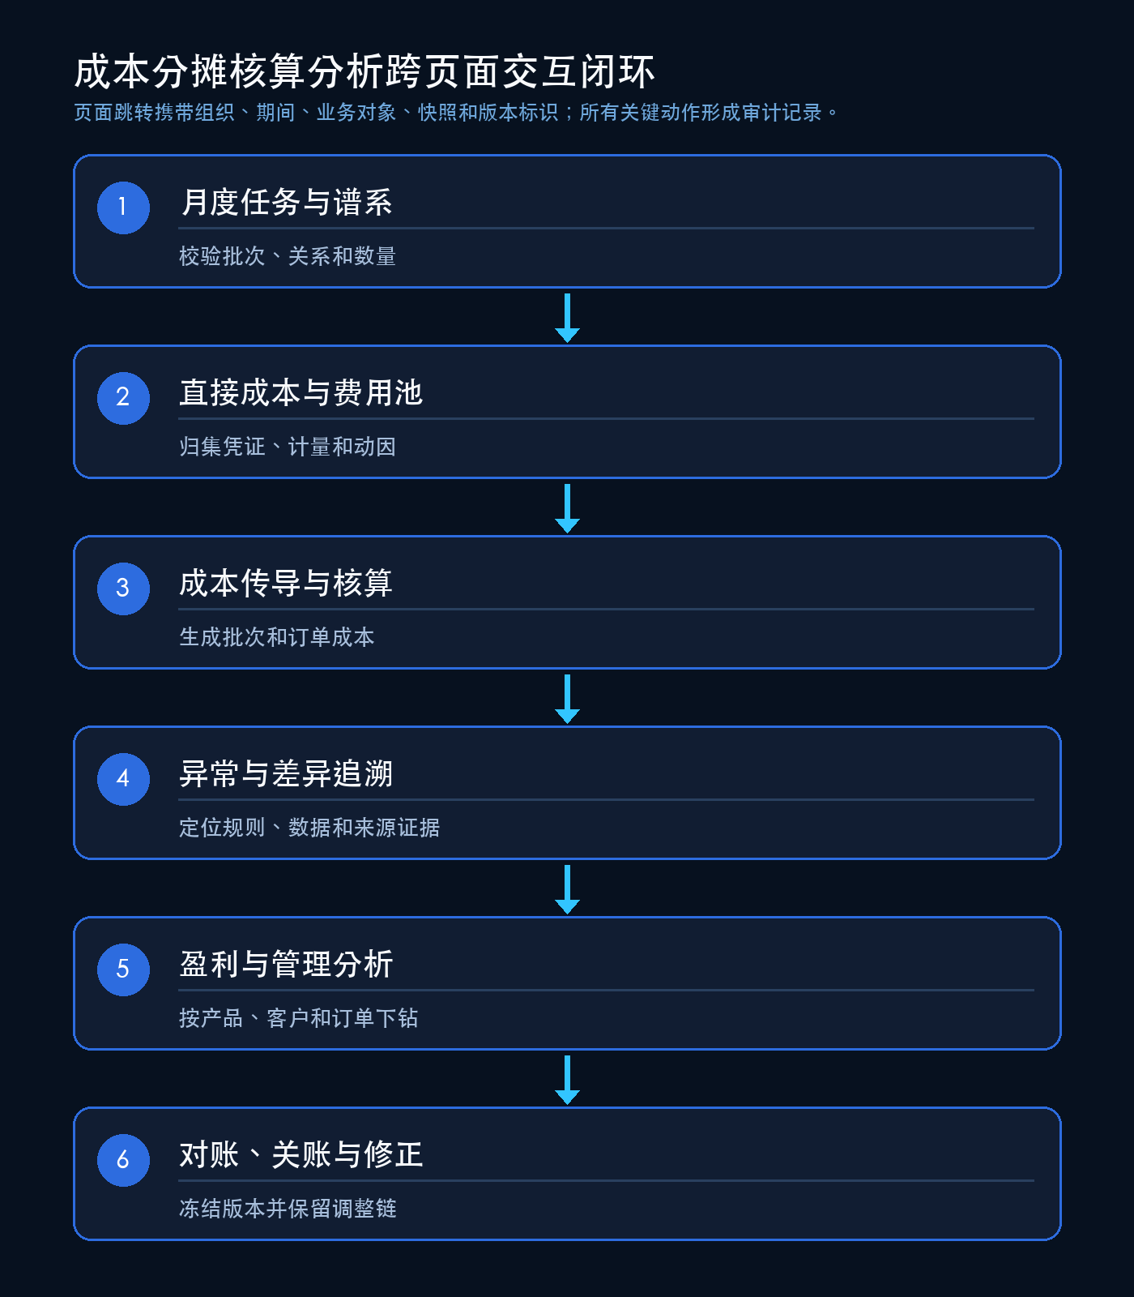

3.5.4.1 谱系生成—校验—异常处置
月度任务冻结输入并生成批次谱系；断链、循环和数量异常必须处置后才能确认谱系版本。

3.5.4.2 成本采集—分摊—核算—关账
直接成本和费用池经过来源对账，按谱系传导和动因分摊，确认后发布并关账。

3.5.4.3 差异识别—逐级追溯—规则修正
异常和差异逐级定位到批次、要素、费用池、规则和凭证；修正后新建快照和运行。

3.5.4.4 成本结果—盈利分析—管理决策
已发布成本结果按业务维度聚合，管理结论可下钻到来源证据并形成改善任务。

3.5.5 业务规则与核算机制

3.5.5.1 成本对象、索引、符号与批次谱系
成本对象不预设固定层级，而是由工厂、工艺路由和核算口径配置。谱系支持连续生产窗口批、罐批、QC批、返工辅助批、成品罐批等对象之间的多对多分流与汇流；每条关系同时记录上游转出量、下游接收量、来源占比和去向占比。
图3-20 批次谱系与成本逐级传导
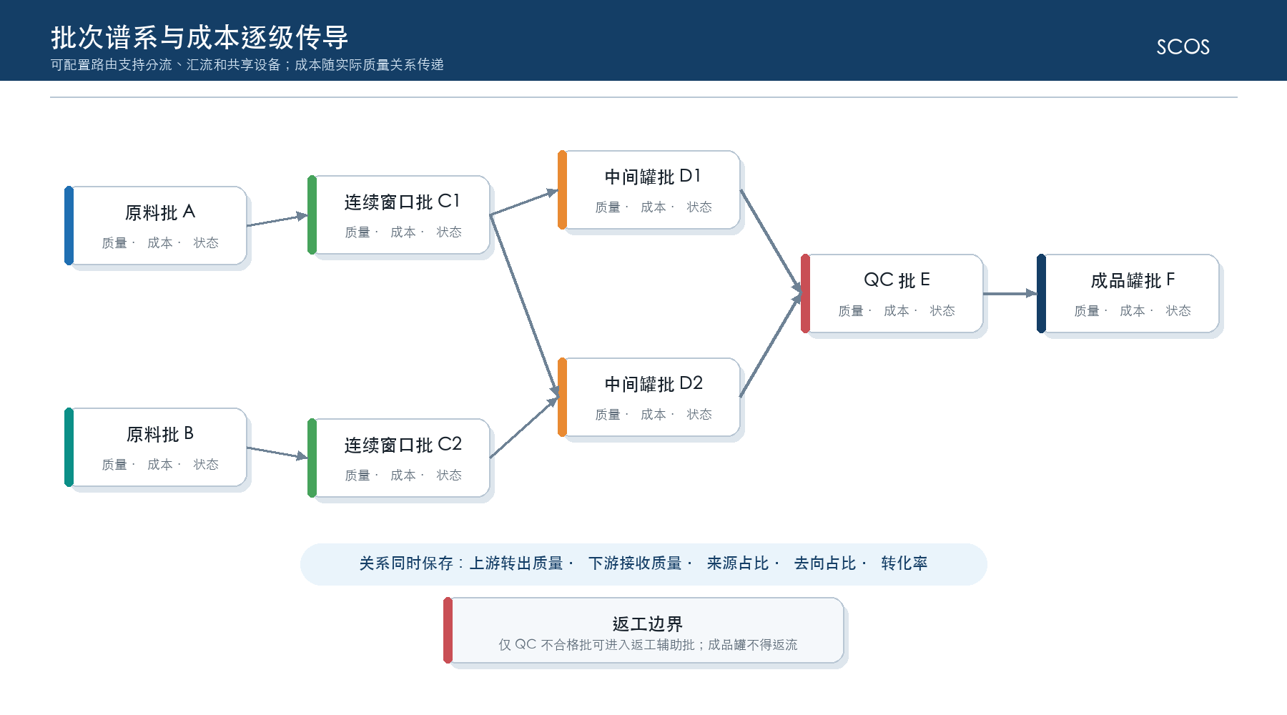
符号 | 含义 | 单位/类型
$$b∈B，n∈N$$ | 批次、工艺节点 | 集合/索引
$$p∈P，k∈K$$ | 期间、成本要素 | 集合/索引
$$a→b∈E$$ | 上游批次a到下游批次b的谱系关系 | 有向边
$$q_{a}^{out→b}，q_{b}^{in←a}$$ | 上游转出量与下游接收量 | 吨、千克或件
$$α_{ab}$$ | 上游批次a分配给下游b的去向占比 | 0～1
$$β_{ab}$$ | 下游批次b来源于上游a的来源占比 | 0～1
$$C_{b}^{k}，C_{b}，{UC}_{b}$$ | 批次b成本要素金额、总成本和单位成本 | 元，元/单位
$${Pool}_{g}，{Base}_{bg}，{Rate}_{g}$$ | 费用池金额、对象分摊基数和分摊率 | 元、动因单位、元/动因单位

$α_{ab}=\frac{q_{a}^{out→b}}{Σ_{c} q_{a}^{out→c}}，β_{ab}=\frac{q_{b}^{in←a}}{Σ_{c} q_{b}^{in←c}}$ （3-42）
关系占比以质量或经批准的等价计量单位计算。存在计量差异时保留上游转出与下游接收两个量，不强行覆盖。
$Σ_{b} q_{a}^{out→b} ≤ q_{a}^{available}，Σ_{a} q_{b}^{in←a}=q_{b}^{input}$ （3-43）
谱系关系不得超分配上游可用量；下游来源合计必须与投入事实一致或形成明确对账差异。

3.5.5.2 成本BOM与直接计批规则
成本BOM描述某类批次在某工艺节点可直接归集哪些成本要素、使用何种数量和费率、数据来自哪个系统以及不能直接归集时转入哪个费用池。能够以业务键直接对应批次的成本应优先直接计批，避免不必要的平均分摊。
图3-21 成本BOM、直接计批与费用池关系
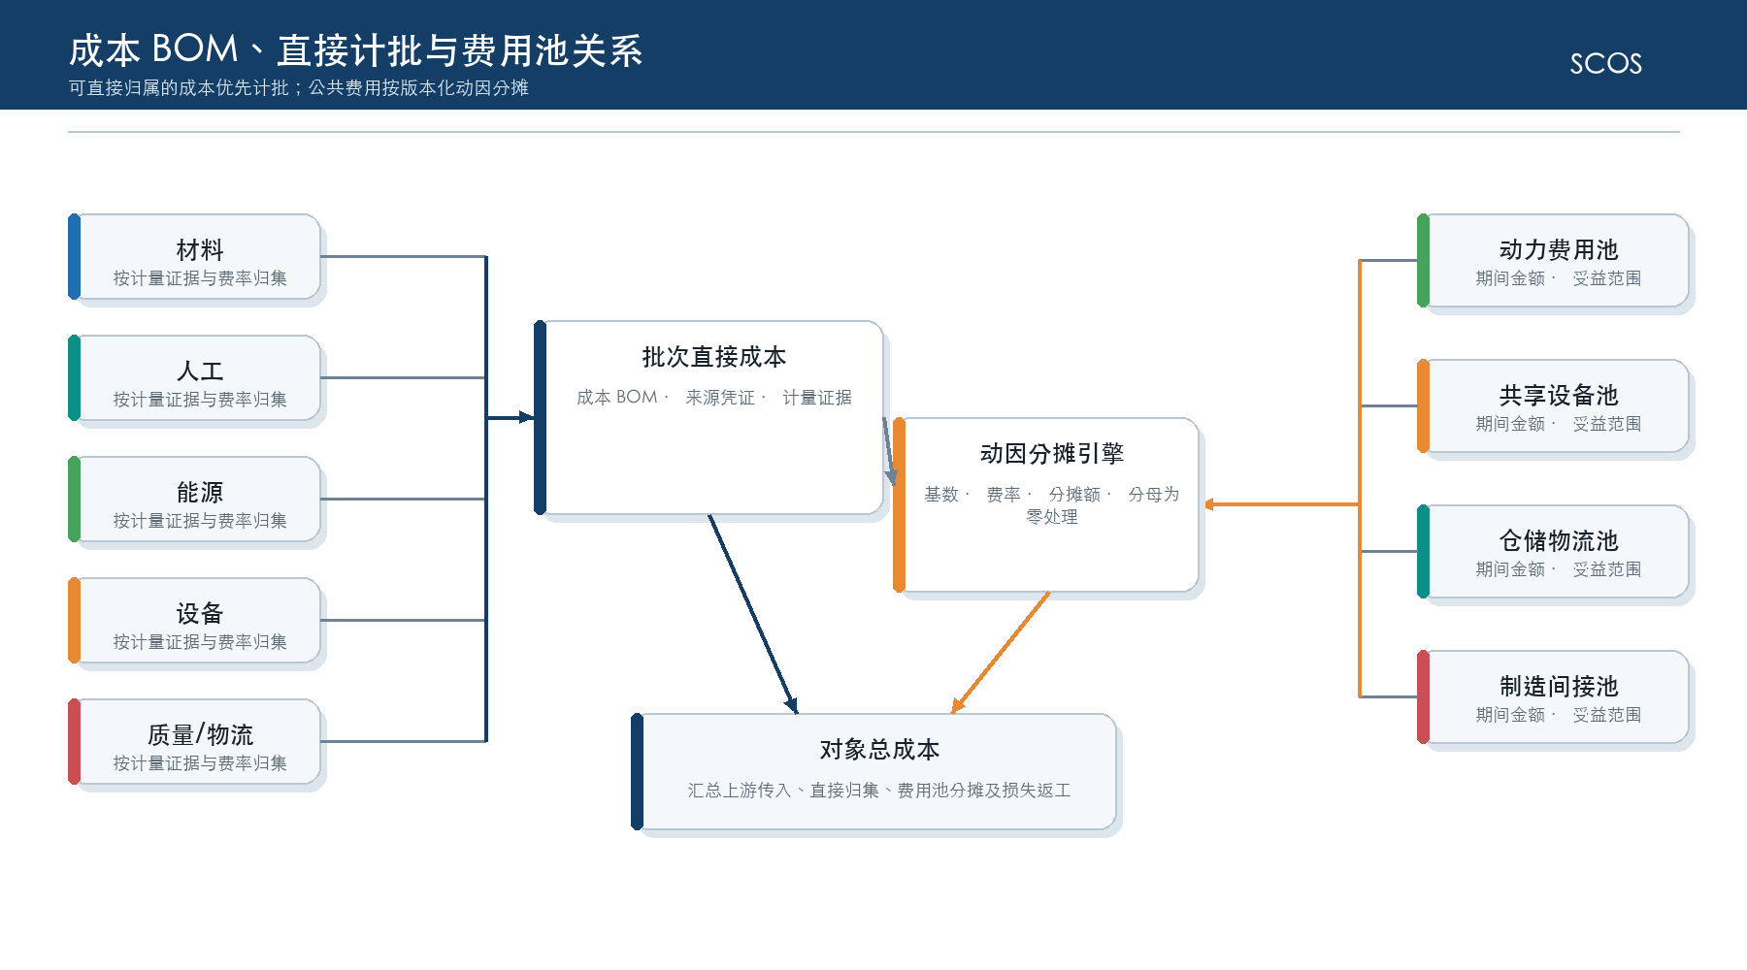
$C_{b}^{direct,k}=Σ_{r} {Qty}_{brk}·{Rate}_{rk}+Σ_{v} {Amount}_{bvk}$ （3-44）
直接成本由可计量的数量乘费率以及可由凭证直接归属的金额组成；$r$为计量记录，$v$为直接凭证。
$C_{b}^{direct}=Σ_{k} C_{b}^{direct,k}$ （3-45）
批次直接成本按材料、人工、能源、设备、质量、仓储、运输和其他已确认要素汇总。
成本要素 | 直接计批条件 | 不能直接计批时
材料 | 领料/耗用记录具有批次、物料、数量和价格引用 | 进入材料差异或待核对，不默认平均
人工 | 工时记录能关联班组、设备、工单或批次 | 按工时费用池分摊
能源 | 计量点和时间窗口可映射到批次运行区间 | 按设备时间、产量或能耗模型分摊
设备 | 设备占用时长、折旧或维修记录可归属 | 进入共享设备费用池
质量/物流 | 检验、返工、仓储或运输单据可关联批次 | 按次数、重量、距离或占用天数分摊

3.5.5.3 批次成本逐级传导
成本传导按批次谱系拓扑顺序进行。分流时，上游成本按去向占比拆分；汇流时，下游汇总所有来源批次的传入成本，再叠加本节点直接成本和费用池分摊。正常损耗进入合格产出的单位成本，异常损失单独识别，不在正常产品之间隐性摊薄。
$C_{a→b}^{k} = C_{a}^{available,k}·α_{ab}$ （3-46）
上游批次$a$的可传导成本要素$k$按去向占比分配给下游$b$。若业务规则指定价值或品质权重，应形成版本化替代动因。
$C_{b}^{k} = Σ_{a:a→b}C_{a→b}^{k} + C_{b}^{direct,k} + C_{b}^{pool,k} + C_{b}^{adjust,k}$ （3-47）
下游批次成本由上游传入、本节点直接计批、费用池分摊和经批准调整组成，各项保留来源明细。
$C_{b}=Σ_{k} C_{b}^{k}，{UC}_{b}=\frac{C_{b}}{Q_{b}^{costed}}$ （3-48）
单位成本分母使用可计价合格产出或经批准的成本数量。分母为零时不得计算无限或零单位成本，应转异常。
谱系场景 | 成本处理 | 顺序控制
一对一转移 | 全部可传导成本转入下游 | 上游完成后计算下游
一对多分流 | 按去向占比、价值权重或业务动因拆分 | 各去向合计与可传导成本一致
多对一汇流 | 汇总所有来源成本，再叠加本节点成本 | 全部必要上游就绪后计算
多对多 | 先按上游拆分，再按下游汇总 | 基于有向无环图拓扑排序
返工 | 原QC批转入返工辅助批，再按新谱系传导 | 不得将成品罐逆向连接到QC或过程批

3.5.5.4 费用池与分摊动因
不能直接计批的公共费用按期间、组织、成本中心和受益对象形成费用池。每个费用池明确金额来源、受益范围、首选动因、备选动因、生效版本和舍入规则；分摊前先核对池金额，分摊后核对对象分摊额合计。
${Rate}_{g} =\frac{{Pool}_{g}}{Σ_{b∈{Scope}_{g}}{Base}_{bg}}$ （3-49）
费用池$g$的分摊率等于池金额除以受益对象的有效动因基数。分母为零时不得自动改用其他动因，必须按规则版本处理。
${Alloc}_{bg}={Rate}_{g}·{Base}_{bg}$ （3-50）
对象$b$从费用池$g$获得的分摊额。舍入差异按规则指定的最终对象或最大基数对象调整，并保留明细。
$Σ_{b∈{Scope}_{g}}{Alloc}_{bg}={Pool}_{g}±ε_{g}$ （3-51）
分摊后合计与费用池金额在舍入容差$ε$内一致；超差阻止发布。
费用池 | 首选动因 | 备选动因 | 关键控制
动力费用池 | 实际能耗 | 设备运行时长或标准能耗 | 计量点、时间窗口和设备映射
共享设备池 | 占用时长×设备费率 | 产量或批次数 | 停机、换线和空转口径
人工费用池 | 实际工时 | 标准工时或产量 | 班组、工序和加班口径
仓储物流池 | 重量×占用天数、吨公里或次数 | 重量或件数 | 路线、仓库、期间和受益对象
制造间接池 | 经财务确认的复合动因 | 产量或直接成本 | 分摊范围、优先级和审批

3.5.5.5 在制品、库存、损耗与返工
期末在制品和库存按尚未传出的成本留在对应批次或库存对象。正常损耗由合格产出承担，异常损失单独归集并进入差异分析；返工只允许由QMS或MES确认的QC不合格批次进入返工辅助批，成品罐批不得逆向回流。
$Q_{b}^{input}=Q_{b}^{good}+Q_{b}^{byproduct}+Q_{b}^{normalLoss}+Q_{b}^{abnormalLoss}+ΔQ_{b}$ （3-52）
数量守恒覆盖合格产出、副产品、正常损耗、异常损失和计量差异。$ΔQ$超出容差时阻止成本发布。
${UC}_{b}^{good}=\frac{(C_{b}−C_{b}^{abnormalLoss}−{Credit}_{b}^{byproduct})}{Q_{b}^{good}}$ （3-53）
正常损耗进入合格产出单位成本；异常损失单独列示；副产品抵减口径由财务规则版本确定。
$C_{r}^{rework}=C_{q}^{transfer}+C_{r}^{direct}+C_{r}^{pool}$ （3-54）
QC不合格批$q$进入返工辅助批$r$时，保留原批次成本并叠加返工新增成本；返工后的合格产出建立新谱系。
对象 | 期末处理 | 限制
在制批次 | 保留已归集未传出的成本并结转下期 | 不得按完工产品全部传出
库存批次 | 按批次或经批准的成本层保存库存成本 | 与WMS/SAP数量和状态对账
正常损耗 | 计入合格产出单位成本 | 比例和口径版本化
异常损失 | 独立成本要素和责任原因 | 不得隐性摊入正常产品
QC返工 | 通过返工辅助批传导并叠加新增成本 | 仅质量不合格且有正式返工指令
成品罐批 | 只能向销售/库存后续环节传导 | 不得返流到QC、过程罐或前序批次

3.5.5.6 多维成本与盈利分析
成本结果通过批次、生产订单、销售订单、产品、客户、供应商、工厂和期间等稳定标识聚合。收入、折扣、运输和销售相关费用必须与同一订单和期间口径匹配；没有可靠映射的数据列为未分配或待对账，不强行分摊到客户。
${Profit}_{d} = {Revenue}_{d}−{COGS}_{d}−{SellingCost}_{d}−{AllocatedCost}_{d}$ （3-55）
$d$为选定分析维度组合。利润口径必须标识成本版本、收入来源、含税口径、币种和期间。
${Margin}_{d} =\frac{{Profit}_{d}}{{Revenue}_{d}}$ （3-56）
收入为零或负数时不直接计算常规毛利率，应显示不适用并单独分析。
分析维度 | 典型指标 | 钻取路径
批次/生产订单 | 总成本、单位成本、损耗、返工和差异 | 成本要素→谱系→投入产出→来源凭证
产品/工厂/期间 | 产量、成本趋势、标准实际差异 | 期间→工厂→产品→批次
销售订单/客户 | 收入、销售成本、物流费用、利润和毛利率 | 客户→订单→交付→成品批次→上游批次
供应商/原料 | 采购成本、质量损失和批次影响 | 供应商→原料批→生产谱系→成品/订单

3.5.5.7 核算状态、关账与版本
成本核算采用不可覆盖的版本状态机。试算阶段允许因迟到数据和规则修正重算；发布后形成可供经营分析引用的正式管理版本；关账后冻结输入、规则、费率和结果，跨期修正只能生成引用原版本的调整版本。
图3-22 成本核算、关账与修正状态
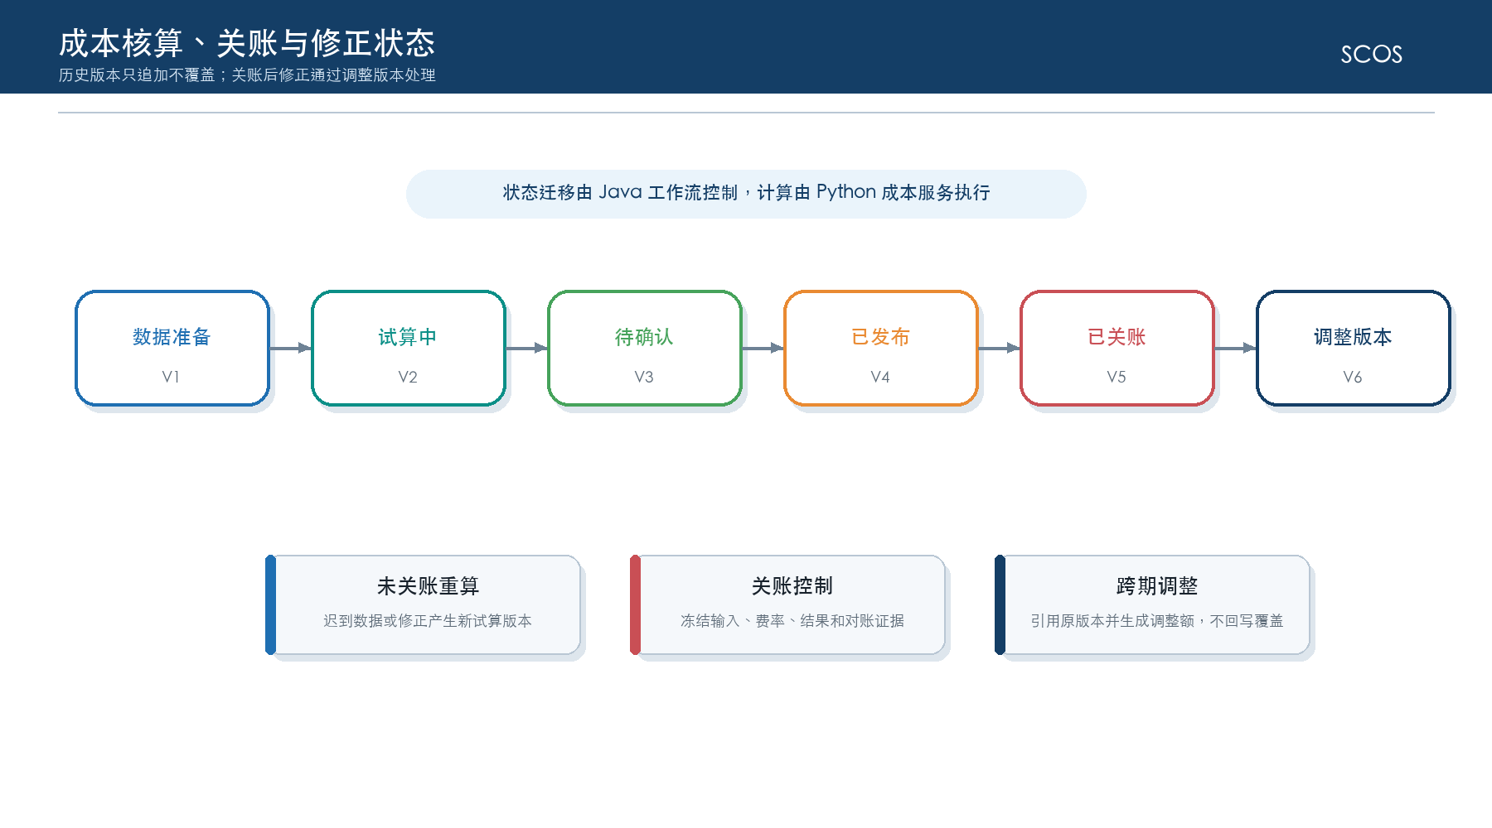
状态 | 允许操作 | 关键控制
数据准备 | 补齐谱系、计量、费用和映射 | 质量门禁通过后进入试算
试算中 | 计算、查看日志、取消和重新运行 | 绑定输入快照、规则和代码版本
待确认 | 对账、解释、退回和业务确认 | 差异和未分配金额显式展示
已发布 | 经营分析引用和受控导出 | 结果只读，修正产生新版本
已关账 | 查询、审计和跨期调整 | 冻结所有基线，不原地重算
调整版本 | 记录调整原因、金额和对应原版本 | 重新对账、审批和发布

3.5.6 数据、接口与运行控制

3.5.6.1 输入、输出与核心数据实体
类别 | 对象 | 关键字段
输入 | 批次、路由、投入产出、转移、工时、能耗、费用、质量、库存、物流和财务 | org/period/batch/node/qty/amount/status/source
输出 | 批次成本、单位成本、费用分摊、在制库存、订单成本、盈利、差异和预警 | cost_version/object/dimension/amount/unit_cost/recon_status
核心实体 | batch_node、batch_relation、cost_bom、cost_pool、allocation_driver、cost_run、cost_result | 业务键、来源、版本、状态和审计
证据 | 源凭证、计量记录、规则版本、分摊明细、对账记录和审批 | source_doc/hash/trace_id/approved_by/time

3.5.6.2 接口、事件与任务调度
接口或任务 | 系统/方向 | 频率或触发 | 关键控制
批次与生产实绩 | MES→SCOS | 事件或日批 | 路由版本、批次状态、投入产出和截止时间
库存与转移 | WMS/SAP→SCOS | 收发转移事件或日批 | 批次、库位、数量、状态和幂等
质量与返工 | QMS/LIMS/MES→SCOS | 检验、放行和返工事件 | 仅正式质量状态驱动返工关系
费用与财务 | SAP→SCOS | 日批、月结前和关账后 | 公司、成本中心、科目、期间、币种和凭证
物流费用 | TMS/SAP→SCOS | 运单结算或日批 | 路线、运单、重量、里程和金额
POST /api/v1/cost/runs | Java→Python | 日、周、月或人工 | snapshot_id、period、rule_version和mode
成本结果与差异 | SCOS→驾驶舱/受控导出 | 发布或预警事件 | 成本版本、权限、脱敏和审计

日任务用于增量谱系和异常监控，周任务用于经营分析预览，月任务用于完整费用池分摊和关账准备。关账任务必须串行执行并取得租约，防止同一组织期间重复发布；失败后从运行记录恢复，不通过删除结果重新开始。

3.5.6.3 数量、成本和财务对账
对账分为数量守恒、成本守恒和财务一致三层。数量层保证谱系和库存可信，成本层保证上游传导、直接计批和费用池完整，财务层将SCOS管理成本与SAP费用、存货和销售成本按已确认口径比较。
图3-23 数量、成本与财务三层对账
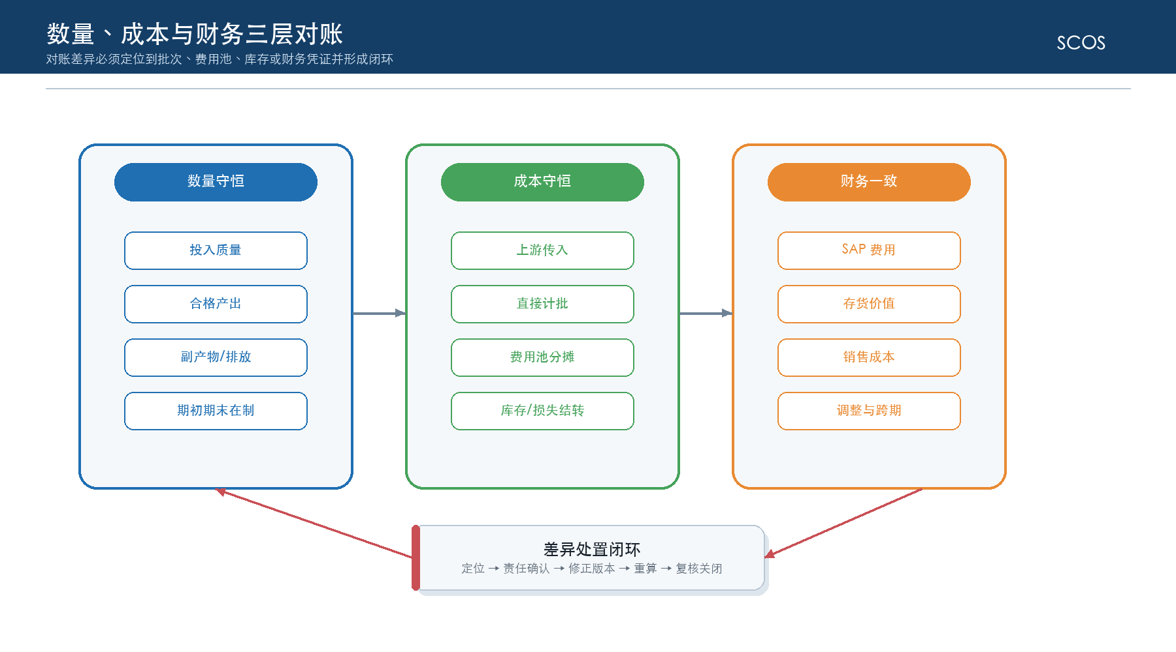
$C^{open}+C^{input}−C^{close}−C^{transfer}−C^{loss}=ΔC$ （3-57）
成本守恒差异$ΔC$应在配置容差内；超差必须定位到批次、费用池、库存结转或调整记录。
${SCOSCost}_{org,p}−{SAPCost}_{org,p}={ReconDiff}_{org,p}$ （3-58）
财务对账按组织、期间、科目或成本要素映射进行；口径差异与真实错误分开记录。
对账层 | 主要勾稽关系 | 差异处置
数量 | 投入＝合格产出＋副产物/排放＋损耗＋期末在制＋计量差异 | 补齐事件、修正关系或批准计量差异
成本 | 期初＋本期归集＝转出＋期末＋损失＋调整 | 定位直接成本、传导或费用池明细
财务 | SCOS成本要素与SAP科目、存货和销售成本映射 | 区分时间、范围、汇率、舍入和错误差异
经营 | 销售订单收入、销售成本和费用的对象与期间一致 | 未分配金额单列并闭环映射

3.5.6.4 异常、修正与审计
成本异常不得通过覆盖历史数据或直接修改最终金额解决。修正应回到可识别的批次关系、计量、费用来源、动因或映射，生成新快照和新运行；已关账期间通过调整版本反映，并保留原版本、差异和批准链。
异常 | 系统处理 | 审计要求
谱系断裂或循环 | 停止受影响对象传导，输出缺失节点或循环路径 | 记录来源事件、修正关系和责任人
数量不平 | 按批次计算差异并与容差比较 | 保留计量证据和批准的差异原因
费用缺失或重复 | 阻止发布或进入待分配清单，按凭证号去重 | 记录来源凭证和对账结果
分摊分母为零 | 按规则转备用动因、暂挂或报错，不默认为零 | 记录使用的规则版本和批准
迟到数据/跨期修正 | 未关账生成重算版本，已关账生成调整版本 | 关联原版本、调整原因和审批
权限或导出异常 | 拒绝访问并告警 | 记录用户、范围、字段、用途和结果

3.5.7 测试、效果监控与验收
成本模块验收以谱系完整、数量守恒、成本守恒、分摊可解释、财务可对账和关账可按时完成为核心。盈利分析必须能够钻取到批次、成本要素、费用池和来源凭证，不能只提供无法复核的汇总金额。
指标 | 验收口径
谱系完整率 | 应参与核算的批次均有有效上游、下游和状态；断链有清单。
数量对账差异 | 投入产出、库存和损耗差异在配置容差内，超差阻止发布。
成本守恒差异 | 传导、直接成本、费用池、库存和损失之间差异在舍入容差内。
分摊可解释性 | 任一对象金额可追溯到费用池、动因、费率、基数和规则版本。
财务对账差异 | 与SAP的时间、范围和口径差异可分类并闭环。
计算时长 | 典型日、周、月数据规模在商定窗口完成，失败可续跑和定位。
关账及时性 | 数据就绪、试算、确认、发布和关账节点按时完成。
盈利准确性 | 抽样订单收入、成本、费用和利润可按来源重算。

模型卡项目 | 设计内容
模型名称 | 批次谱系成本传导与费用池分摊模型
业务目标 | 形成数量守恒、成本守恒、分摊可解释并可与SAP对账的管理成本
计算方式 | Python规则计算与有向无环图传导；必要约束校验可调用SCIP
主要对象 | 批次节点、谱系关系、成本BOM、直接成本、费用池、动因和结果版本
关键控制 | 来源证据、拓扑顺序、分摊守恒、分母为零、损耗返工边界和关账版本
范围边界 | SAP保持正式财务权威；仅QC不合格批可返工，成品罐不得逆向回流

四、跨模块协同与公共控制机制
本章定义五大模块之间的协同契约，以及方案生命周期、工作流、权限、人工干预、审计和通知等公共控制能力。设计目标是让各模块可以独立演进，同时在同一业务事实、时间轴和版本语义下协同；任何模块都不得通过直接修改其他模块业务表来实现联动。

4.1 跨模块协同设计

4.1.1 统一业务对象与依赖关系

4.1.1.1 统一业务对象与关联标识
跨模块关联以稳定业务标识和不可变技术标识共同完成。业务标识用于与SAP、MES、WMS、TMS、质量系统及E采等权威系统对账，技术标识用于区分快照、运行、方案、版本和事件。业务对象发生合并、拆分或编码变更时，保留原标识及映射有效期，不复用历史编号。
标识 | 对象与用途 | 生成与控制
org_id、site_id | 组织、工厂和仓储地点 | 主数据映射生成；权限和数据隔离的基础
material_id、product_id | 原料、辅料、包装与成品 | 引用权威物料编码并保留版本和有效期
batch_id、lot_id | 生产、罐批、QC批和库存批次 | 引用MES/WMS外部编号；SCOS补充全局唯一ID
contract_id、po_id、delivery_id | 合同、采购订单、送货与收货 | 引用采购/SAP外部编号，不在SCOS重复创建交易主档
snapshot_id | 一次计算使用的不可变输入集合 | Java创建并冻结；包含截止时间和数据质量结果
run_id、scenario_id | 正式运行或沙盘情景运行 | 每次提交生成；正式与模拟命名空间隔离
plan_id、plan_version_id | 方案主对象和不可覆盖版本 | 调整、审批退回和重算均生成新版本
task_id、event_id、trace_id | 协同任务、业务事件与链路追踪 | 全链路传递，用于幂等、审计和故障定位

图4-1 五大模块跨模块协同与事实闭环
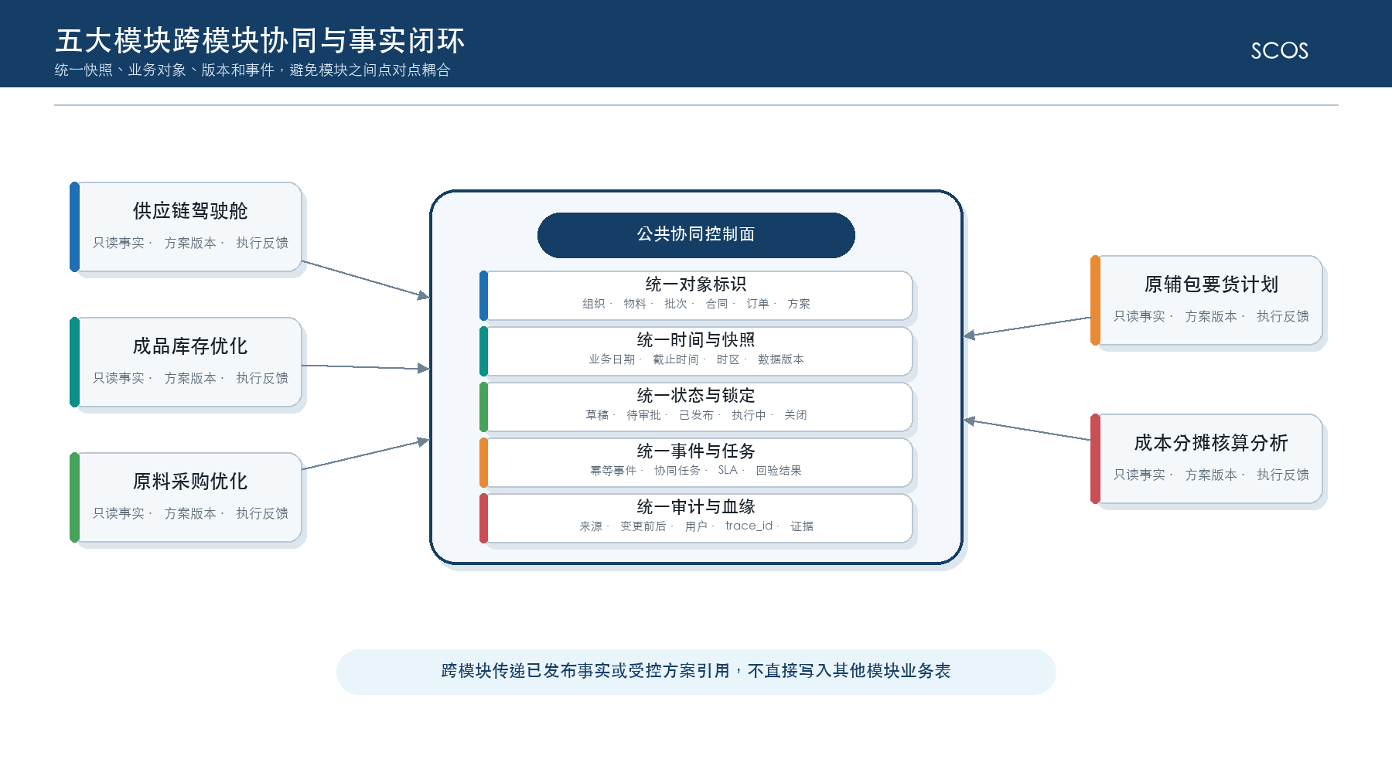

4.1.1.2 统一时间轴与数据版本
SCOS同时区分业务日期、事件发生时间、权威系统更新时间、SCOS接收时间、快照截止时间和计算时间。日级计划统一使用项目所在时区的业务日期；接口传输时间使用带时区的ISO 8601时间；跨日批处理以业务日历而非服务器自然日判断。
时间或版本 | 定义 | 跨模块约束
business_date | 计划、库存、到货和成本归属的业务日期 | 同一方案的日序列不得混用时区和日历
source_updated_at | 权威系统记录最后更新时间 | 增量抽取、水位和迟到数据识别依据
received_at | SCOS成功接收时间 | 用于接口SLA和链路定位，不替代业务时间
cutoff_at | 输入快照的数据截止时间 | 参与比较的方案必须使用可比截止时间
snapshot_version | 数据快照版本 | 冻结后只读；补数创建新快照
model/parameter/rule_version | 模型代码、参数和规则版本 | 结果必须同时绑定三个版本
plan_version | 方案内容版本 | 人工调整或重算不覆盖旧版本

4.1.1.3 跨模块数据依赖
跨模块依赖遵循“发布事实优先、方案引用受控、执行反馈闭环”的原则。驾驶舱消费各模块发布结果和预警；成品库存输出补充需求建议供外部生产计划参考；原料采购优化确定来源与数量；原辅包要货计划在已生效合同和采购订单范围内安排到货；成本模块消费实际批次与费用事实。精益排程不在本蓝图范围。
提供方 | 消费方 | 传递对象 | 前置状态与约束
成品库存优化 | 驾驶舱/外部生产计划 | 库存策略、逐日轨迹、补充需求和风险 | 已校验或已发布；只作为补充需求建议
原料采购优化 | 原辅包要货计划/驾驶舱 | 推荐供应来源、采购数量、TCO和风险 | 采购方案已审批；到货日期由要货模块安排
外部合同/采购订单 | 原辅包要货计划 | 可安排余量、交付窗口和供应能力 | 权威状态有效；不得用候选采购方案替代正式合同
原辅包要货计划 | 驾驶舱/外部采购执行 | 日度到货计划、缺口和发布建议 | 审批后发布；外部系统决定交易执行
MES/WMS/质量/财务事实 | 成本分摊核算分析 | 批次谱系、数量、质量、费用和库存 | 仅消费实际事实；计划不得作为实际成本凭证
五大模块 | 供应链驾驶舱 | KPI、状态、预警、方案摘要和任务 | 保留截止时间、口径和来源链接

4.1.2 事件与状态协同

4.1.2.1 跨模块业务事件
业务事件采用Java服务内事务消息表实现。业务数据与待发送事件在同一MySQL事务中提交，异步发布任务按状态取出并通过REST回调或内部事件处理器投递。本期不以专用消息集群为运行前提，但事件契约、幂等键、重试和死信处理仍按可扩展标准设计。
事件类别 | 典型事件 | 载荷最小集 | 消费控制
数据就绪 | SNAPSHOT_READY、DATA_QUALITY_FAILED | event_id、snapshot_id、cutoff_at、quality_status | 同一快照只触发一次有效运行
模型运行 | RUN_STARTED、RUN_COMPLETED、RUN_FAILED | run_id、model_version、status、gap、duration | 乱序事件按状态版本拒绝回退
方案生命周期 | PLAN_SUBMITTED、APPROVED、PUBLISHED、WITHDRAWN | plan_id、version、status、operator、time | 发布事件必须绑定审批记录和快照
风险预警 | ALERT_OPENED、ESCALATED、CLOSED | alert_id、level、object_ref、owner、sla | 合并重复预警，关闭需回验证据
执行反馈 | ORDER_RELEASED、DELIVERY_RECEIVED、BATCH_COMPLETED | external_id、qty、status、occurred_at | 外部编号与事件ID双重幂等
成本关账 | COST_RUN_PUBLISHED、PERIOD_CLOSED、ADJUSTMENT_POSTED | period、cost_version、recon_status | 关账后只允许调整版本

4.1.2.2 跨模块状态一致性
SCOS不对外部系统实施跨系统分布式事务。内部方案、审批和发布在Java服务与MySQL中保持强一致；外部执行状态通过幂等事件和定期对账实现最终一致。消费方只接受状态版本更高且业务时间不早于当前记录的更新，迟到事件进入待复核或按既定规则补偿。
一致性场景 | 一致性级别 | 处理机制
方案保存、审批、发布 | 内部强一致 | 单库事务、乐观锁、唯一约束和状态机校验
模型运行与结果回写 | 受控异步 | run_id幂等、租约、心跳、完成回调和超时回收
外部订单、收货和批次反馈 | 最终一致 | 事件追加、状态版本、重试、补偿和日终对账
驾驶舱指标投影 | 可容忍短暂延迟 | 标识数据截止时间和刷新状态，不展示伪实时
成本关账结果 | 发布后强约束 | 期间锁、版本冻结和调整版本，不原地覆盖

4.1.3 统一决策控制

4.1.3.1 统一审批发布与锁定控制
五大模块共享方案生命周期和审批框架，但审批模板、金额或风险阈值、会签角色及是否允许自动发布由模块配置。已发布、已下达、已发货、在途、执行中或人工锁定的对象进入保护区；模型重算时复制锁定内容并仅调整未锁定部分。
图4-2 方案审批、发布、锁定与执行反馈状态机
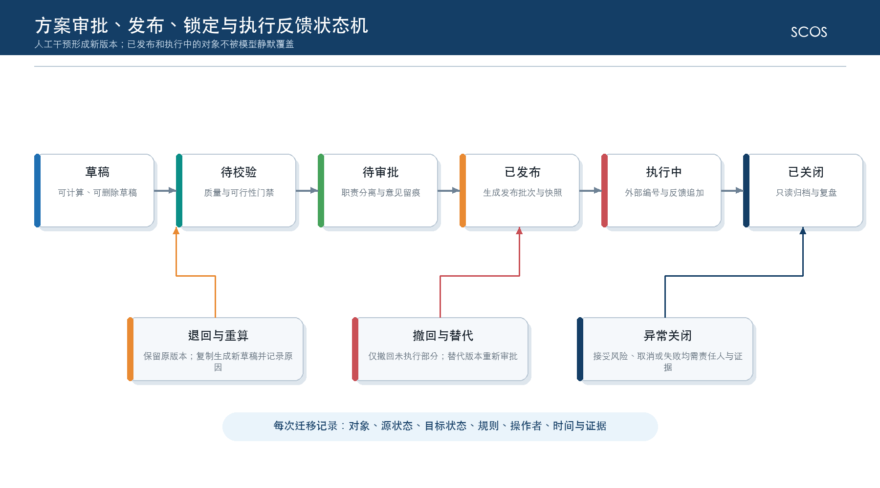
控制点 | 校验内容 | 失败处理
提交审批 | 数据质量、可行性、完整解释、人工调整原因 | 退回草稿并保留校验报告
审批 | 审批人权限、职责分离、意见、附件和超时 | 转办、加签、退回或升级
发布 | 审批完成、基线未失效、锁定冲突和重复发布 | 阻止发布并创建冲突任务
执行反馈 | 外部编号、数量、状态、时间和幂等键 | 进入待核对，不回滚已发布历史
撤回/替代 | 仅未执行部分、影响范围和替代版本 | 重新审批后发布，旧版本标记被替代

4.1.3.2 统一异常和协同处置
异常从“发现—归并—定级—分派—处置—回验—关闭”形成闭环。相同对象、规则和时间窗口内的重复异常合并为一个主预警并累计影响；跨模块影响通过对象引用和trace_id串联，不复制大段明细。
要素 | 设计要求
分级 | 综合业务影响、紧迫度、可恢复性和数据可信度形成P1—P4级别
责任 | 预警规则配置责任角色；实际任务记录接收人、协同人和升级人
SLA | 定义响应、处置和回验时限；暂停必须有原因和批准
证据 | 保留触发快照、指标值、规则版本、处置记录、附件和回验结果
关闭 | 问题消失、接受风险或业务取消三类关闭原因分开统计
复盘 | 按规则、对象、责任和重复发生情况分析，形成参数或流程改进

4.1.3.3 统一场景模拟
沙盘情景从正式基线快照克隆只读引用，再保存差量假设。情景运行使用独立scenario_id和运行队列，结果写入模拟命名空间，不触发正式审批、发布、通知或外部接口。情景若需转正式，必须重新获取正式快照、通过质量与可行性校验并进入审批。
隔离维度 | 正式运行 | 模拟运行
输入 | 权威数据快照和已批准参数 | 正式快照引用＋差量假设
标识 | run_id、plan_id和正式版本 | scenario_id、simulation_run_id
输出 | 可审批、发布和执行的候选方案 | 仅比较和解释，不可直接执行
事件 | 允许产生审批、发布和执行事件 | 仅产生模拟完成或失败事件
资源 | 优先级高，受发布窗口保护 | 低优先级，资源不足时排队或取消
审计 | 完整记录审批发布链 | 记录假设来源、创建者和分享范围

4.1.3.4 执行反馈与持续优化
执行反馈不只更新状态，还用于衡量建议采纳率、执行偏差、服务水平、缺料、成本差异和模型稳定性。反馈以事件追加，基线方案保持不可变；偏差归因区分数据变化、人工计划、外部约束、模型误差和执行异常，避免把所有偏差归因于算法。
反馈闭环 | 主要指标 | 改进动作
库存 | 缺货、库容冲突、补充量偏差、策略采纳率 | 校准波动参数、提前期和锁定策略
采购 | 采购价/TCO差异、供应商履约、备选启用率 | 修正能力、风险和成本参数
要货 | 到货及时率、短收、提前到货、人工计划变更 | 校准运输、收货和保护区规则
成本 | 谱系完整率、对账差异、关账及时性 | 完善映射、动因和迟到数据治理
驾驶舱 | 预警有效率、处置时长、重复预警率 | 优化阈值、归并规则和责任配置

4.2 工作流、权限与审计控制

4.2.1 工作流与职责分离

4.2.1.1 工作流总体设计
工作流由Java后端统一实现，采用流程定义、流程实例、任务、操作记录和业务对象引用分离的设计。流程模板按模块、组织、方案类型、金额或风险级别选择；进行中的实例固定模板版本，模板升级不改变历史实例。
组件 | 职责 | 关键控制
流程定义 | 节点、路由、条件、SLA、会签和升级 | 版本化、启停和适用范围
流程实例 | 绑定业务对象与方案版本 | 一个业务版本最多一个有效审批实例
用户任务 | 待办、签收、审批、退回、转办和加签 | 候选人解析、权限复核和意见必填
服务任务 | 质量校验、模型运行、发布和通知 | 幂等、超时、重试和补偿
历史审计 | 保存迁移、变量、意见和附件引用 | 追加写、不可覆盖和可检索

4.2.1.2 角色和权限模型
权限采用RBAC为主、数据范围和属性条件为辅的组合模型。菜单和操作由角色授权，组织、工厂、物料类别、供应商和敏感字段通过数据权限过滤；后端对每个REST接口重新鉴权，前端隐藏按钮不能替代服务端控制。
权限层次 | 对象 | 实现要点
功能权限 | 菜单、页面、按钮、接口和批处理操作 | 角色—权限映射，默认拒绝
数据权限 | 组织、工厂、仓库、物料、供应商、期间 | 查询条件强制注入，导出沿用相同范围
字段权限 | 价格、成本、利润、供应商评分和个人信息 | 返回前脱敏或移除，日志不记录明文敏感值
方案权限 | 查看、编辑、提交、审批、发布和撤回 | 结合对象状态、归属组织和职责分离动态判断
运维权限 | 重跑、补数、解锁、配置和日志 | 特权账号、双人复核和完整审计

4.2.1.3 职责分离
同一用户原则上不得同时完成关键方案的编制、最终审批和发布。小团队无法完全分离时，必须通过二次复核、上级批准或事后审计补偿。系统在任务分派和提交动作时检查冲突，不仅在角色配置时检查。
冲突组合 | 默认控制 | 例外要求
方案编制人与最终审批人 | 不允许同人 | 紧急场景由上级批准并进入专项审计
参数维护人与参数发布人 | 双人复核 | 临时参数设置到期时间并自动失效
成本核算人与关账确认人 | 不允许同人 | 小组织至少保留独立复核意见
接口补数人与对账确认人 | 不允许同人 | 记录补数批次、影响范围和复核结果
系统管理员与业务审批人 | 权限域隔离 | 管理员不得借运维权限代理业务审批

4.2.2 人工干预与审计

4.2.2.1 人工干预控制
人工干预必须作用于可识别的方案明细、参数或锁定对象，并记录调整前值、调整后值、原因码、说明、附件、操作者和时间。系统在调整后重新执行硬约束、守恒和权限校验；无法通过的调整不得提交审批。
干预类型 | 允许范围 | 校验与留痕
参数调整 | 未发布参数版本或情景参数 | 范围、单位、上下限、有效期和批准人
结果调整 | 未锁定的方案明细 | 重新平衡、硬约束、差异和影响指标
对象锁定 | 已确认或需保护的明细 | 锁定原因、范围、有效期和解锁权限
接受风险 | 软约束或业务例外 | 风险、影响、责任人、到期日和补救措施
紧急撤回 | 尚未执行或可逆的发布内容 | 影响分析、审批、替代版本和通知

4.2.2.2 审计追踪
审计记录以追加写方式保存，覆盖登录、查询、导出、配置、数据补录、模型运行、人工调整、审批、发布、撤回、重跑和运维操作。业务审计与技术日志通过trace_id关联；审计表禁止业务用户修改，归档前进行完整性校验。
审计类别 | 必须记录的字段 | 保留与查询
访问审计 | user、role、org、resource、action、result、ip、time | 按用户、对象和时间检索
数据审计 | 实体、业务键、变更前后、来源、批次和原因 | 敏感字段脱敏但保留变更摘要
模型审计 | snapshot、run、model、parameter、rule、status和日志引用 | 支持一次结果完整复算
流程审计 | instance、task、source_status、target_status、意见和附件 | 与方案版本一并归档
发布审计 | publish_batch、审批记录、对象范围、外部回执 | 支持发布清单和差异对账
运维审计 | 账号、命令或操作、目标、审批、结果和证据 | 特权操作独立报表

4.2.2.3 通知和待办
通知是协同辅助，不作为状态唯一依据。待办以数据库任务为准，站内通知、邮件或企业消息仅传递摘要和深链接，不在消息中暴露敏感价格、成本或利润。重复事件合并通知，P1/P2超时按组织规则升级。
场景 | 接收对象 | 渠道与节流 | 闭环要求
审批待办 | 当前节点候选人 | 站内为主；定时提醒 | 处理后自动关闭原待办
高等级预警 | 责任人、协同人和升级人 | 站内＋配置渠道；同类合并 | 回验通过或接受风险后关闭
模型失败/超时 | 业务发起人和算法运维 | 站内＋运维告警；按run_id去重 | 形成失败原因和重跑记录
发布/撤回 | 方案相关角色和接口责任人 | 站内通知；批次汇总 | 外部回执和对账完成
关账异常 | 成本、财务和运维责任人 | 高优先级；期间级合并 | 差异清零或批准调整

五、数据、模型与集成架构
本章统一规定SCOS的数据域、数据库、数据流、指标、规则、预警、模型资产和外部集成方式。设计目标是让每一次分析或优化结果都能够回答“使用了什么数据、采用了什么规则和模型、由谁在何时发布、外部系统如何执行、结果如何反馈”五个问题，并在应用、数据库和算法分层部署条件下保持结构清晰、运行可控和过程可追溯。

5.1 数据架构设计

5.1.1 数据域与数据模型

5.1.1.1 数据架构目标与原则
数据架构以权威来源为基础，以标准化数据、不可变快照和版本主链支撑五大模块。SCOS不通过复制全部源系统数据建立新的交易系统，而是保存计算、分析、追溯和协同所必需的标准对象、期间事实、快照及结果。正式空间和沙盘空间使用相同的数据结构，但通过场景标识、访问控制和发布规则严格隔离。
原则 | 技术要求 | 落实位置
权威唯一 | 每类主数据和业务事实明确唯一权威系统；SCOS只保存引用、标准化副本和运行快照。 | 数据源登记、映射表、接口契约
口径一致 | 时间、数量、单位、币种、含税口径、状态和组织范围必须在入模前统一。 | 标准化层、语义层
快照可复现 | 每次模型运行绑定不可变输入快照、模型版本、参数版本和规则版本。 | snapshot、model_run、plan_version
过程可追溯 | 保留来源批次、转换规则、质量结果、人工修正、审批发布和执行回执。 | 血缘、审计、对账
失败不污染 | 未通过质量门禁的数据不得进入正式快照；失败批次独立隔离并可重处理。 | 暂存区、质量结果、批次状态
最小重复 | 跨模块共享标准数据和已发布事实，不建立多个可写副本。 | 统一数据服务、只读视图
安全分级 | 报价、采购成本、客户盈利和财务成本按字段与数据范围授权。 | 权限策略、脱敏、审计

5.1.1.2 数据域划分
数据域按照稳定业务对象划分，而不是按照页面或接口划分。一个数据域可以服务多个模块，但必须指定数据责任人、权威来源和写入边界。跨域关联采用统一标识及版本引用，禁止通过名称或自由文本建立核心业务关系。
数据域 | 核心对象 | 权威来源 | 主要消费模块
客户与需求域 | 客户、销售组织、订单、预测、需求版本 | SAP/销售系统 | 库存、驾驶舱、成本分析
产品与物料域 | 产品、原料、辅料、包装、计量单位、替代关系 | SAP/主数据平台 | 全部模块
库存与储罐域 | 库存地点、库存批次、可用状态、储罐、容量和兼容性 | WMS/SAP/QMS | 库存、要货、驾驶舱
生产与批次域 | 生产计划、工单、投料、产出、转移、批次谱系 | MES/SAP | 库存、要货、成本、驾驶舱
采购与供应商域 | 供应商、报价、供应能力、评分、采购策略 | E采/SAP | 采购、要货、驾驶舱
合同与订单域 | 合同、采购订单、余额、交付条款、锁定与占用 | SAP/E采 | 采购、要货、成本
运输与到货域 | 路线、运力、在途、预约、到货和签收 | TMS/WMS | 采购、要货、驾驶舱、成本
质量域 | 检验批、质量状态、冻结、放行和有效期 | QMS/LIMS | 库存、要货、成本
成本与财务域 | 会计期间、科目、费用池、凭证、成本和利润 | SAP/财务系统 | 成本、驾驶舱
指标预警协同域 | 指标值、预警、任务、处置和回验 | SCOS | 驾驶舱及五模块
模型参数场景域 | 快照、模型、参数、规则、运行、场景和方案版本 | SCOS | 库存、采购、要货、成本、沙盘

5.1.1.3 概念数据模型
概念模型由“主数据—业务事实—输入快照—模型运行—方案版本—审批发布—执行反馈”构成主链。主数据提供稳定身份，业务事实记录某一时点或期间的经营状态，快照冻结一次运行的输入集合，模型运行产生候选结果，方案版本承载人工调整与审批，发布批次对接外部执行系统，执行反馈再沉淀为新的业务事实。
图5-2 MySQL逻辑数据模型与版本主链
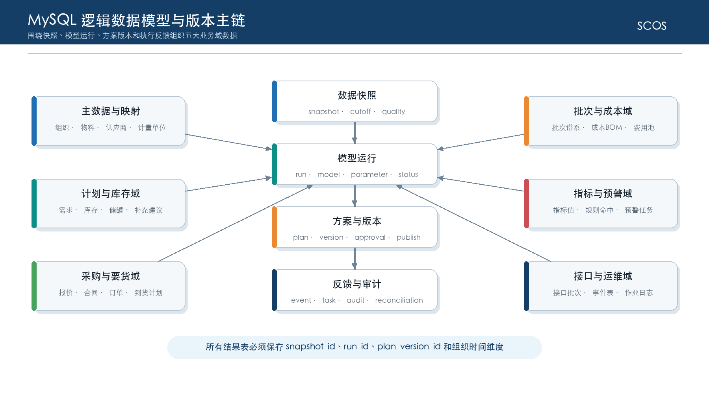
概念实体 | 生命周期 | 主要关系
标准主数据 | 同步、校验、生效、停用 | 被业务事实、快照明细和方案明细引用
业务事实 | 接收、标准化、确认、订正、归档 | 按来源批次和业务键形成版本
数据快照 | 创建、校验、冻结、使用、归档 | 一对多包含快照项，一对多支撑模型运行
模型运行 | 排队、准备、运行、成功/失败/超时/取消 | 绑定一个快照、模型版本、参数版本和场景
方案及版本 | 草稿、候选、人工调整、审批、发布、替代 | 源自模型运行，包含方案明细和差异
审批与发布 | 提交、审核、批准、发布、回执、撤回 | 绑定不可变方案版本，不直接修改模型结果
执行反馈 | 接收、对账、确认、异常、关闭 | 引用发布批次和外部单据，驱动指标与预警

5.1.1.4 逻辑数据模型
逻辑模型采用全局技术主键与业务唯一键并存的方式。技术主键用于内部关联，业务唯一键由来源系统、组织、对象类型和源系统编号组合构成；所有可变对象保留状态、业务时间、系统时间、版本号和审计字段。跨模块只引用已发布标识，不共享可写聚合。
属性类别 | 标准字段示例 | 设计要求
身份 | id、tenant_id、org_id、source_system、source_key | 内部ID稳定；来源业务键建立唯一约束
业务时间 | business_date、effective_from、effective_to、period_id | 按太仓业务时区解释；区间采用左闭右开
系统时间 | created_at、updated_at、received_at、processed_at | 数据库统一保存带明确时区语义的时间
状态 | status、quality_status、publish_status、execution_status | 使用受控枚举；状态迁移由服务端校验
版本 | version_no、snapshot_id、model_version_id、plan_version_id | 历史不可覆盖；更新采用乐观锁
追溯 | batch_id、trace_id、created_by、updated_by、change_reason | 覆盖接口、计算、人工调整和审批
扩展 | ext_json、tags | 仅用于低频非关键属性；核心查询字段必须结构化

5.1.2 数据流向与存储设计

5.1.2.1 数据流向设计
数据从SAP、MES、WMS、TMS、质量系统、E采和销售系统进入接入暂存层，经格式、幂等、编码、单位、口径和质量处理后形成标准事实；通过快照中心冻结为模型输入，Python算法服务读取运行载荷并使用SCIP求解，Java应用服务保存结果、组织评审审批和发布，最后接收外部执行反馈并对账。任何失败数据都停留在失败批次或隔离区，不进入正式快照。
图5-1 SCOS数据流向与分层加工
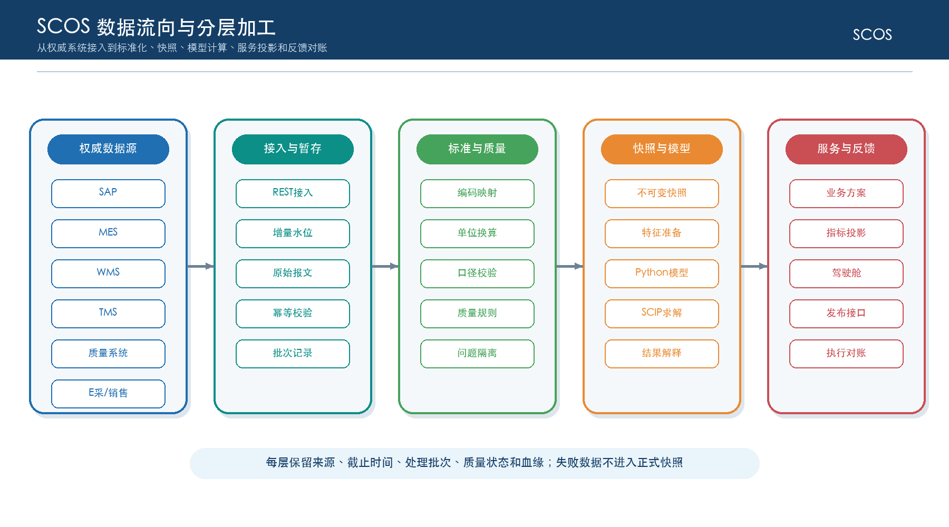
层级 | 数据对象与方向 | 传输方式 | 频率/时效 | 异常处理
L0 系统上下文 | 外部主数据与事实进入SCOS；建议、发布清单和反馈双向交换 | HTTPS REST/受控批量 | 按对象实时、小时或日批 | 幂等、重试、补偿和对账
L1 跨模块 | 需求、库存风险、采购到货、要货计划、成本结果、预警和任务 | 内部服务/API/事件表 | 事件触发或计划周期 | 版本校验、失败事件重放
L2 模块内部 | 准备、校验、快照、求解、人工调整、审批、发布和结果存储 | Java事务＋HTTP算法调用 | 一次运行一条主链 | 状态机、超时、取消和降级
沙盘隔离流 | 基线快照加假设增量生成派生场景，不回写正式事实 | 场景服务 | 用户触发 | 禁止正式发布，超期自动归档
反向反馈流 | 外部回执、执行数量、状态和异常返回SCOS | 回调或轮询 | 准实时/日终 | 差异工单、人工确认

5.1.2.2 数据库总体设计
本期采用MySQL 8.0作为结构化主数据库，存储引擎使用InnoDB，字符集使用utf8mb4。数据库原则上部署在独立数据库服务器上，应用按逻辑域和表名前缀隔离，不在本期建设数据库集群或分析型集群。数据库文件、备份文件与运行附件使用受控存储；浏览器和Python算法容器均不得直接访问MySQL。
逻辑区/前缀 | 数据类型 | 写入方 | 事务与访问原则
mdm_ | 标准主数据、外部编码映射、单位换算 | 主数据同步服务 | 读多写少，生效版本受控
biz_ | 需求、库存、合同订单、生产、运输、质量事实 | 集成与领域服务 | 按业务键幂等；订正追加版本
opt_ | 快照、模型运行、参数、方案、结果和解释 | 平台与专业模块 | 一次运行边界内一致；大结果分批落库
cost_ | 批次谱系、费用池、成本结果、期间和对账 | 成本应用服务 | 期间与核算版本共同构成隔离边界
ana_ | 指标值、预警、分析投影和汇总 | 指标任务/应用服务 | 允许由事实重建，不作为交易权威
wf_ | 流程定义、实例、任务、意见和发布 | 工作流与发布服务 | 与业务状态通过应用事务协调
int_ | 接口批次、报文摘要、幂等键、事件、重试和对账 | 集成适配器 | 追加写，失败可重放
audit_ | 访问、变更、模型和运维审计 | 审计拦截器 | 仅追加，业务用户只读或不可见

开发、测试、预生产和生产环境使用独立数据库实例或独立主机上的独立实例，严禁共享生产账号和生产数据卷。测试数据从生产脱敏抽取时必须经过审批。数据库连接仅向Java应用和受控运维账户开放，Python算法通过Java提供的版本化运行载荷获取数据。
数据库设计项 | 技术方案
类型与精度 | 数量、金额、比例使用DECIMAL；禁止以FLOAT保存结算数据；币种与计量单位必须显式记录。
索引 | 业务唯一键建唯一索引；高频查询按组织、业务日期、状态和对象组合建联合索引；避免重复索引。
分区与归档 | 接口明细、审计、指标历史和逐日轨迹达到量级阈值后按月或会计期间分区；分区策略在详细设计压测后确定。
事务 | 同一聚合在单一数据库事务中提交；跨外部系统使用本地事务＋事件表＋幂等补偿，不采用分布式事务。
缓存 | 本地短时缓存仅用于字典和读多写少配置；缓存失效不得影响核心流程正确性；不把缓存作为权威存储。
备份恢复 | 每日全量或增量组合备份、二进制日志按策略保留；恢复演练验证到指定恢复点能力。
加密访问 | 数据库连接使用受控网络和TLS条件；账号按应用、只读、备份、运维分离；敏感导出独立审计。

5.1.2.3 关键表结构设计
关键表围绕快照、运行、方案、流程、事件和对账构成跨模块骨架；专业结果表通过运行编号和方案版本编号挂接主链。以下为技术蓝图级逻辑设计，字段类型、长度、默认值、DDL及数据库专属参数在详细设计阶段定版。
逻辑表 | 业务用途 | 主键/业务唯一键 | 核心关系与索引 | 保留建议
mdm_code_mapping | 外部编码与SCOS标准编码映射 | id；源系统＋对象类型＋源编码＋生效期 | 索引标准编码、状态、生效时间 | 主数据全生命周期
int_data_batch | 记录一次接入、补数或发布批次 | batch_id；接口＋外部批次号 | 关联报文、质量和对账；索引状态/接收时间 | 不少于三年
dq_check_result | 记录规则级数据质量结果 | id；批次＋规则＋对象键 | 关联数据批次和修正工单；索引严重级别 | 随业务数据保留
opt_data_snapshot | 冻结一次模型输入快照头 | snapshot_id；场景＋截止时间＋序号 | 关联快照项和运行；索引状态/创建时间 | 模型追溯期
opt_snapshot_item | 保存快照对象引用、版本和校验摘要 | id；快照＋对象类型＋对象键 | 索引快照/对象；保存内容哈希与来源批次 | 随快照保留
opt_model_run | 统一记录模型运行状态和版本 | run_id；请求幂等键 | 关联快照、模型、参数、场景、方案；索引状态/开始时间 | 模型追溯期
opt_plan | 方案业务身份与当前状态 | plan_id；模块＋业务周期＋方案号 | 一对多方案版本；索引组织/周期/状态 | 业务全生命周期
opt_plan_version | 保存模型版、人工版、审批版和发布版 | version_id；方案＋版本号 | 关联运行、父版本、审批和发布；唯一版本号 | 不可覆盖
opt_plan_line | 保存跨模块通用方案明细与扩展引用 | line_id；版本＋业务对象键＋日期 | 索引版本/对象/日期/状态 | 随方案保留
wf_instance | 审批流程实例 | instance_id；对象类型＋对象版本＋有效标志 | 关联任务、操作、方案版本；索引状态/发起时间 | 不少于审计期
int_business_event | 可靠传递跨模块及外部事件 | event_id；生产方＋事件幂等键 | 索引状态/下次重试时间/聚合键 | 在线一年后归档
int_reconciliation | 保存源目标数量、金额、状态对账 | recon_id；账期＋接口＋对象键 | 索引差异状态/责任人/关闭时间 | 不少于三年

模块 | 关键专业表 | 核心内容与主链挂接
成品库存优化 | inv_policy_version、inv_daily_trajectory、inv_replenishment_advice、inv_risk_result | 策略版本、逐日库存、补充建议、储罐和风险结果均关联run_id及plan_version_id
原料采购优化 | pur_demand、pur_candidate、pur_allocation_result、pur_cost_detail、pur_risk_result | 候选供应商、分配量、TCO分解和风险均关联采购方案版本
原辅包要货计划 | rep_requirement、rep_order_balance、rep_arrival_plan、rep_allocation、rep_shortage_result | 需求、合同订单占用、到货计划和缺口按物料日期及版本唯一
成本分摊核算 | cost_batch_genealogy、cost_pool、cost_allocation_run、cost_allocation_result、cost_recon | 谱系边、费用池、分摊运行、结果和期间对账绑定核算版本
驾驶舱 | ana_metric_value、ana_alert_event、ana_collaboration_task、ana_disposal_record | 指标、预警和任务引用来源对象、方案版本、事件与处置证据

所有关键结果表至少包含组织、业务对象、业务日期或期间、来源批次、快照、运行、方案版本、状态、创建人和创建时间。高频查询必须以实际页面筛选和排序路径验证索引；不得为了“可能使用”创建宽索引。

5.1.2.4 主数据与编码映射
主数据映射由标准对象、源系统对象和生效区间组成。同步服务先解析外部编码，再转换为SCOS标准编码；未映射或一对多冲突的关键对象进入待处理队列，不允许以名称模糊匹配后直接入模。历史事实继续引用当时有效的映射版本。
主数据对象 | 权威来源 | SCOS标准键 | 映射与变更控制
组织/工厂/仓库 | SAP/企业主数据 | org_id、plant_id、warehouse_id | 层级、时区和状态随生效日期版本化
产品/物料/单位 | SAP | product_id、material_id、uom_code | 保留基本单位、换算系数和舍入规则
供应商/客户 | SAP/E采/销售系统 | supplier_id、customer_id | 合并、停用和组织视图分别管理
储罐/生产线 | MES/WMS | tank_id、line_id | 容量、兼容性和所属组织版本化
费用科目/成本中心 | SAP财务 | account_id、cost_center_id | 按会计期间及核算范围生效
路线/承运商 | TMS | route_id、carrier_id | 路线版本与运输成本口径关联

5.1.3 数据治理与生命周期

5.1.3.1 时间、数量、金额与状态口径
统一口径在标准化层完成，模型和页面不得自行解释源系统字段。业务日期按太仓工厂时区确定，系统时间保留明确时区语义；数量同时保存原单位和标准单位，金额同时保存原币、汇率、税口径及本位币金额，状态采用“源状态＋SCOS标准状态”双字段。
口径 | 统一规则 | 禁止做法
时间 | 区分业务日期、计划日期、承诺日期、到货日期、入库日期、质量可用日期和系统时间。 | 用接口接收时间替代业务发生时间
数量 | 原数量、原单位、标准数量、标准单位、换算版本和舍入差额同时可追溯。 | 在模型或页面临时硬编码换算
金额 | 明确币种、汇率日期、税率、含税/不含税、价外费用和本位币。 | 不同税口径金额直接相加
状态 | 源系统状态映射到统一状态，保留映射版本；状态迁移受控。 | 仅凭文本名称推断状态
粒度 | 需求、库存、到货、成本和指标明确到组织、对象、位置、批次、日期或期间。 | 跨粒度聚合后反推明细

5.1.3.2 数据获取与数据准备
数据获取优先调用企业统一数据服务或外部系统REST接口。接入后的处理链包含落地、解包、结构校验、幂等判断、编码映射、单位与币种转换、业务校验、质量评分、标准事实写入和快照候选准备。模型服务不直接从源系统拉取数据，也不在求解脚本中执行主数据补全。
阶段 | 主要处理 | 输出及控制
接入落地 | 认证、签名校验、报文大小、结构和批次登记 | 原始摘要、批次号、trace_id
标准化 | 字段转换、主数据映射、单位币种时间对齐 | 标准对象及转换日志
质量校验 | 完整、唯一、及时、范围、关系和跨系统一致性 | 规则级结果与门禁结论
特征准备 | 需求聚合、提前期、波动、可用库存、成本因子和批次关系 | 版本化特征与统计摘要
快照冻结 | 确定截止时间、对象清单、来源版本和哈希 | 不可变snapshot_id
运行载荷 | 按模型契约裁剪数据并序列化 | 带schema_version的JSON载荷

5.1.3.3 数据质量管理
数据质量规则分为阻断、警告和提示三级。阻断规则失败时不生成正式快照；警告允许在责任人确认并记录风险后运行；提示用于趋势治理。质量结果必须指向具体对象、来源批次和规则版本，并形成责任、修正、复验和关闭闭环。
$DQ=Σ_{k∈K}w_{k}q_{k}$ （5-1）
其中，$DQ$为批次质量总分；$K$为质量维度集合；$w_{k}$为第$k$个维度权重且权重之和为1；$q_{k}$为该维度得分。评分只用于综合展示，任何阻断规则失败仍直接阻止正式快照。
质量维度 | 示例规则 | 级别 | 失败处理
完整性 | 关键物料、组织、日期、数量、单位、状态不能为空 | 阻断 | 隔离记录并退回来源或补数
唯一性 | 业务唯一键在有效版本内不得重复 | 阻断 | 保留冲突明细，禁止覆盖
及时性 | 库存、报价、在途和生产实绩不得超过允许滞后 | 警告/阻断 | 标记陈旧程度，按场景门禁
合理性 | 数量、价格、容量、提前期和比例在业务范围内 | 警告 | 责任人确认或修正
一致性 | 订单余额、库存汇总、批次投入产出及财务金额跨系统一致 | 阻断/警告 | 生成差异工单和对账记录
参照完整 | 物料、供应商、储罐、费用科目等映射有效 | 阻断 | 完成主数据映射后重处理

5.1.3.4 数据快照、历史版本与血缘
快照由头、对象清单和内容摘要构成。冻结后不得修改；若源数据订正或参数改变，应创建新快照或新运行。历史版本记录业务有效时间与系统接收时间，既能回答“当时业务上有效什么”，也能回答“系统当时知道什么”。血缘从外部批次贯穿标准事实、快照项、模型运行、方案版本、发布批次和执行反馈。
血缘节点 | 必须保存的标识 | 可回答的问题
外部接入 | source_system、interface_code、batch_id、source_key、received_at | 数据从哪里、何时进入
转换与质量 | mapping_version、rule_version、dq_result、processor_version | 如何转换、为何被接受
快照 | snapshot_id、cutoff_time、content_hash、quality_status | 一次运行看见了哪些数据
模型运行 | run_id、model_version、parameter_version、solver_version | 使用什么算法和参数
方案与发布 | plan_version_id、workflow_id、publish_batch_id | 人工做了什么、谁批准发布
执行反馈 | external_receipt_id、execution_status、recon_id | 外部是否执行、差异如何关闭

5.1.3.5 数据存储、生命周期和归档
数据生命周期根据查询频率、合规、追溯和恢复需要分为在线、近线与归档。保存期限由企业制度最终确认，表中为技术设计基线。清理只能删除已经归档、校验且不再被有效业务对象引用的数据；快照、审批、发布、成本核算和审计证据不得因页面不可见而提前清理。
数据类别 | 在线保存 | 归档与清理 | 恢复要求
主数据与映射 | 当前及所有有效历史版本 | 停用历史长期归档 | 按生效时间可查询
交易标准事实 | 近三年或企业要求期间 | 按年/期间归档 | 按业务键和期间恢复
快照、运行和方案 | 模型追溯期内在线 | 成套归档，不拆断主链 | 能重建一次运行证据
成本核算与对账 | 按财务制度和审计要求 | 期间封存后归档 | 按核算版本恢复
指标和逐日轨迹 | 近期明细、长期汇总 | 明细降采样或按月归档 | 支持历史趋势
接口与技术日志 | 在线三至十二个月分级保存 | 摘要长期、正文按策略清理 | 支持故障与对账取证
审计日志 | 不少于项目及企业规定期限 | 完整性校验后只读归档 | 按用户、对象和时间检索

5.1.3.6 数据权限与敏感数据保护
数据保护在查询、下载、接口、日志和备份全链路执行。权限由功能角色、组织范围、对象范围和字段敏感级别共同决定；服务端查询强制注入数据范围，导出复用相同过滤条件。算法载荷只包含完成计算所需字段，模型日志不得输出报价、成本和客户利润明细。
敏感类别 | 示例 | 默认保护措施
供应商商业信息 | 报价、运费、账期、能力和评分 | 采购角色与组织范围授权；跨角色汇总脱敏
客户经营信息 | 销量、价格、贡献毛利和盈利 | 按销售组织和财务权限控制；导出水印
财务成本信息 | 费用池、科目、单位成本和利润 | 财务专属字段权限；操作与导出双重审计
认证与密钥 | 令牌、证书、数据库口令和签名密钥 | 密钥管理或受控配置注入；禁止入库明文和日志输出
个人与运维信息 | 用户标识、IP、操作记录和告警联系人 | 最小展示、限定用途和保留期限

5.1.3.7 数据对账机制
对账覆盖数量、金额、状态、批次和记录数，既执行批次级总量核对，也对关键对象进行明细核对。对账差异不得通过直接改库消除；应记录来源、责任人、原因、修正批次、复核结论和关闭证据。已用于正式方案或核算的数据发生订正时，系统触发影响分析而不是静默覆盖。
对账对象 | 主要维度 | 频率 | 差异处理
SAP采购/合同 | 订单、行项目、数量、金额、币种、状态 | 日度＋发布后 | 补拉、映射修正或业务确认
MES生产与批次 | 工单、投入、产出、损耗、批次和时间 | 班次/日度 | 批次谱系重建和影响分析
WMS库存与收发 | 库位、批次、可用/冻结数量、收发状态 | 准实时＋日终 | 以权威库存为准并保留差异
TMS运输与到货 | 运单、在途、预约、签收数量和时间 | 事件＋日终 | 补充回执或人工核验
QMS/LIMS质量 | 检验批、冻结、放行和有效时间 | 事件触发 | 质量状态优先，必要时冻结方案
财务成本 | 科目、费用池、分摊额、凭证和期间状态 | 核算前后 | 差异未清零不得关账

5.2 指标、规则与预警架构

5.2.1 指标与语义体系

5.2.1.1 指标体系
指标体系按战略、运营、模块和执行四层组织。指标定义包含名称、业务含义、公式、维度、粒度、时间口径、数据来源、责任人、更新频率、质量门槛、权限和版本。驾驶舱展示只引用已发布指标定义，不在前端临时计算核心经营指标。
层级 | 目的 | 示例 | 主要使用者
战略层 | 衡量整体供应保障、资金占用和经营结果 | 服务水平、库存资金、采购TCO、综合毛利 | 管理层
运营层 | 监控跨模块计划和执行健康度 | 缺口风险、到货达成、预警关闭时长、计划实际偏差 | 供应链负责人
模块层 | 评价专业方案质量和效果 | 安全库存覆盖、供应商集中度、要货满足率、成本差异 | 专业部门
执行层 | 发现对象级异常并驱动处置 | 单物料缺口、单订单延迟、批次分摊未平 | 业务执行人员

5.2.1.2 指标计算与语义层
指标计算由统一语义层管理基础指标、派生指标和展示指标。基础指标来自标准事实，派生指标引用已发布公式和维度，展示指标只进行格式化、排序和条件着色。计算结果保存指标版本、数据截止时间、组织范围和来源快照，支持按指标—维度—业务对象逐层下钻。
$Adopt=\frac{Q_{accepted}}{Q_{recommended}}$ （5-2）
其中，$Adopt$为建议采纳率；$Q_{accepted}$为经确认并进入发布版本的建议数量；$Q_{recommended}$为模型原始建议数量。计算时必须使用同一方案口径、相同计量单位和明确统计周期。
语义层对象 | 核心内容 | 版本与缓存
指标定义 | 名称、口径、公式、维度、粒度、责任人和权限 | 发布后不可原地改写
维度定义 | 组织、产品、物料、供应商、客户、时间、场景 | 统一层级和成员生效期
计算任务 | 依赖、频率、截止时间、重算范围和质量门槛 | 以任务版本和数据批次标识
指标结果 | 指标值、单位、目标、阈值、同比环比和来源 | 近期缓存，历史持久化
下钻路径 | 汇总指标到模块、对象、方案、运行和来源事实 | 路径随指标版本发布

5.2.2 规则与预警体系

5.2.2.1 业务规则体系
业务规则分为数据规则、计算规则、约束规则、状态规则、权限规则、预警规则和展示规则。规则以编号、适用范围、优先级、条件、动作、生效期和版本管理。硬约束优先于软规则，质量与安全规则优先于成本偏好；同级冲突由显式优先级和更具体适用范围决定，无法自动判定时阻断发布。
规则类别 | 示例 | 执行位置 | 失败影响
数据规则 | 关键字段、编码、单位和参照完整性 | 接入与快照门禁 | 阻断或降级
计算规则 | 可用库存、TCO构成、成本动因和指标公式 | Java规则/指标任务 | 结果无效
模型约束 | 能力、份额、合同余额、库容和守恒 | Python/SCIP | 不可行或惩罚
状态规则 | 审批、发布、锁定、替代和撤回 | Java领域服务 | 拒绝非法迁移
权限规则 | 角色、组织、对象和字段范围 | 网关与应用服务 | 拒绝访问
预警规则 | 阈值、持续时长、抑制和升级 | 预警服务 | 产生事件与任务

5.2.2.2 预警体系
预警由“触发—归并—分级—指派—处置—回验—关闭”组成。系统对同一对象、同一规则和同一时间窗的重复命中进行归并；级别综合影响范围、紧迫程度、置信度和可恢复性确定。通知只是提醒，预警事件和协同任务才是状态依据。
$A=αI+βU+γC+δR$ （5-3）
其中，$A$为预警评分；$I$为影响程度；$U$为紧迫程度；$C$为规则或模型置信度；$R$为恢复难度；$α$、$β$、$γ$、$δ$为已发布权重。最终级别还须受质量冻结、合规风险等强制升级规则控制。
级别 | 典型场景 | 响应与升级 | 关闭条件
P1 | 重大缺货、质量冻结影响已发布计划、关账不平 | 立即通知责任人与负责人；超时升级 | 影响消除且复核通过，或正式接受风险
P2 | 短期缺口、关键到货延迟、模型连续失败 | 工作时限内处理；按SLA升级 | 执行反馈恢复并完成回验
P3 | 趋势偏离、参数陈旧、一般数据质量问题 | 进入专业待办队列 | 修正、确认无影响或规则调整
提示 | 低风险建议或信息性变化 | 合并展示，不强制任务 | 条件消失或过期

5.2.2.3 指标、规则和预警治理
新增或变更必须经过起草、影响分析、样本回放、业务审核、技术审核、发布和观察期。发布对象使用生效时间和版本号，不修改已用于历史方案的定义；紧急回退恢复上一稳定版本，并记录受影响指标、预警和方案。
治理动作 | 输入证据 | 控制要求 | 输出
新增/变更 | 业务定义、样例、来源和责任人 | 命名唯一、口径完整、影响可识别 | 草稿版本
验证 | 历史样本、边界样本和异常样本 | 结果对比、误报漏报和性能评估 | 验证报告
审批发布 | 验证报告与变更说明 | 业务与技术双重审核，设定生效时间 | 已发布版本
运行观察 | 命中率、异常率、性能和用户反馈 | 观察期告警，禁止静默改值 | 稳定或回退结论
停用回退 | 停用原因、影响对象和替代方案 | 保留历史引用，恢复可用版本 | 停用/回退记录

5.3 模型与算法架构

5.3.1 模型全景与运行架构

5.3.1.1 模型架构目标
模型架构将模型视为受治理的软件和业务资产，而不是散落脚本。每个模型具有稳定编号、代码版本、运行镜像、输入输出契约、参数版本、验证证据和责任人。Java应用负责业务编排、状态、权限和持久化，Python服务负责数据预处理、数学建模、SCIP求解、后处理和解释，两者通过HTTP契约解耦。
图5-3 模型运行、SCIP求解与结果发布编排
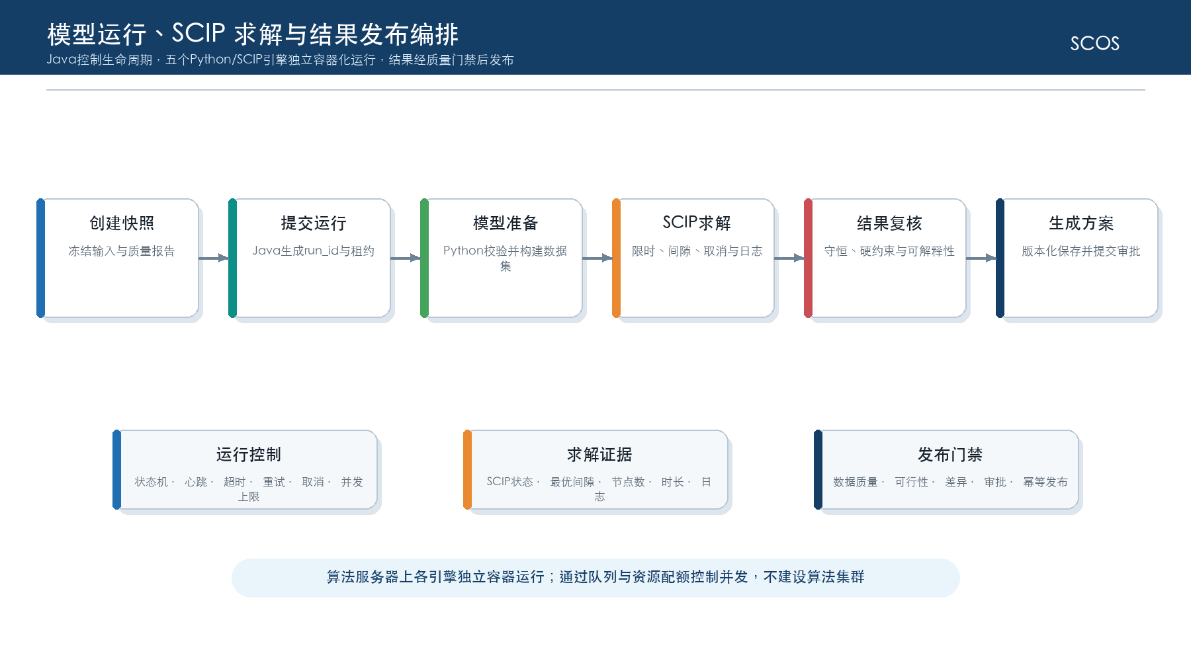

5.3.1.2 模型分类与模型清单
模型类别 | 本期主要模型 | 实现方式 | 输出
库存模型 | 安全库存、订货点、目标库存、逐日平衡和储罐约束 | Python计算＋SCIP约束优化 | 策略、轨迹、补充建议和风险
采购优化 | TCO最小化、供应商分配、份额能力与风险约束 | PySCIPOpt/SCIP | 主方案、备选方案、成本分解和约束解释
要货优化 | 多周期到货安排、合同订单占用、收货与库存约束 | PySCIPOpt/SCIP | 日度到货、占用关系、缺口和例外
成本传导 | 批次谱系、直接成本归集、费用池动因分摊 | Python图计算/规则计算；必要时优化 | 批次成本、分摊明细、盈利和差异
指标规则 | KPI、数据质量、阈值、状态和预警 | Java/Python规则与批处理 | 指标值、规则结果和预警事件
场景模拟 | 需求、价格、供应、提前期和参数变化的影响 | 复用生产模型但隔离场景 | 与基线可比较的沙盘方案

5.3.1.3 全系统模型详细设计
SCOS模型体系由驾驶舱指标与情景评价、成品库存策略、原料采购优化、原辅包要货优化、批次成本传导与费用分摊五组业务模型，以及数据质量、采纳率和预警评分等公共计算组成。所有模型均绑定输入快照、模型版本、参数版本和运行编号；数学优化模型由Python算法服务通过PySCIPOpt调用SCIP求解。
模型编号 | 模型族 | 主要输入 | 主要输出 | 计算与求解方式
MOD-COC-001 | KPI变化、健康度与沙盘评分 | 指标定义、基线/场景快照、权重、阈值 | 指标差异、健康度、预警、情景评分 | Python/Java规则计算；跨模块编排
MOD-INV-001 | （R，s，S）库存策略与逐日库存平衡 | 需求、库存、在途、提前期、服务水平、储罐能力 | SS、s、S、补充量、到货日期、库存轨迹与风险 | Python计算＋SCIP约束优化
MOD-PUR-001 | 采购TCO与供应商数量组合优化 | 净需求、报价、运费、账期、能力、合同与风险 | 供应商组合、采购量、总成本、集中度和备选方案 | PySCIPOpt/SCIP
MOD-REP-001 | 多周期要货与合同订单占用优化 | 耗用、库存、在途、订单余额、供应/运输/收货能力 | 日度到货量、订单占用、缺口、稳定性与例外 | PySCIPOpt/SCIP
MOD-COST-001 | 批次谱系成本传导与费用池分摊 | 批次谱系、投入产出、直接成本、费用池和动因 | 批次/订单成本、单位成本、盈利、差异和对账 | Python图计算与规则计算，必要时SCIP校验
MOD-COM-001 | 数据质量、采纳率与预警优先级 | 质量规则、建议与发布量、影响/紧迫/置信/恢复难度 | 质量分、采纳率、预警评分与级别 | Java/Python规则计算

（1）驾驶舱指标、健康度与沙盘模型
符号 | 业务含义 | 单位/类型
$$k、s$$ | 指标索引、情景索引 | —
$$K_{k}^{base}、K_{k}^{sim}$$ | 指标基线值、模拟值 | 按指标
$$x_{k}、L_{k}、U_{k}$$ | 指标值、标准化下限和上限 | 按指标
$$s_{k}、H$$ | 标准化得分、综合健康度 | 0～100
$$w_{k}、λ_{k}$$ | 健康度权重、情景评分权重 | 0～1
$$n_{k}(·)$$ | 同向无量纲转换函数 | 0～100

$ΔK_{k} = K_{k}^{sim} − K_{k}^{base}$ （5-4）
$ΔK_{k}$表示沙盘指标$k$的绝对变化量；所有比较必须使用相同指标定义和可比时间窗口。
$r_{k} =\frac{ΔK_{k}}{max(|K_{k}^{base}|, ε)}$ （5-5）
$r_{k}$为相对变化率，$ε$用于避免基线为零时除零；界面必须同时展示绝对量和相对量。
$s_{k} = clip(100·(x_{k}−L_{k})/(U_{k}−L_{k}), 0, 100)$ （5-6）
正向指标在下限$L_{k}$与上限$U_{k}$之间线性映射；反向指标交换$L_{k}$、$U_{k}$，区间指标以目标区间满分并按偏离衰减。
$H = Σ_{k} w_{k}·s_{k}, Σ_{k} w_{k} = 1, w_{k} ≥ 0$ （5-7）
$H$为综合健康度。权重按组织、专题和版本配置，发布前必须通过业务评审和历史回测。
${Score}_{s} = Σ_{k} λ_{k}·n_{k}(K_{k,s}), Σ_{k} λ_{k} = 1$ （5-8）
${Score}_{s}$为情景$s$的综合比较分，$n_{k}$将各指标转换为同向无量纲分值。综合分仅用于辅助比较，不替代可行性判断和专业审批。
（2）成品库存优化模型
符号 | 业务含义 | 单位/类型
$$p、t、j$$ | 产品、日期、储罐或罐组索引 | —
$$D_{p,t}$$ | 产品p在t日的需求量 | 吨/日
$$OH、QA、IT、BO、IP$$ | 现货、质检可用量、在途、欠交和库存位置 | 吨
$$L_{p}、R_{p}$$ | 补充提前期、检查周期 | 日
$$σ_{D,p}、z_{p}$$ | 需求标准差、服务水平系数 | 吨/日、—
$${SS}_{p}、s_{p}、S_{p}$$ | 安全库存、再订货点和目标库存 | 吨
$$q_{p,t}、Y_{p,t}$$ | 补充量、补充触发变量 | 吨、0/1
$$I_{p,t}^{+}、I_{p,t}^{−}$$ | 期末可用库存和短缺量 | 吨

$I_{i,d}^{avail} = I_{i,d}^{good,sealed} − I_{i,d}^{allocated} − I_{i,d}^{frozen} − I_{i,d}^{quality}$ （5-9）
只有合格且已封罐、达到首个可销售日的数量进入可用库存；待检或未封罐库存仅占用物理库容。
${IP}_{i,d} = I_{i,d}^{avail} + T_{i,d}^{valid} + P_{i,d}^{locked} + P_{i,d}^{scheduled} − D_{i,d}^{committed,{not}_{deducted}}$ （5-10）
库存位置$IP$用于补充触发。未来计划需求不得在$IP$和再订货点中重复扣减；转运在途不得同时计入来源和目标库存。
$Σ_{i} F_{i,k,t} ≤ V_{k}^{work}·a_{k,t}$ （5-11）
$F_{i,k,t}$为产品$i$在罐$k$的日末物理库存；$a_{k,t}$表示罐位可用。维修、冻结或清洗中的罐有效容量为0。
$F_{i,k,t} ≤ V_{k}^{work}·c_{i,k}·b_{i,k,t}, Σ_{i} b_{i,k,t} ≤ 1$ （5-12）
$c_{i,k}$为产品—储罐兼容矩阵，$b$为罐位归属二元变量，保证不兼容产品不可入罐且单罐不混装。
$m_{k,t}^{in} + m_{k,t}^{out} ≤ 1$ （5-13）
同一储罐同一规划日不得同时入罐和销售出罐；封罐没有最低液位硬阈值，满罐仅可作为偏好。
$z_{i} = Φ^{−1}(α_{i})$ （5-14）
$α_{i}$为业务确认的周期服务水平，优先使用产品配置，否则继承分类配置；$0.5<α_{i}<1$。
${SS}_{i,d}^{s} = z_{i}·σ_{i}·\sqrt{H_{i,d}^{s}}$ （5-15）
基础口径假设历史日需求波动近似独立、提前期确定；样本不足或存在强自相关时必须标记不可靠并人工复核。
${SS}_{i,d}^{S} = z_{i}·σ_{i}·\sqrt{H_{i,d}^{s} + R_{i}}$ （5-16）
目标库存的安全库存覆盖期比再订货点多一个检查周期，两个安全库存不得混用为固定吨数。
$s_{i,d} = Σ_{t=d}^{a_{i}(d)−1} D_{i,t} + {SS}_{i,d}^{s}$ （5-17）
$a_{i}(d)$为触发补充后完成生产、质检、入罐和封罐并达到首个可销售日的日期。
$S_{i,d} = Σ_{t=d}^{a_{i}(d)+R_{i}−1} D_{i,t} + {SS}_{i,d}^{S}$ （5-18）
目标库存覆盖完整补充周期与检查周期。目标值保留业务需求，不因库容不足直接改写。
$I_{i,t}^{end} = I_{i,t−1}^{end} + P_{i,t}^{plan} + Q_{i,t}^{avail} − D_{i,t}^{served}$ （5-19）
$P$为已确认计划入库，$Q$为新增建议在完成封罐后的可销售入库；实际入罐日与首个可销售日必须分开。
$D_{i,t}^{served} + u_{i,t} = D_{i,t}, 0 ≤ D_{i,t}^{served} ≤ I_{i,t−1}^{end}+P_{i,t}^{plan}+Q_{i,t}^{avail}$ （5-20）
$u$为未满足需求，销售满足优先于安全库存和满罐偏好。
（3）原料采购优化模型
符号 | 业务含义 | 单位/类型
$$m、v、t$$ | 物料、供应商、期间索引 | —
$$D_{m,t}^{gross}、Q_{m,t}^{net}$$ | 毛需求和净采购需求 | 吨
$$x_{mvt}、y_{mvt}$$ | 采购数量和供应商启用变量 | 吨、0/1
$$c_{mvt}^{TCO}$$ | 含价格、运费、资金等的单位TCO | 元/吨
$${Cap}_{mvt}、{MOQ}_{mvt}$$ | 供应能力和最小采购量 | 吨
$${Share}_{v}、HHI$$ | 供应商份额和集中度指标 | 0～1
$${late}_{mvt}、{risk}_{mvt}$$ | 延迟量和风险量 | 吨
$$λ_{late}、λ_{risk}$$ | 延期与风险惩罚权重 | 元/吨

$Q_{i,d}^{raw} = 1[{IP}_{i,d}≤s_{i,d}]·max(0, S_{i,d}−{IP}_{i,d})$ （5-21）
原始补充量由($R$,$s$,$S$)触发。共享库容联合模型中，原始补充量只作为参考值，不作为必须满足的硬约束。
$lex min \{Σw_{i}^{dem}u_{i,t}; Σw_{i}^{safe}h_{i,t}; Σ|q_{i,d}−Q_{i,d}^{raw}|; Σz_{k,t}^{idle}+Σz_{k,t}^{switch}\}$ （5-22）
采用分层优先目标：先保销售，再保安全库存，再贴近策略建议，最后改善罐位利用；不得以降低主要目标换取满罐。
$Q_{i,t}^{net} = max(0, D_{i,t}^{material} + {SS}_{i,t}^{material} − I_{i,t}^{usable} − T_{i,t}^{valid} − {PO}_{i,t}^{open})$ （5-23）
$Q_{i,t}^{net}$为物料$i$在采购周期$t$的净采购需求。物料需求由生产计划系统或MES提供；模块不得自行生成精益排程或推导工单。
$a_{ijot} =\frac{p_{ijot}·r_{t}·{days}_{ijot}}{365}$ （5-24）
$a$为账期带来的单位资金成本节省。若价格口径已包含融资影响，不得重复抵减。
$c_{ijot}^{TCO} = p_{ijot}+f_{ijot}+{tax}_{ijot}+h_{it}+{ql}_{ijot}+{risk}_{ijot}−a_{ijot}−b_{ijot}$ （5-25）
TCO单位成本各项必须有版本、单位、币种、含税标识、来源和有效期。质量与风险项是否计入目标由采购业务确认；未确认时仅展示不入目标。
$TCO = Σ_{i,j,o,t} c_{ijot}^{TCO}·x_{ijot} + Σ_{i,j,o,t} F_{ijot}·y_{ijot}$ （5-26）
$F$为选择某来源产生的固定费用。TCO与采购金额、现金流和会计成本分开展示。
$min Z = TCO + M^{short}Σu_{it} + M^{soft}Σv_{m}$ （5-27）
$u$为无法覆盖的采购需求，$v$为经业务批准的软约束违约量；$M^{short}$必须显著高于成本差异，确保先保供应。
$Σ_{j,o} x_{ijot} + u_{it} ≥ Q_{it}^{net}$ （5-28）
需求保障约束。正式方案若$u>0$必须显著标识缺口，不得按已满足发布。
${MOQ}_{ijot}·y_{ijot} ≤ x_{ijot} ≤ {Cap}_{ijot}·y_{ijot}$ （5-29）
选择供应来源后数量满足MOQ并不超过剩余能力；按整车等步长采购时引入整数变量。
$N_{i}^{min} ≤ Σ_{j,o} y_{ijot} ≤ N_{i}^{max}$ （5-30）
供应商数量约束用于供应保障与管理复杂度控制；上下限按物料和周期配置。
$x_{ijot} ≤ {Share}_{ij}^{max}·Σ_{j,o}x_{ijot}$ （5-31）
供应集中度上限。合同最低份额、战略份额或框架承诺可建立相应下限。
${HHI}_{i} = Σ_{j} (x_{ij}/Σ_{j} x_{ij})²$ （5-32）
HHI反映物料$i$的供应集中度；同时展示最大单家占比和有效供应商数量，阈值由业务配置。
（4）原辅包要货计划模型
符号 | 业务含义 | 单位/类型
$$m、v、o、t$$ | 物料、供应商、合同/订单、日期索引 | —
$$R_{m,t}^{cum}$$ | 截至t日累计净需求 | 吨
$$B_{o}^{avail}$$ | 合同/订单可安排余量 | 吨
$$q_{m,o,t}$$ | 订单o在t日安排的到货量 | 吨
$$z_{m,o,t}$$ | 到货启用变量 | 0/1
$${Cap}_{v,t}^{sup}、{Cap}_{t}^{recv}$$ | 供应商可供量和日收货能力 | 吨/日
$${Short}_{m,t}、{Early}_{m,t}$$ | 短缺量和提前到货量 | 吨
$$F_{m,t}$$ | 已确认、在途或锁定到货量 | 吨

$N_{it} = max(0, Σ_{τ≤t}D_{iτ}+{SS}_{it}−I_{i0}−Σ_{τ≤t}F_{iτ})$ （5-33）
$N$为截至日期$t$的累计净要货需求。$F$只包含状态有效且未取消的固定到货与可信在途；待确认数量不得默认计入。
$R_{it} = max(0, N_{it}−Σ_{o,τ<t}x_{ioτ})$ （5-34）
$R$为日期$t$尚未被候选计划覆盖的剩余需求，用于定位缺口日期和计划优先级。
$A_{o} = Q_{o}^{ordered}−Q_{o}^{received}−Q_{o}^{cancelled}−Q_{o}^{frozen}−Q_{o}^{allocated}$ （5-35）
$A_{o}$为订单或合同来源的可安排量。各扣减项必须来自同一截止时间，$Q_{o}^{allocated}$只统计仍有效的计划占用。
$Σ_{t} x_{iot} + Q_{o}^{reserved} ≤ A_{o}$ （5-36）
同一合同或订单在所有计划版本中的有效占用不得超过可安排量；历史失效版本不占用，已锁定版本优先占用。
$Σ_{i,o∈O_{s}}x_{iot} ≤ {Cap}_{st}^{supply}$ （5-37）
供应商$s$在日期$t$的计划量不得超过确认的日可供能力。
${MOQ}_{o}·y_{iot} ≤ x_{iot} ≤ {Cap}_{iot}·y_{iot}$ （5-38）
发生一次到货时满足最小送货量并不超过订单、车辆或供应能力上限；整车整托场景引入整数倍变量。
$x_{iot}=0，t∉[{Earliest}_{io},{Latest}_{io}] ∨ t∈{Blackout}_{io}$ （5-39）
日期不在可交付窗口、节假日禁运或工厂禁收时，不允许安排。
$\frac{Σ_{i,o}x_{iot}}{{Rate}_{i}}≤ {Cap}_{t}^{receipt}$ （5-40）
按物料收货工时或吞吐率折算后，不得超过日期或班次收货能力。
$I_{it}=I_{i,t−1}+F_{it}+Σ_{o} x_{iot}−D_{it}，0≤I_{it}≤{Cap}_{it}^{storage}+u_{it}$ （5-41）
库存平衡同时约束仓容或储罐容量；$u$仅表示缺料诊断，不得用于突破物理上限。
$min Z = M₁Σu_{it}+M₂Σe_{iot}+M₃ΣI_{it}+M₄ΣΔ_{iot}+M₅Σ{cross}_{it}$ （5-42）
各层权重按严格递减顺序设置，或采用分层优化。${cross}_{it}$用于抑制无必要的多来源交叉送货，不得禁止业务上必要的分担。
$Σ_{o} x_{iot}+u_{it} ≥ R_{it}$ （5-43）
在每个风险日期覆盖剩余需求；$u$大于0时输出缺口数量、日期、影响需求和约束原因。
$|x_{iot}−x_{iot}^{base}| ≤ Δ_{iot}$ （5-44）
对未锁定部分度量相对已发布基线的变更；锁定明细直接固定为基线值。
（5）成本传导与费用分摊模型
符号 | 业务含义 | 单位/类型
$$a、b、g、k、p$$ | 上游批次、下游批次、费用池、成本要素、期间索引 | —
$$q_{a}^{out→b}、q_{b}^{in←a}$$ | 上游转出量和下游接收量 | 吨/千克/件
$$α_{ab}、β_{ab}$$ | 去向占比和来源占比 | 0～1
$$C_{b}^{direct,k}、C_{a→b}^{k}$$ | 直接成本和传入成本 | 元
$${Pool}_{g}、{Base}_{bg}、{Rate}_{g}$$ | 费用池、动因基数和分摊率 | 元、动因单位、元/动因单位
$${Alloc}_{bg}、C_{b}、{UC}_{b}$$ | 对象分摊额、批次总成本和单位成本 | 元、元/单位
$$Q_{b}^{good}、Q_{b}^{normalLoss}$$ | 合格产出和正常损耗 | 业务计量单位

$α_{ab}=\frac{q_{a}^{out→b}}{Σ_{c} q_{a}^{out→c}}，β_{ab}=\frac{q_{b}^{in←a}}{Σ_{c} q_{b}^{in←c}}$ （5-45）
关系占比以质量或经批准的等价计量单位计算。存在计量差异时保留上游转出与下游接收两个量，不强行覆盖。
$Σ_{b} q_{a}^{out→b} ≤ q_{a}^{available}，Σ_{a} q_{b}^{in←a}=q_{b}^{input}$ （5-46）
谱系关系不得超分配上游可用量；下游来源合计必须与投入事实一致或形成明确对账差异。
$C_{b}^{direct,k}=Σ_{r} {Qty}_{brk}·{Rate}_{rk}+Σ_{v} {Amount}_{bvk}$ （5-47）
直接成本由可计量的数量乘费率以及可由凭证直接归属的金额组成；$r$为计量记录，$v$为直接凭证。
$C_{b}^{direct}=Σ_{k} C_{b}^{direct,k}$ （5-48）
批次直接成本按材料、人工、能源、设备、质量、仓储、运输和其他已确认要素汇总。
$C_{a→b}^{k} = C_{a}^{available,k}·α_{ab}$ （5-49）
上游批次$a$的可传导成本要素$k$按去向占比分配给下游$b$。若业务规则指定价值或品质权重，应形成版本化替代动因。
$C_{b}^{k} = Σ_{a:a→b}C_{a→b}^{k} + C_{b}^{direct,k} + C_{b}^{pool,k} + C_{b}^{adjust,k}$ （5-50）
下游批次成本由上游传入、本节点直接计批、费用池分摊和经批准调整组成，各项保留来源明细。
$C_{b}=Σ_{k} C_{b}^{k}，{UC}_{b}=\frac{C_{b}}{Q_{b}^{costed}}$ （5-51）
单位成本分母使用可计价合格产出或经批准的成本数量。分母为零时不得计算无限或零单位成本，应转异常。
${Rate}_{g} =\frac{{Pool}_{g}}{Σ_{b∈{Scope}_{g}}{Base}_{bg}}$ （5-52）
费用池$g$的分摊率等于池金额除以受益对象的有效动因基数。分母为零时不得自动改用其他动因，必须按规则版本处理。
${Alloc}_{bg}={Rate}_{g}·{Base}_{bg}$ （5-53）
对象$b$从费用池$g$获得的分摊额。舍入差异按规则指定的最终对象或最大基数对象调整，并保留明细。
$Σ_{b∈{Scope}_{g}}{Alloc}_{bg}={Pool}_{g}±ε_{g}$ （5-54）
分摊后合计与费用池金额在舍入容差$ε$内一致；超差阻止发布。
$Q_{b}^{input}=Q_{b}^{good}+Q_{b}^{byproduct}+Q_{b}^{normalLoss}+Q_{b}^{abnormalLoss}+ΔQ_{b}$ （5-55）
数量守恒覆盖合格产出、副产品、正常损耗、异常损失和计量差异。$ΔQ$超出容差时阻止成本发布。
${UC}_{b}^{good}=\frac{(C_{b}−C_{b}^{abnormalLoss}−{Credit}_{b}^{byproduct})}{Q_{b}^{good}}$ （5-56）
正常损耗进入合格产出单位成本；异常损失单独列示；副产品抵减口径由财务规则版本确定。
$C_{r}^{rework}=C_{q}^{transfer}+C_{r}^{direct}+C_{r}^{pool}$ （5-57）
QC不合格批$q$进入返工辅助批$r$时，保留原批次成本并叠加返工新增成本；返工后的合格产出建立新谱系。
${Profit}_{d} = {Revenue}_{d}−{COGS}_{d}−{SellingCost}_{d}−{AllocatedCost}_{d}$ （5-58）
$d$为选定分析维度组合。利润口径必须标识成本版本、收入来源、含税口径、币种和期间。
${Margin}_{d} =\frac{{Profit}_{d}}{{Revenue}_{d}}$ （5-59）
收入为零或负数时不直接计算常规毛利率，应显示不适用并单独分析。
$C^{open}+C^{input}−C^{close}−C^{transfer}−C^{loss}=ΔC$ （5-60）
成本守恒差异$ΔC$应在配置容差内；超差必须定位到批次、费用池、库存结转或调整记录。
${SCOSCost}_{org,p}−{SAPCost}_{org,p}={ReconDiff}_{org,p}$ （5-61）
财务对账按组织、期间、科目或成本要素映射进行；口径差异与真实错误分开记录。
（6）公共质量、采纳与预警模型
$DQ=\frac{Σ_{r} w_{r}·{pass}_{r}}{Σ_{r} w_{r}}$ （5-62）
$DQ$为数据质量加权得分；${pass}_{r}$表示质量规则$r$是否通过或其折算得分，$w_{r}$为规则权重。关键阻断规则失败时，不因综合分较高而放行。
$Adopt=\frac{Q_{accepted}}{Q_{recommended}}$ （5-63）
$Adopt$为建议采纳率；分子和分母采用同一方案版本、统计窗口和计量单位。
$A=αI+βU+γC+δR$ （5-64）
$A$为预警评分；$I$、$U$、$C$、$R$分别表示影响程度、紧迫程度、置信度和恢复难度，权重随规则版本发布。
模型族 | 主要硬约束 | 软约束/惩罚 | 无解或异常处理
库存 | 库存平衡、储罐容量、兼容性、锁定计划保护 | 短缺、超储、计划波动 | 输出缺口和容量冲突；不覆盖锁定对象
采购 | 需求满足、供应能力、MOQ、合同与准入 | 成本、集中度、延期和风险 | 返回冲突约束、缺口和可解释放宽建议
要货 | 订单余量、供应/运输/收货能力、时间窗、锁定在途 | 短缺、提前到货、交叉送货和变更 | 保留锁定项，输出未满足需求和瓶颈日期
成本 | 数量守恒、成本守恒、谱系拓扑、分摊闭合 | 舍入差异和待分配金额 | 阻止发布并定位批次、费用池或映射差异

5.3.1.4 模型运行与编排
模型运行由Java模型运行中心统一创建和排队。运行中心检查权限、快照质量、版本可用性和并发配额，向Python FastAPI服务发送带幂等键的运行请求；Python加载对应模型包与参数，执行预处理、SCIP建模、求解和后处理，再回传状态摘要与结果位置。Java持久化结果、执行业务校验并生成候选方案。
阶段 | 负责组件 | 关键控制 | 失败路径
数据准备 | Java快照中心 | 截止时间、质量门禁、内容哈希 | 拒绝运行或受控降级
任务创建 | Java运行中心 | 幂等键、优先级、并发配额、版本锁定 | 返回已有运行或排队
模型执行 | Python/FastAPI/PySCIPOpt | 资源上限、时限、求解间隙和取消检查 | 失败、超时、取消或可行解
结果校验 | Python后处理＋Java领域校验 | 守恒、硬约束、精度和完整性 | 结果隔离并告警
方案生成 | Java专业模块 | 基线、候选、差异与解释 | 保留运行结果但不进入审批
审批发布 | 工作流/发布服务 | 版本不可变、权限、锁定和幂等发布 | 撤回、补偿或人工接管
效果反馈 | 集成/指标服务 | 执行对账、偏差和收益 | 预警、参数治理和重跑建议

5.3.2 模型治理与效果评价

5.3.2.1 场景快照与沙盘推演
沙盘场景从已冻结基线快照派生，只保存假设差量、场景参数和运行结果。场景数据使用独立scene_id和空间类型，任何场景方案都不能直接进入正式发布状态；需要采用时，用户必须将经过确认的数据变更转化为正式业务输入，再基于新的正式快照重算和审批。
对象 | 正式空间 | 沙盘空间 | 隔离控制
数据基线 | 权威事实形成的冻结快照 | 引用基线并叠加假设差量 | 禁止覆盖基线
模型参数 | 已发布参数版本 | 允许场景级临时参数 | 临时参数不得发布为正式版本
运行与结果 | 可形成候选方案和审批 | 仅用于对比与解释 | 状态机无正式发布迁移
事件与预警 | 驱动真实待办和通知 | 仅场景标记或不通知 | 消费者校验空间类型
数据保留 | 按业务和审计周期 | 按场景期限自动归档 | 到期前提示所有者

5.3.2.2 模型版本和参数治理
模型代码、运行镜像、输入输出契约和默认求解参数共同构成模型版本；业务参数单独版本化，并记录适用组织、对象、生效时间和审批状态。开发版本不能被生产运行引用，已发布版本不得原地修改。回退通过恢复上一模型与参数组合创建新运行完成。
状态 | 允许动作 | 准入证据 | 退出条件
开发 | 编码、单元测试和内部试算 | 代码提交、依赖锁定 | 通过开发测试
验证 | 历史回放、基准算例、性能与稳定性测试 | 验证数据和对比报告 | 业务与技术评审通过
候选发布 | 受控环境试运行或灰度 | 镜像摘要、模型卡、回退方案 | 观察期通过
已发布 | 生产运行引用 | 审批、生效期、监控阈值 | 被新版本替代或停用
停用 | 历史查询与复现 | 停用原因和影响分析 | 不得再创建新运行

5.3.2.3 模型解释与人工调整
解释层至少给出目标值及构成、关键约束的使用量与余量、缺口或松弛、相对基线的变化、未选择候选的主要原因和不可行诊断。人工调整只能作用于未锁定的方案明细，修改后必须重新执行硬约束、守恒、业务规则和权限校验，并形成派生版本。
解释对象 | 展示内容 | 人工调整后的控制
成本/收益 | 采购价、运费、账期、库存、缺货、惩罚和分摊构成 | 重新计算总额并检查口径
约束 | 上限、下限、实际值、余量、绑定状态和来源规则 | 硬约束不得绕过；软约束需说明风险
候选选择 | 被选/未选数量、边际影响、风险与业务原因 | 候选资格变化重新求解或校验
不可行 | 冲突约束集、缺失数据、最小放松建议 | 由业务选择补数、放松或停止，不伪造可行解
版本差异 | 模型原始版、人工版、审批版和发布版差异 | 记录前后值、原因、人员与时间

5.3.2.4 模型效果监控
模型监控分为技术健康、求解质量、业务采纳和实际效果四类。监控按模型版本、参数版本、组织和时间统计；任何模型升级都与前一稳定版本比较。业务收益必须排除口径变化和外部条件影响，不能把模拟目标值直接作为已实现收益。
监控类别 | 核心指标 | 触发动作
技术健康 | 调用成功率、排队时长、运行时长、内存、超时和异常 | 限流、资源调整、回退或运维告警
求解质量 | 可行率、最优间隙、无解率、约束冲突和降级率 | 模型诊断、参数校准和回归测试
业务采纳 | 方案查看、人工调整、审批通过、采纳和撤回 | 分析可解释性与流程问题
计划实际 | 建议与执行数量、日期、成本、库存和服务水平偏差 | 更新参数、数据质量和约束
业务收益 | 库存资金、缺货、采购TCO、到货达成、成本透明度 | 与基线对比并经业务确认

5.4 集成架构设计

5.4.1 集成全景与接口分类

5.4.1.1 集成目标与原则
集成架构以HTTPS RESTful API和JSON为主，受控批量文件为例外通道。所有接口具备版本、身份、幂等、超时、错误、追踪、重试和对账机制。外部系统不可用时，SCOS保留待发送批次或使用最近有效的只读数据受控降级，但不得伪造执行回执。
原则 | 要求
契约优先 | 先定义OpenAPI、字段语义、枚举、时区、单位、错误和兼容策略，再开展开发。
REST优先 | 查询、提交、发布和回调使用HTTP资源与动作语义；大批量采用批次接口。
幂等可重试 | 写接口要求Idempotency-Key或外部业务唯一键；重复请求返回同一业务结果。
全链路追踪 | 请求、批次、事件、模型运行和外部回执共享trace_id或可关联标识。
安全最小化 | 双向认证或令牌、TLS、白名单和字段最小化；密钥定期轮换。
补偿与对账 | 跨系统不依赖分布式事务，使用本地事务、事件表、重试、补偿和对账。

5.4.1.2 集成全景
图5-4 REST集成全景与可靠性交付
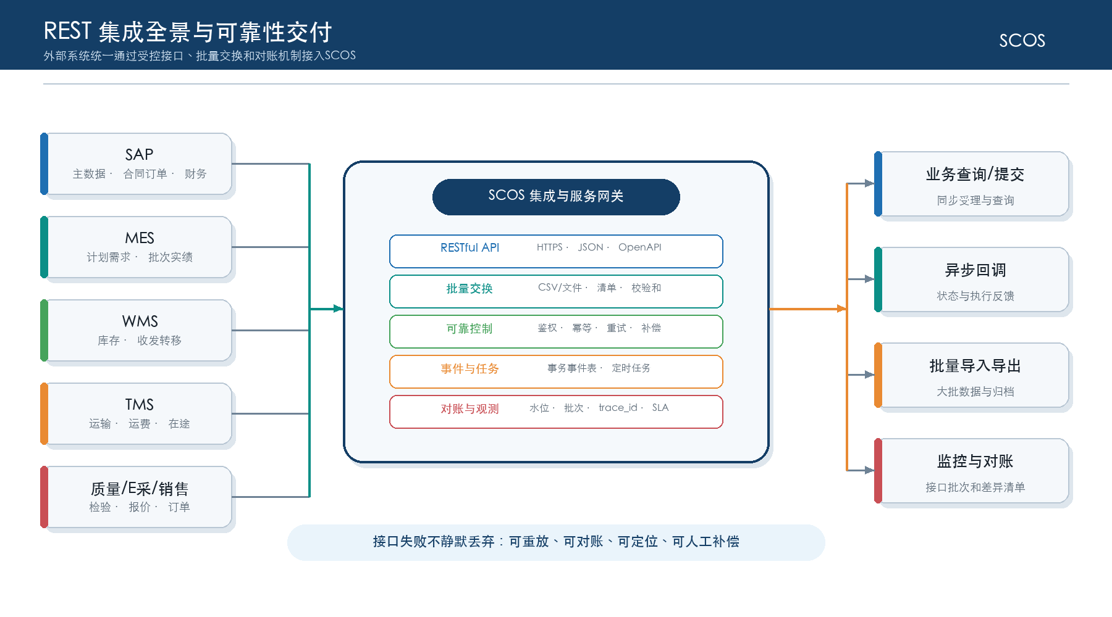
外部系统经反向代理或企业API接入区访问Java集成适配器。适配器完成认证、限流、契约转换、幂等和批次登记，再调用领域服务；领域服务提交业务事务和事件表后返回。需要算法计算时，Java通过内网HTTP调用Python容器，外部系统不直接调用算法容器。
外部系统 | 进入SCOS的主要对象 | SCOS输出/反馈 | 建议时效
SAP/ERP | 主数据、订单合同、财务、生产计划和交易事实 | 采购/要货建议、成本结果引用、处理状态 | 准实时＋日批
MES | 工单、计划、投料、产出、转移、批次和实绩 | 供应影响提示或确认信息 | 事件/小时
WMS | 库存、库位、批次、收发、冻结和盘点 | 到货计划、库存处置建议 | 准实时
TMS | 运输路线、在途、预约、签收和运费 | 到货安排、运输需求建议 | 事件/日度
QMS/LIMS | 检验、冻结、放行和质量属性 | 受影响对象和处置任务 | 事件触发
E采/采购平台 | 询报价、供应商、合同订单和能力 | 采购分配建议或批准结果 | 业务事件/日度
统一身份/消息 | 用户、组织、角色和认证结果 | 通知摘要和深链接 | 登录实时/通知事件

5.4.1.3 接口分类
接口类别 | 典型对象 | 方向 | 技术模式
主数据同步 | 组织、物料、供应商、客户、仓库、储罐、科目 | 外部→SCOS | 增量REST＋定期全量校验
业务事实查询/同步 | 需求、库存、生产、订单、运输、质量和成本 | 外部→SCOS | 批次REST或分页查询
实时状态订阅 | 库存冻结、质量放行、到货签收和工单完成 | 外部→SCOS | 回调事件＋轮询补偿
优化计算服务 | 快照运行请求、状态和结果 | Java↔Python | 内网REST，异步运行
审批与发布 | 方案、审批状态、发布批次和回执 | SCOS↔外部 | 写接口＋幂等回执
建议/指令下发 | 采购分配、要货到货和库存处置建议 | SCOS→外部 | 批次REST，保留明细状态
执行状态反馈 | 接受、拒绝、执行数量、日期和异常 | 外部→SCOS | 回调或主动拉取
对账与补数 | 记录数、金额、数量、状态和差异明细 | 双向 | 日终批次＋补偿接口
预警与协同 | 预警、任务、评论、关闭和通知 | SCOS↔协同渠道 | REST/企业消息适配
外部市场数据 | 行情、指数、汇率和运价 | 外部→SCOS | 受控API，记录来源和时间

5.4.2 RESTful API设计
API路径采用明确版本前缀，资源使用复数名词，查询使用GET，创建使用POST，整体替换使用PUT，局部变更在确有资源语义时使用PATCH。审批、发布、取消等业务动作可使用子资源动作接口。响应统一返回业务数据、错误对象和追踪标识；HTTP状态码表达传输结果，业务错误码表达具体原因。
设计项 | 统一规范
版本 | 路径使用/api/v1；兼容新增字段向后兼容，破坏性变化升级主版本。
分页排序 | page、size、sort白名单；返回总数或游标；限制最大页大小。
时间数量金额 | ISO 8601时间并明确时区；DECIMAL以字符串或契约约定格式传输；单位币种必填。
幂等 | 写操作使用Idempotency-Key和业务唯一键；保存请求摘要并校验重复请求内容。
错误 | 统一code、message、details、trace_id；不得返回堆栈和敏感配置。
超时重试 | 连接、读取和总超时分开设置；仅对幂等请求按指数退避重试。
限流熔断 | 按系统、接口和账号配额；外部依赖连续失败时熔断并告警。
审计 | 记录调用方、资源、动作、结果、耗时、批次和追踪号；敏感正文不入普通日志。

5.4.3 事件、异常与对账

5.4.3.1 事件与消息设计
本期不建设消息集群，可靠事件通过MySQL事件表和后台任务执行器实现。业务事务与事件记录在同一本地事务提交；投递器按状态、重试次数和下次执行时间扫描，调用内部消费者或外部REST回调。消费者必须幂等，失败事件进入待人工处理状态而不是无限重试。
事件 | 生产者 | 主要消费者 | 顺序与幂等
DataSnapshotReady | 快照中心 | 模型运行中心 | 按snapshot_id唯一；重复忽略
ModelRunCompleted | 算法回调/运行中心 | 专业模块、指标与通知 | 按run_id只处理一次终态
PlanVersionPublished | 发布服务 | 外部适配器、驾驶舱、审计 | 按publish_batch_id顺序发送
ExecutionFeedbackReceived | 集成适配器 | 专业模块、对账、指标 | 按外部回执业务键幂等
AlertRaised | 预警服务 | 任务、通知和驾驶舱 | 按对象＋规则＋时间窗归并
CostPeriodClosed | 成本模块 | 驾驶舱、报表和归档任务 | 按组织＋期间＋核算版本唯一

5.4.3.2 批量数据交换
大批量对象优先采用分批REST上传或服务端分页拉取；仅当外部系统能力限制时使用CSV或压缩JSON文件。文件通道必须登记批次、格式版本、编码、分隔符、字段清单、记录数、摘要和校验和，并通过受控目录或企业文件交换服务传输。
控制点 | 要求
命名与版本 | 文件名包含接口、业务日期、批次和版本；同批次不可静默替换。
完整性 | 先传临时名，完成后原子改名或发送完成标记；校验大小、记录数和摘要。
断点与补数 | 分片具有序号和总片数；失败从未确认分片继续；补数使用新批次并引用原批次。
错误明细 | 返回行号、业务键、字段、错误码和处理建议；支持部分成功时必须明确成功清单。
对账 | 按批次核对发送、接收、成功、失败、重复和忽略数量，并核对关键金额/数量。
安全 | 传输加密、目录最小权限、恶意文件检查预留、到期清理和下载审计。

5.4.3.3 接口安全
接口安全采用网络分区、TLS、系统身份、最小授权、白名单、限流和审计的组合控制。企业统一API网关或身份平台能力明确后，详细设计应在不改变业务契约的前提下选择OAuth 2.0客户端凭证、双向TLS或签名令牌。所有密钥通过受控配置注入并定期轮换。
安全控制 | 设计要求
认证 | 系统到系统使用独立客户端身份；用户请求透传或映射用户与组织上下文。
授权 | 接口权限与数据范围在Java服务端校验；算法接口仅允许应用容器访问。
传输保护 | 生产接口使用TLS；必要时双向证书；禁止明文口令和敏感查询参数。
签名与防重放 | 高风险发布接口包含时间戳、随机数和签名；校验有效窗口与幂等键。
密钥治理 | 密钥不写入镜像、代码或普通数据库；轮换支持双密钥过渡。
审计与告警 | 认证失败、越权、异常流量、签名失败和敏感导出形成安全审计。

5.4.3.4 接口异常、补偿与对账
接口异常按可重试、业务拒绝、数据质量、权限安全和未知五类处理。自动重试只适用于网络瞬断、限流和可恢复服务异常；业务拒绝和数据错误进入人工处理或来源修正。部分成功必须保存明细状态，补偿操作使用新请求并引用原请求，不通过改库或删除记录伪造成功。
异常场景 | 自动处理 | 人工/业务处理 | 对账证据
连接超时/服务不可用 | 指数退避重试、熔断、保留待发送 | 持续失败升级运维 | 请求、重试、最终状态
重复请求/重复事件 | 幂等键返回既有结果 | 内容不一致时拒绝并调查 | 请求摘要和原业务结果
部分成功 | 逐条保存状态，仅重试可重试项 | 业务失败项修正后补发 | 成功/失败清单与外部回执
字段或主数据错误 | 停止该记录进入正式层 | 来源修正或完成映射 | 质量结果、修正批次和复验
认证授权失败 | 不自动换身份或绕过 | 安全/接口责任人处理 | 安全日志与账号变更记录
回执缺失或状态不一致 | 主动查询或日终拉取 | 无法确认时建立差异工单 | 源目标状态、责任人和关闭证据

六、安全、部署、运维与非功能设计
本章规定SCOS在企业受控网络中的安全、分层部署、容量、备份、非功能和运维要求。前端与Java后端部署在一台或多台应用服务器上，MySQL原则上部署在独立数据库服务器上；每个算法引擎作为独立Docker容器运行，可共同部署在一台算法服务器上。系统不依赖算法集群，通过多用户并发控制、健康检查、资源隔离、可靠备份、快速重建、全链路观测和人工接管降低运行风险。

6.1 安全架构设计

6.1.1 身份与访问安全

6.1.1.1 安全目标与合规要求
安全设计遵循企业信息安全、数据安全、账号权限、日志审计和软件供应链管理制度；等保定级、密码应用和数据出境等法定或企业专项要求由项目安全负责人确认后纳入详细设计。SCOS至少保证身份可信、访问受控、数据受保护、操作可追溯、漏洞可治理和安全事件可响应。
安全目标 | 蓝图控制 | 验收证据
身份可信 | 统一身份、服务身份、会话和高风险操作二次控制 | 认证流程、账号清单和失败日志
最小权限 | RBAC、组织/对象/字段范围、职责分离和默认拒绝 | 权限矩阵和越权测试
边界清晰 | 网络分区、入口收敛、白名单和算法/数据库不直接暴露 | 网络拓扑和端口扫描
数据保护 | TLS、敏感字段控制、脱敏、水印、备份保护和最小载荷 | 配置、抽查和导出审计
过程可审计 | 登录、配置、模型、审批、发布、导出和运维均留痕 | 审计检索与完整性检查
供应链安全 | 基础镜像、依赖、漏洞、制品摘要和SBOM受控 | 扫描报告和发布清单

图6-1 SCOS安全架构与网络信任区
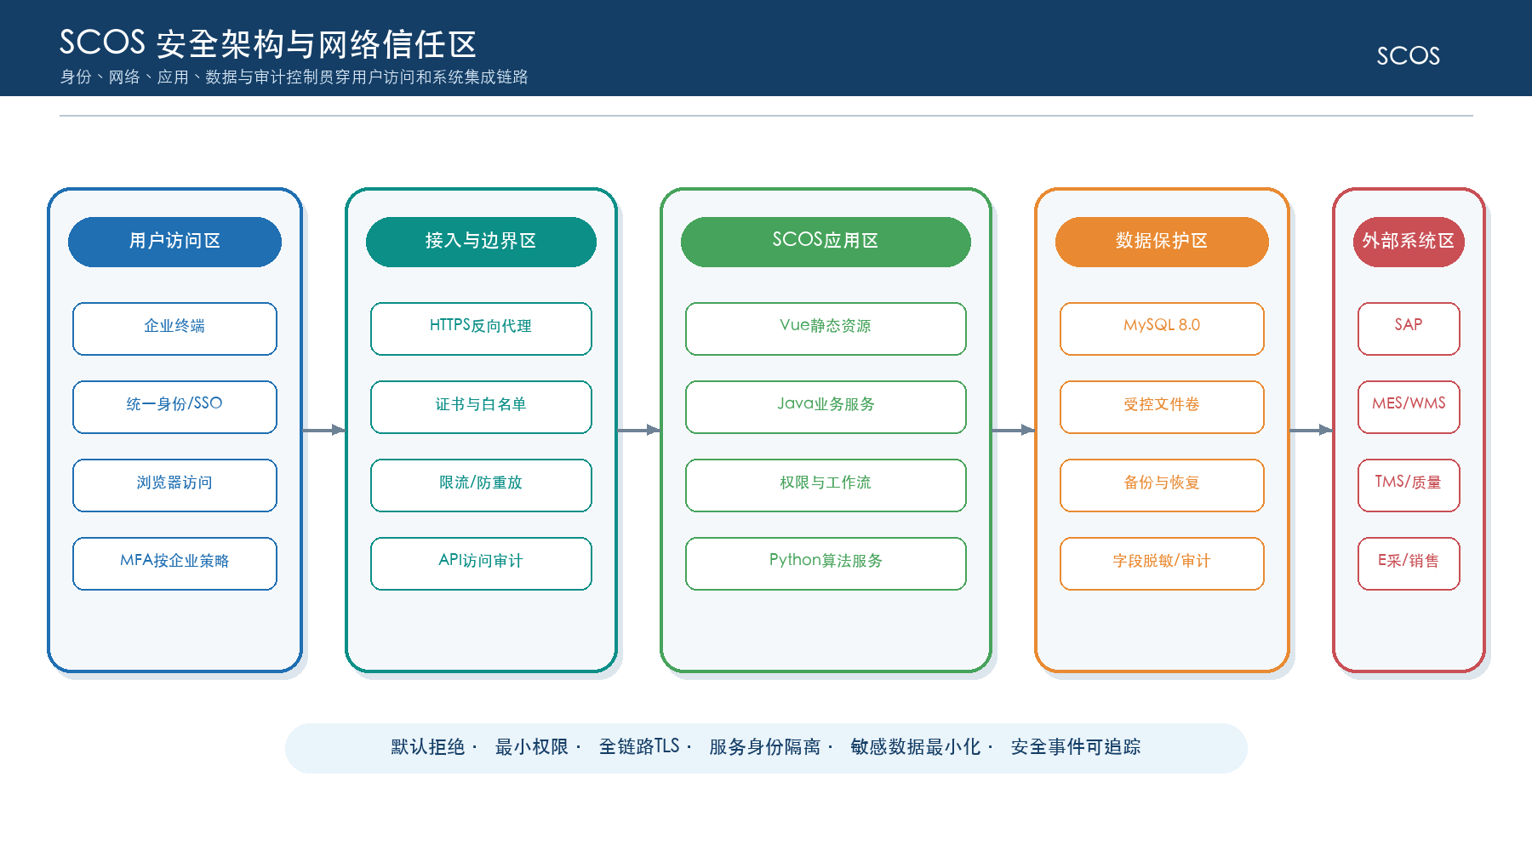

6.1.1.2 身份认证与单点登录
用户身份优先接入企业统一身份源并预留OIDC或企业SSO方式。会话在Java后端验证，浏览器不保存长期有效的敏感令牌；服务间使用独立服务身份，Python算法服务仅接受Java应用的内网调用。企业身份能力未就绪时，可使用受控本地账号作为过渡，但必须执行复杂度、锁定、到期和首次登录改密策略。
身份类型 | 认证方式 | 会话与生命周期 | 特殊控制
业务用户 | 企业SSO/OIDC优先 | 短会话、空闲超时、统一注销 | 高风险操作按企业策略二次认证
本地应急用户 | 本地密码，仅限应急 | 默认禁用、临时启用、到期自动停用 | 双人审批和全量审计
系统接口 | 客户端凭证、双向证书或签名令牌 | 按系统独立、定期轮换 | IP白名单和最小接口授权
容器服务 | 内网服务身份和随机密钥 | 启动注入、不可写入镜像 | Java到Python单向访问
运维人员 | 个人特权账号 | 短时授权、操作完成回收 | 禁止共享账号，关键操作复核

6.1.1.3 授权与访问控制
授权采用“角色权限＋数据范围＋字段级别＋对象状态”组合判断。前端菜单仅用于体验，后端每个API重新鉴权。方案编制、审批、发布、成本关账、参数发布和接口补数执行职责分离；临时授权设置原因、范围、开始结束时间和批准人。
控制层 | 控制对象 | 实施要求
功能 | 菜单、页面、按钮、API和作业动作 | 角色授权、默认拒绝、后端校验
数据 | 组织、工厂、仓库、产品、物料、供应商和期间 | 查询强制注入范围，导出同口径
字段 | 报价、成本、利润、评分和个人信息 | 返回前移除或脱敏
对象状态 | 草稿、审批、发布、执行、关账和归档对象 | 不同状态允许动作不同
场景 | 正式、沙盘、测试和应急操作 | 正式发布只允许正式空间与生产角色

6.1.2 网络、应用与数据安全

6.1.2.1 网络和边界安全
应用服务器、数据库服务器和算法服务器部署在企业应用区或对应受控安全区，用户和外部系统统一经HTTPS反向代理或企业API网关进入。MySQL、Python算法接口、容器管理端口和监控管理端口不向用户区开放；数据库只允许Java应用和受控运维来源访问。运维入口使用企业堡垒机、VPN或同等级受控通道，禁止直接暴露公网。
访问路径 | 允许方向 | 建议端口/协议 | 边界控制
用户→SCOS | 用户区到接入区 | HTTPS 443 | SSO、TLS、限流和会话审计
外部系统→SCOS | 集成区到API入口 | HTTPS 443 | 服务身份、白名单、签名/证书
Java→Python | 应用服务器到算法服务器 | 内网HTTP/HTTPS | 网段隔离、服务身份、白名单、超时和限流
Java→MySQL | 应用服务器到数据库服务器 | MySQL受控端口 | 专用账号、最小权限和连接加密条件
运维→主机 | 堡垒机到各生产服务器 | 受控SSH/管理通道 | 个人账号、审批、命令审计
服务器→备份介质 | 生产区到备份区 | 企业批准协议 | 加密、专用账号和写入白名单

6.1.2.2 应用和接口安全
前后端遵循安全编码和输入不可信原则。Java服务执行类型、长度、枚举、范围、业务状态和文件白名单校验；数据库使用参数化访问；页面进行输出编码并配置安全响应头。写接口校验时间戳、幂等键和权限，上传文件限制类型、大小和保存位置。
威胁 | 控制要求 | 验证方式
注入与越权 | 参数化查询、对象级鉴权、字段白名单 | SAST/DAST与越权用例
重放与重复提交 | 时间窗、nonce、幂等键和请求摘要 | 重复与篡改请求测试
恶意文件 | 后缀与内容类型白名单、大小限制、随机文件名、扫描预留 | 上传攻击用例
接口滥用 | 账号与接口配额、限流、熔断和异常行为告警 | 压力与限流测试
信息泄露 | 统一错误对象、不返回堆栈、日志脱敏 | 错误场景和日志抽查
依赖漏洞 | 锁定依赖、制品扫描、补丁窗口和例外审批 | 依赖清单与扫描报告

6.1.2.3 数据安全
数据按公开、内部、敏感和高敏四级管理。供应商报价、采购成本、客户盈利和财务成本默认至少为敏感数据；认证密钥和口令属于高敏数据。分类级别决定查询、导出、共享、日志、备份和清理控制。数据删除必须遵循业务保留期和审计要求，不能破坏已发布方案及核算主链。
级别 | 示例 | 访问与展示 | 导出与留存
公开 | 已批准对外发布的非敏感信息 | 普通授权用户 | 按发布制度
内部 | 一般计划状态、公共参数和内部指标 | 企业账号与组织范围 | 记录导出人和用途
敏感 | 报价、合同条款、采购成本、客户盈利、批次成本 | 字段权限、最小范围、必要时脱敏 | 水印、审批或专项审计
高敏 | 密码、令牌、证书私钥、数据库口令 | 应用不展示，运维受控读取 | 禁止普通导出；密钥轮换销毁

6.1.2.4 密钥、证书和敏感配置
密钥、证书和口令不进入源码、镜像、普通配置文件或普通数据库字段。生产配置通过企业密钥管理能力、Docker Secret等受控机制或仅管理员可读的外部配置注入。轮换时支持新旧密钥短期并存，完成消费者切换后撤销旧密钥，并验证无遗留调用。
对象 | 责任人 | 轮换/到期控制 | 审计
TLS证书 | 基础设施/安全 | 到期前预警，证书链和域名校验 | 签发、部署、撤销记录
接口凭证 | 接口管理员 | 按企业周期或泄露事件立即轮换 | 使用系统、权限和最后使用时间
数据库口令 | DBA/运维 | 应用与运维账号分开轮换 | 变更审批和登录审计
签名密钥 | 安全/接口管理员 | 双密钥过渡，密钥编号随请求 | 签名失败和重放告警
应急密钥 | 指定保管人 | 密封保管、启用后立即轮换 | 双人启用和事后复盘

6.1.2.5 安全日志和安全事件
安全日志覆盖认证、授权失败、特权操作、权限变更、敏感查询与导出、配置发布、密钥变更、异常流量和漏洞处置。日志包含用户或服务身份、时间、来源、资源、动作、结果和追踪号，正文中不记录密码、完整令牌和高敏业务数据。
事件级别 | 示例 | 响应要求
S1重大 | 疑似密钥泄露、持续入侵、敏感数据大规模外泄 | 立即隔离、升级安全负责人、保全证据和启动应急
S2较大 | 高权限账号异常、批量越权尝试、关键漏洞暴露 | 快速限制影响、修复验证和专项复盘
S3一般 | 多次认证失败、异常导出、低风险扫描告警 | 工单处置、趋势分析和规则优化
信息 | 正常登录、权限查询和安全配置读取 | 按留存策略记录和抽查

6.2 部署与基础设施架构

6.2.1 环境与逻辑部署

6.2.1.1 环境规划
开发、测试、集成测试、预生产和生产环境相互隔离。预生产尽量与生产保持相同的应用、数据库和算法分层结构及数据规模特征，但不得使用未脱敏生产数据。本期不强制建设在线双机集群，采用服务器外备份、镜像和配置可重建方案；应用层可按并发容量部署多个无状态节点，算法层仍保持独立容器和单算法服务器边界。
环境 | 用途 | 数据 | 发布控制
开发 | 代码调试、单元测试和模型开发 | 合成或最小样本 | 开发人员自主，禁止生产凭证
测试 | 功能、接口、模型、性能前置测试 | 脱敏固定数据集 | 测试版本和缺陷准入
集成测试 | 与SAP/MES/WMS等端到端联调 | 联调账号和模拟/测试数据 | 接口变更受控
预生产 | 发布演练、数据迁移和恢复验证 | 脱敏且规模接近生产 | 与生产同镜像，独立配置
生产 | 正式业务运行 | 权威生产数据 | 审批发布、最小账号和变更窗口
恢复环境 | 备份恢复和应急重建 | 加密备份恢复副本 | 启用前隔离验证

6.2.1.2 逻辑部署架构
图6-2 SCOS分层生产部署与算法容器架构
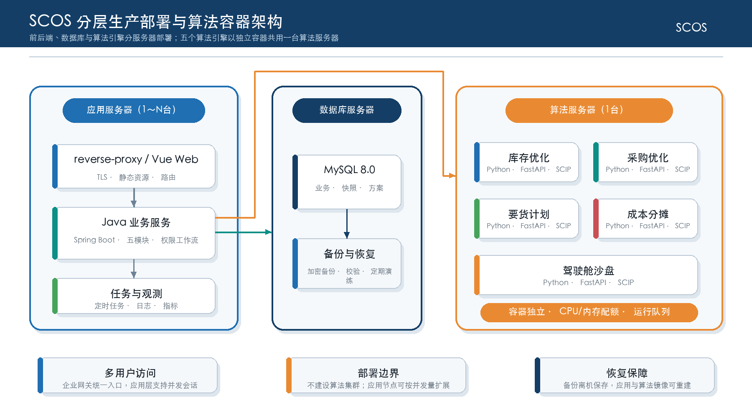
生产环境按访问与应用层、数据层、算法层部署。应用服务器提供反向代理、前端静态资源、Java业务服务和后台任务，可从单节点起步并按并发需要增加无状态节点；数据库服务器承载MySQL和受控备份代理；算法服务器使用Docker编排多个彼此独立的算法容器。Java只能通过版本化HTTP接口调用算法容器，算法容器不得直接访问外部系统或MySQL。
服务器/组件 | 主要职责 | 部署与持久化 | 健康检查与并发控制
访问入口/反向代理 | TLS终止、静态资源、路由、请求大小、基础限流和可选负载分发 | 应用服务器或企业接入区；证书与配置受控 | 端口、证书、上游健康与请求率
scos-java应用节点 | REST API、领域事务、权限、工作流、运行和集成编排 | 一台或多台应用服务器；无本地业务状态 | 应用健康、线程池、连接池、会话和内存上限
job-worker | 批处理、事件投递、重试、指标和监控任务 | 应用服务器；状态写MySQL | 租约、防重入、最后成功时间和积压量
MySQL 8.0 | 结构化主数据、业务事实、快照、结果和审计 | 独立数据库服务器和受控数据卷 | 连接、慢查询、磁盘、备份和恢复验证
cockpit-model容器 | 指标变化、健康度和沙盘汇总计算 | 算法服务器；独立镜像、端口和资源配额 | 服务健康、任务队列、CPU/内存和超时
inventory-model容器 | 库存策略、逐日平衡和储罐约束 | 算法服务器；独立镜像、端口和资源配额 | SCIP状态、并发上限、心跳和取消
procurement-model容器 | 采购TCO与供应商数量组合优化 | 算法服务器；独立镜像、端口和资源配额 | SCIP状态、并发上限、心跳和取消
requisition-model容器 | 多周期要货与订单占用优化 | 算法服务器；独立镜像、端口和资源配额 | SCIP状态、并发上限、心跳和取消
cost-model容器 | 批次成本传导、费用池分摊和对账计算 | 算法服务器；独立镜像、端口和资源配额 | 运行阶段、并发上限、心跳和取消
observability | 日志采集、指标、健康检查和告警适配 | 按企业监控平台或受控节点部署 | 采集延迟、存储水位和告警通道

6.2.2 物理拓扑与资源规划
物理拓扑至少包含应用服务器、数据库服务器和算法服务器，并配置服务器外备份介质。应用服务器可为单节点或多节点；数据库服务器和算法服务器分别隔离事务型存储与求解资源。外部访问只开放反向代理入口，数据库和算法服务不绑定用户网络地址；各服务器使用受控DNS、NTP、主机防护和运维通道。
物理对象 | 部署内容 | 网络要求 | 存储要求
应用服务器 | 反向代理、前端、Java应用和后台任务；可一台或多台 | 应用区固定地址；仅入口对用户区开放 | 应用日志与临时文件可重建，不保存唯一业务事实
数据库服务器 | MySQL 8.0与备份代理 | 只允许应用节点和受控运维访问 | SSD优先，数据/日志/备份暂存分区监控
算法服务器 | 五个独立算法容器、PySCIPOpt和SCIP | 只允许应用节点按容器端口调用 | CPU/内存按容器配额，模型证据受控保存
企业API/接入区 | 外部系统和用户统一入口（如企业已有） | TLS、白名单和访问审计 | 不保存业务主数据
备份介质/备份服务器 | 数据库、文件、配置和制品备份 | 生产服务器单向受控访问 | 加密、保留策略和恢复抽检
运维终端/堡垒机 | 受控运维入口 | 个人账号、MFA/企业策略和命令审计 | 禁止保存生产明文密钥

6.2.3 可用性与发布管理

6.2.3.1 高可用设计
本期不强制建设分布式集群，因此单节点应用、单数据库服务器或单算法服务器均存在相应节点级单点，不能宣称节点故障无中断。应用层可以通过增加无状态节点和可选负载入口提高并发与可用性；算法容器通过restart策略、健康检查、任务租约、幂等重试和资源保护实现服务级恢复；数据库和服务器级故障通过备份恢复、备用资源和受控重建处理。
故障层次 | 检测 | 自动恢复 | 人工恢复/限制
单容器进程 | 健康检查、退出码和指标 | 容器重启、幂等任务续跑 | 连续失败转人工
算法任务 | 心跳、时限和资源监控 | 取消、重试或降级为最近可行方案 | 重试次数受限，不能伪造成功
数据库连接 | 连接池和SQL错误率 | 短时重连、熔断非关键查询 | 数据库节点故障需运维恢复或切换备用资源
磁盘容量 | 多阈值告警和增长预测 | 清理可重建缓存/过期日志 | 业务数据不得自动删除
应用节点故障 | 主机不可达和外部探测 | 多节点部署时由入口摘除故障节点 | 单节点时在备用资源重建
数据库/算法节点故障 | 主机与服务健康探测 | 本期不承诺自动集群切换 | 恢复数据库备份或重建算法容器

6.2.2.2 容量与资源规划
容量依据在线并发、接口批次、历史数据、结果明细、模型规模和保留期分别估算应用、数据库和算法资源。下表为技术蓝图建议基线，不是最终采购承诺；详细设计阶段应使用真实样本压测并预留增长空间。算法服务器的CPU和内存优先保障SCIP求解，应用服务器按用户并发和后台任务配置，数据库服务器按热数据、索引和备份窗口配置。
资源对象 | 最低起步建议 | 生产建议基线 | 复核依据
应用服务器 | 8核、32 GB；单节点 | 每节点8—16核、32—64 GB；按需1—2节点 | 50个同时在线用户、30请求/秒峰值、后台任务
数据库服务器 | 8核、32 GB、1 TB SSD | 16核、64 GB、2 TB及以上SSD及服务器外备份 | 热数据、索引、审计、备份与恢复窗口
算法服务器 | 16核、64 GB | 24—32核、96—128 GB | 模型规模、容器并发、求解时限和内存峰值
网络 | 千兆内网 | 稳定低延迟企业网络与受控网段 | 接口批量、算法载荷和备份窗口
并发用户 | 20个同时在线设计验证 | 50个同时在线设计基线 | 用户清单和操作峰值
接口吞吐 | 10请求/秒基线 | 30请求/秒基线，批量接口另测 | 对接频率、峰值批次和报文大小

6.2.2.3 优化求解资源设计
SCIP运行在各专业算法引擎的独立Python容器中，这些容器可以共同部署在一台算法服务器上，不建设算法集群或分布式求解。每个容器具有独立端口、镜像版本、CPU/内存配额、健康检查和任务队列；重型优化任务在单容器内默认串行或单并发，轻量规则与统计任务可在资源允许时并行。
控制项 | 设计要求 | 异常处理
并发 | 每个重型SCIP容器默认1个运行；不同容器能否并行由算法服务器压测确定 | 超配请求按模块队列排队
CPU/内存 | 每个算法容器设置上限并预留其他算法容器和系统资源 | 接近阈值时拒绝新任务并告警
时限 | 按模型配置软时限和硬时限 | 软时限接受合格可行解；硬时限终止并标记
最优间隙 | 业务可接受阈值由模型卡定义 | 记录最终间隙，不把非最优解表述为最优
队列 | 优先级、防饿死、取消和租约 | 超期任务转人工决定
开源依赖 | 固定SCIP/PySCIPOpt版本及制品摘要，保留许可清单 | 升级需回归验证和镜像回退

6.2.3.2 备份与容灾
备份对象包括MySQL全量与增量/日志、附件与模型证据、配置、镜像清单、部署文件和密钥引用信息。备份至少复制到生产服务器之外，并定期执行恢复演练。RPO和RTO为项目建议基线，需结合企业备份设施和业务服务时间最终确认。
对象 | 建议频率 | 建议保留 | RPO/RTO设计基线
MySQL | 每日全量＋持续或高频日志备份 | 日/周/月分层，按企业制度 | RPO不高于4小时；RTO不高于8小时
附件与模型证据 | 每日增量 | 与业务主链一致 | RPO不高于24小时；RTO不高于8小时
配置与Compose文件 | 每次变更即备份 | 保留所有发布版本 | 可在2小时内恢复
容器镜像与依赖清单 | 每次发布归档 | 当前及至少两个稳定版本 | 支持快速回退或重建
审计与安全日志 | 每日归档/按策略转储 | 按企业安全制度 | 优先保证证据完整

恢复演练至少验证备份可读、校验和一致、数据库可启动、关键表记录数与对账一致、应用能够登录、模型能够使用指定快照运行、发布接口保持关闭直至业务批准。整机恢复完成后先以只读方式验证，再逐步开放写入和外部发布。

6.2.3.3 发布与配置管理
发布物包括前端、Java、Python镜像、数据库迁移、Compose文件、接口契约、模型/规则/参数版本和发布说明。制品构建后以摘要锁定，不在生产服务器现场修改镜像。环境配置与代码分离，数据库变更采用可审计迁移脚本并验证前后兼容和回退条件。
阶段 | 控制 | 回退
构建 | 固定依赖、自动测试、漏洞扫描、镜像摘要和SBOM | 失败不生成候选制品
发布前 | 审批、备份、变更清单、维护窗口和回退演练 | 未满足准入则延期
部署 | 拉取固定摘要镜像、迁移数据库、启动健康检查 | 应用回退上一镜像；数据库按兼容方案处理
验证 | 冒烟、接口、权限、模型和监控检查 | 触发阈值立即停止放量
观察 | 错误率、性能、队列、数据库和业务指标 | 观察期内保留快速回退能力

6.3 非功能需求设计

6.3.1 性能与容量

6.3.1.1 性能
性能指标区分交互查询、复杂分析、批量接口和优化求解，不使用一个响应时间覆盖全部场景。下表为设计验收基线，需在第七章用接近生产的数据量和硬件复核；外部系统耗时单独记录，避免把外部等待错误归因于SCOS内部。
场景 | 设计基线（P95） | 说明
登录后首页/普通列表 | 3秒内 | 不含首次静态资源缓存；常用分页查询
驾驶舱钻取/常用分析 | 5秒内 | 使用预计算指标和受控查询范围
简单REST查询/提交 | 2秒内 | 不含异步模型运行和外部系统处理
批量导入受理 | 10秒内返回批次号 | 后台异步处理，进度可查询
标准报表导出 | 60秒内生成或转异步 | 超阈值使用异步任务
优化求解 | 按模型卡时限 | 记录可行性、最优间隙和终止原因，不承诺交互级时延

6.3.1.2 并发与容量
容量基线以50个同时在线用户、30请求/秒短时API峰值、一个重型SCIP任务和若干轻量后台任务为初始设计目标。接口批量、模型规模和历史增长必须分场景压测。达到CPU、内存、连接池或磁盘阈值时，系统优先排队和降级非关键功能，不允许无界并发。
容量对象 | 基线 | 保护机制
HTTP请求 | 30请求/秒短时峰值 | 限流、线程池、连接池和慢查询保护
在线用户 | 50同时在线 | 会话上限、分页和导出异步化
SCIP重型运行 | 默认1个 | 队列、优先级、资源上限和取消
批处理 | 按任务日历错峰 | 租约、防重入、依赖和补跑
数据增长 | 按月监控并保留至少30%容量余量 | 分区、归档、索引复核和容量预测

6.3.2 质量属性

6.3.2.1 可用性与可靠性
在不含计划维护且本期未强制建设自动故障转移集群的条件下，建议以月度99.5%应用可用率作为初始服务目标。该目标依赖应用、数据库、算法、网络、电源和备份能力；部署多个应用节点可以提升入口和Java服务可用性，但不自动消除数据库或算法服务器单点。重要写操作必须幂等，任务必须可重放，状态必须可恢复，失败必须可见。
可靠性机制 | 设计要求
健康检查 | 容器、应用、数据库、算法和关键外部依赖分层健康；就绪与存活分开。
超时重试 | 分层超时；仅幂等操作自动重试；设置次数、退避和抖动。
降级 | 驾驶舱可显示最近成功数据并标注截止时间；模型不可用时不伪造新方案。
一致性 | 本地事务保证聚合一致；跨系统使用事件、幂等、补偿和对账。
恢复 | 任务租约、运行状态、快照和结果分离，重启后识别未完成任务并人工/自动续处。

6.3.2.2 可扩展性
扩展优先通过配置、稳定契约和模块包实现。新增工厂扩展组织、数据权限和参数；新增模型实现统一输入输出契约；新增指标、规则和流程按版本发布；新增外部系统通过适配器隔离。应用并发不足时可增加无状态Java节点；算法资源不足时优先扩容算法服务器或调整容器配额，是否演进为算法多节点须另行架构评审。
扩展对象 | 扩展方式 | 需要回归的公共能力
组织/工厂 | 新增组织层级、主数据映射、参数和权限范围 | 快照、方案、指标、审计
业务模块 | 新增Java领域模块和前端路由 | 身份、版本、工作流、事件
模型 | 新增Python模型包和模型卡 | 运行、资源、解释、监控
指标规则 | 配置化定义与版本发布 | 语义层、预警和驾驶舱
数据源/接口 | 新增集成适配器和契约 | 幂等、质量、对账和安全

6.3.2.3 可维护性与可配置性
可变业务内容尽量配置化，但配置必须具备类型、范围、依赖、版本、生效期、审批和回退，不能形成无治理的万能脚本。代码、模型、参数、规则、指标、流程和接口契约分别版本化，并通过运行主链组合。
可配置对象 | 配置能力 | 治理要求
业务参数 | 组织/对象范围、默认值、上下限和生效期 | 双人复核或审批
规则与阈值 | 条件、优先级、动作、抑制和升级 | 样本回放与版本发布
指标 | 公式、维度、频率、下钻和权限 | 口径责任人与历史版本
工作流 | 节点、角色、条件、会签、SLA和通知 | 进行中实例固定模板版本
模型配置 | 时限、间隙、权重和场景参数 | 模型管理员权限与效果监控

6.3.2.4 兼容性与易用性
前端采用Vue 3与TypeScript，支持企业批准的主流现代浏览器近期版本，优先适配1920×1080桌面分辨率并兼容常见1366×768办公环境。核心流程保证键盘可达、焦点可见、颜色不作为唯一状态表达、错误提示明确且可操作。移动端本期用于必要的查看和审批适配，不承诺完整专业建模操作。
方面 | 要求
浏览器 | 企业批准的Chrome/Edge等Chromium浏览器近期稳定版；版本矩阵在上线前确认。
分辨率 | 1920×1080优先；1366×768核心流程无功能丢失；大屏按驾驶舱设计适配。
一致性 | 相同对象、状态、按钮位置、错误和日期数量格式保持统一。
可访问性 | 键盘、焦点、对比度、表单标签和替代文本按可行范围落实。
错误恢复 | 错误说明原因、影响、可执行下一步和trace_id，不只显示“失败”。

6.3.2.5 可观测性
图6-3 统一可观测与运维闭环
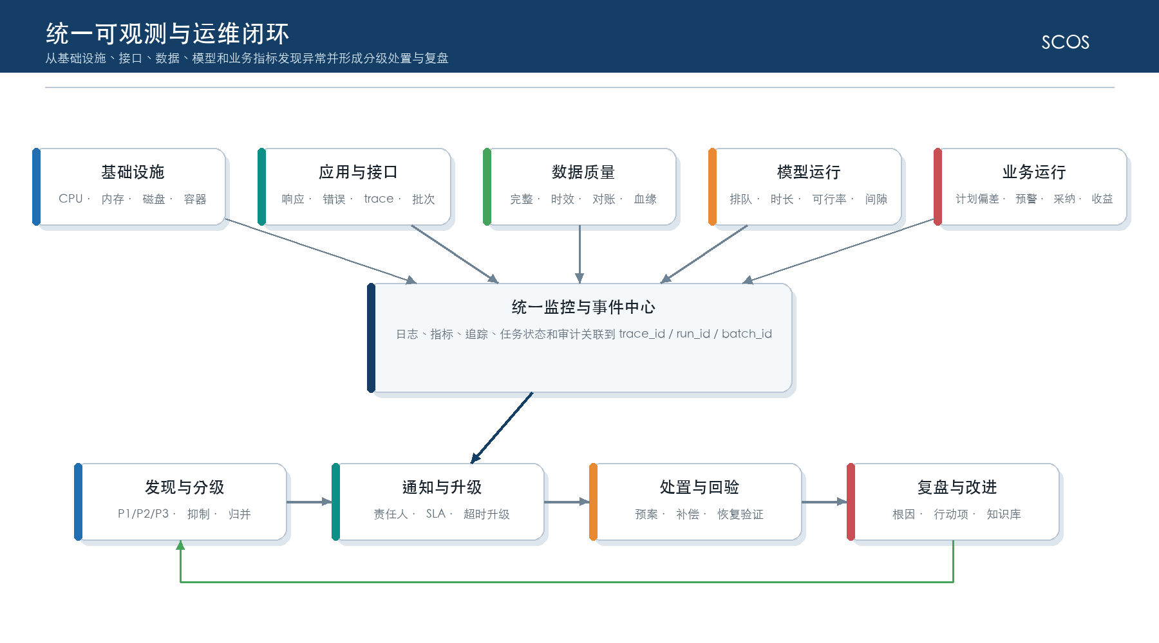
日志、指标和追踪通过trace_id、batch_id、snapshot_id、run_id和plan_version_id关联。监控既覆盖主机、容器、Java、Python和MySQL，也覆盖接口批次、数据质量、模型求解和业务闭环。仪表盘与告警使用同一指标来源，避免“页面正常但告警无证据”。
观测层 | 关键指标 | 告警示例
基础设施 | CPU、内存、磁盘、IO、网络、容器重启 | 磁盘预测不足、内存逼近上限
应用 | 请求量、错误率、P95、线程池、连接池、JVM | 错误突增、线程池耗尽
接口任务 | 批次、积压、重试、最后成功、水位和对账差异 | 接口中断、积压超过窗口
数据 | 质量得分、阻断数、陈旧度、映射缺失和对账差异 | 快照门禁失败
模型 | 排队、时长、可行率、间隙、取消、资源峰值 | 连续无解或超时
业务 | 缺口、库存风险、到货达成、成本差异和预警处置 | 重大业务风险

6.3.2.6 可审计性与可追溯性
任何正式结果必须从页面或接口追溯到方案版本、模型运行、快照、来源批次和外部业务键；任何人工调整必须追溯到前后值、原因、操作者和审批；任何发布必须追溯到审批实例、发布批次和外部回执。审计数据只追加，归档前执行完整性校验。
追溯问题 | 必须提供的证据
为什么得到该结果 | 模型/规则版本、参数、约束、输入快照和解释
谁改了什么 | 调整前后、原因码、说明、用户、时间和附件
谁批准并发布 | 流程节点、意见、批准人、方案版本和发布批次
外部是否执行 | 外部回执、执行数量/状态、对账和异常关闭
系统当时运行状态 | 版本、镜像摘要、配置版本、日志和追踪

6.4 运维与运营治理设计

6.4.1 运行监控与事件管理

6.4.1.1 运维组织与职责
运维采用业务、应用、数据、模型、接口、数据库和基础设施分工协作。每类服务器和服务问题必须有主责与升级路径。生产权限按职责分离，跨专业处置通过统一事件或问题单保留证据。
角色 | 主要职责 | 不应承担
业务运营 | 确认计划、处置业务预警、解释差异和验收结果 | 修改生产数据库或系统密钥
应用运维 | 服务、配置、发布、日志、任务和故障协调 | 替代业务审批
数据管理员 | 映射、质量、补数、对账、血缘和归档 | 无审批修正已发布事实
模型管理员 | 模型/参数版本、回测、效果和运行诊断 | 绕过硬约束发布方案
接口管理员 | 契约、凭证、批次、重试、补偿和外部协调 | 直接改写专业业务结果
DBA/基础设施 | MySQL、服务器、容器、存储、备份和恢复 | 查看无授权敏感业务明细
安全管理员 | 身份、权限、安全日志、漏洞和事件响应 | 日常业务操作

6.4.1.2 监控体系
监控按“基础设施—应用—接口与作业—数据—模型—业务”六层建设，并维护服务目录、责任人、阈值和仪表盘。每个告警应能够链接到相关运行、批次或对象；监控自身的采集延迟、存储和通知通道也要被监控。
层次 | 负责人 | 日报/周报内容
基础设施 | 基础设施运维 | 资源峰值、容量趋势、重启和备份
应用 | 应用运维 | 可用率、响应、错误和发布影响
接口与作业 | 接口/应用运维 | 成功率、积压、补偿和SLA
数据质量 | 数据管理员 | 阻断、陈旧、映射和对账
模型 | 模型管理员 | 可行率、时长、间隙、采纳和偏差
业务 | 业务运营 | 重大风险、处置时长和收益指标

6.4.1.3 告警与事件管理
告警首先进行去重、抑制和关联，再按P1、P2、P3和提示分级。P1/P2形成事件并记录响应、缓解、恢复和复盘；重复故障升级为问题管理，形成根因、永久措施、负责人和截止时间。维护窗口和已知故障可以抑制通知，但不得删除原始事件。
级别 | 响应基线 | 升级和复盘
P1 | 15分钟内响应，立即组织处理 | 超时升级负责人；必须专项复盘
P2 | 30分钟内响应，在约定恢复目标内处置 | 超时升级；重复发生进入问题管理
P3 | 4工作小时内响应 | 纳入日常工单和周报
提示 | 工作日汇总关注 | 用于趋势与容量优化

6.4.2 作业、数据与模型运营

6.4.2.1 作业与批处理运维
任务日历维护依赖、计划窗口、数据截止时间、最大时长、负责人和补跑规则。每次执行获得租约和幂等键，防止重复并发。补跑使用新执行编号并引用原失败任务；跳过、强制成功和手工结束属于特权操作，必须说明业务影响。
操作 | 前置检查 | 结果要求
重跑 | 失败原因已消除、幂等和影响范围确认 | 新run_id，关联原任务
补跑 | 补数批次完成且质量通过 | 仅重算受影响范围
暂停/恢复 | 确认上下游依赖和锁定对象 | 保留进度与操作审计
跳过 | 业务负责人批准且存在替代数据/流程 | 明确缺失影响和后续补偿
人工接管 | 自动恢复无效或风险过高 | 记录决定、操作、证据和回验

6.4.2.2 数据运维
补数和修数不直接更新已冻结快照或已发布方案。数据管理员创建修正批次，说明来源、对象、原因和影响，经质量校验后生成新事实版本；系统识别受影响快照、模型运行、指标和对账，业务决定是否重算或接受历史影响。
数据运维动作 | 控制要求
补数 | 新批次、来源证明、对象清单、质量校验和影响分析
修数 | 保留原值和订正值，禁止删除历史；必要时业务审批
重算 | 绑定新快照/规则/参数版本，结果生成新版本
对账 | 差异责任、原因、修正和复核闭环
归档/清理 | 引用检查、完整性校验、恢复抽检和审批

6.4.2.3 模型运营
模型运营以“监控—诊断—回测—审批—发布—观察—复盘”闭环管理。模型管理员按周期复核求解成功率、最优间隙、人工计划调整、采纳率、计划实际偏差和收益；参数变化必须说明业务原因并使用历史样本回放，不能仅为提高单次指标而过拟合。
运营活动 | 频率建议 | 输出
运行健康复核 | 日/周 | 失败、超时、无解和资源问题清单
参数复核 | 月度或业务变化触发 | 参数建议、回测和批准版本
效果评价 | 月度/季度 | 采纳、偏差、收益和业务反馈
模型升级 | 按需求 | 模型卡、回归、镜像和回退方案
停用与替代 | 风险或新版本触发 | 影响分析、替代模型和历史保留

6.4.2.4 变更、发布与回退
需求、配置、模型、接口和数据库变更均经过登记、影响分析、测试、审批、发布、验证和关闭。紧急变更可以缩短流程但不能省略身份、备份、操作记录和事后复盘。回退条件在发布前定义，触发后停止继续放量并保护已产生的业务数据。
变更类型 | 最低验证 | 回退重点
应用代码 | 单元、集成、回归、安全和冒烟 | 上一镜像、兼容配置
模型/参数 | 基准算例、历史回放、性能和解释 | 上一模型与参数组合
数据库结构 | 迁移演练、前后兼容、性能和备份恢复 | 向前修复或明确可逆脚本
接口契约 | 消费者兼容、幂等、异常和对账 | 双版本兼容期
配置/规则 | 范围、依赖、样本和生效期 | 恢复上一发布版本

6.4.2.5 服务等级与运维报表
服务等级覆盖服务时间、可用性、事件响应、恢复、备份、接口、批处理、数据质量和模型运行。月度运维报告同时展示达成情况、重大事件、容量趋势、问题行动项和风险，不以关闭工单数量替代业务恢复质量。具体SLA需由项目与企业运维共同确认。
指标 | 建议基线 | 报告频率
应用可用率 | 月度99.5%，不含批准维护窗口 | 月
P1/P2响应 | 15/30分钟内响应 | 事件/月
备份成功率 | 100%，失败立即告警与补备 | 日/月
恢复演练 | 至少半年一次或按企业制度 | 半年/次
接口成功率 | 按关键接口单独统计，目标不低于99.5% | 日/月
模型运行成功率 | 按模型分类统计，目标由模型卡确认 | 周/月
数据质量闭环 | 阻断问题全部有责任人和处置状态 | 日/周

七、实施、测试与验收
本章把前述业务、数据、模型、接口、安全和部署设计转化为可执行的实施路径、测试体系和验收证据。实施遵循“基础先行、模块递进、并行验证、受控切换”；验收遵循“需求可追溯、口径可对账、模型可复现、异常可演练、结果有证据”。精益排程不在本项目实施和验收范围，相关生产计划与实绩仅作为外部输入。

7.1 实施路径与迁移方案

7.1.1 分阶段实施

7.1.1.1 总体实施策略
实施以数据和集成基础为先，先建立主数据映射、标准事实、质量、快照、权限、运行和工作流公共能力，再按业务价值和依赖顺序推进五大模块。每个阶段均包含设计确认、开发、测试、数据对账、模型验证、用户试用、运维准备和阶段评审，不采用所有模块一次性切换。
策略 | 实施要求 | 阶段出口
分阶段 | 基础能力与业务模块按依赖递进 | 阶段范围、接口、数据和责任人确认
分模块 | 专业模块独立验证，共用同一公共主链 | 本模块功能、模型、对账和运维通过
试点先行 | 选择有限组织、物料和用户验证真实闭环 | 试点问题关闭且指标达到门槛
并行运行 | 人工计划/原系统结果与SCOS建议同期比较 | 差异可解释且业务接受
逐步放量 | 按组织、对象、功能和用户逐步开放 | 监控稳定且无阻断缺陷
可回退 | 每阶段定义停止、回退和人工接管方案 | 恢复路径演练通过

7.1.1.2 实施阶段建议
图7-1 SCOS分阶段实施路线图
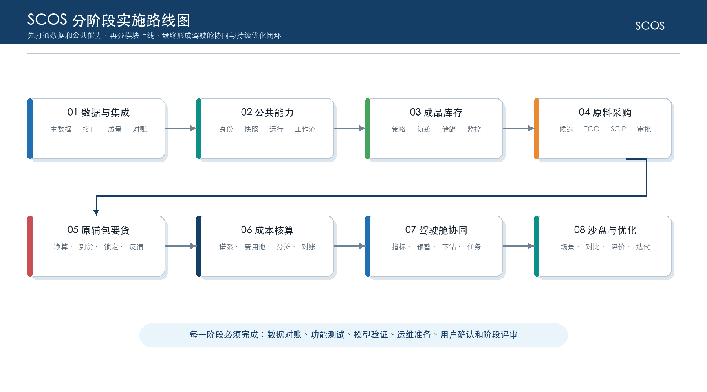
阶段 | 主要交付 | 关键依赖 | 出口条件
1 数据与集成基础 | 主数据、接口、标准事实、质量、对账和快照 | 外部系统资料与联调环境 | 关键数据可稳定获取并对账
2 公共能力 | 身份、权限、参数规则、运行、版本、工作流和审计 | 统一身份与组织职责 | 公共状态和审计链通过
3 成品库存优化 | 策略、逐日轨迹、储罐约束、计划与监控 | 需求、库存、质量、生产计划 | 基准算例和并行对比通过
4 原料采购优化 | 候选、TCO、SCIP方案、备选和审批 | 报价、合同、能力和成本口径 | 采购方案可解释并可发布
5 原辅包要货计划 | 净算、合同订单占用、到货、锁定和反馈 | 物料需求、在途、收货能力 | 日度计划与执行反馈闭环
6 成本分摊核算 | 批次谱系、费用池、分摊、盈利和对账 | MES批次与SAP财务数据 | 数量金额守恒且关账演练通过
7 驾驶舱协同 | 指标、预警、下钻、任务和跨模块影响 | 五模块已发布数据与事件 | 端到端异常处置闭环通过
8 沙盘持续优化 | 场景隔离、方案对比、参数与模型运营 | 稳定基线与运营机制 | 沙盘不污染正式数据且可复盘

7.1.2 数据、接口与模型准备

7.1.2.1 数据准备与迁移
数据迁移不是简单装载历史表，而是按“盘点—映射—清洗—转换—校验—试迁移—对账—正式迁移—封存”执行。权威系统继续承担交易责任；SCOS迁移标准主数据、必要历史事实、初始状态、模型参数和追溯关系。每次迁移生成批次号、源清单、记录数、摘要、错误明细和对账结论。
数据类别 | 准备范围 | 关键校验 | 迁移结果
主数据 | 组织、产品物料、供应商客户、仓库储罐、单位科目 | 编码唯一、生效期、层级和映射完整 | 标准主数据与映射版本
需求库存 | 历史需求、当前库存、冻结、质量和储罐状态 | 数量单位、批次、地点、截止时间 | 模型基线与初始快照
采购要货 | 报价、合同订单、余额、供应能力、在途和到货 | 金额税口径、余额、状态和日期 | 采购/要货候选与锁定对象
生产批次 | 计划、工单、投料、产出、转移和批次关系 | 投入产出、批次唯一和谱系连通 | 批次谱系初始图
成本财务 | 期间、科目、费用池、凭证和历史成本 | 借贷/金额、期间状态和对账 | 核算基线与回放样本
模型参数 | 提前期、服务水平、能力、阈值、权重和动因 | 来源、单位、范围和审批 | 初始已发布参数版本

7.1.2.2 接口实施与联调
接口实施先完成契约和模拟器，再接真实联调环境；顺序优先主数据、业务事实和状态反馈，随后实施发布、补偿和对账。每个接口维护提供方、消费方、网络、认证、字段映射、枚举、频率、样例、错误码、幂等、超时和责任人。
联调阶段 | 活动 | 准入/准出
契约评审 | 确认OpenAPI、字段、口径、状态和安全 | 双方签字/记录确认，版本冻结
模拟器测试 | 正常、空值、重复、异常、部分成功和大批量 | SCOS适配器自动化测试通过
连通性 | 网络、证书、DNS、账号和白名单 | 健康检查与最小调用成功
业务联调 | 端到端数据、状态、发布和反馈 | 业务对象可追踪且对账一致
异常演练 | 超时、重试、乱序、回调缺失、补偿 | 无重复业务结果且有告警
上线准入 | 容量、安全、监控、联系人和回退 | 联调报告关闭阻断问题

7.1.2.3 模型验证与参数初始化
模型验证使用脱敏但具有代表性的历史样本、人工可核算小样本、边界样本和压力样本。先验证公式和硬约束，再验证结果合理性、可解释性和求解性能。初始参数由业务责任人确认来源和范围，经回测和审批后发布，不能把开发人员临时调参直接作为生产参数。
验证层次 | 样本 | 通过标准
公式单元 | 人工可计算的最小样本 | 与手工/独立计算一致
约束单元 | 逐条触发上下限、守恒、锁定和兼容性 | 硬约束零违反，软约束惩罚符合定义
组合场景 | 真实历史期间与多约束组合 | 结果可行、业务合理、解释完整
极端/无解 | 需求突增、能力不足、缺失数据和冲突锁定 | 给出无解原因、降级或人工接管
性能规模 | 接近生产对象数与时间跨度 | 时限、内存和间隙达到模型卡
参数回测 | 多个历史窗口 | 稳定性、偏差和业务指标达到约定

7.1.3 上线与知识转移

7.1.3.1 并行运行与结果对比
并行期同时保留原有人工计划或现行结果、SCOS模型原始结果和业务调整后方案，以同一数据截止时间和口径比较。差异按数据、口径、参数、规则、约束、人工计划和执行变化分类，不以“与历史人工计划不同”直接判断模型错误。
对比维度 | 对比对象 | 切换判断
数据基线 | 对象数、数量、金额、状态和截止时间 | 输入差异已清零或有批准解释
计划结果 | 数量、日期、供应商、储罐、合同订单和批次 | 硬约束正确，关键差异可解释
业务指标 | 服务、库存、TCO、到货、成本和风险 | 不低于约定底线并达到目标趋势
人工干预 | 调整比例、原因和重复模式 | 高频调整已转为规则/参数或接受
执行反馈 | 采纳、拒绝、实际数量日期和异常 | 闭环可追踪且对账一致

7.1.3.2 上线切换与回退
上线按准备、冻结、备份、初始化、部署、验证、开放、观察和关闭窗口执行。首次上线可先开放查询和试算，再开放审批发布。回退触发包括阻断性数据差异、核心流程不可用、模型结果不可信、严重性能退化、安全事件或无法确认的外部发布状态。
时点 | 主要动作 | 责任与证据
T-7至T-1日 | 关闭阻断缺陷、确认数据、账号、接口、备份和回退脚本 | 上线检查表与批准
T0冻结 | 冻结配置/接口版本，完成最终增量和对账 | 数据批次和对账报告
T0部署 | 固定摘要镜像、数据库迁移、配置注入和健康检查 | 发布记录和日志
T0验证 | 登录、权限、查询、接口、模型、审批、发布与监控冒烟 | 冒烟结果与负责人确认
观察期 | 持续监控错误、性能、队列、数据和业务指标 | 观察日报与问题清单
回退 | 停止写入/发布、保护数据、恢复镜像/备份或人工流程 | 回退批准、恢复验证和复盘

7.1.3.3 培训与知识转移
培训以岗位任务和真实场景为中心，包含讲解、演练、考核和材料交接。知识转移不仅面向业务用户，还覆盖系统、数据、模型、接口、数据库和基础设施管理员。生产权限在培训合格和职责确认后授予。
对象 | 培训内容 | 交接证据
业务用户 | 查询、试算、比较、调整、审批、发布和预警处置 | 场景演练与操作考核
业务/数据管理员 | 参数规则、映射、质量、补数、对账和追溯 | 管理手册与实操记录
模型管理员 | 模型卡、运行、SCIP日志、参数、回测和版本 | 基准算例与回归执行
接口管理员 | 契约、凭证、批次、重试、补偿和对账 | 接口清单与异常演练
应用/基础设施运维 | Compose、配置、监控、备份、恢复、发布和应急 | 部署恢复演练和运维手册

7.2 测试设计

7.2.1 功能与集成测试

7.2.1.1 测试策略
测试分为单元、组件、接口、集成、系统、性能安全、UAT和上线验证。测试数据包含固定基准数据、脱敏历史数据、边界异常数据和规模数据；每次模型或规则变更运行自动回归。缺陷按严重程度管理，阻断与严重缺陷关闭后才能进入下一阶段。
测试层级 | 责任主体 | 重点 | 准出
单元/组件 | 开发与模型人员 | 规则、公式、状态、数据转换和算法函数 | 自动化通过、覆盖关键分支
接口/集成 | 开发、测试、外部系统 | 契约、幂等、异常、补偿和对账 | 端到端主链通过
系统测试 | 测试团队 | 五模块、公共能力和跨模块场景 | 阻断缺陷清零
性能/安全/恢复 | 测试、运维、安全 | 容量、稳定、权限、漏洞、备份恢复 | 达到第六章基线
UAT | 业务用户 | 真实业务场景、结果合理性和可用性 | 业务签认或有条件接受
上线验证 | 项目联合组 | 生产环境冒烟和关键闭环 | 上线窗口批准关闭

7.2.1.2 功能与流程测试
功能测试同时覆盖正常路径、异常分支、状态迁移、人工调整、锁定保护、审批发布、撤回替代和执行反馈。测试不只检查页面出现，还验证数据库状态、审计、事件、权限和外部回执一致。
模块 | 核心验收场景 | 关键异常
供应链驾驶舱 | KPI、地图、专题、下钻、预警、任务、沙盘 | 数据陈旧、无权限、重复预警、场景隔离
成品库存优化 | 策略、逐日轨迹、补充建议、储罐、锁定与发布 | 缺失需求、质量冻结、库容冲突、锁定变更
原料采购优化 | 候选、TCO、SCIP主/备方案、审批和反馈 | 报价失效、能力不足、无解、重复发布
原辅包要货 | 净算、占用、到货日历、收货约束、锁定和反馈 | 合同不足、提前期冲突、短收、外部拒绝
成本核算分析 | 谱系、归集、费用池、分摊、盈利、关账和追溯 | 谱系断裂、分摊未平、迟到数据、期间锁定
公共能力 | 身份、权限、参数、快照、运行、版本、流程和审计 | 越权、非法状态、重复任务、版本覆盖

7.2.1.3 数据与对账测试
数据测试从源字段到标准事实、快照、结果和外部回执逐层核对。关键数量和金额使用独立查询或手工样本复核，不以应用自身计算结果相互证明。质量门禁、修正批次、历史版本和血缘必须能够重现。
测试域 | 检查项 | 通过标准
主数据 | 唯一性、映射、生效期、停用和单位换算 | 关键对象映射完整，冲突可见
输入事实 | 记录数、数量、金额、状态、时间和批次 | 源目标一致或差异有批准说明
快照血缘 | 截止时间、对象清单、内容哈希、质量和来源批次 | 冻结后不可变且可复现
模型结果 | 守恒、边界、方案明细汇总和解释 | 与独立计算或基准结果一致
成本财务 | 费用池、分摊额、单位成本、期间和凭证 | 分摊守恒、差异在阈值内并关闭
执行反馈 | 发布明细、外部回执、实际数量和状态 | 逐条可对账，重复不产生副作用

7.2.2 模型与算法测试

7.2.2.1 模型与算法测试
模型测试以第五章5.3节的模型索引、符号、公式、目标函数和约束为判定依据。对SCIP模型验证可行性、目标值、最优间隙、时限、随机性控制和不可行诊断；对库存、批次和分摊计算验证公式、精度、舍入和守恒。每个模型维护可长期重复执行的基准案例。
测试类型 | 方法 | 证据
公式正确性 | 小样本手算或独立脚本交叉验证 | 输入、代入、中间值和期望输出
约束正确性 | 单约束触发、边界值和组合冲突 | 约束值、余量、违反数和解释
求解正确性 | 已知最优小实例、可行解校验和目标分解 | SCIP状态、目标、间隙和日志摘要
鲁棒性 | 缺失、零值、极值、无解、超时和取消 | 明确终态、降级和告警
历史回测 | 多期间滚动回放并与实际/人工方案比较 | 偏差、采纳和业务指标
回归 | 模型/参数/依赖升级前后运行基准集 | 差异阈值和批准结论

算法效果采用A/B测试验证。A组使用算法建议，B组保留人工计划或现行业务基线；优先采用相同数据窗口、相同业务范围和相同输入口径的离线回放或影子运行。B组实际执行结果作为业务基线时，应冻结当期人工方案及其形成时间，避免算法结果反向影响基线。A/B结果不能只比较模型目标值，还要同时检查服务、供应和执行护栏指标。
测试要素 | A组：算法方案 | B组：人工/现行业务基线 | 控制与判定
数据与窗口 | 在冻结快照上运行当前候选模型 | 使用同一快照重建人工计划，或保留同期间实际人工计划 | 组织、对象、时间窗、单位和外部条件可比
成品库存优化 | 算法生成SS、s、S、补充建议和库存轨迹 | 人工计划与实际补货结果 | 库存周转天数下降且订单满足率不降低；缺货和容量为护栏
原料采购优化 | 算法生成供应商与采购数量组合 | 人工采购方案或实际订单组合 | 采购总成本下降；供应能力、质量、交付和集中度约束必须满足
原辅包要货计划 | 算法生成日期、数量和订单占用 | 人工计划或实际下达计划 | 断料率及因缺料造成的减产停产时长下降；合同、收货和锁定约束必须满足
运行方式 | 离线回放或影子运行；经批准后小范围辅助决策 | 继续承担正式业务执行 | 未经批准不进行线上随机分流，不绕过人工审批和权威系统
样本与异常 | 覆盖正常、旺季、异常供应和边界场景 | 使用同一场景集合 | 预先定义剔除规则，不事后挑选有利样本
判定与回退 | 达到业务阈值且护栏不恶化方可进入发布候选 | 作为稳定版本或人工基线 | 业务、模型和技术负责人共同签认；不达标立即回退稳定版本

A/B测试至少覆盖一个完整业务决策周期；具体样本量、期间长度和改进阈值在测试计划中由业务负责人、模型负责人和数据负责人结合历史波动确认。每次测试保存A/B方案、输入快照、模型/参数版本、实际执行反馈、异常剔除清单和签认记录，保证结论可复核。

7.2.1.4 接口和事件测试
接口测试覆盖同步REST、异步运行、回调事件和批量交换。除正常调用外，必须注入超时、网络断开、重复、乱序、部分成功、格式错误、认证失败和外部系统不可用，验证幂等、重试、补偿、熔断、告警和对账。
场景 | 预期行为 | 检查点
重复请求/事件 | 返回既有结果或忽略重复，不重复创建业务对象 | 幂等记录和业务唯一键
超时后未知 | 查询或对账确认，不盲目重复非幂等动作 | 请求状态与外部回执
乱序 | 按版本/序号处理或暂存等待 | 最终状态正确且有日志
部分成功 | 保存逐条状态，仅补偿失败项 | 成功失败清单和重试次数
外部不可用 | 熔断、排队、告警或受控降级 | 积压可见并可重放
契约错误 | 拒绝记录进入正式层并返回明确错误 | 字段错误和修正批次

7.2.1.5 权限和安全测试
权限测试建立角色×组织×对象×字段×状态组合，并从页面和直接API两个路径验证。安全测试覆盖认证、会话、输入、上传、输出、接口签名、限流、依赖漏洞和敏感日志；修复后必须复测并评估相同模式是否存在于其他模块。
测试域 | 核心用例 | 通过标准
身份会话 | 正常/失败登录、锁定、超时、注销和服务凭证 | 无会话绕过和会话残留
功能数据权限 | 同角色跨组织、跨供应商、跨期间和无菜单直调API | 后端拒绝越权
字段与导出 | 报价、成本、利润、批量导出和水印 | 未授权字段不返回，导出有审计
输入与上传 | 注入、脚本、路径、超大文件和伪装类型 | 被拒绝且无敏感错误
接口安全 | 签名错误、过期时间戳、重放、超量和白名单外来源 | 认证、限流和告警生效
制品依赖 | 镜像、系统包、Java/Python/前端依赖扫描 | 阻断级漏洞关闭或有批准例外

7.2.3 非功能与用户验收测试

7.2.3.1 性能与容量测试
性能测试基于第六章指标，分别测试常用页面、复杂查询、接口峰值、批量装载、报表导出、SCIP运行和长时间稳定性。测试环境资源、数据量、脚本、并发曲线和外部桩延迟必须记录，结果使用平均值、P95、P99、错误率和资源峰值表达。
测试项 | 负载模型 | 主要判据
页面/API | 逐级加压至50并发用户和30请求/秒峰值 | P95、错误率、线程池和数据库
驾驶舱分析 | 常用筛选、钻取与刷新混合 | 5秒基线和查询资源
批量接口 | 典型/峰值记录数和报文大小 | 受理、处理时长、内存和错误明细
模型求解 | 典型/最大对象数，重型任务串行 | 时限、间隙、CPU、内存和稳定性
长稳测试 | 持续8—24小时混合负载 | 无内存泄漏、任务积压和错误增长
容量增长 | 历史倍增、索引与归档前后对比 | 性能退化曲线和扩容阈值

7.2.3.2 高可用、备份和容灾测试
本期不强制建设自动故障转移集群，因此基础验收覆盖服务或算法容器自恢复、应用节点摘除与恢复（启用多应用节点时）、任务可续处、数据库备份恢复、服务器重建和人工回切，不以未建设的数据库或算法集群切换作为通过标准。
故障/演练 | 操作 | 通过标准
Java/Python容器退出 | 停止进程或容器 | 健康告警、按策略重启、未完成任务状态清晰
MySQL服务或数据库节点异常 | 受控停止并恢复 | 应用阻止写入、数据库恢复后对账一致
任务执行中重启 | 在快照/求解/发布不同阶段重启 | 幂等、租约和终态无重复
备份恢复 | 恢复指定时间点数据库、附件和配置 | 达到RPO/RTO基线，关键业务冒烟通过
服务器重建 | 在隔离资源按文档重建应用、数据库或算法节点 | 镜像、配置、数据和证据完整
外部依赖中断 | 关闭或延迟外部桩 | 熔断、积压、重放和对账有效

7.2.3.3 用户验收测试
UAT由业务负责人按业务蓝图场景组织，使用经确认的样例和角色权限。测试人员提供数据准备和缺陷支持，但验收结论由业务代表确认。UAT问题区分产品缺陷、数据问题、参数规则、培训理解和新增需求；新增需求不混入缺陷关闭。
UAT要素 | 要求
场景 | 覆盖日常、月周日滚动、异常、审批、发布、执行反馈和追溯。
人员 | 覆盖管理层、供应链、库存、采购、要货、成本、数据和运维角色。
数据 | 来源、截止时间、脱敏和预期结果已确认。
结果 | 记录实际、预期、差异、证据、结论和签认人。
问题关闭 | 修复复测；有条件接受需责任人、期限和临时措施。

7.3 验收设计

7.3.1 验收范围与准入条件

7.3.1.1 验收原则
验收依据为经确认的业务蓝图、招标技术要求、技术蓝图、详细设计、接口契约、模型卡、测试计划及正式变更。演示页面只能作为交互参考，不能替代真实接口、数据、模型和非功能验收。验收结论分为通过、有条件通过和不通过，有条件通过必须记录责任、期限和复验。
原则 | 判定方式
范围有基线 | 只验收确认范围；精益排程明确不在本技术蓝图内。
证据可复核 | 截图、日志、运行、对账、报告和签认能关联同一对象。
结果可重现 | 相同快照、模型和参数可重建相同业务结论。
异常必须演练 | 无解、超时、重复、外部不可用、恢复和回退均有结果。
问题不隐藏 | 遗留问题分级、影响、临时措施、责任和期限明确。

7.3.1.2 功能验收
验收域 | 最低验收内容 | 主要证据
五大模块 | 第三章功能、流程、状态、模型结果、人工调整和审批发布 | UAT用例、截图、运行和审批记录
跨模块协同 | 对象契约、事件、预警、任务、反馈和版本关联 | 端到端场景与事件日志
公共能力 | 身份、权限、参数、快照、运行、版本、工作流和审计 | 角色用例、状态和审计抽查
异常闭环 | 失败、无解、超时、补偿、撤回、替代和人工接管 | 异常演练报告
范围边界 | 排程由外部系统提供；SCOS不执行外部交易 | 接口与责任边界确认

7.3.1.3 数据验收
维度 | 验收标准 | 证据
完整性 | 关键字段、对象和期间达到规则门槛，阻断问题清零 | 质量报告
准确性 | 抽样与源系统、业务凭证或独立计算一致 | 抽样清单与结果
及时性 | 接口和快照截止时间符合场景SLA | 批次与水位记录
一致性 | 数量、金额、状态和批次差异在确认阈值内并闭环 | 对账报告
可追溯 | 结果可回溯来源批次、转换、快照和版本 | 血缘查询证据
安全 | 敏感数据访问、导出、日志和备份符合分级 | 权限与审计报告

7.3.1.4 模型验收
验收项 | 标准 | 证据
正确性 | 公式、边界和硬约束与正文定义一致 | 基准案例与独立校验
可行性/最优性 | SCIP状态、可行解和最优间隙达到模型卡 | 求解日志与约束检查
合理性 | 结果符合业务常识，异常结果可解释 | 业务评审记录
性能 | 典型与峰值规模在时限和资源边界内 | 性能测试报告
解释 | 目标构成、关键约束、差异和无解原因完整 | 方案解释页面/接口
复现 | 快照、模型、参数和求解版本可重跑 | 复现记录与一致性比较
效果 | 并行期采纳、偏差和业务指标达到确认标准 | 并行运行报告
A/B效果 | 算法方案相对人工计划或现行业务基线达到确认阈值，且护栏指标不恶化 | A/B方案、同源快照、实际反馈、异常剔除和签认记录

7.3.1.5 接口验收
验收项 | 标准
覆盖 | 接口清单全部实现或有批准替代方案，方向、频率和责任明确。
契约 | 字段、状态、单位、时间、错误和版本与确认契约一致。
可靠 | 幂等、超时、重试、部分成功、补偿和对账通过异常演练。
安全 | 认证、授权、TLS、白名单、签名/防重放和日志符合要求。
可观测 | 批次、trace_id、成功失败、积压和SLA可查询告警。

7.3.1.6 非功能验收
非功能验收以第六章基线和经确认容量为准。应用、数据库和算法服务器未配置自动冗余时，相应节点单点必须在验收报告中明确；验收服务恢复、任务续处、备份恢复和服务器重建，不验收未建设的数据库或算法集群切换。
维度 | 主要标准 | 证据
性能容量 | 页面、接口、批量、模型和长稳达到基线 | 性能报告与资源曲线
可靠恢复 | 容器故障、任务续处、备份恢复和整机重建演练通过 | 恢复演练报告
安全权限 | 越权、安全用例和阻断级漏洞关闭 | 安全测试/扫描报告
兼容易用 | 浏览器、分辨率、错误提示和关键操作一致 | 兼容性与UAT记录
可观测 | 基础设施到业务指标均有监控、告警和责任人 | 监控截图与告警演练
审计追溯 | 数据、模型、人工、审批、发布和运维可追溯 | 审计抽查

7.3.1.7 运维和文档验收
交付类别 | 验收内容
部署运维 | Compose、镜像清单、配置、端口、启动停止、健康检查、发布与回退。
监控告警 | 指标、阈值、通知、责任人、仪表盘和应急预案。
备份恢复 | 备份策略、脚本/作业、恢复手册、演练记录和RPO/RTO。
数据模型 | 数据字典、映射、接口、模型卡、参数、规则、算例和对账。
用户资料 | 用户手册、管理员手册、培训材料和培训考核。
源文件 | DOCX、图形源文件/高分辨率图片、配置模板和测试证据。

7.3.2 需求追溯与证据管理
图7-2 需求、设计、测试与验收证据追溯链
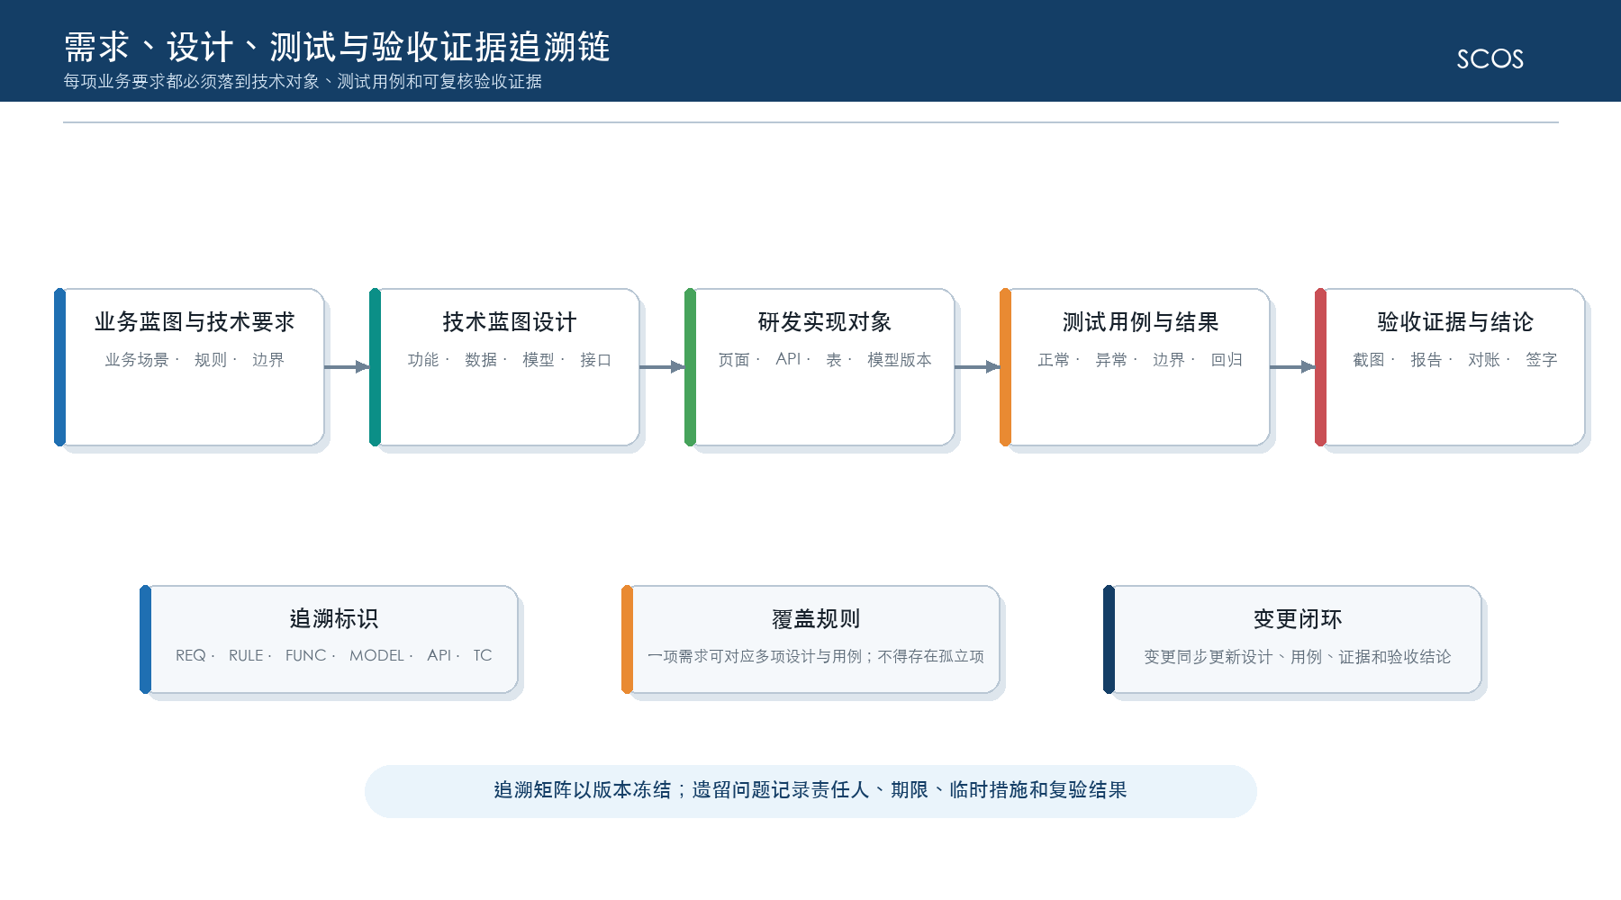
追溯矩阵以需求编号为起点，关联规则、功能、数据实体、模型、接口、测试用例、缺陷和验收证据。任何变更必须同步影响项；不存在测试或证据的需求不能标记为通过，不对应需求的实现项需要说明其架构、安全或运维来源。
追溯字段 | 内容
需求 | 来源文件、章节、编号、描述、优先级和责任人
设计 | 蓝图章节、功能、数据、规则、模型、API和部署控制
实现 | 页面、服务、表、脚本、模型包和配置版本
测试 | 用例、数据集、环境、结果、缺陷和复测
验收 | 证据位置、结论、签认人、日期和遗留问题

7.4 风险、决策与待确认事项

7.4.1 风险与应对

7.4.1.1 技术风险
风险 | 可能影响 | 预防/缓解 | 触发信号
数据质量不足 | 模型不可行或结果失真 | 质量门禁、映射治理、对账和责任闭环 | 阻断规则持续失败
外部接口延迟 | 快照陈旧、发布和反馈中断 | 模拟器、超时重试、补偿和人工通道 | SLA下降或积压增长
模型规模复杂 | 运行超时、内存不足 | 分解、预处理、时限、间隙、单并发和压测 | 时长/内存接近阈值
单机故障 | 整体服务中断 | 服务器外备份、镜像与配置归档、重建演练 | 硬件告警或无法启动
历史样本不足 | 参数不稳、效果难评估 | 小样本算例、滚动校准和人工复核 | 回测波动过大
开源依赖变化 | 兼容、安全或许可风险 | 版本固定、SBOM、回归和替代评估 | 高危漏洞或不兼容升级

7.4.1.2 业务与实施风险
风险 | 影响 | 应对
口径不一致 | 同一指标或数量多种结论 | 数据责任人确认，口径版本化并用样例对齐
职责不清 | 异常、审批和参数无人负责 | RACI、SLA和升级路径
人工计划惯性 | 模型建议不被使用 | 并行对比、解释、逐步放量和采纳分析
参数缺少维护 | 结果随业务变化失真 | 参数责任人、复核周期和效果监控
跨部门协同不足 | 发布、反馈和问题关闭中断 | 联合例会、任务闭环和管理层升级
培训与人员变化 | 错误操作和运维风险 | 分角色培训、考核、手册和替补人员

7.4.1.3 风险应对计划
风险登记采用概率、影响和可探测性综合分级，每项风险指定所有者、触发条件、预防措施、应急措施、目标日期和状态。重大风险在阶段评审和上线评审中单独决策，不能仅以“持续关注”关闭。
字段 | 要求
风险编号/描述 | 唯一编号，描述原因—事件—影响。
等级 | 概率、影响、可探测性和综合级别。
责任人 | 能够组织资源并对关闭负责的个人。
预防与应急 | 降低概率的措施与事件发生后的动作。
触发与状态 | 量化触发条件、当前趋势、目标日期和证据。
剩余风险 | 措施后仍存在的影响和接受人。

7.4.2 决策与确认

7.4.2.1 架构决策记录
决策 | 结论 | 理由 | 复审条件
Java后端形态 | Spring Boot模块化单体 | 匹配单机与团队维护，事务清晰 | 容量或独立发布需求显著增加
算法部署 | Python/FastAPI独立Docker镜像 | 模型依赖隔离、可单独迭代 | 需要多机资源调度
求解器 | PySCIPOpt/SCIP开源求解器 | 满足本期数学优化和开源要求 | 模型能力或支持要求变化
数据库 | MySQL 8.0单实例 | 成熟易运维，适配结构化数据 | 出现明确分析/时序瓶颈
集成 | HTTPS RESTful API优先 | 契约清晰、易联调、符合项目要求 | 外部系统仅支持其他协议
部署 | Docker Compose单机 | 降低基础设施复杂度 | 正式提出多节点高可用
事件 | MySQL事件表＋任务执行器 | 满足单机可靠事件，避免引入集群 | 吞吐或跨系统解耦超出能力
排程 | 精益排程为外部能力 | 已确认不在本期技术蓝图范围 | 正式范围变更批准

7.4.2.2 待确认事项
待确认项 | 责任方 | 建议确认阶段 | 逾期影响
外部接口物理清单、字段、认证和频率 | 各外部系统负责人 | 详细设计前 | 接口开发与联调延期
企业SSO、API网关、证书和网络分区 | 信息化/安全 | 环境准备前 | 认证与部署方案无法定版
生产服务器和备份设施资源 | 基础设施运维 | 性能测试前 | 容量、RPO/RTO无法验证
业务口径、主数据责任和审批矩阵 | 业务/数据负责人 | 模型验证前 | 结果和流程无法确认
模型验收阈值与并行运行周期 | 业务与模型负责人 | UAT前 | 模型验收结论不明确
SLA、保留期与安全合规要求 | 运维/安全/法务 | 上线评审前 | 运维和数据治理不可验收

八、技术蓝图交付物
本章依据《SCOS全局供应链优化与协同系统技术要求》中的投标方交付物要求，建立正式交付责任与技术蓝图章节的对应关系。技术蓝图作为架构和详细设计的上位依据，当前给出交付物应遵循的架构、数据、模型、接口、部署、安全、测试和验收基线；源代码、构建制品、脚本、完整DDL、OpenAPI文件、操作手册、培训材料和运维手册等在相应项目阶段形成并按本章映射验收。

8.1 投标技术交付物响应与章节映射
交付物按技术交付、运维与部署、用户与知识转移、质量保证与售后四类管理。每项交付物都应具有版本、责任方、形成阶段、评审记录和验收证据；同一内容在不同交付物中引用统一版本，避免架构、接口、数据库和操作手册之间口径漂移。
控制原则 | 要求
逐项响应 | 投标技术要求中的每一项交付物均在本章列示，不以内部编制产物替代合同交付物。
阶段真实 | 区分技术蓝图已覆盖的设计内容与后续详细设计、开发、测试、上线或运维阶段形成的成果。
章节可追溯 | 每项交付物明确引用本技术蓝图章节，后续成果不得偏离已确认的边界、技术选型和非功能基线。
版本一致 | 源代码、数据库、接口、部署、模型和手册引用相同的发布版本、配置版本和制品摘要。
证据闭环 | 评审、测试、演练、培训、签认、服务响应和知识产权文件形成可核验记录。

8.1.1 技术设计与研发交付物
技术交付物覆盖可运行软件、架构与详细设计、数据库、接口、集成和非功能设计。技术蓝图已经确定总体结构和关键机制；代码级、物理字段级和部署脚本级成果在后续阶段形成。
序号 | 投标交付物 | 本技术蓝图对应章节 | 本蓝图覆盖内容 | 后续正式成果与验收
1 | 完整源代码与构建制品 | 2.3—2.4、3.1—3.5、5.3—5.4、6.2.8 | 前端、Java后端、Python算法、数据库迁移和集成适配器的边界、技术栈与发布结构 | 开发阶段提交全部定制/配置源代码、制品摘要、构建记录，并完成代码与制品一致性验证
2 | 版本化依赖及获取方式 | 2.4、6.1.5、6.2.8 | Java、Python、前端、SCIP/PySCIPOpt依赖锁定、漏洞治理和SBOM要求 | 开发与发布阶段提交锁文件、依赖仓库/离线包、许可证与SBOM，验证可重复构建
3 | 一键构建、部署与回退脚本 | 6.2.2—6.2.8、7.1.7、7.2.8 | 应用、数据库、算法服务器的部署关系、配置外置、迁移、健康检查和回退机制 | 上线阶段提交自动化脚本和操作说明，完成空环境部署、升级、回退和恢复演练
4 | 系统架构设计文档 | 二、总体架构设计；四、跨模块协同与公共控制机制；五、数据、模型与集成架构；六、安全、部署、运维与非功能设计 | 总体、应用、技术、数据、模型、集成、部署、安全和运维架构 | 本技术蓝图构成系统架构设计的上位文件；后续变更通过架构决策记录受控
5 | 详细设计文档 | 三、五大功能模块技术设计；四、跨模块协同与公共控制机制；5.1—5.4 | 模块组件、状态、规则、公式、数据、接口、异常和公共机制的详细设计基线 | 详细设计阶段补充类图、关键时序图、包结构、程序接口和异常处理细节并评审
6 | 数据库设计文档 | 5.1、9.2 | 数据域、数据流、概念/逻辑模型、MySQL总体设计、关键表和完整业务字段字典 | 详细设计阶段提交物理ER、全部表结构、DDL、索引、分区、存储过程（如有）和性能优化报告
7 | API接口规范 | 5.4、9.3 | REST原则、接口方向、资源、认证、幂等、超时、错误、事件、任务和核心契约 | 接口设计与联调阶段提交全部Swagger/OpenAPI、请求响应样例、错误码、认证说明和契约测试记录
8 | 系统集成文档 | 2.1、4.1、5.1.5、5.4、9.3 | SAP、MES、WMS、TMS、QMS/LIMS、E采等集成点、数据流、协议、事件和异常补偿 | 联调阶段提交物理地址、字段映射、频率、消息样例、责任边界、联调结果和对账报告
9 | 非功能性设计 | 6.1—6.4、7.2.6—7.2.8、7.3.6 | 性能、并发、安全、可靠性、容量、兼容性、可观测性、备份与恢复设计 | 测试阶段提交性能、安全、稳定性、备份恢复和故障演练报告，按确认指标签认

8.1.2 部署、运维与服务交付物
序号 | 投标交付物 | 本技术蓝图对应章节 | 形成与验收要求
1 | 系统部署手册 | 6.2、7.1.7 | 上线前形成，覆盖硬件与软件要求、应用/数据库/算法服务器安装、算法容器编排、配置、数据库迁移、健康检查、验证和回退；以部署演练验收。
2 | 系统运维手册 | 6.4、9.3.4 | 上线前形成，覆盖监控、日志分析、作业、补数、备份恢复、常见故障、模型运行和应急处置；以值守和演练验收。
3 | 部署配置清单 | 6.1.4、6.1.7、6.2.1—6.2.8 | 按环境列出服务器、端口、域名、镜像摘要、资源配额、卷、任务、数据库、监控和外部依赖；敏感值只保留安全引用。
4 | 证书文件及管理记录 | 6.1.2、6.1.7 | 通过受控渠道交付证书及链、用途、责任人、有效期和轮换记录；私钥不得进入普通文档、源码或镜像。

8.1.3 用户与知识转移交付物
序号 | 投标交付物/服务 | 本技术蓝图对应章节 | 形成与验收要求
1 | 最终用户操作手册 | 3.1—3.5、4.2、7.1.8 | 按管理层、库存、采购、要货、成本等角色编制图文手册，覆盖页面、按钮、正常/异常流程、审批发布和常见问题；UAT前定稿。
2 | 系统管理员手册 | 4.2、5.2—5.3、6.1—6.4 | 覆盖用户、权限、组织、参数、指标、规则、模型版本、主数据、批处理、接口、日志和审计管理。
3 | 分层培训及PPT/视频/练习数据 | 7.1.8、9.1 | 按最终用户、关键用户、管理员和运维人员组织培训；课件、视频、脱敏练习数据、签到、考试和反馈形成完整证据。
4 | 不少于120人日的现场培训与实操指导 | 7.1.8 | 编制人员、课程、批次和人日计划，记录实际人日、签到、练习结果和问题闭环。
5 | 关键用户认证 | 7.1.8、7.2.9 | 建立理论、实操和场景考核标准；关键用户通过后形成认证名单和补训记录。
6 | 不少于90人日的上线支持 | 7.1.7、6.4.3—6.4.8 | 上线期间记录驻场安排、问题单、响应、处理、交接和实际人日。
7 | 7×24应急通道及现场响应 | 6.4.3、6.4.8、7.1.7 | 建立7×24应急联系方式；P1问题2小时内响应，必要时24小时内到场，并保存通知、响应、到场和恢复证据。

8.1.4 质量保证与知识产权交付物
序号 | 投标交付物/承诺 | 本技术蓝图对应章节 | 形成与验收要求
1 | 质量保证与售后服务方案 | 6.4、7.3 | 项目验收前形成服务组织、范围、流程、升级、度量和报告机制；免费质保期不少于12个月。
2 | SLA与问题分级响应 | 6.4.3、6.4.8 | 明确P1/P2/P3等分级、响应和恢复目标；P1在2小时内响应，P2在4小时内响应，并以服务台记录统计。
3 | 服务窗口与联系人清单 | 6.4.1、6.4.8 | 列出业务、应用、数据、模型、接口、数据库、安全和基础设施主备联系人、服务时间和升级路径，变更后及时更新。
4 | 缺陷与补丁管理流程 | 6.1.5、6.2.8、6.4.7、7.2 | 覆盖发现、分级、复现、修复、回归、发布、回退和影响通告；高风险补丁须经过安全与业务评审。
5 | 知识产权承诺文件 | 1.3、6.2.8 | 合同阶段形成正式承诺：项目定制源代码和文档按投标要求永久、无条件归建设方所有；投标方保留基础产品知识产权，边界和第三方许可证清晰。

8.2 技术蓝图覆盖说明

8.2.1 本蓝图覆盖与后续阶段成果
技术蓝图批准后，各后续交付物以对应章节为设计基线。详细设计、代码、数据库、接口或部署方案发生影响架构边界、数据口径、模型约束、安全或非功能指标的变化时，必须先完成影响分析和架构决策，再同步更新相关交付物。正式移交时以版本清单统一核对文件、制品、脚本、手册、培训、服务和知识产权文件，保证内容与实际上线版本一致。
阶段 | 主要形成物 | 关键评审/验收
技术蓝图 | 架构、模块、数据、模型、集成、部署、安全、测试和交付映射 | 业务、架构、数据、模型、安全联合评审
详细设计 | 类图、时序、物理ER、DDL、OpenAPI、配置和脚本设计 | 详细设计与接口评审
开发与测试 | 源代码、构建制品、依赖、SBOM、测试报告和缺陷记录 | 代码、制品、功能、A/B、性能与安全验证
上线与培训 | 部署/运维/用户/管理员手册、培训材料、配置证书清单 | 部署恢复演练、UAT、培训考核和上线准入
运维与质保 | 服务方案、SLA记录、问题补丁、月报和知识转移更新 | 服务度量、问题复盘和质保期验收

九、附录
本章提供研发、集成、测试和运维可直接引用的完整算例、全量输入输出数据字典、接口事件任务清单和术语标准编码。算例引用第五章5.3节的模型定义，用于验证公式计算、业务解释、约束可行性和结果对账。

9.1 模型完整算例

9.1.1 算例编制与核对规则
每个算例引用第五章5.3节的模型和相关公式，给出脱敏业务背景、输入、参数、预处理、公式代入、中间结果、输出、约束检查、人工校核和结果解释。算例以确定性小样本为主，可作为研发单元测试、模型回归和UAT共同基准；若生产模型使用更复杂的粒度，仍应聚合回本算例口径进行对照。
算例要素 | 要求
身份 | 算例编号、模型编号、正文公式、数据版本和预期用途。
输入 | 业务对象、日期期间、数量金额、单位、状态、来源和截止时间。
参数 | 取值、单位、来源、版本和生效范围。
计算 | 逐步列示公式代入、中间结果、精度与舍入规则。
约束 | 逐项说明硬约束是否满足、软约束及惩罚是否触发。
输出 | 最终方案、指标、解释、风险和应有状态。
校验 | 手工/独立计算、守恒、对账及期望误差。

9.1.2 五大模块完整算例

9.1.2.1 成品库存优化完整算例
算例INV-CASE-001验证单一成品在固定提前期下的安全库存、再订货点、目标库存、逐日库存推演、补充建议和储罐容量。示例数据为脱敏教学数据，不代表生产参数。
输入项 | 取值 | 单位/说明
日均需求 | 100 | 吨/日
需求标准差 | 20 | 吨/日
补充提前期 | 3 | 日
服务水平系数 | 1.65 | 对应示例服务水平
经济/业务补充批量 | 200 | 吨
期初可用库存 | 380 | 吨
已确认在途 | 0 | 吨
已欠交量 | 0 | 吨
储罐可用容量 | 650 | 吨
锁定期 | 2 | 日；锁定期内不自动改写

$SS=1.65×20×\sqrt{3}=57.16$ （9-1）
按第五章5.3节成品库存模型代入，示例安全库存向业务计量精度取整为57.16吨。
$ROP=100×3+57.16=357.16$ （9-2）
示例再订货点等于提前期需求加安全库存，为357.16吨。
$S=357.16+200=557.16$ （9-3）
示例目标库存为再订货点加补充批量，为557.16吨。
$IP=380+0−0=380$ （9-4）
期初库存位置为380吨，高于再订货点，因此第0日不触发补充。
日 | 期初库存 | 需求 | 到货 | 期末库存 | 补充建议 | 风险/约束
D0 | 380 | 100 | 0 | 280 | 200（触发后下达，D3到货） | 锁定期外建议；容量可行
D1 | 280 | 90 | 0 | 190 | 0 | 已存在在途，不重复下达
D2 | 190 | 110 | 0 | 80 | 0 | 高于安全库存
D3 | 80 | 105 | 200 | 175 | 0 | 到货后库存为正
D4 | 175 | 95 | 0 | 80 | 200（D7到货） | 再次低于再订货点

${OH}_{D3}=80+200−105=175$ （9-5）
D3日到货后满足库存平衡，结果与逐日轨迹表一致。
约束检查：任一日补充后库存未超过650吨可用容量；锁定期内没有自动覆盖已确认到货；D2期末库存80吨高于安全库存57.16吨；所有库存变化满足期初加到货减需求的守恒。校核结果为“公式、逐日轨迹、触发逻辑、容量和锁定保护均通过”。

9.1.2.2 原料采购优化完整算例
算例PUR-CASE-001验证两个供应商在需求、能力、最小份额和总拥有成本条件下的采购分配。为便于独立核算，示例只保留采购价、运费和资金占用三个成本项，生产模型仍按第五章5.3节完整TCO定义执行。
项目 | 供应商A | 供应商B | 说明
采购含折算单价 | 2,500 | 2,470 | 元/吨，不含运费与资金占用
运费 | 80 | 130 | 元/吨
资金占用折算 | 20 | 10 | 元/吨
综合示例成本 | 2,600 | 2,610 | 元/吨
最大供应能力 | 700 | 600 | 吨
最小采购量 | 300 | 200 | 吨
风险上限 | 不高于总量70% | 不高于总量60% | 供应集中度约束

期间需求为1,000吨。供应商A单位综合成本更低，但集中度上限限制其最多承担700吨；供应商B至少承担300吨。SCIP应选择A为700吨、B为300吨。
$x_{A}+x_{B}=1000$ （9-6）
采购数量满足需求守恒。
$x_{A}≤700，x_{B}≤600$ （9-7）
两个供应商的分配量不超过其供应能力和集中度上限。
$TCO=2600×700+2610×300=2603000$ （9-8）
示例主方案总拥有成本为2,603,000元。
方案 | A采购量 | B采购量 | 总拥有成本 | 可行性 | 说明
主方案 | 700 | 300 | 2,603,000 | 可行 | 低成本供应商达到上限
备选方案 | 600 | 400 | 2,604,000 | 可行 | 集中度更均衡，成本增加1,000元
不可行示例 | 800 | 200 | 2,602,000 | 不可行 | A超过能力/集中度上限

约束检查：主方案数量守恒；A与B均满足最小采购量，且不超过最大能力；成本分解可由单价、运费和资金占用逐项复算。校核结果为“SCIP返回主方案与备选方案，主方案成本最小，不可行低成本方案被约束正确排除”。

9.1.2.3 原辅包要货计划完整算例
算例REP-CASE-001验证三日物料需求净算、采购订单余额占用、运输提前期、最小送货量、日收货能力和锁定保护。示例物料基本单位为吨。
输入项 | 取值 | 说明
期初可用库存 | 120 | D1开始时
安全库存 | 40 | 各日最低保障
D1/D2/D3需求 | 70/90/80 | 合计240吨
已确认D2到货 | 60 | 锁定，不可被本次重算覆盖
订单O1可用余额 | 150 | 最小送货量50吨
订单O2可用余额 | 100 | 最小送货量40吨
日收货能力 | 120 | 吨/日
运输提前期 | 1 | 下单后最早次日到货

${Net}_{D1}=max(0，70+40−120−0)=0$ （9-9）
D1期初库存可覆盖需求与安全库存，不新增到货。
${OH}_{D1}=120−70=50$ （9-10）
D1期末库存为50吨。
${OH}_{D2}=50+60−90=20$ （9-11）
D2锁定到货60吨后，期末库存仅20吨，低于40吨安全库存。
$Q_{D3}=100$ （9-12）
为满足D3需求并恢复安全库存，D3建议到货100吨；该数量满足最小送货量且不超过日收货能力。
日期 | 期初库存 | 需求 | 锁定到货 | 新增到货建议 | 期末库存 | 订单占用
D1 | 120 | 70 | 0 | 0 | 50 | 无
D2 | 50 | 90 | 60 | 0 | 20 | 锁定到货沿用原占用
D3 | 20 | 80 | 0 | 100 | 40 | O1占用100吨

约束检查：D2锁定到货未被重算覆盖；D3新增100吨不超过收货能力120吨，满足O1余额150吨和最小送货量50吨；三日末库存不为负，D3恢复至安全库存。校核结果为“净算、订单占用、提前期、锁定与收货能力全部通过”。

9.1.2.4 成本分摊核算完整算例
算例COST-CASE-001验证批次直接成本、上下游成本传导、费用池动因分摊、单位成本和数量金额对账。示例为通用生产线：原料批次投入形成半成品批次，再汇入成品批次。
输入项 | 取值 | 说明
原料批次投入 | 1,000吨，直接材料2,000,000元 | 单位材料成本2,000元/吨
半成品合格产出 | 950吨 | 示例正常损耗50吨
转入成品批次数量 | 900吨 | 其余50吨期末半成品
制造费用池 | 300,000元 | 按机器小时分摊
总机器小时 | 1,500小时 | 成品批次占900小时
成品批次新增直接成本 | 180,000元 | 能源、包装等示例合计

$C_{semi}=\frac{2000000}{950}=2105.2632$ （9-13）
半成品合格产出单位直接成本约为2,105.2632元/吨。
$C_{transfer}=2105.2632×900=1894736.88$ （9-14）
转入成品批次的上游成本约为1,894,736.88元。
$r=\frac{300000}{1500}=200$ （9-15）
制造费用池分摊率为200元/机器小时。
$C_{pool}=200×900=180000$ （9-16）
成品批次承担制造费用180,000元。
$C_{finished}=1894736.88+180000+180000=2254736.88$ （9-17）
成品批次总成本约为2,254,736.88元。
${UC}_{finished}=\frac{2254736.88}{900}=2505.2632$ （9-18）
成品批次单位成本约为2,505.2632元/吨。
对账项目 | 金额/数量 | 期望结论
原料投入数量 | 1,000吨 | 等于半成品合格950吨＋正常损耗50吨
半成品数量 | 950吨 | 转出900吨＋期末50吨
制造费用池 | 300,000元 | 本批次180,000元＋其他批次120,000元
成品批次总成本 | 2,254,736.88元 | 上游传导＋费用池分摊＋新增直接成本
成品单位成本 | 2,505.2632元/吨 | 总成本除以900吨

约束检查：批次谱系从原料到半成品再到成品连通；数量守恒包含正常损耗和期末在制；费用池分摊总额等于费用池金额；成品总成本可由明细复算。校核结果为“数量、成本、费用池和单位成本对账通过”。

9.1.2.5 驾驶舱指标与沙盘推演完整算例
算例DASH-CASE-001验证指标标准化、供应链健康度、预警、沙盘差量和方案对比。示例从库存、采购、到货和成本四类指标形成综合分值，并模拟需求上升10%的影响。
指标 | 基线标准化得分 | 权重 | 场景得分
库存健康 | 85 | 0.30 | 72
采购保障 | 90 | 0.25 | 88
到货达成 | 80 | 0.25 | 74
成本表现 | 88 | 0.20 | 84

$H_{base}=0.30×85+0.25×90+0.25×80+0.20×88=85.6$ （9-19）
基线综合健康度为85.6分。
$H_{scenario}=0.30×72+0.25×88+0.25×74+0.20×84=78.9$ （9-20）
需求上升10%的沙盘场景综合健康度为78.9分。
$ΔH=78.9−85.6=−6.7$ （9-21）
场景相对基线下降6.7分。
场景影响 | 基线 | 需求上升10% | 解释/动作
预计缺货日期 | 无 | D6 | 产生P2库存风险预警
新增采购量 | 0 | 200吨 | 采购模块生成沙盘候选
新增要货量 | 0 | 120吨 | D4前到货可缓解风险
综合健康度 | 85.6 | 78.9 | 下降6.7分，需协同处置
正式数据影响 | — | 无 | 场景隔离，不发布到外部系统

约束检查：场景只叠加需求增量并引用同一基线快照；所有场景运行、指标、预警和方案带独立场景标识；场景方案不能直接转正式发布。校核结果为“指标计算、预警触发、跨模块影响和场景隔离均通过”。

9.2 详细数据字典

9.2.1 数据实体与表目录

9.2.1.1 全量输入输出数据字典
数据字典覆盖五个业务模块的全部输入、输出和双向业务实体。实体目录明确数据流向、权威来源或生成模块、消费方和更新频率；字段明细逐项承接业务蓝图中的字段定义、类型、长度、必填性、枚举、来源字段和映射逻辑。
实体编号 | 数据表/对象 | 模块 | 输入输出属性 | 权威来源/生成模块 | 主要消费方 | 更新频率
ENT-INV-001 | 库存策略版本 | 库存优化 | 双向 | SCOS库存模块 | 库存策略计算、审批与日度监控 | 按月/策略变更
ENT-INV-002 | 库存计算输入快照 | 库存优化 | 输入 | SAP、WMS、MES、QMS/LIMS及SCOS参数 | 库存算法容器、审计复现 | 每次运行
ENT-INV-003 | 周度生产补货计划 | 库存优化 | 输出 | SCOS库存模块 | 外部生产计划系统、驾驶舱 | 周度/事件重算
ENT-INV-004 | 日度库存投影 | 库存优化 | 输出 | SCOS库存模块 | 库存页面、驾驶舱、预警服务 | 日度/每次运行
ENT-INV-005 | 库存风险预警 | 库存优化 | 输出 | SCOS库存模块 | 驾驶舱、协同任务 | 日度/事件
ENT-INV-006 | 库存策略调整记录 | 库存优化 | 双向 | SCOS库存用户与工作流 | 库存策略计算、审计 | 人工调整/审批
ENT-INV-007 | 库存健康度评价 | 库存优化 | 输出 | SCOS库存模块 | 驾驶舱、模型运营 | 日度/周度
ENT-PUR-001 | 待采购需求 | 采购优化 | 输入 | SAP、外部生产计划、库存模块 | 采购优化算法容器 | 月度/周度/事件
ENT-PUR-002 | 供应商主数据与画像 | 采购优化 | 输入 | SAP、E采、主数据平台 | 采购优化、要货计划、驾驶舱 | 日度/变更
ENT-PUR-003 | 供应商评价与资质预警 | 采购优化 | 输入 | E采、QMS、采购评价 | 采购候选筛选、驾驶舱 | 日度/事件
ENT-PUR-004 | 供应商报价与供货能力 | 采购优化 | 输入 | E采、供应商平台 | 采购优化算法容器 | 报价/能力变更
ENT-PUR-005 | 采购优化参数 | 采购优化 | 输入 | SCOS采购模块 | 采购优化算法容器 | 版本发布
ENT-PUR-006 | 月度采购方案 | 采购优化 | 输出 | SCOS采购优化 | 采购审批、SAP/E采、驾驶舱 | 月度/重算
ENT-PUR-007 | 采购执行跟踪 | 采购优化 | 双向 | SAP、E采、TMS与SCOS | 采购滚动调整、驾驶舱 | 准实时/日度
ENT-REP-001 | 要货条件版本 | 要货计划 | 输入 | SCOS要货模块 | 要货优化算法容器 | 版本发布
ENT-REP-002 | 合同可安排余量 | 要货计划 | 输入 | SAP、E采 | 要货优化、采购执行跟踪 | 准实时/日度
ENT-REP-003 | 日度要货计划 | 要货计划 | 输出 | SCOS要货优化 | SAP/E采/TMS、驾驶舱 | 日度/事件重算
ENT-REP-004 | 供应商送货承诺 | 要货计划 | 输入 | 供应商平台、E采 | 要货滚动调整、到货跟踪 | 供应商反馈
ENT-REP-005 | 要货执行跟踪 | 要货计划 | 双向 | TMS、WMS、SAP与SCOS | 要货模块、驾驶舱、成本模块 | 准实时/日度
ENT-REP-006 | 要货计划调整 | 要货计划 | 双向 | SCOS要货用户与模型 | 工作流、发布与审计 | 人工/事件
ENT-REP-007 | 要货异常协调 | 要货计划 | 双向 | SCOS预警与协同任务 | 要货、采购、驾驶舱 | 事件
ENT-REP-008 | 供应商禁运状态 | 要货计划 | 输入 | 采购、质量与合规管理 | 要货候选筛选、驾驶舱 | 事件/状态变更
ENT-COST-001 | 生产批次 | 成本分摊 | 输入 | MES、SAP | 成本谱系与核算 | 事件/日度
ENT-COST-002 | 批次谱系关系 | 成本分摊 | 输入 | MES、WMS与SCOS校验 | 成本传导、追溯分析 | 事件/日度
ENT-COST-003 | 成本事实 | 成本分摊 | 输入 | SAP、MES、WMS、TMS、QMS/LIMS | 直接归集与费用池分摊 | 日度/期间
ENT-COST-004 | 批次直接成本 | 成本分摊 | 输出 | SCOS成本模块 | 批次传导、成本分析 | 日度/期间
ENT-COST-005 | 费用池 | 成本分摊 | 输入 | SAP财务、SCOS成本人员 | 费用分摊引擎 | 日度/期间
ENT-COST-006 | 费用池分摊结果 | 成本分摊 | 输出 | SCOS成本模块 | 批次成本、对账与审计 | 每次核算
ENT-COST-007 | 生产订单成本 | 成本分摊 | 输出 | SCOS成本模块 | 销售订单成本、经营分析 | 日度/期间
ENT-COST-008 | 销售订单成本 | 成本分摊 | 输出 | SCOS成本模块 | 盈利分析、驾驶舱 | 日度/期间
ENT-COST-009 | 多维成本分析快照 | 成本分摊 | 输出 | SCOS成本模块 | 成本页面、驾驶舱 | 日度/期间
ENT-COST-010 | 成本规则修正 | 成本分摊 | 双向 | SCOS成本人员与工作流 | 重算、版本与审计 | 人工修正
ENT-COST-011 | 成本预警 | 成本分摊 | 输出 | SCOS成本模块 | 驾驶舱、协同任务 | 日度/期间
ENT-COC-001 | 指标口径 | 供应链驾驶舱 | 输入 | SCOS指标治理 | 指标计算、页面与预警 | 版本发布
ENT-COC-002 | 预警规则 | 供应链驾驶舱 | 输入 | SCOS规则治理 | 预警服务、协同任务 | 版本发布
ENT-COC-003 | 角色看板版本 | 供应链驾驶舱 | 输入 | SCOS驾驶舱配置 | 角色化页面 | 版本发布
ENT-COC-004 | KPI结果与健康度快照 | 供应链驾驶舱 | 输出 | SCOS指标服务 | 驾驶舱、报表与沙盘 | 小时/日度
ENT-COC-005 | 预警事件 | 供应链驾驶舱 | 输出 | SCOS预警服务 | 驾驶舱、协同任务与通知 | 事件
ENT-COC-006 | 预警处置任务 | 供应链驾驶舱 | 双向 | SCOS协同任务 | 责任人、驾驶舱与审计 | 实时
ENT-COC-007 | 根因分析记录 | 供应链驾驶舱 | 输出 | SCOS钻取与分析服务 | 驾驶舱、协同处置 | 按分析请求
ENT-COC-008 | 情景模拟任务与基线快照 | 供应链驾驶舱 | 双向 | SCOS沙盘服务 | 专业算法容器、驾驶舱 | 用户触发
ENT-COC-009 | 情景模拟结果与采纳协同 | 供应链驾驶舱 | 双向 | SCOS沙盘与协同服务 | 驾驶舱、专业模块 | 每次场景运行

库存优化数据实体
1. 库存策略版本
输入输出属性：双向；权威来源或生成模块：SCOS库存模块；主要消费方：库存策略计算、审批与日度监控；更新频率：按月/策略变更。
字段中文名 | 字段英文名 | 数据类型 | 长度/精度 | 是否必填 | 取值范围/枚举值
库存策略版本编号★ | STGY_Id | String | 32 | 是 | STGY+日期+流水号
组织编码▲ | Org_Code | String | 20 | 是 | 工厂/公司编码
物料编码▲ | Material_Code | String | 32 | 是 | 成品/原料/辅料/包材
策略月份 | Strategy_Month | String | 6 | 是 | YYYYMM
服务水平目标 | Service_Level_Target | Decimal | 5,4 | 是 | 0-1
安全库存量 | Safety_Stock_Qty | Decimal | 18,3 | 是 | 大于等于0
再订货点 | Reorder_Point_Qty | Decimal | 18,3 | 是 | 大于等于0
目标库存量 | Target_Stock_Qty | Decimal | 18,3 | 是 | 大于等于安全库存
月度总补充量 | Monthly_Replenish_Qty | Decimal | 18,3 | 是 | 大于等于0
建议入库节奏 | Suggested_Receipt_Pattern | Text | — | 否 | 分日/分周说明
来源快照编号▲ | Input_Snapshot_Id | String | 32 | 是 | 库存计算输入快照
参数版本 | Parameter_Version | String | 20 | 是 | 已发布版本
审批人 | Approved_By | String | 50 | 条件必填 | 发布前必填
发布时间 | Publish_Time | DateTime | — | 条件必填 | 已发布时必填
版本号 | Version_No | String | 20 | 是 | V1.0起递增
业务状态 | Status | String | 20 | 是 | 草稿/待确认/已确认/已发布/已失效
创建人 | Created_By | String | 50 | 是 | 用户账号或系统账号
创建时间 | Create_Time | DateTime | — | 是 | 北京时间
更新时间 | Update_Time | DateTime | — | 是 | 北京时间

字段中文名 | 数据来源系统 | 来源字段名 | 映射逻辑说明
库存策略版本编号★ | SCOS | 系统生成 | SCOS生成全局唯一主键
组织编码▲ | SAP | 建议：Org_Code | 沿用SAP组织编码
物料编码▲ | SAP | 建议：Material_Code | 按SAP物料编码直接映射
策略月份 | SCOS | 业务录入 | 标识策略适用月份
服务水平目标 | SCOS | 参数配置 | 按成品和月份取已发布目标
安全库存量 | SCOS | 模型计算 | 按统一基本计量单位记录
再订货点 | SCOS | 模型计算 | 按需求与补充周期派生
目标库存量 | SCOS | 模型计算 | 作为补货上限口径
月度总补充量 | SCOS | 模型计算 | 扣除有效库存和计划入库后形成
建议入库节奏 | SCOS | 模型计算 | 记录建议到货或入库节奏
来源快照编号▲ | SCOS | 关联实体字段 | 关联本次计算使用的数据快照
参数版本 | SCOS | 参数集版本 | 记录计算所用参数版本
审批人 | SCOS | 审批记录 | 取最终审批通过人
发布时间 | SCOS | 发布记录 | 记录正式生效时间
版本号 | SCOS | 系统生成 | 变更形成新版本，历史版本保留
业务状态 | SCOS | 状态机生成 | 按对象生命周期转换
创建人 | SCOS | 当前用户/系统账号 | 记录首次创建责任主体
创建时间 | SCOS | 系统时间 | 记录首次创建时间
更新时间 | SCOS | 系统时间 | 记录最后变更时间

2. 库存计算输入快照
输入输出属性：输入；权威来源或生成模块：SAP、WMS、MES、QMS/LIMS及SCOS参数；主要消费方：库存算法容器、审计复现；更新频率：每次运行。
字段中文名 | 字段英文名 | 数据类型 | 长度/精度 | 是否必填 | 取值范围/枚举值
库存计算输入快照编号★ | STKSNP_Id | String | 32 | 是 | STKSNP+日期+流水号
组织编码▲ | Org_Code | String | 20 | 是 | 工厂/公司编码
快照时点 | Snapshot_Time | DateTime | — | 是 | 北京时间
物料编码▲ | Material_Code | String | 32 | 是 | 成品/原料/辅料/包材
计划需求量 | Planned_Demand_Qty | Decimal | 18,3 | 是 | 大于等于0
可用库存量 | Available_Stock_Qty | Decimal | 18,3 | 是 | 可为0
已锁定补充量 | Locked_Replenish_Qty | Decimal | 18,3 | 是 | 大于等于0
已排程未完工量 | Scheduled_Wip_Qty | Decimal | 18,3 | 是 | 大于等于0
有效在途量 | Valid_Intransit_Qty | Decimal | 18,3 | 是 | 已发运且未收货
生产补充周期 | Replenish_Lead_Days | Int | — | 是 | 天数，大于0
储罐有效容量 | Effective_Tank_Capacity | Decimal | 18,3 | 是 | 吨
质量状态 | Quality_Status | String | 20 | 是 | 合格/待检/冻结/不合格
数据质量状态 | Data_Quality_Status | String | 20 | 是 | 正常/缺失/过期/冲突
业务状态 | Status | String | 20 | 是 | 草稿/待确认/已确认/已发布/已失效
创建人 | Created_By | String | 50 | 是 | 用户账号或系统账号
创建时间 | Create_Time | DateTime | — | 是 | 北京时间
更新时间 | Update_Time | DateTime | — | 是 | 北京时间

字段中文名 | 数据来源系统 | 来源字段名 | 映射逻辑说明
库存计算输入快照编号★ | SCOS | 系统生成 | SCOS生成全局唯一主键
组织编码▲ | SAP | 建议：Org_Code | 沿用SAP组织编码
快照时点 | SCOS | 系统时间 | 冻结本次计算的数据时点
物料编码▲ | SAP | 建议：Material_Code | 按SAP物料编码直接映射
计划需求量 | CRM/SAP | 建议：Planned_Demand_Qty | 汇总已发布计划与明确订单需求
可用库存量 | WMS | 建议：Available_Qty | 合格库存扣除已分配、冻结和待检数量
已锁定补充量 | SCOS | 关联计划字段 | 汇总锁定期内已确认补充量
已排程未完工量 | MES/SCOS | 建议：Scheduled_Open_Qty | 汇总已排程且未完工数量
有效在途量 | TMS/WMS | 建议：Valid_Intransit_Qty | 仅计入状态有效且预计可用的在途
生产补充周期 | SCOS/MES | 建议：Replenish_Lead_Days | 按有效工艺与排程口径取值
储罐有效容量 | WMS/MES | 建议：Effective_Capacity | 按成品储罐兼容关系汇总可用容量
质量状态 | QMS/LIMS | 建议：Quality_Status | 统一转换为SCOS质量状态
数据质量状态 | SCOS | 校验结果 | 记录计算前数据质量校验结果
业务状态 | SCOS | 状态机生成 | 按对象生命周期转换
创建人 | SCOS | 当前用户/系统账号 | 记录首次创建责任主体
创建时间 | SCOS | 系统时间 | 记录首次创建时间
更新时间 | SCOS | 系统时间 | 记录最后变更时间

3. 周度生产补货计划
输入输出属性：输出；权威来源或生成模块：SCOS库存模块；主要消费方：外部生产计划系统、驾驶舱；更新频率：周度/事件重算。
字段中文名 | 字段英文名 | 数据类型 | 长度/精度 | 是否必填 | 取值范围/枚举值
周度生产补货计划编号★ | WRPL_Id | String | 32 | 是 | WRPL+日期+流水号
组织编码▲ | Org_Code | String | 20 | 是 | 工厂/公司编码
库存策略编号▲ | Strategy_Id | String | 32 | 是 | 已发布库存策略
物料编码▲ | Material_Code | String | 32 | 是 | 成品/原料/辅料/包材
周起始日期 | Week_Start_Date | Date | — | 是 | 周六
周结束日期 | Week_End_Date | Date | — | 是 | 周五
建议补充量 | Suggested_Replenish_Qty | Decimal | 18,3 | 是 | 大于等于0
锁定补充量 | Locked_Replenish_Qty | Decimal | 18,3 | 是 | 第1周必填
锁定标识 | Lock_Flag | Boolean | — | 是 | true/false
预计可用入库日 | Expected_Available_Date | Date | — | 是 | 计划日期
生产排程承接状态 | Schedule_Accept_Status | String | 20 | 是 | 待确认/已承接/部分承接/不承接
容量风险标识 | Capacity_Risk_Flag | Boolean | — | 是 | true/false
发布时间 | Publish_Time | DateTime | — | 条件必填 | 已发布时必填
版本号 | Version_No | String | 20 | 是 | V1.0起递增
业务状态 | Status | String | 20 | 是 | 草稿/待确认/已确认/已发布/已失效
创建人 | Created_By | String | 50 | 是 | 用户账号或系统账号
创建时间 | Create_Time | DateTime | — | 是 | 北京时间
更新时间 | Update_Time | DateTime | — | 是 | 北京时间

字段中文名 | 数据来源系统 | 来源字段名 | 映射逻辑说明
周度生产补货计划编号★ | SCOS | 系统生成 | SCOS生成全局唯一主键
组织编码▲ | SAP | 建议：Org_Code | 沿用SAP组织编码
库存策略编号▲ | SCOS | 关联实体字段 | 关联当月有效库存策略
物料编码▲ | SAP | 建议：Material_Code | 按SAP物料编码直接映射
周起始日期 | SCOS | 日历计算 | 周界统一为周六至下周五
周结束日期 | SCOS | 日历计算 | 由周起始日期派生
建议补充量 | SCOS | 模型计算 | 汇总日度补充量形成周建议
锁定补充量 | SCOS | 确认结果 | 第1周确认后锁定，后续周可滚动
锁定标识 | SCOS | 状态机生成 | 标识计划明细是否允许自动调整
预计可用入库日 | SCOS/MES | 建议：Expected_Available_Date | 结合排程承接意见确定
生产排程承接状态 | SCOS | 确认记录 | 记录生产侧承接结论
容量风险标识 | SCOS | 校验结果 | 超过有效容量时标记
发布时间 | SCOS | 发布记录 | 记录正式发布时点
版本号 | SCOS | 系统生成 | 变更形成新版本，历史版本保留
业务状态 | SCOS | 状态机生成 | 按对象生命周期转换
创建人 | SCOS | 当前用户/系统账号 | 记录首次创建责任主体
创建时间 | SCOS | 系统时间 | 记录首次创建时间
更新时间 | SCOS | 系统时间 | 记录最后变更时间

4. 日度库存投影
输入输出属性：输出；权威来源或生成模块：SCOS库存模块；主要消费方：库存页面、驾驶舱、预警服务；更新频率：日度/每次运行。
字段中文名 | 字段英文名 | 数据类型 | 长度/精度 | 是否必填 | 取值范围/枚举值
日度库存投影编号★ | STKPRJ_Id | String | 32 | 是 | STKPRJ+日期+流水号
组织编码▲ | Org_Code | String | 20 | 是 | 工厂/公司编码
来源快照编号▲ | Input_Snapshot_Id | String | 32 | 是 | 库存计算输入快照
库存策略编号▲ | Strategy_Id | String | 32 | 是 | 已发布库存策略
物料编码▲ | Material_Code | String | 32 | 是 | 成品/原料/辅料/包材
投影日期 | Projection_Date | Date | — | 是 | 未来4周日期
期初可用库存 | Opening_Available_Qty | Decimal | 18,3 | 是 | 可为0
计划需求量 | Demand_Qty | Decimal | 18,3 | 是 | 大于等于0
计划可用入库量 | Planned_Available_Receipt_Qty | Decimal | 18,3 | 是 | 大于等于0
期末可用库存 | Closing_Available_Qty | Decimal | 18,3 | 是 | 可小于0
安全库存差额 | Safety_Stock_Gap_Qty | Decimal | 18,3 | 是 | 正负数
容量余量 | Capacity_Remain_Qty | Decimal | 18,3 | 是 | 正负数
风险类型 | Risk_Type | String | 30 | 否 | 缺货/低于安全库存/超容量
业务状态 | Status | String | 20 | 是 | 草稿/待确认/已确认/已发布/已失效
创建人 | Created_By | String | 50 | 是 | 用户账号或系统账号
创建时间 | Create_Time | DateTime | — | 是 | 北京时间
更新时间 | Update_Time | DateTime | — | 是 | 北京时间

字段中文名 | 数据来源系统 | 来源字段名 | 映射逻辑说明
日度库存投影编号★ | SCOS | 系统生成 | SCOS生成全局唯一主键
组织编码▲ | SAP | 建议：Org_Code | 沿用SAP组织编码
来源快照编号▲ | SCOS | 关联实体字段 | 关联监控计算快照
库存策略编号▲ | SCOS | 关联实体字段 | 关联有效阈值版本
物料编码▲ | SAP | 建议：Material_Code | 按SAP物料编码直接映射
投影日期 | SCOS | 日历计算 | 按日形成库存轨迹
期初可用库存 | SCOS/WMS | 派生字段 | 前一日结余或快照可用库存
计划需求量 | CRM/SAP | 建议：Daily_Demand_Qty | 按投影日期归集需求
计划可用入库量 | SCOS/MES | 建议：Planned_Receipt_Qty | 仅计入预计已完成质检的计划入库
期末可用库存 | SCOS | 派生计算 | 期初加有效入库减计划需求
安全库存差额 | SCOS | 派生计算 | 期末可用库存减安全库存
容量余量 | SCOS | 派生计算 | 有效容量减预计实际库存
风险类型 | SCOS | 阈值判断 | 按库存策略阈值分类
业务状态 | SCOS | 状态机生成 | 按对象生命周期转换
创建人 | SCOS | 当前用户/系统账号 | 记录首次创建责任主体
创建时间 | SCOS | 系统时间 | 记录首次创建时间
更新时间 | SCOS | 系统时间 | 记录最后变更时间

5. 库存风险预警
输入输出属性：输出；权威来源或生成模块：SCOS库存模块；主要消费方：驾驶舱、协同任务；更新频率：日度/事件。
字段中文名 | 字段英文名 | 数据类型 | 长度/精度 | 是否必填 | 取值范围/枚举值
库存风险预警编号★ | STKALT_Id | String | 32 | 是 | STKALT+日期+流水号
组织编码▲ | Org_Code | String | 20 | 是 | 工厂/公司编码
投影编号▲ | Projection_Id | String | 32 | 是 | 日度库存投影
物料编码▲ | Material_Code | String | 32 | 是 | 成品/原料/辅料/包材
风险日期 | Risk_Date | Date | — | 是 | 业务日期
风险类型 | Risk_Type | String | 30 | 是 | 缺货/低库存/超容量
风险缺口量 | Risk_Gap_Qty | Decimal | 18,3 | 是 | 绝对数量
风险期间 | Risk_Horizon | String | 20 | 是 | 第1周锁定期/第2至第4周
预警级别 | Alert_Level | String | 10 | 是 | 一级/二级/提示
锁定计划保持标识 | Keep_Locked_Plan_Flag | Boolean | — | 是 | true/false
建议处置 | Suggested_Action | Text | — | 是 | 预警/调整后续周/人工协调
关联预警事件编号▲ | Alert_Event_Id | String | 32 | 否 | 驾驶舱预警事件
版本号 | Version_No | String | 20 | 是 | V1.0起递增
业务状态 | Status | String | 20 | 是 | 草稿/待确认/已确认/已发布/已失效
创建人 | Created_By | String | 50 | 是 | 用户账号或系统账号
创建时间 | Create_Time | DateTime | — | 是 | 北京时间
更新时间 | Update_Time | DateTime | — | 是 | 北京时间

字段中文名 | 数据来源系统 | 来源字段名 | 映射逻辑说明
库存风险预警编号★ | SCOS | 系统生成 | SCOS生成全局唯一主键
组织编码▲ | SAP | 建议：Org_Code | 沿用SAP组织编码
投影编号▲ | SCOS | 关联实体字段 | 关联触发预警的投影记录
物料编码▲ | SAP | 建议：Material_Code | 按SAP物料编码直接映射
风险日期 | SCOS | 投影结果 | 取首次或持续风险日期
风险类型 | SCOS | 投影结果 | 按触发条件分类
风险缺口量 | SCOS | 派生计算 | 记录相对阈值的数量差额
风险期间 | SCOS | 日历判断 | 按当前滚动周界划分
预警级别 | SCOS | 规则判断 | 依据缺口和影响范围分级
锁定计划保持标识 | SCOS | 规则判断 | 锁定期风险固定为true
建议处置 | SCOS | 规则生成 | 按风险期间给出处置建议
关联预警事件编号▲ | SCOS | 关联实体字段 | 派发驾驶舱后建立关联
版本号 | SCOS | 系统生成 | 变更形成新版本，历史版本保留
业务状态 | SCOS | 状态机生成 | 按对象生命周期转换
创建人 | SCOS | 当前用户/系统账号 | 记录首次创建责任主体
创建时间 | SCOS | 系统时间 | 记录首次创建时间
更新时间 | SCOS | 系统时间 | 记录最后变更时间

6. 库存策略调整记录
输入输出属性：双向；权威来源或生成模块：SCOS库存用户与工作流；主要消费方：库存策略计算、审计；更新频率：人工调整/审批。
字段中文名 | 字段英文名 | 数据类型 | 长度/精度 | 是否必填 | 取值范围/枚举值
库存策略调整记录编号★ | STGADJ_Id | String | 32 | 是 | STGADJ+日期+流水号
组织编码▲ | Org_Code | String | 20 | 是 | 工厂/公司编码
原策略编号▲ | Original_Strategy_Id | String | 32 | 是 | 已发布库存策略
新策略编号▲ | New_Strategy_Id | String | 32 | 条件必填 | 审批通过后必填
变化事件类型 | Change_Event_Type | String | 30 | 是 | 需求/产能/容量/补充周期
变化发生时间 | Change_Time | DateTime | — | 是 | 北京时间
影响物料范围 | Affected_Material_Scope | Text | — | 是 | 物料清单或分类
影响期间 | Affected_Period | String | 30 | 是 | 起止日期
调整原因 | Adjustment_Reason | Text | — | 是 | 业务说明
调整差异摘要 | Difference_Summary | Text | — | 是 | 前后差异
审批意见 | Approval_Opinion | Text | — | 条件必填 | 审批时必填
版本号 | Version_No | String | 20 | 是 | V1.0起递增
业务状态 | Status | String | 20 | 是 | 草稿/待确认/已确认/已发布/已失效
创建人 | Created_By | String | 50 | 是 | 用户账号或系统账号
创建时间 | Create_Time | DateTime | — | 是 | 北京时间
更新时间 | Update_Time | DateTime | — | 是 | 北京时间

字段中文名 | 数据来源系统 | 来源字段名 | 映射逻辑说明
库存策略调整记录编号★ | SCOS | 系统生成 | SCOS生成全局唯一主键
组织编码▲ | SAP | 建议：Org_Code | 沿用SAP组织编码
原策略编号▲ | SCOS | 关联实体字段 | 关联调整前版本
新策略编号▲ | SCOS | 关联实体字段 | 关联调整后新版本
变化事件类型 | SCOS/业务源系统 | 建议：Change_Event_Type | 统一转换重大变化类型
变化发生时间 | 业务源系统 | 建议：Change_Time | 取业务事实发生时间
影响物料范围 | SCOS | 影响分析 | 记录受影响成品范围
影响期间 | SCOS | 影响分析 | 记录需重算的时间范围
调整原因 | SCOS | 业务录入 | 记录异常调整依据
调整差异摘要 | SCOS | 版本比对 | 汇总关键参数和补充量变化
审批意见 | SCOS | 审批记录 | 保留审批意见和结论
版本号 | SCOS | 系统生成 | 变更形成新版本，历史版本保留
业务状态 | SCOS | 状态机生成 | 按对象生命周期转换
创建人 | SCOS | 当前用户/系统账号 | 记录首次创建责任主体
创建时间 | SCOS | 系统时间 | 记录首次创建时间
更新时间 | SCOS | 系统时间 | 记录最后变更时间

7. 库存健康度评价
输入输出属性：输出；权威来源或生成模块：SCOS库存模块；主要消费方：驾驶舱、模型运营；更新频率：日度/周度。
字段中文名 | 字段英文名 | 数据类型 | 长度/精度 | 是否必填 | 取值范围/枚举值
库存健康度评价编号★ | STKHLT_Id | String | 32 | 是 | STKHLT+日期+流水号
组织编码▲ | Org_Code | String | 20 | 是 | 工厂/公司编码
评价期间 | Evaluation_Period | String | 6 | 是 | YYYYMM
物料编码▲ | Material_Code | String | 32 | 是 | 成品/原料/辅料/包材
平均库存量 | Average_Stock_Qty | Decimal | 18,3 | 是 | 大于等于0
库存周转天数 | Inventory_Days | Decimal | 10,2 | 是 | 天
缺货次数 | Stockout_Count | Int | — | 是 | 大于等于0
订单满足率 | Order_Fill_Rate | Decimal | 5,4 | 是 | 0-1
超容量次数 | Overcapacity_Count | Int | — | 是 | 大于等于0
健康度等级 | Health_Level | String | 10 | 是 | 绿/黄/红
策略有效性结论 | Strategy_Effectiveness | String | 20 | 是 | 有效/需关注/需改进
改进建议 | Improvement_Suggestion | Text | — | 否 | 参数或策略建议
发布报告编号 | Report_Id | String | 32 | 否 | 已发布报告
版本号 | Version_No | String | 20 | 是 | V1.0起递增
业务状态 | Status | String | 20 | 是 | 草稿/待确认/已确认/已发布/已失效
创建人 | Created_By | String | 50 | 是 | 用户账号或系统账号
创建时间 | Create_Time | DateTime | — | 是 | 北京时间
更新时间 | Update_Time | DateTime | — | 是 | 北京时间

字段中文名 | 数据来源系统 | 来源字段名 | 映射逻辑说明
库存健康度评价编号★ | SCOS | 系统生成 | SCOS生成全局唯一主键
组织编码▲ | SAP | 建议：Org_Code | 沿用SAP组织编码
评价期间 | SCOS | 业务日历 | 按月评价策略执行效果
物料编码▲ | SAP | 建议：Material_Code | 按SAP物料编码直接映射
平均库存量 | WMS/SCOS | 建议：Average_Stock_Qty | 按期间日末可用库存平均
库存周转天数 | SCOS | 指标计算 | 按已发布指标口径计算
缺货次数 | WMS/SAP | 建议：Stockout_Count | 按有效缺货事件去重计数
订单满足率 | SAP/SCOS | 建议：Order_Fill_Rate | 按承诺订单数量计算
超容量次数 | WMS/MES | 建议：Overcapacity_Count | 按储罐有效容量判断
健康度等级 | SCOS | 阈值判断 | 按已发布健康度规则生成
策略有效性结论 | SCOS | 评价结果 | 结合目标与实际差异形成
改进建议 | SCOS | 分析结果 | 记录待纳入后续策略的建议
发布报告编号 | SCOS | 系统生成 | 关联对外发布的健康度报告
版本号 | SCOS | 系统生成 | 变更形成新版本，历史版本保留
业务状态 | SCOS | 状态机生成 | 按对象生命周期转换
创建人 | SCOS | 当前用户/系统账号 | 记录首次创建责任主体
创建时间 | SCOS | 系统时间 | 记录首次创建时间
更新时间 | SCOS | 系统时间 | 记录最后变更时间

采购优化数据实体
8. 待采购需求
输入输出属性：输入；权威来源或生成模块：SAP、外部生产计划、库存模块；主要消费方：采购优化算法容器；更新频率：月度/周度/事件。
字段中文名 | 字段英文名 | 数据类型 | 长度/精度 | 是否必填 | 取值范围/枚举值
待采购需求编号★ | PURDEM_Id | String | 32 | 是 | PURDEM+日期+流水号
组织编码▲ | Org_Code | String | 20 | 是 | 工厂/公司编码
物料编码▲ | Material_Code | String | 32 | 是 | 成品/原料/辅料/包材
需求期间 | Demand_Period | String | 6 | 是 | YYYYMM
要求到货日期 | Required_Arrival_Date | Date | — | 是 | 业务日期
毛需求量 | Gross_Demand_Qty | Decimal | 18,3 | 是 | 大于等于0
未完成采购量 | Open_Purchase_Qty | Decimal | 18,3 | 是 | 大于等于0
待采购净需求量 | Net_Purchase_Demand_Qty | Decimal | 18,3 | 是 | 大于等于0
需求优先级 | Demand_Priority | String | 10 | 是 | 高/中/低
来源计划编号▲ | Source_Plan_Id | String | 32 | 是 | 已发布需求计划
版本号 | Version_No | String | 20 | 是 | V1.0起递增
业务状态 | Status | String | 20 | 是 | 草稿/待确认/已确认/已发布/已失效
创建人 | Created_By | String | 50 | 是 | 用户账号或系统账号
创建时间 | Create_Time | DateTime | — | 是 | 北京时间
更新时间 | Update_Time | DateTime | — | 是 | 北京时间

字段中文名 | 数据来源系统 | 来源字段名 | 映射逻辑说明
待采购需求编号★ | SCOS | 系统生成 | SCOS生成全局唯一主键
组织编码▲ | SAP | 建议：Org_Code | 沿用SAP组织编码
物料编码▲ | SAP | 建议：Material_Code | 按SAP物料编码直接映射
需求期间 | SAP/SCOS | 建议：Demand_Period | 按已发布原材料需求计划取值
要求到货日期 | SAP/SCOS | 建议：Required_Arrival_Date | 按生产需求日期倒排
毛需求量 | SAP | 建议：Gross_Demand_Qty | 汇总有效原材料需求
未完成采购量 | SAP | 建议：Open_PO_Qty | 汇总未结采购订单有效余量
待采购净需求量 | SCOS | 派生计算 | 毛需求扣除有效库存和未完成采购量
需求优先级 | SCOS | 规则判断 | 按需求日期与业务重要性分级
来源计划编号▲ | SAP/SCOS | 建议：Source_Plan_Id | 关联需求来源版本
版本号 | SCOS | 系统生成 | 变更形成新版本，历史版本保留
业务状态 | SCOS | 状态机生成 | 按对象生命周期转换
创建人 | SCOS | 当前用户/系统账号 | 记录首次创建责任主体
创建时间 | SCOS | 系统时间 | 记录首次创建时间
更新时间 | SCOS | 系统时间 | 记录最后变更时间

9. 供应商主数据与画像
输入输出属性：输入；权威来源或生成模块：SAP、E采、主数据平台；主要消费方：采购优化、要货计划、驾驶舱；更新频率：日度/变更。
字段中文名 | 字段英文名 | 数据类型 | 长度/精度 | 是否必填 | 取值范围/枚举值
供应商主数据与画像编号★ | SUPPRF_Id | String | 32 | 是 | SUPPRF+日期+流水号
组织编码▲ | Org_Code | String | 20 | 是 | 工厂/公司编码
供应商编码▲ | Supplier_Code | String | 32 | 是 | 有效供应商编码
供应商名称 | Supplier_Name | String | 200 | 是 | 企业全称
统一社会信用代码 | Unified_Credit_Code | String | 32 | 否 | 法定代码
供应品类 | Supply_Category | String | 200 | 是 | 物料分类清单
月度产能 | Monthly_Capacity_Qty | Decimal | 18,3 | 否 | 吨/月
最小起订量 | MOQ_Qty | Decimal | 18,3 | 否 | 大于等于0
运输提前期 | Transport_Lead_Days | Int | — | 否 | 天
付款账期 | Payment_Term_Days | Int | — | 否 | 天
供应商状态 | Supplier_Status | String | 20 | 是 | 候选/准入/限制/停用
准入有效期至 | Qualification_Expire_Date | Date | — | 否 | 业务日期
业务状态 | Status | String | 20 | 是 | 草稿/待确认/已确认/已发布/已失效
创建人 | Created_By | String | 50 | 是 | 用户账号或系统账号
创建时间 | Create_Time | DateTime | — | 是 | 北京时间
更新时间 | Update_Time | DateTime | — | 是 | 北京时间

字段中文名 | 数据来源系统 | 来源字段名 | 映射逻辑说明
供应商主数据与画像编号★ | SCOS | 系统生成 | SCOS生成全局唯一主键
组织编码▲ | SAP | 建议：Org_Code | 沿用SAP组织编码
供应商编码▲ | SAP | 建议：Supplier_Code | 按SAP供应商编码直接映射
供应商名称 | SAP | 建议：Supplier_Name | 按供应商主数据直接映射
统一社会信用代码 | SAP/供应商平台 | 建议：Unified_Credit_Code | 优先取已审核主数据
供应品类 | SAP/SCOS | 建议：Supply_Category | 按有效供应关系汇总
月度产能 | 供应商协同平台/SCOS | 建议：Monthly_Capacity_Qty | 取供应商确认的有效产能
最小起订量 | SAP/SCOS | 建议：MOQ_Qty | 按供应商物料维度取值
运输提前期 | TMS/SCOS | 建议：Transport_Lead_Days | 按供应地点到工厂路线维护
付款账期 | SAP | 建议：Payment_Term_Days | 从有效合同付款条件转换
供应商状态 | SAP/SCOS | 建议：Supplier_Status | SCOS状态不得突破SAP停用状态
准入有效期至 | 供应商平台/QMS | 建议：Qualification_Expire_Date | 取关键资质最早到期日
业务状态 | SCOS | 状态机生成 | 按对象生命周期转换
创建人 | SCOS | 当前用户/系统账号 | 记录首次创建责任主体
创建时间 | SCOS | 系统时间 | 记录首次创建时间
更新时间 | SCOS | 系统时间 | 记录最后变更时间

10. 供应商评价与资质预警
输入输出属性：输入；权威来源或生成模块：E采、QMS、采购评价；主要消费方：采购候选筛选、驾驶舱；更新频率：日度/事件。
字段中文名 | 字段英文名 | 数据类型 | 长度/精度 | 是否必填 | 取值范围/枚举值
供应商评价与资质预警编号★ | SUPEVL_Id | String | 32 | 是 | SUPEVL+日期+流水号
组织编码▲ | Org_Code | String | 20 | 是 | 工厂/公司编码
供应商编码▲ | Supplier_Code | String | 32 | 是 | 有效供应商编码
评价期间 | Evaluation_Period | String | 6 | 是 | YYYYMM
价格得分 | Price_Score | Decimal | 5,2 | 是 | 0-100
准时交付率 | On_Time_Delivery_Rate | Decimal | 5,4 | 是 | 0-1
质量合格率 | Quality_Pass_Rate | Decimal | 5,4 | 是 | 0-1
综合绩效得分 | Performance_Score | Decimal | 5,2 | 是 | 0-100
资质预警类型 | Qualification_Alert_Type | String | 30 | 否 | 即将到期/已过期/缺失
风险预警级别 | Risk_Alert_Level | String | 10 | 否 | 一级/二级/提示
状态调整建议 | Status_Change_Suggestion | String | 30 | 否 | 维持/限制/暂停/恢复
审批结论 | Approval_Result | String | 20 | 条件必填 | 通过/驳回
版本号 | Version_No | String | 20 | 是 | V1.0起递增
业务状态 | Status | String | 20 | 是 | 草稿/待确认/已确认/已发布/已失效
创建人 | Created_By | String | 50 | 是 | 用户账号或系统账号
创建时间 | Create_Time | DateTime | — | 是 | 北京时间
更新时间 | Update_Time | DateTime | — | 是 | 北京时间

字段中文名 | 数据来源系统 | 来源字段名 | 映射逻辑说明
供应商评价与资质预警编号★ | SCOS | 系统生成 | SCOS生成全局唯一主键
组织编码▲ | SAP | 建议：Org_Code | 沿用SAP组织编码
供应商编码▲ | SAP | 建议：Supplier_Code | 按SAP供应商编码直接映射
评价期间 | SCOS | 业务日历 | 按评价周期生成
价格得分 | SCOS/SAP | 指标计算 | 按同类采购价格对比计算
准时交付率 | SAP/TMS | 建议：On_Time_Delivery_Rate | 按承诺日期与实际到货日期计算
质量合格率 | QMS/LIMS | 建议：Quality_Pass_Rate | 按检验批合格数量计算
综合绩效得分 | SCOS | 规则计算 | 按已发布评价权重汇总
资质预警类型 | SCOS | 规则判断 | 按资质有效期和完整性生成
风险预警级别 | SCOS | 规则判断 | 结合绩效、财务与外部风险分级
状态调整建议 | SCOS | 评价结果 | 评价异常时形成建议
审批结论 | SCOS | 审批记录 | 状态变更审批完成后填写
版本号 | SCOS | 系统生成 | 变更形成新版本，历史版本保留
业务状态 | SCOS | 状态机生成 | 按对象生命周期转换
创建人 | SCOS | 当前用户/系统账号 | 记录首次创建责任主体
创建时间 | SCOS | 系统时间 | 记录首次创建时间
更新时间 | SCOS | 系统时间 | 记录最后变更时间

11. 供应商报价与供货能力
输入输出属性：输入；权威来源或生成模块：E采、供应商平台；主要消费方：采购优化算法容器；更新频率：报价/能力变更。
字段中文名 | 字段英文名 | 数据类型 | 长度/精度 | 是否必填 | 取值范围/枚举值
供应商报价与供货能力编号★ | SUPQOT_Id | String | 32 | 是 | SUPQOT+日期+流水号
组织编码▲ | Org_Code | String | 20 | 是 | 工厂/公司编码
物料编码▲ | Material_Code | String | 32 | 是 | 成品/原料/辅料/包材
供应商编码▲ | Supplier_Code | String | 32 | 是 | 有效供应商编码
报价日期 | Quote_Date | Date | — | 是 | 业务日期
报价单价 | Quoted_Unit_Price | Decimal | 18,4 | 是 | 大于等于0
币种 | Currency_Code | String | 3 | 是 | CNY等ISO币种
含税标识 | Tax_Included_Flag | Boolean | — | 是 | true/false
税率 | Tax_Rate | Decimal | 5,4 | 否 | 0-1
有效期开始 | Valid_From | Date | — | 是 | 业务日期
有效期结束 | Valid_To | Date | — | 是 | 不早于开始日
可供日期 | Available_Date | Date | — | 是 | 业务日期
可供数量 | Available_Qty | Decimal | 18,3 | 是 | 大于等于0
运费单价 | Freight_Unit_Cost | Decimal | 18,4 | 否 | 币种/基本单位
版本号 | Version_No | String | 20 | 是 | V1.0起递增
业务状态 | Status | String | 20 | 是 | 草稿/待确认/已确认/已发布/已失效
创建人 | Created_By | String | 50 | 是 | 用户账号或系统账号
创建时间 | Create_Time | DateTime | — | 是 | 北京时间
更新时间 | Update_Time | DateTime | — | 是 | 北京时间

字段中文名 | 数据来源系统 | 来源字段名 | 映射逻辑说明
供应商报价与供货能力编号★ | SCOS | 系统生成 | SCOS生成全局唯一主键
组织编码▲ | SAP | 建议：Org_Code | 沿用SAP组织编码
物料编码▲ | SAP | 建议：Material_Code | 按SAP物料编码直接映射
供应商编码▲ | SAP | 建议：Supplier_Code | 按SAP供应商编码直接映射
报价日期 | E采/供应商协同平台 | 建议：Quote_Date | 取有效报价提交日期
报价单价 | E采/SAP | 建议：Quoted_Unit_Price | 按含税口径记录报价
币种 | SAP | 建议：Currency_Code | 按SAP币种代码转换
含税标识 | SAP/E采 | 建议：Tax_Included_Flag | 明确报价含税口径
税率 | SAP/E采 | 建议：Tax_Rate | 用于含税与不含税换算
有效期开始 | E采/SAP | 建议：Valid_From | 取报价或合同生效日
有效期结束 | E采/SAP | 建议：Valid_To | 取报价或合同失效日
可供日期 | 供应商协同平台 | 建议：Available_Date | 取供应商承诺可供日期
可供数量 | 供应商协同平台 | 建议：Available_Qty | 按物料和日期记录可供量
运费单价 | TMS/SAP | 建议：Freight_Unit_Cost | 统一换算至基本计量单位
版本号 | SCOS | 系统生成 | 变更形成新版本，历史版本保留
业务状态 | SCOS | 状态机生成 | 按对象生命周期转换
创建人 | SCOS | 当前用户/系统账号 | 记录首次创建责任主体
创建时间 | SCOS | 系统时间 | 记录首次创建时间
更新时间 | SCOS | 系统时间 | 记录最后变更时间

12. 采购优化参数
输入输出属性：输入；权威来源或生成模块：SCOS采购模块；主要消费方：采购优化算法容器；更新频率：版本发布。
字段中文名 | 字段英文名 | 数据类型 | 长度/精度 | 是否必填 | 取值范围/枚举值
采购优化参数编号★ | PUROPT_Id | String | 32 | 是 | PUROPT+日期+流水号
组织编码▲ | Org_Code | String | 20 | 是 | 工厂/公司编码
适用物料分类 | Material_Category | String | 100 | 是 | 原料/辅料/包材
价格权重 | Price_Weight | Decimal | 5,4 | 是 | 0-1
运输权重 | Freight_Weight | Decimal | 5,4 | 是 | 0-1
交付权重 | Delivery_Weight | Decimal | 5,4 | 是 | 0-1
质量权重 | Quality_Weight | Decimal | 5,4 | 是 | 0-1
资金成本率 | Capital_Cost_Rate | Decimal | 8,6 | 是 | 年化0-1
最小分配比例 | Min_Allocation_Rate | Decimal | 5,4 | 否 | 0-1
最大分配比例 | Max_Allocation_Rate | Decimal | 5,4 | 否 | 0-1
生效开始日期 | Effective_From | Date | — | 是 | 业务日期
生效结束日期 | Effective_To | Date | — | 否 | 不早于开始日
版本号 | Version_No | String | 20 | 是 | V1.0起递增
业务状态 | Status | String | 20 | 是 | 草稿/待确认/已确认/已发布/已失效
创建人 | Created_By | String | 50 | 是 | 用户账号或系统账号
创建时间 | Create_Time | DateTime | — | 是 | 北京时间
更新时间 | Update_Time | DateTime | — | 是 | 北京时间

字段中文名 | 数据来源系统 | 来源字段名 | 映射逻辑说明
采购优化参数编号★ | SCOS | 系统生成 | SCOS生成全局唯一主键
组织编码▲ | SAP | 建议：Org_Code | 沿用SAP组织编码
适用物料分类 | SCOS | 参数维护 | 限定参数适用范围
价格权重 | SCOS | 参数维护 | 与其他权重合计为1
运输权重 | SCOS | 参数维护 | 与其他权重合计为1
交付权重 | SCOS | 参数维护 | 与其他权重合计为1
质量权重 | SCOS | 参数维护 | 与其他权重合计为1
资金成本率 | 财务系统/SCOS | 建议：Capital_Cost_Rate | 按财务确认口径维护
最小分配比例 | SCOS | 参数维护 | 限制单一供应商最小份额
最大分配比例 | SCOS | 参数维护 | 限制供应集中度
生效开始日期 | SCOS | 参数维护 | 参数版本生效起点
生效结束日期 | SCOS | 参数维护 | 空值表示持续有效
版本号 | SCOS | 系统生成 | 变更形成新版本，历史版本保留
业务状态 | SCOS | 状态机生成 | 按对象生命周期转换
创建人 | SCOS | 当前用户/系统账号 | 记录首次创建责任主体
创建时间 | SCOS | 系统时间 | 记录首次创建时间
更新时间 | SCOS | 系统时间 | 记录最后变更时间

13. 月度采购方案
输入输出属性：输出；权威来源或生成模块：SCOS采购优化；主要消费方：采购审批、SAP/E采、驾驶舱；更新频率：月度/重算。
字段中文名 | 字段英文名 | 数据类型 | 长度/精度 | 是否必填 | 取值范围/枚举值
月度采购方案编号★ | PURPLN_Id | String | 32 | 是 | PURPLN+日期+流水号
组织编码▲ | Org_Code | String | 20 | 是 | 工厂/公司编码
方案月份 | Plan_Month | String | 6 | 是 | YYYYMM
待采购需求编号▲ | Purchase_Demand_Id | String | 32 | 是 | 待采购需求
物料编码▲ | Material_Code | String | 32 | 是 | 成品/原料/辅料/包材
供应商编码▲ | Supplier_Code | String | 32 | 是 | 有效供应商编码
计划采购量 | Planned_Purchase_Qty | Decimal | 18,3 | 是 | 大于等于0
建议下单日期 | Suggested_Order_Date | Date | — | 是 | 业务日期
要求到货日期 | Required_Arrival_Date | Date | — | 是 | 业务日期
综合采购成本 | Total_Landed_Cost | Decimal | 18,2 | 是 | CNY含税/不含税按口径
锁价建议 | Hedge_Suggestion | String | 50 | 否 | 锁价/暂不锁价/分批锁价
方案类型 | Plan_Type | String | 20 | 是 | 推荐/备选/人工调整
人工调整原因 | Manual_Adjust_Reason | Text | — | 条件必填 | 人工调整时必填
审批意见 | Approval_Opinion | Text | — | 条件必填 | 审批时必填
发布时间 | Publish_Time | DateTime | — | 条件必填 | 已发布时必填
版本号 | Version_No | String | 20 | 是 | V1.0起递增
业务状态 | Status | String | 20 | 是 | 草稿/待确认/已确认/已发布/已失效
创建人 | Created_By | String | 50 | 是 | 用户账号或系统账号
创建时间 | Create_Time | DateTime | — | 是 | 北京时间
更新时间 | Update_Time | DateTime | — | 是 | 北京时间

字段中文名 | 数据来源系统 | 来源字段名 | 映射逻辑说明
月度采购方案编号★ | SCOS | 系统生成 | SCOS生成全局唯一主键
组织编码▲ | SAP | 建议：Org_Code | 沿用SAP组织编码
方案月份 | SCOS | 业务日历 | 标识采购方案期间
待采购需求编号▲ | SCOS | 关联实体字段 | 关联需求来源
物料编码▲ | SAP | 建议：Material_Code | 按SAP物料编码直接映射
供应商编码▲ | SAP | 建议：Supplier_Code | 按SAP供应商编码直接映射
计划采购量 | SCOS | 优化结果 | 按物料供应商分配数量
建议下单日期 | SCOS | 优化结果 | 根据要求到货日和提前期倒排
要求到货日期 | SCOS | 需求映射 | 继承待采购需求日期
综合采购成本 | SCOS | 派生计算 | 报价、运费和资金影响汇总
锁价建议 | SCOS | 规则结果 | 结合期现价格和风险形成
方案类型 | SCOS | 状态生成 | 区分原始建议与业务调整
人工调整原因 | SCOS | 业务录入 | 记录偏离推荐方案的原因
审批意见 | SCOS | 审批记录 | 保留审批结论和意见
发布时间 | SCOS | 发布记录 | 记录正式执行起点
版本号 | SCOS | 系统生成 | 变更形成新版本，历史版本保留
业务状态 | SCOS | 状态机生成 | 按对象生命周期转换
创建人 | SCOS | 当前用户/系统账号 | 记录首次创建责任主体
创建时间 | SCOS | 系统时间 | 记录首次创建时间
更新时间 | SCOS | 系统时间 | 记录最后变更时间

14. 采购执行跟踪
输入输出属性：双向；权威来源或生成模块：SAP、E采、TMS与SCOS；主要消费方：采购滚动调整、驾驶舱；更新频率：准实时/日度。
字段中文名 | 字段英文名 | 数据类型 | 长度/精度 | 是否必填 | 取值范围/枚举值
采购执行跟踪编号★ | PUREXE_Id | String | 32 | 是 | PUREXE+日期+流水号
组织编码▲ | Org_Code | String | 20 | 是 | 工厂/公司编码
采购方案编号▲ | Purchase_Plan_Id | String | 32 | 是 | 已发布采购方案
采购订单编号▲ | Purchase_Order_No | String | 32 | 是 | SAP采购订单
物料编码▲ | Material_Code | String | 32 | 是 | 成品/原料/辅料/包材
供应商编码▲ | Supplier_Code | String | 32 | 是 | 有效供应商编码
订单数量 | Order_Qty | Decimal | 18,3 | 是 | 大于0
已发货数量 | Shipped_Qty | Decimal | 18,3 | 是 | 大于等于0
在途数量 | Intransit_Qty | Decimal | 18,3 | 是 | 大于等于0
实收到货数量 | Received_Qty | Decimal | 18,3 | 是 | 大于等于0
质检合格数量 | Qualified_Qty | Decimal | 18,3 | 是 | 大于等于0
预计到货日期 | Expected_Arrival_Date | Date | — | 是 | 业务日期
执行偏差类型 | Execution_Deviation_Type | String | 50 | 否 | 延期/数量不足/质量异常/拒绝承诺
未完成采购承诺量 | Open_Commitment_Qty | Decimal | 18,3 | 是 | 大于等于0
版本号 | Version_No | String | 20 | 是 | V1.0起递增
业务状态 | Status | String | 20 | 是 | 草稿/待确认/已确认/已发布/已失效
创建人 | Created_By | String | 50 | 是 | 用户账号或系统账号
创建时间 | Create_Time | DateTime | — | 是 | 北京时间
更新时间 | Update_Time | DateTime | — | 是 | 北京时间

字段中文名 | 数据来源系统 | 来源字段名 | 映射逻辑说明
采购执行跟踪编号★ | SCOS | 系统生成 | SCOS生成全局唯一主键
组织编码▲ | SAP | 建议：Org_Code | 沿用SAP组织编码
采购方案编号▲ | SCOS | 关联实体字段 | 关联执行依据
采购订单编号▲ | SAP | 建议：Purchase_Order_No | 按采购订单号直接映射
物料编码▲ | SAP | 建议：Material_Code | 按SAP物料编码直接映射
供应商编码▲ | SAP | 建议：Supplier_Code | 按SAP供应商编码直接映射
订单数量 | SAP | 建议：Order_Qty | 按订单基本计量单位转换
已发货数量 | TMS/供应商平台 | 建议：Shipped_Qty | 汇总有效发运记录
在途数量 | TMS | 建议：Intransit_Qty | 已发运未签收数量
实收到货数量 | SAP/WMS | 建议：Received_Qty | 汇总收货过账数量
质检合格数量 | QMS/LIMS | 建议：Qualified_Qty | 汇总已判定合格数量
预计到货日期 | TMS/供应商平台 | 建议：Expected_Arrival_Date | 取最新有效预计到货日
执行偏差类型 | SCOS | 规则判断 | 比较计划与实际执行形成
未完成采购承诺量 | SCOS | 派生计算 | 订单量减有效收货或取消量
版本号 | SCOS | 系统生成 | 变更形成新版本，历史版本保留
业务状态 | SCOS | 状态机生成 | 按对象生命周期转换
创建人 | SCOS | 当前用户/系统账号 | 记录首次创建责任主体
创建时间 | SCOS | 系统时间 | 记录首次创建时间
更新时间 | SCOS | 系统时间 | 记录最后变更时间

要货计划数据实体
15. 要货条件版本
输入输出属性：输入；权威来源或生成模块：SCOS要货模块；主要消费方：要货优化算法容器；更新频率：版本发布。
字段中文名 | 字段英文名 | 数据类型 | 长度/精度 | 是否必填 | 取值范围/枚举值
要货条件版本编号★ | REQCOND_Id | String | 32 | 是 | REQCOND+日期+流水号
组织编码▲ | Org_Code | String | 20 | 是 | 工厂/公司编码
物料编码▲ | Material_Code | String | 32 | 是 | 成品/原料/辅料/包材
供应商编码▲ | Supplier_Code | String | 32 | 是 | 有效供应商编码
合同编号▲ | Contract_No | String | 32 | 是 | 有效采购合同
合同执行顺序 | Contract_Priority | Int | — | 是 | 正整数
供应商执行顺序 | Supplier_Priority | Int | — | 是 | 正整数
供应商存放地点 | Supplier_Storage_Location | String | 200 | 否 | 地址或库点
运输提前期 | Transport_Lead_Days | Int | — | 是 | 天，大于等于0
最早可到货日期 | Earliest_Arrival_Date | Date | — | 是 | 业务日期
日期可供量 | Daily_Available_Qty | Decimal | 18,3 | 是 | 大于等于0
收货能力上限 | Receiving_Capacity_Qty | Decimal | 18,3 | 否 | 吨/日
禁运校验状态 | Embargo_Check_Status | String | 20 | 是 | 可参与/禁止参与
生效开始日期 | Effective_From | Date | — | 是 | 业务日期
生效结束日期 | Effective_To | Date | — | 否 | 不早于开始日
版本号 | Version_No | String | 20 | 是 | V1.0起递增
业务状态 | Status | String | 20 | 是 | 草稿/待确认/已确认/已发布/已失效
创建人 | Created_By | String | 50 | 是 | 用户账号或系统账号
创建时间 | Create_Time | DateTime | — | 是 | 北京时间
更新时间 | Update_Time | DateTime | — | 是 | 北京时间

字段中文名 | 数据来源系统 | 来源字段名 | 映射逻辑说明
要货条件版本编号★ | SCOS | 系统生成 | SCOS生成全局唯一主键
组织编码▲ | SAP | 建议：Org_Code | 沿用SAP组织编码
物料编码▲ | SAP | 建议：Material_Code | 按SAP物料编码直接映射
供应商编码▲ | SAP | 建议：Supplier_Code | 按SAP供应商编码直接映射
合同编号▲ | SAP/合同管理系统 | 建议：Contract_No | 按有效合同号直接映射
合同执行顺序 | SCOS | 规则或人工维护 | 默认按签订时间，允许说明后调整
供应商执行顺序 | SCOS | 规则或人工维护 | 同物料下确定供应商优先顺序
供应商存放地点 | 供应商协同平台 | 建议：Storage_Location | 取供应商确认的发货地点
运输提前期 | TMS/SCOS | 建议：Transport_Lead_Days | 按路线和运输方式维护
最早可到货日期 | 供应商协同平台/SCOS | 建议：Earliest_Arrival_Date | 结合可供与运输提前期确定
日期可供量 | 供应商协同平台 | 建议：Daily_Available_Qty | 按供应商物料日期记录
收货能力上限 | WMS/SCOS | 建议：Receiving_Capacity_Qty | 按厂区收货资源维护
禁运校验状态 | SCOS | 规则判断 | 按有效禁运范围判断
生效开始日期 | SCOS | 发布记录 | 记录版本生效起点
生效结束日期 | SCOS | 版本管理 | 新版本生效后关闭旧版本
版本号 | SCOS | 系统生成 | 变更形成新版本，历史版本保留
业务状态 | SCOS | 状态机生成 | 按对象生命周期转换
创建人 | SCOS | 当前用户/系统账号 | 记录首次创建责任主体
创建时间 | SCOS | 系统时间 | 记录首次创建时间
更新时间 | SCOS | 系统时间 | 记录最后变更时间

16. 合同可安排余量
输入输出属性：输入；权威来源或生成模块：SAP、E采；主要消费方：要货优化、采购执行跟踪；更新频率：准实时/日度。
字段中文名 | 字段英文名 | 数据类型 | 长度/精度 | 是否必填 | 取值范围/枚举值
合同可安排余量编号★ | CTRBAL_Id | String | 32 | 是 | CTRBAL+日期+流水号
组织编码▲ | Org_Code | String | 20 | 是 | 工厂/公司编码
合同编号▲ | Contract_No | String | 32 | 是 | 有效采购合同
物料编码▲ | Material_Code | String | 32 | 是 | 成品/原料/辅料/包材
供应商编码▲ | Supplier_Code | String | 32 | 是 | 有效供应商编码
合同签订日期 | Contract_Sign_Date | Date | — | 是 | 业务日期
合同有效期至 | Contract_Valid_To | Date | — | 是 | 业务日期
合同数量 | Contract_Qty | Decimal | 18,3 | 是 | 大于0
已下达数量 | Released_Qty | Decimal | 18,3 | 是 | 大于等于0
已收货数量 | Received_Qty | Decimal | 18,3 | 是 | 大于等于0
可安排余量 | Available_Balance_Qty | Decimal | 18,3 | 是 | 大于等于0
最晚交期 | Latest_Delivery_Date | Date | — | 否 | 业务日期
快照时点 | Snapshot_Time | DateTime | — | 是 | 北京时间
业务状态 | Status | String | 20 | 是 | 草稿/待确认/已确认/已发布/已失效
创建人 | Created_By | String | 50 | 是 | 用户账号或系统账号
创建时间 | Create_Time | DateTime | — | 是 | 北京时间
更新时间 | Update_Time | DateTime | — | 是 | 北京时间

字段中文名 | 数据来源系统 | 来源字段名 | 映射逻辑说明
合同可安排余量编号★ | SCOS | 系统生成 | SCOS生成全局唯一主键
组织编码▲ | SAP | 建议：Org_Code | 沿用SAP组织编码
合同编号▲ | SAP/合同管理系统 | 建议：Contract_No | 按合同号直接映射
物料编码▲ | SAP | 建议：Material_Code | 按SAP物料编码直接映射
供应商编码▲ | SAP | 建议：Supplier_Code | 按SAP供应商编码直接映射
合同签订日期 | 合同管理系统/SAP | 建议：Sign_Date | 取正式签订日期
合同有效期至 | 合同管理系统/SAP | 建议：Valid_To | 取合同失效日期
合同数量 | SAP | 建议：Contract_Qty | 按合同基本计量单位转换
已下达数量 | SAP/E采 | 建议：Released_Qty | 汇总已生效要货或采购订单数量
已收货数量 | SAP/WMS | 建议：Received_Qty | 汇总已过账收货数量
可安排余量 | SCOS | 派生计算 | 合同量扣除已下达和已取消占用
最晚交期 | 合同管理系统/SAP | 建议：Latest_Delivery_Date | 取合同约定最晚交付日期
快照时点 | SCOS | 系统时间 | 冻结余量计算时点
业务状态 | SCOS | 状态机生成 | 按对象生命周期转换
创建人 | SCOS | 当前用户/系统账号 | 记录首次创建责任主体
创建时间 | SCOS | 系统时间 | 记录首次创建时间
更新时间 | SCOS | 系统时间 | 记录最后变更时间

17. 日度要货计划
输入输出属性：输出；权威来源或生成模块：SCOS要货优化；主要消费方：SAP/E采/TMS、驾驶舱；更新频率：日度/事件重算。
字段中文名 | 字段英文名 | 数据类型 | 长度/精度 | 是否必填 | 取值范围/枚举值
日度要货计划编号★ | REQPLN_Id | String | 32 | 是 | REQPLN+日期+流水号
组织编码▲ | Org_Code | String | 20 | 是 | 工厂/公司编码
要货条件版本编号▲ | Condition_Version_Id | String | 32 | 是 | 已生效条件版本
合同编号▲ | Contract_No | String | 32 | 是 | 有效合同
物料编码▲ | Material_Code | String | 32 | 是 | 成品/原料/辅料/包材
供应商编码▲ | Supplier_Code | String | 32 | 是 | 有效供应商编码
计划到货日期 | Planned_Arrival_Date | Date | — | 是 | 业务日期
计划到货数量 | Planned_Arrival_Qty | Decimal | 18,3 | 是 | 大于等于0
预计库存量 | Projected_Stock_Qty | Decimal | 18,3 | 是 | 可小于0
固定到货量 | Fixed_Arrival_Qty | Decimal | 18,3 | 是 | 大于等于0
人工锁定标识 | Manual_Lock_Flag | Boolean | — | 是 | true/false
补位原因 | Substitution_Reason | String | 100 | 否 | 余量不足/禁运/日期不可达/能力不足
校验结果 | Validation_Result | String | 20 | 是 | 通过/警告/不通过
确认人 | Confirmed_By | String | 50 | 条件必填 | 发布前必填
发布时间 | Publish_Time | DateTime | — | 条件必填 | 已发布时必填
版本号 | Version_No | String | 20 | 是 | V1.0起递增
业务状态 | Status | String | 20 | 是 | 草稿/待确认/已确认/已发布/已失效
创建人 | Created_By | String | 50 | 是 | 用户账号或系统账号
创建时间 | Create_Time | DateTime | — | 是 | 北京时间
更新时间 | Update_Time | DateTime | — | 是 | 北京时间

字段中文名 | 数据来源系统 | 来源字段名 | 映射逻辑说明
日度要货计划编号★ | SCOS | 系统生成 | SCOS生成全局唯一主键
组织编码▲ | SAP | 建议：Org_Code | 沿用SAP组织编码
要货条件版本编号▲ | SCOS | 关联实体字段 | 关联本次计算条件
合同编号▲ | SAP/SCOS | 建议：Contract_No | 关联合同可安排余量
物料编码▲ | SAP | 建议：Material_Code | 按SAP物料编码直接映射
供应商编码▲ | SAP | 建议：Supplier_Code | 按SAP供应商编码直接映射
计划到货日期 | SCOS | 计划计算 | 按生产耗用和安全缓冲确定
计划到货数量 | SCOS | 计划计算 | 按日记录要货数量
预计库存量 | SCOS | 派生计算 | 计入固定到货后重新投影
固定到货量 | SCOS | 执行状态汇总 | 已确认、已下达或在途数量
人工锁定标识 | SCOS | 业务确认 | 锁定后滚动计算不得自动改变
补位原因 | SCOS | 规则生成 | 未按默认顺序时说明原因
校验结果 | SCOS | 规则校验 | 校验库存、合同余额和可执行性
确认人 | SCOS | 确认记录 | 记录业务确认人
发布时间 | SCOS | 发布记录 | 记录计划正式生效时间
版本号 | SCOS | 系统生成 | 变更形成新版本，历史版本保留
业务状态 | SCOS | 状态机生成 | 按对象生命周期转换
创建人 | SCOS | 当前用户/系统账号 | 记录首次创建责任主体
创建时间 | SCOS | 系统时间 | 记录首次创建时间
更新时间 | SCOS | 系统时间 | 记录最后变更时间

18. 供应商送货承诺
输入输出属性：输入；权威来源或生成模块：供应商平台、E采；主要消费方：要货滚动调整、到货跟踪；更新频率：供应商反馈。
字段中文名 | 字段英文名 | 数据类型 | 长度/精度 | 是否必填 | 取值范围/枚举值
供应商送货承诺编号★ | SUPCMT_Id | String | 32 | 是 | SUPCMT+日期+流水号
组织编码▲ | Org_Code | String | 20 | 是 | 工厂/公司编码
要货计划编号▲ | Requisition_Plan_Id | String | 32 | 是 | 已下达要货计划
物料编码▲ | Material_Code | String | 32 | 是 | 成品/原料/辅料/包材
供应商编码▲ | Supplier_Code | String | 32 | 是 | 有效供应商编码
承诺到货日期 | Committed_Arrival_Date | Date | — | 是 | 业务日期
承诺数量 | Committed_Qty | Decimal | 18,3 | 是 | 大于等于0
反馈时间 | Feedback_Time | DateTime | — | 是 | 北京时间
承诺状态 | Commitment_Status | String | 20 | 是 | 已接受/部分接受/拒绝/待确认
反馈意见 | Feedback_Comment | Text | — | 否 | 业务说明
承诺变更次数 | Commitment_Change_Count | Int | — | 是 | 大于等于0
业务状态 | Status | String | 20 | 是 | 草稿/待确认/已确认/已发布/已失效
创建人 | Created_By | String | 50 | 是 | 用户账号或系统账号
创建时间 | Create_Time | DateTime | — | 是 | 北京时间
更新时间 | Update_Time | DateTime | — | 是 | 北京时间

字段中文名 | 数据来源系统 | 来源字段名 | 映射逻辑说明
供应商送货承诺编号★ | SCOS | 系统生成 | SCOS生成全局唯一主键
组织编码▲ | SAP | 建议：Org_Code | 沿用SAP组织编码
要货计划编号▲ | SCOS | 关联实体字段 | 关联供应商收到的计划明细
物料编码▲ | SAP | 建议：Material_Code | 按SAP物料编码直接映射
供应商编码▲ | SAP | 建议：Supplier_Code | 按SAP供应商编码直接映射
承诺到货日期 | E采/供应商协同平台 | 建议：Committed_Arrival_Date | 取供应商最新有效承诺
承诺数量 | E采/供应商协同平台 | 建议：Committed_Qty | 按基本计量单位转换
反馈时间 | E采/供应商协同平台 | 建议：Feedback_Time | 取承诺反馈提交时间
承诺状态 | E采/供应商协同平台 | 建议：Commitment_Status | 统一转换供应商反馈状态
反馈意见 | E采/供应商协同平台 | 建议：Feedback_Comment | 保留供应商原始反馈
承诺变更次数 | SCOS | 版本统计 | 按同一计划明细累计变更次数
业务状态 | SCOS | 状态机生成 | 按对象生命周期转换
创建人 | SCOS | 当前用户/系统账号 | 记录首次创建责任主体
创建时间 | SCOS | 系统时间 | 记录首次创建时间
更新时间 | SCOS | 系统时间 | 记录最后变更时间

19. 要货执行跟踪
输入输出属性：双向；权威来源或生成模块：TMS、WMS、SAP与SCOS；主要消费方：要货模块、驾驶舱、成本模块；更新频率：准实时/日度。
字段中文名 | 字段英文名 | 数据类型 | 长度/精度 | 是否必填 | 取值范围/枚举值
要货执行跟踪编号★ | REQEXE_Id | String | 32 | 是 | REQEXE+日期+流水号
组织编码▲ | Org_Code | String | 20 | 是 | 工厂/公司编码
要货计划编号▲ | Requisition_Plan_Id | String | 32 | 是 | 已发布要货计划
供应商承诺编号▲ | Supplier_Commitment_Id | String | 32 | 否 | 供应商送货承诺
物料编码▲ | Material_Code | String | 32 | 是 | 成品/原料/辅料/包材
供应商编码▲ | Supplier_Code | String | 32 | 是 | 有效供应商编码
下达时间 | Release_Time | DateTime | — | 是 | 北京时间
下达状态 | Release_Status | String | 20 | 是 | 待发送/已发送/失败/已确认
发货数量 | Shipped_Qty | Decimal | 18,3 | 是 | 大于等于0
在途状态 | Intransit_Status | String | 30 | 否 | 待发运/运输中/异常/已到厂
预计到货日期 | Expected_Arrival_Date | Date | — | 否 | 业务日期
实收到货数量 | Received_Qty | Decimal | 18,3 | 是 | 大于等于0
质检状态 | Quality_Status | String | 20 | 否 | 待检/合格/不合格/冻结
执行偏差类型 | Execution_Deviation_Type | String | 50 | 否 | 延期/不足/拒绝/运输异常/质量异常
固定到货标识 | Fixed_Arrival_Flag | Boolean | — | 是 | true/false
业务状态 | Status | String | 20 | 是 | 草稿/待确认/已确认/已发布/已失效
创建人 | Created_By | String | 50 | 是 | 用户账号或系统账号
创建时间 | Create_Time | DateTime | — | 是 | 北京时间
更新时间 | Update_Time | DateTime | — | 是 | 北京时间

字段中文名 | 数据来源系统 | 来源字段名 | 映射逻辑说明
要货执行跟踪编号★ | SCOS | 系统生成 | SCOS生成全局唯一主键
组织编码▲ | SAP | 建议：Org_Code | 沿用SAP组织编码
要货计划编号▲ | SCOS | 关联实体字段 | 关联执行依据
供应商承诺编号▲ | SCOS | 关联实体字段 | 已反馈承诺时建立关联
物料编码▲ | SAP | 建议：Material_Code | 按SAP物料编码直接映射
供应商编码▲ | SAP | 建议：Supplier_Code | 按SAP供应商编码直接映射
下达时间 | SCOS/E采 | 建议：Release_Time | 记录成功发送至执行系统的时间
下达状态 | SCOS | 接口状态 | 按接口回执转换
发货数量 | TMS/供应商平台 | 建议：Shipped_Qty | 汇总有效发运数量
在途状态 | TMS | 建议：Intransit_Status | 按运输节点统一状态
预计到货日期 | TMS/供应商平台 | 建议：Expected_Arrival_Date | 取最新有效预计到货日
实收到货数量 | WMS/SAP | 建议：Received_Qty | 汇总已过账收货数量
质检状态 | QMS/LIMS | 建议：Quality_Status | 统一映射质量状态
执行偏差类型 | SCOS | 规则判断 | 比较计划、承诺和实际形成
固定到货标识 | SCOS | 规则判断 | 已承诺、已下达或在途时锁定
业务状态 | SCOS | 状态机生成 | 按对象生命周期转换
创建人 | SCOS | 当前用户/系统账号 | 记录首次创建责任主体
创建时间 | SCOS | 系统时间 | 记录首次创建时间
更新时间 | SCOS | 系统时间 | 记录最后变更时间

20. 要货计划调整
输入输出属性：双向；权威来源或生成模块：SCOS要货用户与模型；主要消费方：工作流、发布与审计；更新频率：人工/事件。
字段中文名 | 字段英文名 | 数据类型 | 长度/精度 | 是否必填 | 取值范围/枚举值
要货计划调整编号★ | REQADJ_Id | String | 32 | 是 | REQADJ+日期+流水号
组织编码▲ | Org_Code | String | 20 | 是 | 工厂/公司编码
原计划编号▲ | Original_Plan_Id | String | 32 | 是 | 已发布要货计划
新计划编号▲ | New_Plan_Id | String | 32 | 条件必填 | 发布后必填
变化类型 | Change_Type | String | 50 | 是 | 需求/库存/执行/预计到货/合同/禁运
受影响范围 | Affected_Scope | Text | — | 是 | 物料/日期/供应商/合同
固定范围 | Fixed_Scope | Text | — | 是 | 已确认/已下达/在途/人工锁定
调整前数量 | Before_Qty | Decimal | 18,3 | 是 | 大于等于0
调整后数量 | After_Qty | Decimal | 18,3 | 是 | 大于等于0
调整原因 | Adjustment_Reason | Text | — | 是 | 业务说明
校验结果 | Validation_Result | String | 20 | 是 | 通过/警告/不通过
同步状态 | Sync_Status | String | 20 | 是 | 待同步/成功/失败
版本号 | Version_No | String | 20 | 是 | V1.0起递增
业务状态 | Status | String | 20 | 是 | 草稿/待确认/已确认/已发布/已失效
创建人 | Created_By | String | 50 | 是 | 用户账号或系统账号
创建时间 | Create_Time | DateTime | — | 是 | 北京时间
更新时间 | Update_Time | DateTime | — | 是 | 北京时间

字段中文名 | 数据来源系统 | 来源字段名 | 映射逻辑说明
要货计划调整编号★ | SCOS | 系统生成 | SCOS生成全局唯一主键
组织编码▲ | SAP | 建议：Org_Code | 沿用SAP组织编码
原计划编号▲ | SCOS | 关联实体字段 | 关联调整前版本
新计划编号▲ | SCOS | 关联实体字段 | 关联调整后版本
变化类型 | SCOS/业务源系统 | 建议：Change_Type | 统一转换触发调整的业务变化
受影响范围 | SCOS | 影响分析 | 记录需重算的未执行范围
固定范围 | SCOS | 规则判断 | 调整时保持不变的明细范围
调整前数量 | SCOS | 原版本 | 汇总受影响范围原计划量
调整后数量 | SCOS | 新版本 | 汇总受影响范围新计划量
调整原因 | SCOS | 规则或人工录入 | 记录差异和业务依据
校验结果 | SCOS | 规则校验 | 校验合同余量、库存和可执行性
同步状态 | SCOS | 接口状态 | 记录对执行系统的同步结果
版本号 | SCOS | 系统生成 | 变更形成新版本，历史版本保留
业务状态 | SCOS | 状态机生成 | 按对象生命周期转换
创建人 | SCOS | 当前用户/系统账号 | 记录首次创建责任主体
创建时间 | SCOS | 系统时间 | 记录首次创建时间
更新时间 | SCOS | 系统时间 | 记录最后变更时间

21. 要货异常协调
输入输出属性：双向；权威来源或生成模块：SCOS预警与协同任务；主要消费方：要货、采购、驾驶舱；更新频率：事件。
字段中文名 | 字段英文名 | 数据类型 | 长度/精度 | 是否必填 | 取值范围/枚举值
要货异常协调编号★ | REQEXC_Id | String | 32 | 是 | REQEXC+日期+流水号
组织编码▲ | Org_Code | String | 20 | 是 | 工厂/公司编码
物料编码▲ | Material_Code | String | 32 | 是 | 成品/原料/辅料/包材
风险日期 | Risk_Date | Date | — | 是 | 业务日期
缺口数量 | Shortage_Qty | Decimal | 18,3 | 是 | 大于0
预计库存量 | Projected_Stock_Qty | Decimal | 18,3 | 是 | 可小于0
异常原因 | Exception_Cause | String | 100 | 是 | 供货/运输/质检/合同/需求变化
协调方向 | Coordination_Direction | String | 100 | 是 | 提前供货/改期/替代/生产协调/风险接受
责任人 | Owner | String | 50 | 是 | 用户账号
临时措施 | Temporary_Measure | Text | — | 否 | 业务说明
升级级别 | Escalation_Level | String | 10 | 否 | 一级/二级/无
关闭结论 | Closure_Result | String | 30 | 否 | 已消除/风险接受/升级处理
关联调整任务编号▲ | Adjustment_Task_Id | String | 32 | 否 | 要货调整任务
版本号 | Version_No | String | 20 | 是 | V1.0起递增
业务状态 | Status | String | 20 | 是 | 草稿/待确认/已确认/已发布/已失效
创建人 | Created_By | String | 50 | 是 | 用户账号或系统账号
创建时间 | Create_Time | DateTime | — | 是 | 北京时间
更新时间 | Update_Time | DateTime | — | 是 | 北京时间

字段中文名 | 数据来源系统 | 来源字段名 | 映射逻辑说明
要货异常协调编号★ | SCOS | 系统生成 | SCOS生成全局唯一主键
组织编码▲ | SAP | 建议：Org_Code | 沿用SAP组织编码
物料编码▲ | SAP | 建议：Material_Code | 按SAP物料编码直接映射
风险日期 | SCOS | 风险识别 | 记录预计发生缺口日期
缺口数量 | SCOS | 派生计算 | 需求减可用库存和固定到货
预计库存量 | SCOS | 库存投影 | 记录风险日期预计库存
异常原因 | SCOS | 规则判断 | 按事实证据分类
协调方向 | SCOS | 业务选择 | 记录协调处置方向
责任人 | SCOS | 任务派发 | 匹配业务责任人
临时措施 | SCOS | 业务录入 | 风险无法消除时记录临时措施
升级级别 | SCOS | 规则判断 | 按影响和时限确定
关闭结论 | SCOS | 复核记录 | 记录最终闭环结论
关联调整任务编号▲ | SCOS | 关联实体字段 | 需要滚动调整时建立关联
版本号 | SCOS | 系统生成 | 变更形成新版本，历史版本保留
业务状态 | SCOS | 状态机生成 | 按对象生命周期转换
创建人 | SCOS | 当前用户/系统账号 | 记录首次创建责任主体
创建时间 | SCOS | 系统时间 | 记录首次创建时间
更新时间 | SCOS | 系统时间 | 记录最后变更时间

22. 供应商禁运状态
输入输出属性：输入；权威来源或生成模块：采购、质量与合规管理；主要消费方：要货候选筛选、驾驶舱；更新频率：事件/状态变更。
字段中文名 | 字段英文名 | 数据类型 | 长度/精度 | 是否必填 | 取值范围/枚举值
供应商禁运状态编号★ | EMBARGO_Id | String | 32 | 是 | EMBARGO+日期+流水号
组织编码▲ | Org_Code | String | 20 | 是 | 工厂/公司编码
供应商编码▲ | Supplier_Code | String | 32 | 是 | 有效供应商编码
禁运范围 | Embargo_Scope | String | 200 | 是 | 全部/物料/合同/工厂
状态类型 | Embargo_Status | String | 20 | 是 | 禁运/解除
原因类型 | Reason_Type | String | 50 | 是 | 质量/交付/合规/业务
事实依据 | Evidence_Description | Text | — | 是 | 单据或说明
申请人 | Applicant | String | 50 | 是 | 用户账号
复核人 | Reviewer | String | 50 | 是 | 用户账号
确认人 | Confirmer | String | 50 | 条件必填 | 生效前必填
生效时间 | Effective_Time | DateTime | — | 是 | 北京时间
失效时间 | Expire_Time | DateTime | — | 否 | 北京时间
受影响在途说明 | Affected_Intransit_Comment | Text | — | 否 | 业务说明
版本号 | Version_No | String | 20 | 是 | V1.0起递增
业务状态 | Status | String | 20 | 是 | 草稿/待确认/已确认/已发布/已失效
创建人 | Created_By | String | 50 | 是 | 用户账号或系统账号
创建时间 | Create_Time | DateTime | — | 是 | 北京时间
更新时间 | Update_Time | DateTime | — | 是 | 北京时间

字段中文名 | 数据来源系统 | 来源字段名 | 映射逻辑说明
供应商禁运状态编号★ | SCOS | 系统生成 | SCOS生成全局唯一主键
组织编码▲ | SAP | 建议：Org_Code | 沿用SAP组织编码
供应商编码▲ | SAP | 建议：Supplier_Code | 按SAP供应商编码直接映射
禁运范围 | SCOS | 业务申请 | 记录状态限制适用范围
状态类型 | SCOS | 审批结果 | 按已确认状态变更记录
原因类型 | QMS/SCOS | 建议：Reason_Type | 按异常事实统一分类
事实依据 | SCOS/QMS | 建议：Evidence_Reference | 关联异常事实与证明材料
申请人 | SCOS | 申请记录 | 记录状态变更发起人
复核人 | SCOS | 复核记录 | 记录复核责任人
确认人 | SCOS | 确认记录 | 记录最终确认人
生效时间 | SCOS | 状态记录 | 从确认的时间点起生效
失效时间 | SCOS | 状态记录 | 解除后关闭原禁运记录
受影响在途说明 | SCOS/TMS | 建议：Affected_Intransit | 禁运不自动取消已有在途，记录协调意见
版本号 | SCOS | 系统生成 | 变更形成新版本，历史版本保留
业务状态 | SCOS | 状态机生成 | 按对象生命周期转换
创建人 | SCOS | 当前用户/系统账号 | 记录首次创建责任主体
创建时间 | SCOS | 系统时间 | 记录首次创建时间
更新时间 | SCOS | 系统时间 | 记录最后变更时间

成本分摊数据实体
23. 生产批次
输入输出属性：输入；权威来源或生成模块：MES、SAP；主要消费方：成本谱系与核算；更新频率：事件/日度。
字段中文名 | 字段英文名 | 数据类型 | 长度/精度 | 是否必填 | 取值范围/枚举值
生产批次编号★ | BATCH_Id | String | 32 | 是 | BATCH+日期+流水号
组织编码▲ | Org_Code | String | 20 | 是 | 工厂/公司编码
生产订单编号▲ | Production_Order_No | String | 32 | 否 | SAP/MES工单
物料编码▲ | Material_Code | String | 32 | 是 | 成品/原料/辅料/包材
批次类型 | Batch_Type | String | 30 | 是 | 外部来源/物流/连续窗口/设备周期/工单活动/实体罐/库存/发运
工艺路线版本 | Route_Version | String | 32 | 是 | 事件时点有效版本
设备编码▲ | Equipment_Code | String | 32 | 否 | 生产设备/储罐
批次开始时间 | Batch_Start_Time | DateTime | — | 是 | 北京时间
批次结束时间 | Batch_End_Time | DateTime | — | 是 | 不早于开始时间
投入数量 | Input_Qty | Decimal | 18,6 | 是 | 基本计量单位
产出数量 | Output_Qty | Decimal | 18,6 | 是 | 基本计量单位
合格数量 | Qualified_Qty | Decimal | 18,6 | 是 | 大于等于0
边界可信度 | Boundary_Confidence | Decimal | 5,4 | 是 | 0-1
异常事实说明 | Exception_Fact_Comment | Text | — | 否 | 停机/旁路/清洗/切换/罐底/返工
版本号 | Version_No | String | 20 | 是 | V1.0起递增
业务状态 | Status | String | 20 | 是 | 草稿/待确认/已确认/已发布/已失效
创建人 | Created_By | String | 50 | 是 | 用户账号或系统账号
创建时间 | Create_Time | DateTime | — | 是 | 北京时间
更新时间 | Update_Time | DateTime | — | 是 | 北京时间

字段中文名 | 数据来源系统 | 来源字段名 | 映射逻辑说明
生产批次编号★ | SCOS | 系统生成 | SCOS生成全局唯一主键
组织编码▲ | SAP | 建议：Org_Code | 沿用SAP组织编码
生产订单编号▲ | SAP/MES | 建议：Production_Order_No | 关联有效生产订单
物料编码▲ | SAP | 建议：Material_Code | 按SAP物料编码直接映射
批次类型 | SCOS | 规则识别 | 按路线节点和批次规则分类
工艺路线版本 | MES/SCOS | 建议：Route_Version | 按批次起始时间匹配有效路线
设备编码▲ | MES/DCS | 建议：Equipment_Code | 按执行记录直接映射
批次开始时间 | MES/DCS | 建议：Batch_Start_Time | 按边界事件或计量时点确定
批次结束时间 | MES/DCS | 建议：Batch_End_Time | 按边界事件或计量时点确定
投入数量 | MES/DCS | 建议：Input_Qty | 按两端计量和收发存统一换算
产出数量 | MES/DCS | 建议：Output_Qty | 按批次实际产出计量汇总
合格数量 | QMS/LIMS | 建议：Qualified_Qty | 仅统计已判定合格数量
边界可信度 | SCOS | 规则评估 | 按计量、事件和证据完整度生成
异常事实说明 | SCOS | 业务补充 | 保留业务确认的异常事实
版本号 | SCOS | 系统生成 | 变更形成新版本，历史版本保留
业务状态 | SCOS | 状态机生成 | 按对象生命周期转换
创建人 | SCOS | 当前用户/系统账号 | 记录首次创建责任主体
创建时间 | SCOS | 系统时间 | 记录首次创建时间
更新时间 | SCOS | 系统时间 | 记录最后变更时间

24. 批次谱系关系
输入输出属性：输入；权威来源或生成模块：MES、WMS与SCOS校验；主要消费方：成本传导、追溯分析；更新频率：事件/日度。
字段中文名 | 字段英文名 | 数据类型 | 长度/精度 | 是否必填 | 取值范围/枚举值
批次谱系关系编号★ | LINEAGE_Id | String | 32 | 是 | LINEAGE+日期+流水号
组织编码▲ | Org_Code | String | 20 | 是 | 工厂/公司编码
上游批次编号▲ | Upstream_Batch_Id | String | 32 | 是 | 生产批次
下游批次编号▲ | Downstream_Batch_Id | String | 32 | 是 | 生产批次
关系类型 | Relation_Type | String | 30 | 是 | 投料/转罐/物流/配方/返工
有效路由编号▲ | Route_Id | String | 32 | 是 | 事件时点有效路线
转出时间 | Transfer_Out_Time | DateTime | — | 是 | 北京时间
接收时间 | Receive_Time | DateTime | — | 是 | 北京时间
转出数量 | Transfer_Out_Qty | Decimal | 18,6 | 是 | 基本计量单位
接收数量 | Receive_Qty | Decimal | 18,6 | 是 | 基本计量单位
来源占比 | Source_Ratio | Decimal | 10,8 | 是 | 0-1
去向占比 | Destination_Ratio | Decimal | 10,8 | 是 | 0-1
转化率 | Conversion_Rate | Decimal | 10,8 | 否 | 大于等于0
证据来源 | Evidence_Source | String | 100 | 是 | 计量/阀门/称重/单据/QC
关系可信度 | Relation_Confidence | Decimal | 5,4 | 是 | 0-1
版本号 | Version_No | String | 20 | 是 | V1.0起递增
业务状态 | Status | String | 20 | 是 | 草稿/待确认/已确认/已发布/已失效
创建人 | Created_By | String | 50 | 是 | 用户账号或系统账号
创建时间 | Create_Time | DateTime | — | 是 | 北京时间
更新时间 | Update_Time | DateTime | — | 是 | 北京时间

字段中文名 | 数据来源系统 | 来源字段名 | 映射逻辑说明
批次谱系关系编号★ | SCOS | 系统生成 | SCOS生成全局唯一主键
组织编码▲ | SAP | 建议：Org_Code | 沿用SAP组织编码
上游批次编号▲ | SCOS | 关联实体字段 | 关联物料来源批次
下游批次编号▲ | SCOS | 关联实体字段 | 关联物料接收批次
关系类型 | SCOS | 规则识别 | 按有效路线和业务事件分类
有效路由编号▲ | MES/SCOS | 建议：Route_Id | 按关系发生时点匹配路线
转出时间 | MES/DCS | 建议：Transfer_Out_Time | 取上游实际转出时点
接收时间 | MES/DCS | 建议：Receive_Time | 取下游实际接收时点
转出数量 | MES/DCS | 建议：Transfer_Out_Qty | 按独立计量或业务单据取值
接收数量 | MES/DCS | 建议：Receive_Qty | 按独立计量或罐差取值
来源占比 | SCOS | 派生计算 | 接收量占下游总来源量比例
去向占比 | SCOS | 派生计算 | 转出量占上游总去向量比例
转化率 | SCOS | 派生计算 | 按有效投入产出关系计算
证据来源 | MES/DCS/QMS | 建议：Evidence_Source | 记录关系成立的主要证据
关系可信度 | SCOS | 规则评估 | 综合路线、时间、数量和证据评分
版本号 | SCOS | 系统生成 | 变更形成新版本，历史版本保留
业务状态 | SCOS | 状态机生成 | 按对象生命周期转换
创建人 | SCOS | 当前用户/系统账号 | 记录首次创建责任主体
创建时间 | SCOS | 系统时间 | 记录首次创建时间
更新时间 | SCOS | 系统时间 | 记录最后变更时间

25. 成本事实
输入输出属性：输入；权威来源或生成模块：SAP、MES、WMS、TMS、QMS/LIMS；主要消费方：直接归集与费用池分摊；更新频率：日度/期间。
字段中文名 | 字段英文名 | 数据类型 | 长度/精度 | 是否必填 | 取值范围/枚举值
成本事实编号★ | COSTFACT_Id | String | 32 | 是 | COSTFACT+日期+流水号
组织编码▲ | Org_Code | String | 20 | 是 | 工厂/公司编码
来源单据编号▲ | Source_Document_No | String | 50 | 是 | 唯一业务单据号
来源系统类型 | Source_System_Type | String | 20 | 是 | SAP/MES/TMS/QMS/LIMS/DCS
成本发生日期 | Cost_Date | Date | — | 是 | 业务日期
会计期间 | Accounting_Period | String | 6 | 是 | YYYYMM
成本要素编码▲ | Cost_Element_Code | String | 32 | 是 | 财务成本要素
成本类型 | Cost_Type | String | 30 | 是 | 材料/能源/维修/检验/包装/运输/其他
批次编号▲ | Batch_Id | String | 32 | 否 | 生产批次
费用金额 | Cost_Amount | Decimal | 18,2 | 是 | 可正可负
币种 | Currency_Code | String | 3 | 是 | CNY等ISO币种
含税标识 | Tax_Included_Flag | Boolean | — | 是 | true/false
数量 | Cost_Driver_Qty | Decimal | 18,6 | 否 | 动因数量
计量单位 | Uom_Code | String | 10 | 否 | SAP基本单位
去重键 | Deduplication_Key | String | 128 | 是 | 系统+单据+行+版本
业务状态 | Status | String | 20 | 是 | 草稿/待确认/已确认/已发布/已失效
创建人 | Created_By | String | 50 | 是 | 用户账号或系统账号
创建时间 | Create_Time | DateTime | — | 是 | 北京时间
更新时间 | Update_Time | DateTime | — | 是 | 北京时间

字段中文名 | 数据来源系统 | 来源字段名 | 映射逻辑说明
成本事实编号★ | SCOS | 系统生成 | SCOS生成全局唯一主键
组织编码▲ | SAP | 建议：Org_Code | 沿用SAP组织编码
来源单据编号▲ | SAP/MES/TMS/QMS | 建议：Source_Document_No | 与来源系统类型组成去重键
来源系统类型 | SCOS | 接口上下文 | 记录权威事实来源
成本发生日期 | 来源业务系统 | 建议：Cost_Date | 取实际业务发生日期
会计期间 | SAP | 建议：Accounting_Period | 按财务过账期间映射
成本要素编码▲ | SAP | 建议：Cost_Element_Code | 沿用财务成本要素编码
成本类型 | SCOS | 代码转换 | 按成本要素映射到业务分类
批次编号▲ | SCOS | 关联实体字段 | 可直接计批时关联批次
费用金额 | SAP/来源业务系统 | 建议：Cost_Amount | 统一为不含税或已确认成本口径
币种 | SAP | 建议：Currency_Code | 按财务币种代码映射
含税标识 | SAP | 建议：Tax_Included_Flag | 明确金额税口径
数量 | 来源业务系统 | 建议：Cost_Driver_Qty | 用于单位成本或直接归集
计量单位 | SAP | 建议：Uom_Code | 统一转换为标准计量单位
去重键 | SCOS | 派生生成 | 用于防止重复成本事实
业务状态 | SCOS | 状态机生成 | 按对象生命周期转换
创建人 | SCOS | 当前用户/系统账号 | 记录首次创建责任主体
创建时间 | SCOS | 系统时间 | 记录首次创建时间
更新时间 | SCOS | 系统时间 | 记录最后变更时间

26. 批次直接成本
输入输出属性：输出；权威来源或生成模块：SCOS成本模块；主要消费方：批次传导、成本分析；更新频率：日度/期间。
字段中文名 | 字段英文名 | 数据类型 | 长度/精度 | 是否必填 | 取值范围/枚举值
批次直接成本编号★ | BATCOST_Id | String | 32 | 是 | BATCOST+日期+流水号
组织编码▲ | Org_Code | String | 20 | 是 | 工厂/公司编码
批次编号▲ | Batch_Id | String | 32 | 是 | 生产批次
成本事实编号▲ | Cost_Fact_Id | String | 32 | 是 | 标准成本事实
成本要素编码▲ | Cost_Element_Code | String | 32 | 是 | 财务成本要素
直接成本类型 | Direct_Cost_Type | String | 30 | 是 | 材料/能源/检验/包装/运输
归集数量 | Allocated_Qty | Decimal | 18,6 | 否 | 动因数量
归集金额 | Direct_Cost_Amount | Decimal | 18,2 | 是 | CNY
归集依据 | Allocation_Basis | String | 100 | 是 | 领料/实测消耗/设备活动/样品/吨公里
来源唯一性状态 | Source_Uniqueness_Status | String | 20 | 是 | 通过/冲突
追溯完整性状态 | Traceability_Status | String | 20 | 是 | 完整/缺失/低可信
成本版本 | Cost_Version | String | 20 | 是 | 参考版本
版本号 | Version_No | String | 20 | 是 | V1.0起递增
业务状态 | Status | String | 20 | 是 | 草稿/待确认/已确认/已发布/已失效
创建人 | Created_By | String | 50 | 是 | 用户账号或系统账号
创建时间 | Create_Time | DateTime | — | 是 | 北京时间
更新时间 | Update_Time | DateTime | — | 是 | 北京时间

字段中文名 | 数据来源系统 | 来源字段名 | 映射逻辑说明
批次直接成本编号★ | SCOS | 系统生成 | SCOS生成全局唯一主键
组织编码▲ | SAP | 建议：Org_Code | 沿用SAP组织编码
批次编号▲ | SCOS | 关联实体字段 | 关联成本承接批次
成本事实编号▲ | SCOS | 关联实体字段 | 关联原始成本来源
成本要素编码▲ | SAP | 建议：Cost_Element_Code | 继承标准成本事实
直接成本类型 | SCOS | 规则分类 | 按可直接计批证据分类
归集数量 | SCOS | 映射计算 | 取领料、消耗、样品或装载量
归集金额 | SCOS | 映射计算 | 按实际数量和成本事实归集
归集依据 | SCOS | 规则识别 | 记录直接归集证据
来源唯一性状态 | SCOS | 校验结果 | 检查成本事实是否重复引用
追溯完整性状态 | SCOS | 校验结果 | 检查批次与来源链完整性
成本版本 | SCOS | 系统生成 | 成本更正形成新版本
版本号 | SCOS | 系统生成 | 变更形成新版本，历史版本保留
业务状态 | SCOS | 状态机生成 | 按对象生命周期转换
创建人 | SCOS | 当前用户/系统账号 | 记录首次创建责任主体
创建时间 | SCOS | 系统时间 | 记录首次创建时间
更新时间 | SCOS | 系统时间 | 记录最后变更时间

27. 费用池
输入输出属性：输入；权威来源或生成模块：SAP财务、SCOS成本人员；主要消费方：费用分摊引擎；更新频率：日度/期间。
字段中文名 | 字段英文名 | 数据类型 | 长度/精度 | 是否必填 | 取值范围/枚举值
费用池编号★ | CPOOL_Id | String | 32 | 是 | CPOOL+日期+流水号
组织编码▲ | Org_Code | String | 20 | 是 | 工厂/公司编码
会计期间 | Accounting_Period | String | 6 | 是 | YYYYMM
费用类型 | Expense_Type | String | 30 | 是 | 人工/折旧/能源/维修/污水/保险/销售物流
成本要素范围 | Cost_Element_Scope | Text | — | 是 | 成本要素清单
来源总额 | Source_Total_Amount | Decimal | 18,2 | 是 | CNY
已直接归集金额 | Direct_Assigned_Amount | Decimal | 18,2 | 是 | CNY
非受益金额 | Non_Benefit_Amount | Decimal | 18,2 | 是 | CNY
资本化金额 | Capitalized_Amount | Decimal | 18,2 | 是 | CNY
调整金额 | Adjustment_Amount | Decimal | 18,2 | 是 | 可正可负
可分摊金额 | Allocable_Amount | Decimal | 18,2 | 是 | CNY
首选动因 | Primary_Driver | String | 50 | 是 | 工时/设备占用/能耗/处理量/绝干量/发运量
备选动因 | Fallback_Driver | String | 50 | 否 | 可用动因枚举
受益范围 | Benefit_Scope | Text | — | 是 | 产线/设备/产品/批次范围
版本号 | Version_No | String | 20 | 是 | V1.0起递增
业务状态 | Status | String | 20 | 是 | 草稿/待确认/已确认/已发布/已失效
创建人 | Created_By | String | 50 | 是 | 用户账号或系统账号
创建时间 | Create_Time | DateTime | — | 是 | 北京时间
更新时间 | Update_Time | DateTime | — | 是 | 北京时间

字段中文名 | 数据来源系统 | 来源字段名 | 映射逻辑说明
费用池编号★ | SCOS | 系统生成 | SCOS生成全局唯一主键
组织编码▲ | SAP | 建议：Org_Code | 沿用SAP组织编码
会计期间 | SAP | 建议：Accounting_Period | 按财务期间建立费用池
费用类型 | SAP/SCOS | 建议：Expense_Type | 按成本要素映射费用池类型
成本要素范围 | SAP/SCOS | 建议：Cost_Element_Scope | 定义费用池包含的成本要素
来源总额 | SAP | 建议：Source_Total_Amount | 汇总来源成本事实金额
已直接归集金额 | SCOS | 派生汇总 | 汇总已直接计入批次的金额
非受益金额 | SCOS/SAP | 建议：Non_Benefit_Amount | 扣除非受益或不应分摊部分
资本化金额 | SAP | 建议：Capitalized_Amount | 按财务确认资本化金额扣除
调整金额 | SAP/SCOS | 建议：Adjustment_Amount | 记录经确认的调整事项
可分摊金额 | SCOS | 派生计算 | 来源总额减扣除项后形成
首选动因 | SCOS | 规则维护 | 按费用类型配置首选动因
备选动因 | SCOS | 规则维护 | 首选动因无效时使用
受益范围 | SCOS | 规则维护 | 限制费用池受益对象
版本号 | SCOS | 系统生成 | 变更形成新版本，历史版本保留
业务状态 | SCOS | 状态机生成 | 按对象生命周期转换
创建人 | SCOS | 当前用户/系统账号 | 记录首次创建责任主体
创建时间 | SCOS | 系统时间 | 记录首次创建时间
更新时间 | SCOS | 系统时间 | 记录最后变更时间

28. 费用池分摊结果
输入输出属性：输出；权威来源或生成模块：SCOS成本模块；主要消费方：批次成本、对账与审计；更新频率：每次核算。
字段中文名 | 字段英文名 | 数据类型 | 长度/精度 | 是否必填 | 取值范围/枚举值
费用池分摊结果编号★ | CPALLOC_Id | String | 32 | 是 | CPALLOC+日期+流水号
组织编码▲ | Org_Code | String | 20 | 是 | 工厂/公司编码
费用池编号▲ | Cost_Pool_Id | String | 32 | 是 | 费用池
批次编号▲ | Batch_Id | String | 32 | 是 | 受益生产批次
动因类型 | Driver_Type | String | 50 | 是 | 工时/设备占用/能耗/处理量/绝干量/发运量
批次动因量 | Batch_Driver_Qty | Decimal | 18,6 | 是 | 大于等于0
有效分母 | Valid_Denominator_Qty | Decimal | 18,6 | 是 | 大于0
分摊率 | Allocation_Rate | Decimal | 18,10 | 是 | 大于等于0
分摊金额 | Allocated_Amount | Decimal | 18,2 | 是 | CNY
尾差金额 | Rounding_Difference_Amount | Decimal | 18,2 | 是 | 可正可负
未分摊金额 | Unallocated_Amount | Decimal | 18,2 | 是 | 大于等于0
动因有效状态 | Driver_Validity_Status | String | 20 | 是 | 有效/使用备选/无效
分摊规则版本 | Allocation_Rule_Version | String | 20 | 是 | 已发布版本
版本号 | Version_No | String | 20 | 是 | V1.0起递增
业务状态 | Status | String | 20 | 是 | 草稿/待确认/已确认/已发布/已失效
创建人 | Created_By | String | 50 | 是 | 用户账号或系统账号
创建时间 | Create_Time | DateTime | — | 是 | 北京时间
更新时间 | Update_Time | DateTime | — | 是 | 北京时间

字段中文名 | 数据来源系统 | 来源字段名 | 映射逻辑说明
费用池分摊结果编号★ | SCOS | 系统生成 | SCOS生成全局唯一主键
组织编码▲ | SAP | 建议：Org_Code | 沿用SAP组织编码
费用池编号▲ | SCOS | 关联实体字段 | 关联被分摊费用池
批次编号▲ | SCOS | 关联实体字段 | 关联受益批次
动因类型 | SCOS | 规则结果 | 记录实际采用动因
批次动因量 | MES/DCS/TMS/SCOS | 建议：Batch_Driver_Qty | 按批次汇总有效动因
有效分母 | SCOS | 派生计算 | 汇总费用池受益批次动因量
分摊率 | SCOS | 派生计算 | 可分摊金额除以有效分母
分摊金额 | SCOS | 派生计算 | 批次动因量乘分摊率
尾差金额 | SCOS | 尾差处理 | 尾差按已发布规则归集
未分摊金额 | SCOS | 派生计算 | 无有效动因时单独保留
动因有效状态 | SCOS | 规则校验 | 记录动因与分母可用性
分摊规则版本 | SCOS | 规则版本 | 关联计算所用分摊规则
版本号 | SCOS | 系统生成 | 变更形成新版本，历史版本保留
业务状态 | SCOS | 状态机生成 | 按对象生命周期转换
创建人 | SCOS | 当前用户/系统账号 | 记录首次创建责任主体
创建时间 | SCOS | 系统时间 | 记录首次创建时间
更新时间 | SCOS | 系统时间 | 记录最后变更时间

29. 生产订单成本
输入输出属性：输出；权威来源或生成模块：SCOS成本模块；主要消费方：销售订单成本、经营分析；更新频率：日度/期间。
字段中文名 | 字段英文名 | 数据类型 | 长度/精度 | 是否必填 | 取值范围/枚举值
生产订单成本编号★ | POCOST_Id | String | 32 | 是 | POCOST+日期+流水号
组织编码▲ | Org_Code | String | 20 | 是 | 工厂/公司编码
生产订单编号▲ | Production_Order_No | String | 32 | 是 | SAP/MES工单
物料编码▲ | Material_Code | String | 32 | 是 | 成品/原料/辅料/包材
成本期间 | Cost_Period | String | 6 | 是 | YYYYMM
批次成本版本 | Batch_Cost_Version | String | 20 | 是 | 参考版本
直接成本金额 | Direct_Cost_Amount | Decimal | 18,2 | 是 | CNY
费用池成本金额 | Pool_Cost_Amount | Decimal | 18,2 | 是 | CNY
调整成本金额 | Adjustment_Cost_Amount | Decimal | 18,2 | 是 | 可正可负
完工成本金额 | Completed_Cost_Amount | Decimal | 18,2 | 是 | CNY
在制成本金额 | Wip_Cost_Amount | Decimal | 18,2 | 是 | CNY
异常损失金额 | Abnormal_Loss_Amount | Decimal | 18,2 | 是 | CNY
完工数量 | Completed_Qty | Decimal | 18,6 | 是 | 大于等于0
单位成本 | Unit_Cost | Decimal | 18,6 | 条件必填 | 有完工量时必填
绝干单位成本 | Dry_Basis_Unit_Cost | Decimal | 18,6 | 否 | CNY/绝干吨
版本号 | Version_No | String | 20 | 是 | V1.0起递增
业务状态 | Status | String | 20 | 是 | 草稿/待确认/已确认/已发布/已失效
创建人 | Created_By | String | 50 | 是 | 用户账号或系统账号
创建时间 | Create_Time | DateTime | — | 是 | 北京时间
更新时间 | Update_Time | DateTime | — | 是 | 北京时间

字段中文名 | 数据来源系统 | 来源字段名 | 映射逻辑说明
生产订单成本编号★ | SCOS | 系统生成 | SCOS生成全局唯一主键
组织编码▲ | SAP | 建议：Org_Code | 沿用SAP组织编码
生产订单编号▲ | SAP/MES | 建议：Production_Order_No | 按生产订单号直接映射
物料编码▲ | SAP | 建议：Material_Code | 按SAP物料编码直接映射
成本期间 | SCOS | 业务日历 | 按成本版本所属期间记录
批次成本版本 | SCOS | 版本关联 | 关联已确认批次成本版本
直接成本金额 | SCOS | 汇总计算 | 汇总订单关联批次直接成本
费用池成本金额 | SCOS | 汇总计算 | 汇总订单关联批次分摊成本
调整成本金额 | SCOS | 修正结果 | 记录已确认成本调整
完工成本金额 | SCOS | 拆分计算 | 按实际完工数量分配
在制成本金额 | SCOS | 拆分计算 | 记录期末在制承接成本
异常损失金额 | SCOS | 规则分类 | 与正常损耗分开记录
完工数量 | MES | 建议：Completed_Qty | 取有效报工完工数量
单位成本 | SCOS | 派生计算 | 订单总成本除以完工数量
绝干单位成本 | SCOS | 派生计算 | 按水分折算绝干量计算
版本号 | SCOS | 系统生成 | 变更形成新版本，历史版本保留
业务状态 | SCOS | 状态机生成 | 按对象生命周期转换
创建人 | SCOS | 当前用户/系统账号 | 记录首次创建责任主体
创建时间 | SCOS | 系统时间 | 记录首次创建时间
更新时间 | SCOS | 系统时间 | 记录最后变更时间

30. 销售订单成本
输入输出属性：输出；权威来源或生成模块：SCOS成本模块；主要消费方：盈利分析、驾驶舱；更新频率：日度/期间。
字段中文名 | 字段英文名 | 数据类型 | 长度/精度 | 是否必填 | 取值范围/枚举值
销售订单成本编号★ | SOCOST_Id | String | 32 | 是 | SOCOST+日期+流水号
组织编码▲ | Org_Code | String | 20 | 是 | 工厂/公司编码
销售订单编号▲ | Sales_Order_No | String | 32 | 是 | SAP销售订单
销售订单行号 | Sales_Order_Line_No | String | 10 | 是 | 订单行
客户编码▲ | Customer_Code | String | 32 | 是 | SAP客户编码
物料编码▲ | Material_Code | String | 32 | 是 | 成品/原料/辅料/包材
发运批次编号▲ | Shipment_Batch_Id | String | 32 | 是 | 发运批次
来源生产订单编号▲ | Source_Production_Order_No | String | 32 | 是 | 生产订单
实际装载数量 | Actual_Load_Qty | Decimal | 18,6 | 是 | 大于0
制造成本金额 | Manufacturing_Cost_Amount | Decimal | 18,2 | 是 | CNY
包装成本金额 | Packaging_Cost_Amount | Decimal | 18,2 | 是 | CNY
运输成本金额 | Transport_Cost_Amount | Decimal | 18,2 | 是 | CNY
完整成本金额 | Full_Cost_Amount | Decimal | 18,2 | 是 | CNY
签收日期 | Signed_Receipt_Date | Date | — | 否 | 业务日期
版本号 | Version_No | String | 20 | 是 | V1.0起递增
业务状态 | Status | String | 20 | 是 | 草稿/待确认/已确认/已发布/已失效
创建人 | Created_By | String | 50 | 是 | 用户账号或系统账号
创建时间 | Create_Time | DateTime | — | 是 | 北京时间
更新时间 | Update_Time | DateTime | — | 是 | 北京时间

字段中文名 | 数据来源系统 | 来源字段名 | 映射逻辑说明
销售订单成本编号★ | SCOS | 系统生成 | SCOS生成全局唯一主键
组织编码▲ | SAP | 建议：Org_Code | 沿用SAP组织编码
销售订单编号▲ | SAP | 建议：Sales_Order_No | 按销售订单号直接映射
销售订单行号 | SAP | 建议：Sales_Order_Line_No | 与订单号组成业务唯一键
客户编码▲ | SAP | 建议：Customer_Code | 按客户主数据直接映射
物料编码▲ | SAP | 建议：Material_Code | 按SAP物料编码直接映射
发运批次编号▲ | WMS/TMS/SCOS | 建议：Shipment_Batch_Id | 关联订单实际发运批次
来源生产订单编号▲ | SCOS | 谱系追溯 | 通过库存批和谱系追溯来源订单
实际装载数量 | TMS/WMS | 建议：Actual_Load_Qty | 取已确认装载或发运数量
制造成本金额 | SCOS | 分配计算 | 按实际装载量承接来源制造成本
包装成本金额 | SAP/MES | 建议：Packaging_Cost_Amount | 汇总订单相关包装费用
运输成本金额 | TMS/SAP | 建议：Transport_Cost_Amount | 汇总车辆、运费和保险费用
完整成本金额 | SCOS | 派生计算 | 制造成本加交付相关成本
签收日期 | TMS/SAP | 建议：Signed_Receipt_Date | 取客户有效签收日期
版本号 | SCOS | 系统生成 | 变更形成新版本，历史版本保留
业务状态 | SCOS | 状态机生成 | 按对象生命周期转换
创建人 | SCOS | 当前用户/系统账号 | 记录首次创建责任主体
创建时间 | SCOS | 系统时间 | 记录首次创建时间
更新时间 | SCOS | 系统时间 | 记录最后变更时间

31. 多维成本分析快照
输入输出属性：输出；权威来源或生成模块：SCOS成本模块；主要消费方：成本页面、驾驶舱；更新频率：日度/期间。
字段中文名 | 字段英文名 | 数据类型 | 长度/精度 | 是否必填 | 取值范围/枚举值
多维成本分析快照编号★ | COSTANL_Id | String | 32 | 是 | COSTANL+日期+流水号
组织编码▲ | Org_Code | String | 20 | 是 | 工厂/公司编码
分析期间 | Analysis_Period | String | 6 | 是 | YYYYMM
分析维度 | Analysis_Dimension | String | 50 | 是 | 批次/产品/订单/客户/供应商/成本要素
维度对象编码 | Dimension_Object_Code | String | 64 | 是 | 业务对象编码
指标编码▲ | Metric_Code | String | 32 | 是 | 已发布指标
指标值 | Metric_Value | Decimal | 20,6 | 是 | 按指标单位
对比基线值 | Baseline_Value | Decimal | 20,6 | 否 | 按指标单位
差异值 | Variance_Value | Decimal | 20,6 | 否 | 可正可负
差异率 | Variance_Rate | Decimal | 10,6 | 否 | 可正可负
数据快照编号▲ | Data_Snapshot_Id | String | 32 | 是 | 统一分析数据集
导出记录编号 | Export_Record_Id | String | 32 | 否 | 系统生成
版本号 | Version_No | String | 20 | 是 | V1.0起递增
业务状态 | Status | String | 20 | 是 | 草稿/待确认/已确认/已发布/已失效
创建人 | Created_By | String | 50 | 是 | 用户账号或系统账号
创建时间 | Create_Time | DateTime | — | 是 | 北京时间
更新时间 | Update_Time | DateTime | — | 是 | 北京时间

字段中文名 | 数据来源系统 | 来源字段名 | 映射逻辑说明
多维成本分析快照编号★ | SCOS | 系统生成 | SCOS生成全局唯一主键
组织编码▲ | SAP | 建议：Org_Code | 沿用SAP组织编码
分析期间 | SCOS | 用户选择 | 记录分析时间范围
分析维度 | SCOS | 用户选择 | 记录当前聚合和钻取维度
维度对象编码 | 数据中台/SCOS | 建议：Dimension_Object_Code | 按维度类型关联对应主数据
指标编码▲ | SCOS | 指标配置 | 关联指标口径版本
指标值 | SCOS | 聚合计算 | 按统一成本口径聚合
对比基线值 | SCOS | 快照对比 | 取上期、预算或目标基线
差异值 | SCOS | 派生计算 | 当前值减基线值
差异率 | SCOS | 派生计算 | 差异值除以有效基线
数据快照编号▲ | 数据中台/SCOS | 建议：Data_Snapshot_Id | 冻结本次分析使用的数据版本
导出记录编号 | SCOS | 系统生成 | 发生导出时关联审计记录
版本号 | SCOS | 系统生成 | 变更形成新版本，历史版本保留
业务状态 | SCOS | 状态机生成 | 按对象生命周期转换
创建人 | SCOS | 当前用户/系统账号 | 记录首次创建责任主体
创建时间 | SCOS | 系统时间 | 记录首次创建时间
更新时间 | SCOS | 系统时间 | 记录最后变更时间

32. 成本规则修正
输入输出属性：双向；权威来源或生成模块：SCOS成本人员与工作流；主要消费方：重算、版本与审计；更新频率：人工修正。
字段中文名 | 字段英文名 | 数据类型 | 长度/精度 | 是否必填 | 取值范围/枚举值
成本规则修正编号★ | COSTFIX_Id | String | 32 | 是 | COSTFIX+日期+流水号
组织编码▲ | Org_Code | String | 20 | 是 | 工厂/公司编码
原结果版本 | Original_Result_Version | String | 20 | 是 | 已发布参考版本
更正数据版本 | Correction_Data_Version | String | 20 | 是 | 来源版本
异常类型 | Exception_Type | String | 50 | 是 | 批次/谱系/费用池/订单/规则
最早受影响节点 | Earliest_Affected_Node | String | 100 | 是 | 业务对象和时间
受影响后代范围 | Affected_Descendant_Scope | Text | — | 是 | 批次/订单/分析结果
补充证据说明 | Supplementary_Evidence | Text | — | 否 | 业务事实说明
修正规则类型 | Correction_Rule_Type | String | 50 | 否 | 成本映射/备选动因/边界规则
新结果版本 | New_Result_Version | String | 20 | 条件必填 | 重算成功后必填
成本差异金额 | Cost_Variance_Amount | Decimal | 18,2 | 是 | 可正可负
修正确认人 | Correction_Confirmed_By | String | 50 | 条件必填 | 发布前必填
版本号 | Version_No | String | 20 | 是 | V1.0起递增
业务状态 | Status | String | 20 | 是 | 草稿/待确认/已确认/已发布/已失效
创建人 | Created_By | String | 50 | 是 | 用户账号或系统账号
创建时间 | Create_Time | DateTime | — | 是 | 北京时间
更新时间 | Update_Time | DateTime | — | 是 | 北京时间

字段中文名 | 数据来源系统 | 来源字段名 | 映射逻辑说明
成本规则修正编号★ | SCOS | 系统生成 | SCOS生成全局唯一主键
组织编码▲ | SAP | 建议：Org_Code | 沿用SAP组织编码
原结果版本 | SCOS | 版本关联 | 关联修正前结果版本
更正数据版本 | 来源业务系统/SCOS | 建议：Correction_Data_Version | 记录补充或更正证据版本
异常类型 | SCOS | 规则识别 | 按受影响对象分类
最早受影响节点 | SCOS | 影响分析 | 确定重算起点
受影响后代范围 | SCOS | 谱系遍历 | 记录需联动重算范围
补充证据说明 | SCOS/业务源系统 | 建议：Supplementary_Evidence | 记录更正依据和来源
修正规则类型 | SCOS | 规则维护 | 证据不足时补充参考规则
新结果版本 | SCOS | 系统生成 | 关联修正后的结果版本
成本差异金额 | SCOS | 版本比对 | 新结果减原结果
修正确认人 | SCOS | 确认记录 | 记录修正结果确认人
版本号 | SCOS | 系统生成 | 变更形成新版本，历史版本保留
业务状态 | SCOS | 状态机生成 | 按对象生命周期转换
创建人 | SCOS | 当前用户/系统账号 | 记录首次创建责任主体
创建时间 | SCOS | 系统时间 | 记录首次创建时间
更新时间 | SCOS | 系统时间 | 记录最后变更时间

33. 成本预警
输入输出属性：输出；权威来源或生成模块：SCOS成本模块；主要消费方：驾驶舱、协同任务；更新频率：日度/期间。
字段中文名 | 字段英文名 | 数据类型 | 长度/精度 | 是否必填 | 取值范围/枚举值
成本预警编号★ | COSTALT_Id | String | 32 | 是 | COSTALT+日期+流水号
组织编码▲ | Org_Code | String | 20 | 是 | 工厂/公司编码
监测期间 | Monitoring_Period | String | 6 | 是 | YYYYMM
业务对象类型 | Object_Type | String | 30 | 是 | 批次/产品/生产订单/销售订单/客户/供应商
业务对象编码 | Object_Code | String | 64 | 是 | 对象业务键
异常指标类型 | Exception_Metric_Type | String | 30 | 是 | 价格/用量/收率/能耗/单位成本/分摊
当前指标值 | Current_Metric_Value | Decimal | 20,6 | 是 | 按指标单位
基准指标值 | Baseline_Metric_Value | Decimal | 20,6 | 是 | 按指标单位
预警阈值 | Alert_Threshold | Decimal | 20,6 | 是 | 按指标口径
预警级别 | Alert_Level | String | 10 | 是 | 一级/二级/提示
影响对象范围 | Affected_Object_Scope | Text | — | 是 | 批次/产品/订单/客户/供应商
角色化提示内容 | Role_Based_Message | Text | — | 是 | 生产/销售/采购/财务
追溯入口 | Trace_Link | String | 500 | 是 | SCOS内部链接
关联预警事件编号▲ | Alert_Event_Id | String | 32 | 否 | 驾驶舱预警事件
版本号 | Version_No | String | 20 | 是 | V1.0起递增
业务状态 | Status | String | 20 | 是 | 草稿/待确认/已确认/已发布/已失效
创建人 | Created_By | String | 50 | 是 | 用户账号或系统账号
创建时间 | Create_Time | DateTime | — | 是 | 北京时间
更新时间 | Update_Time | DateTime | — | 是 | 北京时间

字段中文名 | 数据来源系统 | 来源字段名 | 映射逻辑说明
成本预警编号★ | SCOS | 系统生成 | SCOS生成全局唯一主键
组织编码▲ | SAP | 建议：Org_Code | 沿用SAP组织编码
监测期间 | SCOS | 业务日历 | 记录本轮监测期间
业务对象类型 | SCOS | 监测范围 | 标识预警对象类型
业务对象编码 | 数据中台/SCOS | 建议：Object_Code | 关联对应业务对象
异常指标类型 | SCOS | 规则判断 | 按指标口径分类
当前指标值 | SCOS | 指标计算 | 记录本轮监测值
基准指标值 | SCOS | 基准版本 | 取已确认历史或目标基准
预警阈值 | SCOS | 预警规则 | 关联已发布阈值版本
预警级别 | SCOS | 规则判断 | 结合偏差与数据可信度分级
影响对象范围 | SCOS | 谱系追溯 | 记录异常影响范围
角色化提示内容 | SCOS | 规则生成 | 按角色生成业务提示
追溯入口 | SCOS | 系统生成 | 链接至成本明细和来源证据
关联预警事件编号▲ | SCOS | 关联实体字段 | 需要派发时建立关联
版本号 | SCOS | 系统生成 | 变更形成新版本，历史版本保留
业务状态 | SCOS | 状态机生成 | 按对象生命周期转换
创建人 | SCOS | 当前用户/系统账号 | 记录首次创建责任主体
创建时间 | SCOS | 系统时间 | 记录首次创建时间
更新时间 | SCOS | 系统时间 | 记录最后变更时间

供应链驾驶舱数据实体
34. 指标口径
输入输出属性：输入；权威来源或生成模块：SCOS指标治理；主要消费方：指标计算、页面与预警；更新频率：版本发布。
字段中文名 | 字段英文名 | 数据类型 | 长度/精度 | 是否必填 | 取值范围/枚举值
指标口径编号★ | METRIC_Id | String | 32 | 是 | METRIC+日期+流水号
组织编码▲ | Org_Code | String | 20 | 是 | 工厂/公司编码
指标编码 | Metric_Code | String | 32 | 是 | 唯一稳定编码
指标名称 | Metric_Name | String | 100 | 是 | 业务名称
指标分类 | Metric_Category | String | 50 | 是 | 产销/库存/采购/储运/环保/资金/成本
统计粒度 | Aggregation_Grain | String | 50 | 是 | 日/月/组织/物料/订单等
计算口径 | Calculation_Definition | Text | — | 是 | 业务公式说明
指标单位 | Metric_Unit | String | 20 | 是 | 数量/金额/%/天/次
数据来源清单 | Data_Source_List | Text | — | 是 | 源系统和数据主题
刷新频率 | Refresh_Frequency | String | 30 | 是 | 实时/5分钟/小时/日/月
负责人角色 | Owner_Role | String | 50 | 是 | 业务角色
生效开始时间 | Effective_From | DateTime | — | 是 | 北京时间
失效时间 | Effective_To | DateTime | — | 否 | 北京时间
版本号 | Version_No | String | 20 | 是 | V1.0起递增
业务状态 | Status | String | 20 | 是 | 草稿/待确认/已确认/已发布/已失效
创建人 | Created_By | String | 50 | 是 | 用户账号或系统账号
创建时间 | Create_Time | DateTime | — | 是 | 北京时间
更新时间 | Update_Time | DateTime | — | 是 | 北京时间

字段中文名 | 数据来源系统 | 来源字段名 | 映射逻辑说明
指标口径编号★ | SCOS | 系统生成 | SCOS生成全局唯一主键
组织编码▲ | SAP | 建议：Org_Code | 沿用SAP组织编码
指标编码 | SCOS | 业务配置 | 作为跨版本业务唯一键
指标名称 | SCOS | 业务配置 | 使用统一业务术语
指标分类 | SCOS | 业务配置 | 用于专题视图归类
统计粒度 | SCOS | 业务配置 | 明确指标最小统计粒度
计算口径 | SCOS | 业务配置 | 使用业务语言说明分子、分母和过滤状态
指标单位 | SCOS | 业务配置 | 统一展示和换算单位
数据来源清单 | SCOS | 业务配置 | 列出计算所需权威来源
刷新频率 | SCOS | 业务配置 | 定义可接受刷新周期
负责人角色 | SCOS | 业务配置 | 明确口径责任人
生效开始时间 | SCOS | 发布记录 | 发布后按时点生效
失效时间 | SCOS | 版本管理 | 新版本替代时关闭旧版本
版本号 | SCOS | 系统生成 | 变更形成新版本，历史版本保留
业务状态 | SCOS | 状态机生成 | 按对象生命周期转换
创建人 | SCOS | 当前用户/系统账号 | 记录首次创建责任主体
创建时间 | SCOS | 系统时间 | 记录首次创建时间
更新时间 | SCOS | 系统时间 | 记录最后变更时间

35. 预警规则
输入输出属性：输入；权威来源或生成模块：SCOS规则治理；主要消费方：预警服务、协同任务；更新频率：版本发布。
字段中文名 | 字段英文名 | 数据类型 | 长度/精度 | 是否必填 | 取值范围/枚举值
预警规则编号★ | ALTRULE_Id | String | 32 | 是 | ALTRULE+日期+流水号
组织编码▲ | Org_Code | String | 20 | 是 | 工厂/公司编码
指标口径编号▲ | Metric_Definition_Id | String | 32 | 是 | 已发布指标口径
规则名称 | Rule_Name | String | 100 | 是 | 业务名称
比较运算符 | Comparison_Operator | String | 10 | 是 | >/≥/</≤/=/区间
一级预警阈值 | Level_1_Threshold | Decimal | 20,6 | 否 | 按指标单位
二级预警阈值 | Level_2_Threshold | Decimal | 20,6 | 否 | 按指标单位
持续时长条件 | Duration_Condition | Int | — | 否 | 分钟
聚合去重窗口 | Dedup_Window_Minutes | Int | — | 是 | 分钟，大于等于0
影响范围规则 | Impact_Scope_Rule | Text | — | 是 | 组织/对象/上下游关系
责任匹配规则 | Owner_Matching_Rule | Text | — | 是 | 部门/岗位/对象责任
处置时限分钟 | Handling_Sla_Minutes | Int | — | 是 | 正整数
生效开始时间 | Effective_From | DateTime | — | 是 | 北京时间
版本号 | Version_No | String | 20 | 是 | V1.0起递增
业务状态 | Status | String | 20 | 是 | 草稿/待确认/已确认/已发布/已失效
创建人 | Created_By | String | 50 | 是 | 用户账号或系统账号
创建时间 | Create_Time | DateTime | — | 是 | 北京时间
更新时间 | Update_Time | DateTime | — | 是 | 北京时间

字段中文名 | 数据来源系统 | 来源字段名 | 映射逻辑说明
预警规则编号★ | SCOS | 系统生成 | SCOS生成全局唯一主键
组织编码▲ | SAP | 建议：Org_Code | 沿用SAP组织编码
指标口径编号▲ | SCOS | 关联实体字段 | 关联受监测指标
规则名称 | SCOS | 业务配置 | 说明预警业务含义
比较运算符 | SCOS | 业务配置 | 定义阈值比较方式
一级预警阈值 | SCOS | 业务配置 | 一级预警适用时必填
二级预警阈值 | SCOS | 业务配置 | 二级预警适用时必填
持续时长条件 | SCOS | 业务配置 | 防止瞬时波动误报
聚合去重窗口 | SCOS | 业务配置 | 同类事件在窗口内聚合
影响范围规则 | SCOS | 业务配置 | 定义预警影响范围识别方式
责任匹配规则 | SCOS | 业务配置 | 用于匹配处置责任人
处置时限分钟 | SCOS | 业务配置 | 按级别定义处置时限
生效开始时间 | SCOS | 发布记录 | 发布后按时点生效
版本号 | SCOS | 系统生成 | 变更形成新版本，历史版本保留
业务状态 | SCOS | 状态机生成 | 按对象生命周期转换
创建人 | SCOS | 当前用户/系统账号 | 记录首次创建责任主体
创建时间 | SCOS | 系统时间 | 记录首次创建时间
更新时间 | SCOS | 系统时间 | 记录最后变更时间

36. 角色看板版本
输入输出属性：输入；权威来源或生成模块：SCOS驾驶舱配置；主要消费方：角色化页面；更新频率：版本发布。
字段中文名 | 字段英文名 | 数据类型 | 长度/精度 | 是否必填 | 取值范围/枚举值
角色看板版本编号★ | DASHBD_Id | String | 32 | 是 | DASHBD+日期+流水号
组织编码▲ | Org_Code | String | 20 | 是 | 工厂/公司编码
看板编码 | Dashboard_Code | String | 32 | 是 | 唯一稳定编码
看板名称 | Dashboard_Name | String | 100 | 是 | 业务名称
适用角色 | Applicable_Role | String | 100 | 是 | 角色清单
专题类型 | Topic_Type | String | 50 | 是 | 全局/产销/库存/采购/成本/环保/资金
指标清单 | Metric_List | Text | — | 是 | 已发布指标编码
布局配置 | Layout_Config | Text | — | 是 | 组件位置与尺寸
数据权限范围 | Data_Access_Scope | Text | — | 是 | 组织/仓库/产线/对象
终端类型 | Terminal_Type | String | 30 | 是 | PC/大屏/移动端
预览校验状态 | Preview_Check_Status | String | 20 | 是 | 通过/不通过
审批人 | Approved_By | String | 50 | 条件必填 | 发布前必填
发布时间 | Publish_Time | DateTime | — | 条件必填 | 已发布时必填
版本号 | Version_No | String | 20 | 是 | V1.0起递增
业务状态 | Status | String | 20 | 是 | 草稿/待确认/已确认/已发布/已失效
创建人 | Created_By | String | 50 | 是 | 用户账号或系统账号
创建时间 | Create_Time | DateTime | — | 是 | 北京时间
更新时间 | Update_Time | DateTime | — | 是 | 北京时间

字段中文名 | 数据来源系统 | 来源字段名 | 映射逻辑说明
角色看板版本编号★ | SCOS | 系统生成 | SCOS生成全局唯一主键
组织编码▲ | SAP | 建议：Org_Code | 沿用SAP组织编码
看板编码 | SCOS | 业务配置 | 作为看板跨版本业务键
看板名称 | SCOS | 业务配置 | 按角色或专题命名
适用角色 | SCOS | 权限配置 | 关联角色权限矩阵
专题类型 | SCOS | 业务配置 | 标识看板主题
指标清单 | SCOS | 配置关联 | 按展示顺序关联指标
布局配置 | SCOS | 配置生成 | 保存可编辑布局配置
数据权限范围 | SCOS | 权限配置 | 与角色和组织范围共同生效
终端类型 | SCOS | 业务配置 | 不同终端可使用独立布局
预览校验状态 | SCOS | 校验结果 | 发布前完成多端预览校验
审批人 | SCOS | 审批记录 | 记录敏感数据范围审批人
发布时间 | SCOS | 发布记录 | 记录正式发布时间
版本号 | SCOS | 系统生成 | 变更形成新版本，历史版本保留
业务状态 | SCOS | 状态机生成 | 按对象生命周期转换
创建人 | SCOS | 当前用户/系统账号 | 记录首次创建责任主体
创建时间 | SCOS | 系统时间 | 记录首次创建时间
更新时间 | SCOS | 系统时间 | 记录最后变更时间

37. KPI结果与健康度快照
输入输出属性：输出；权威来源或生成模块：SCOS指标服务；主要消费方：驾驶舱、报表与沙盘；更新频率：小时/日度。
字段中文名 | 字段英文名 | 数据类型 | 长度/精度 | 是否必填 | 取值范围/枚举值
KPI结果与健康度快照编号★ | KPISNP_Id | String | 32 | 是 | KPISNP+日期+流水号
组织编码▲ | Org_Code | String | 20 | 是 | 工厂/公司编码
快照时间 | Snapshot_Time | DateTime | — | 是 | 北京时间
指标口径编号▲ | Metric_Definition_Id | String | 32 | 是 | 已发布指标口径
业务对象类型 | Object_Type | String | 50 | 是 | 组织/仓库/产线/订单/供应商/客户/产品
业务对象编码 | Object_Code | String | 64 | 是 | 对象业务键
统计期间 | Statistical_Period | String | 30 | 是 | 时点/日/月/滚动周期
指标值 | Metric_Value | Decimal | 20,6 | 是 | 按指标单位
目标或基准值 | Target_Baseline_Value | Decimal | 20,6 | 否 | 按指标单位
健康度状态 | Health_Status | String | 10 | 是 | 绿/黄/红/数据异常
数据质量状态 | Data_Quality_Status | String | 20 | 是 | 正常/缺失/过期/冲突
数据更新时间 | Data_Update_Time | DateTime | — | 是 | 北京时间
钻取链接 | Drill_Down_Link | String | 500 | 否 | SCOS内部链接
业务状态 | Status | String | 20 | 是 | 草稿/待确认/已确认/已发布/已失效
创建人 | Created_By | String | 50 | 是 | 用户账号或系统账号
创建时间 | Create_Time | DateTime | — | 是 | 北京时间
更新时间 | Update_Time | DateTime | — | 是 | 北京时间

字段中文名 | 数据来源系统 | 来源字段名 | 映射逻辑说明
KPI结果与健康度快照编号★ | SCOS | 系统生成 | SCOS生成全局唯一主键
组织编码▲ | SAP | 建议：Org_Code | 沿用SAP组织编码
快照时间 | SCOS | 系统时间 | 记录指标计算完成时点
指标口径编号▲ | SCOS | 关联实体字段 | 关联计算口径版本
业务对象类型 | SCOS | 维度映射 | 标识指标对象粒度
业务对象编码 | 数据中台 | 建议：Object_Code | 关联对应主数据或交易对象
统计期间 | SCOS | 业务日历 | 按指标口径确定
指标值 | SCOS | 指标计算 | 按已发布口径计算
目标或基准值 | SCOS | 配置或历史基准 | 用于健康度和差异判断
健康度状态 | SCOS | 阈值判断 | 按健康度阈值版本生成
数据质量状态 | SCOS | 质量校验 | 关键数据不完整时不得使用人工替代
数据更新时间 | 数据中台 | 建议：Data_Update_Time | 取支撑指标的最新数据时点
钻取链接 | SCOS | 系统生成 | 链接至明细和源单据
业务状态 | SCOS | 状态机生成 | 按对象生命周期转换
创建人 | SCOS | 当前用户/系统账号 | 记录首次创建责任主体
创建时间 | SCOS | 系统时间 | 记录首次创建时间
更新时间 | SCOS | 系统时间 | 记录最后变更时间

38. 预警事件
输入输出属性：输出；权威来源或生成模块：SCOS预警服务；主要消费方：驾驶舱、协同任务与通知；更新频率：事件。
字段中文名 | 字段英文名 | 数据类型 | 长度/精度 | 是否必填 | 取值范围/枚举值
预警事件编号★ | ALTEVT_Id | String | 32 | 是 | ALTEVT+日期+流水号
组织编码▲ | Org_Code | String | 20 | 是 | 工厂/公司编码
预警规则编号▲ | Alert_Rule_Id | String | 32 | 是 | 已发布预警规则
来源模块 | Source_Module | String | 30 | 是 | 库存/采购/要货/成本/驾驶舱等
来源事件编号 | Source_Event_Id | String | 64 | 是 | 源模块唯一编号
业务对象类型 | Object_Type | String | 50 | 是 | 物料/订单/供应商/批次/指标等
业务对象编码 | Object_Code | String | 64 | 是 | 对象业务键
预警发生时间 | Alert_Occurred_Time | DateTime | — | 是 | 北京时间
预警级别 | Alert_Level | String | 10 | 是 | 一级/二级/提示
影响范围 | Impact_Scope | Text | — | 是 | 组织与业务对象清单
事件摘要 | Event_Summary | String | 500 | 是 | 业务描述
聚合主事件编号▲ | Parent_Event_Id | String | 32 | 否 | 聚合事件
建议责任人 | Suggested_Owner | String | 50 | 否 | 用户账号
追溯链接 | Trace_Link | String | 500 | 是 | SCOS内部链接
版本号 | Version_No | String | 20 | 是 | V1.0起递增
业务状态 | Status | String | 20 | 是 | 草稿/待确认/已确认/已发布/已失效
创建人 | Created_By | String | 50 | 是 | 用户账号或系统账号
创建时间 | Create_Time | DateTime | — | 是 | 北京时间
更新时间 | Update_Time | DateTime | — | 是 | 北京时间

字段中文名 | 数据来源系统 | 来源字段名 | 映射逻辑说明
预警事件编号★ | SCOS | 系统生成 | SCOS生成全局唯一主键
组织编码▲ | SAP | 建议：Org_Code | 沿用SAP组织编码
预警规则编号▲ | SCOS | 关联实体字段 | 关联触发规则版本
来源模块 | SCOS | 事件上下文 | 记录预警业务来源
来源事件编号 | 来源业务模块 | 建议：Source_Event_Id | 与来源模块组成幂等去重键
业务对象类型 | 来源业务模块 | 建议：Object_Type | 统一转换对象类型
业务对象编码 | 来源业务模块 | 建议：Object_Code | 保留源对象业务键
预警发生时间 | 来源业务模块 | 建议：Alert_Occurred_Time | 取业务风险实际识别时点
预警级别 | SCOS | 规则判断 | 按已发布预警规则分级
影响范围 | SCOS | 规则识别 | 通过业务关系识别受影响范围
事件摘要 | SCOS | 规则生成 | 用业务语言概括异常
聚合主事件编号▲ | SCOS | 聚合去重 | 同类事件合并时关联主事件
建议责任人 | SCOS | 责任匹配 | 按组织和对象责任规则生成
追溯链接 | SCOS | 系统生成 | 链接至来源数据和分析视图
版本号 | SCOS | 系统生成 | 变更形成新版本，历史版本保留
业务状态 | SCOS | 状态机生成 | 按对象生命周期转换
创建人 | SCOS | 当前用户/系统账号 | 记录首次创建责任主体
创建时间 | SCOS | 系统时间 | 记录首次创建时间
更新时间 | SCOS | 系统时间 | 记录最后变更时间

39. 预警处置任务
输入输出属性：双向；权威来源或生成模块：SCOS协同任务；主要消费方：责任人、驾驶舱与审计；更新频率：实时。
字段中文名 | 字段英文名 | 数据类型 | 长度/精度 | 是否必填 | 取值范围/枚举值
预警处置任务编号★ | ALTTASK_Id | String | 32 | 是 | ALTTASK+日期+流水号
组织编码▲ | Org_Code | String | 20 | 是 | 工厂/公司编码
预警事件编号▲ | Alert_Event_Id | String | 32 | 是 | 有效预警事件
责任部门 | Owner_Department | String | 100 | 是 | 组织名称
责任人 | Owner_User | String | 50 | 是 | 用户账号
派发时间 | Dispatch_Time | DateTime | — | 是 | 北京时间
要求完成时间 | Due_Time | DateTime | — | 是 | 北京时间
接收时间 | Accepted_Time | DateTime | — | 否 | 北京时间
处置动作 | Handling_Action | Text | — | 否 | 业务处置说明
处置进度 | Handling_Progress | Decimal | 5,2 | 否 | 0-100
处置证据 | Handling_Evidence | Text | — | 否 | 单据/链接/说明
升级次数 | Escalation_Count | Int | — | 是 | 大于等于0
验证结论 | Verification_Result | String | 30 | 否 | 已恢复/风险接受/未关闭
关闭时间 | Close_Time | DateTime | — | 否 | 北京时间
版本号 | Version_No | String | 20 | 是 | V1.0起递增
业务状态 | Status | String | 20 | 是 | 草稿/待确认/已确认/已发布/已失效
创建人 | Created_By | String | 50 | 是 | 用户账号或系统账号
创建时间 | Create_Time | DateTime | — | 是 | 北京时间
更新时间 | Update_Time | DateTime | — | 是 | 北京时间

字段中文名 | 数据来源系统 | 来源字段名 | 映射逻辑说明
预警处置任务编号★ | SCOS | 系统生成 | SCOS生成全局唯一主键
组织编码▲ | SAP | 建议：Org_Code | 沿用SAP组织编码
预警事件编号▲ | SCOS | 关联实体字段 | 关联需处置事件
责任部门 | SCOS/统一身份 | 建议：Department_Code | 按责任规则匹配部门
责任人 | SCOS/统一身份 | 建议：User_Account | 经确认后派发至责任人
派发时间 | SCOS | 系统时间 | 记录任务成功派发时点
要求完成时间 | SCOS | 规则计算 | 按预警级别和SLA计算
接收时间 | SCOS | 任务确认 | 责任人确认接收时记录
处置动作 | SCOS | 业务反馈 | 持续记录关键处置动作
处置进度 | SCOS | 业务反馈 | 以百分比记录当前进度
处置证据 | SCOS | 业务反馈 | 关联可验证的处置依据
升级次数 | SCOS | 系统统计 | 每次超时或失败升级累计
验证结论 | SCOS | 复核记录 | 由有权限人员确认闭环
关闭时间 | SCOS | 关闭记录 | 验证通过后记录关闭时间
版本号 | SCOS | 系统生成 | 变更形成新版本，历史版本保留
业务状态 | SCOS | 状态机生成 | 按对象生命周期转换
创建人 | SCOS | 当前用户/系统账号 | 记录首次创建责任主体
创建时间 | SCOS | 系统时间 | 记录首次创建时间
更新时间 | SCOS | 系统时间 | 记录最后变更时间

40. 根因分析记录
输入输出属性：输出；权威来源或生成模块：SCOS钻取与分析服务；主要消费方：驾驶舱、协同处置；更新频率：按分析请求。
字段中文名 | 字段英文名 | 数据类型 | 长度/精度 | 是否必填 | 取值范围/枚举值
根因分析记录编号★ | RCA_Id | String | 32 | 是 | RCA+日期+流水号
组织编码▲ | Org_Code | String | 20 | 是 | 工厂/公司编码
来源KPI快照编号▲ | Kpi_Snapshot_Id | String | 32 | 否 | KPI结果快照
预警事件编号▲ | Alert_Event_Id | String | 32 | 否 | 预警事件
异常对象类型 | Exception_Object_Type | String | 50 | 是 | 指标/订单/批次/供应商等
异常对象编码 | Exception_Object_Code | String | 64 | 是 | 对象业务键
分析范围 | Analysis_Scope | Text | — | 是 | 组织/期间/上下游对象
源单据链接 | Source_Document_Link | Text | — | 否 | 单据或工单链接
专业模块 | Professional_Module | String | 30 | 否 | 库存/采购/要货/成本/排程等
根因分类 | Root_Cause_Category | String | 100 | 是 | 业务分类
根因说明 | Root_Cause_Description | Text | — | 是 | 业务结论
影响范围 | Impact_Scope | Text | — | 是 | 受影响对象清单
处理建议 | Handling_Suggestion | Text | — | 是 | 业务建议
确认人 | Confirmed_By | String | 50 | 是 | 用户账号
版本号 | Version_No | String | 20 | 是 | V1.0起递增
业务状态 | Status | String | 20 | 是 | 草稿/待确认/已确认/已发布/已失效
创建人 | Created_By | String | 50 | 是 | 用户账号或系统账号
创建时间 | Create_Time | DateTime | — | 是 | 北京时间
更新时间 | Update_Time | DateTime | — | 是 | 北京时间

字段中文名 | 数据来源系统 | 来源字段名 | 映射逻辑说明
根因分析记录编号★ | SCOS | 系统生成 | SCOS生成全局唯一主键
组织编码▲ | SAP | 建议：Org_Code | 沿用SAP组织编码
来源KPI快照编号▲ | SCOS | 关联实体字段 | 关联异常指标快照
预警事件编号▲ | SCOS | 关联实体字段 | 由预警发起时建立关联
异常对象类型 | SCOS | 钻取请求 | 记录分析对象类型
异常对象编码 | 数据中台/SCOS | 建议：Object_Code | 关联具体异常对象
分析范围 | SCOS | 钻取结果 | 记录本次根因分析边界
源单据链接 | SCOS | 系统生成 | 链接至权威源单据
专业模块 | SCOS | 规则匹配 | 需要专业分析时指定承接模块
根因分类 | SCOS | 分析结论 | 使用统一根因分类字典
根因说明 | SCOS | 分析结论 | 记录已确认的事实与因果链
影响范围 | SCOS | 关联分析 | 记录根因影响范围
处理建议 | SCOS | 分析结论 | 形成可执行处理建议
确认人 | SCOS | 确认记录 | 记录根因结论确认人
版本号 | SCOS | 系统生成 | 变更形成新版本，历史版本保留
业务状态 | SCOS | 状态机生成 | 按对象生命周期转换
创建人 | SCOS | 当前用户/系统账号 | 记录首次创建责任主体
创建时间 | SCOS | 系统时间 | 记录首次创建时间
更新时间 | SCOS | 系统时间 | 记录最后变更时间

41. 情景模拟任务与基线快照
输入输出属性：双向；权威来源或生成模块：SCOS沙盘服务；主要消费方：专业算法容器、驾驶舱；更新频率：用户触发。
字段中文名 | 字段英文名 | 数据类型 | 长度/精度 | 是否必填 | 取值范围/枚举值
情景模拟任务与基线快照编号★ | SIMTASK_Id | String | 32 | 是 | SIMTASK+日期+流水号
组织编码▲ | Org_Code | String | 20 | 是 | 工厂/公司编码
情景类型 | Scenario_Type | String | 50 | 是 | 需求/供应/产能/库存/成本/综合
情景名称 | Scenario_Name | String | 100 | 是 | 业务名称
问题描述 | Problem_Description | Text | — | 是 | 业务问题
基线时点 | Baseline_Time | DateTime | — | 是 | 北京时间
基线方案版本清单 | Baseline_Version_List | Text | — | 是 | 计划/策略/规则版本
数据快照编号▲ | Data_Snapshot_Id | String | 32 | 是 | 沙盘隔离快照
假设参数集 | Assumption_Parameter_Set | Text | — | 是 | 参数名、原值、模拟值
调用模型清单 | Model_Service_List | Text | — | 是 | 采购/库存/排程/成本等
模型版本清单 | Model_Version_List | Text | — | 是 | 模型版本
任务状态 | Task_Status | String | 20 | 是 | 待执行/执行中/成功/不可行/数据异常/超时/取消
发起人 | Initiated_By | String | 50 | 是 | 用户账号
业务状态 | Status | String | 20 | 是 | 草稿/待确认/已确认/已发布/已失效
创建人 | Created_By | String | 50 | 是 | 用户账号或系统账号
创建时间 | Create_Time | DateTime | — | 是 | 北京时间
更新时间 | Update_Time | DateTime | — | 是 | 北京时间

字段中文名 | 数据来源系统 | 来源字段名 | 映射逻辑说明
情景模拟任务与基线快照编号★ | SCOS | 系统生成 | SCOS生成全局唯一主键
组织编码▲ | SAP | 建议：Org_Code | 沿用SAP组织编码
情景类型 | SCOS | 用户选择 | 标识模拟业务主题
情景名称 | SCOS | 用户录入 | 便于识别和复用
问题描述 | SCOS | 用户录入 | 说明模拟目标和范围
基线时点 | SCOS | 快照生成 | 冻结正式业务状态时点
基线方案版本清单 | SCOS | 版本汇集 | 记录参与模拟的正式版本
数据快照编号▲ | 数据中台/SCOS | 建议：Data_Snapshot_Id | 冻结模拟输入数据
假设参数集 | SCOS | 用户配置 | 记录所有可调假设及单位
调用模型清单 | SCOS | 任务编排 | 记录实际调用的业务模型
模型版本清单 | SCOS | 服务注册 | 冻结各模型运行版本
任务状态 | SCOS | 任务状态机 | 记录模拟任务生命周期
发起人 | SCOS | 当前用户 | 记录模拟发起人
业务状态 | SCOS | 状态机生成 | 按对象生命周期转换
创建人 | SCOS | 当前用户/系统账号 | 记录首次创建责任主体
创建时间 | SCOS | 系统时间 | 记录首次创建时间
更新时间 | SCOS | 系统时间 | 记录最后变更时间

42. 情景模拟结果与采纳协同
输入输出属性：双向；权威来源或生成模块：SCOS沙盘与协同服务；主要消费方：驾驶舱、专业模块；更新频率：每次场景运行。
字段中文名 | 字段英文名 | 数据类型 | 长度/精度 | 是否必填 | 取值范围/枚举值
情景模拟结果与采纳协同编号★ | SIMRES_Id | String | 32 | 是 | SIMRES+日期+流水号
组织编码▲ | Org_Code | String | 20 | 是 | 工厂/公司编码
模拟任务编号▲ | Simulation_Task_Id | String | 32 | 是 | 情景模拟任务
方案类型 | Solution_Type | String | 20 | 是 | 情景结果/备选方案
服务水平变化 | Service_Level_Change | Decimal | 10,6 | 否 | 可正可负
成本变化金额 | Cost_Change_Amount | Decimal | 18,2 | 否 | CNY，可正可负
库存变化数量 | Inventory_Change_Qty | Decimal | 18,3 | 否 | 基本计量单位
风险变化摘要 | Risk_Change_Summary | Text | — | 是 | 新增/缓解/转移风险
不可行原因 | Infeasible_Reason | Text | — | 条件必填 | 不可行时必填
备选方案说明 | Alternative_Solution | Text | — | 否 | 业务方案
审阅意见 | Review_Opinion | Text | — | 否 | 业务意见
采纳结论 | Adoption_Result | String | 20 | 是 | 采纳/部分采纳/不采纳
采纳依据 | Adoption_Basis | Text | — | 是 | 成本/服务/风险权衡
承接模块 | Receiving_Module | String | 50 | 否 | 采购/库存/要货/排程/其他
调整任务编号 | Adjustment_Task_Id | String | 32 | 否 | 业务调整任务
协同状态 | Collaboration_Status | String | 20 | 是 | 待受理/已受理/执行中/已完成/拒绝
版本号 | Version_No | String | 20 | 是 | V1.0起递增
业务状态 | Status | String | 20 | 是 | 草稿/待确认/已确认/已发布/已失效
创建人 | Created_By | String | 50 | 是 | 用户账号或系统账号
创建时间 | Create_Time | DateTime | — | 是 | 北京时间
更新时间 | Update_Time | DateTime | — | 是 | 北京时间

字段中文名 | 数据来源系统 | 来源字段名 | 映射逻辑说明
情景模拟结果与采纳协同编号★ | SCOS | 系统生成 | SCOS生成全局唯一主键
组织编码▲ | SAP | 建议：Org_Code | 沿用SAP组织编码
模拟任务编号▲ | SCOS | 关联实体字段 | 关联模拟输入与基线
方案类型 | SCOS | 模型结果 | 区分主结果与备选方案
服务水平变化 | SCOS | 对比计算 | 情景结果减基线结果
成本变化金额 | SCOS | 对比计算 | 情景总成本减基线总成本
库存变化数量 | SCOS | 对比计算 | 情景库存减基线库存
风险变化摘要 | SCOS | 对比分析 | 汇总关键风险变化
不可行原因 | SCOS | 模型结果 | 记录冲突约束的业务解释
备选方案说明 | SCOS | 分析结果 | 记录可供决策的替代路径
审阅意见 | SCOS | 审阅记录 | 保留业务审阅结论
采纳结论 | SCOS | 决策记录 | 记录正式决策
采纳依据 | SCOS | 决策记录 | 记录决策理由
承接模块 | SCOS | 协同记录 | 采纳后指定正式调整流程
调整任务编号 | SCOS | 系统生成 | 关联正式业务方案调整任务
协同状态 | SCOS | 协同状态机 | 持续回写承接进展
版本号 | SCOS | 系统生成 | 变更形成新版本，历史版本保留
业务状态 | SCOS | 状态机生成 | 按对象生命周期转换
创建人 | SCOS | 当前用户/系统账号 | 记录首次创建责任主体
创建时间 | SCOS | 系统时间 | 记录首次创建时间
更新时间 | SCOS | 系统时间 | 记录最后变更时间

公共技术控制表补充
除上述业务实体外，系统还使用快照、模型运行、方案版本、流程实例、可靠事件和审计记录等公共技术控制表。这些表不改变业务蓝图字段口径，用于实现可复现、可审批、可发布、可对账和可审计。
逻辑表 | 关键字段 | 用途 | 输入输出属性
opt_data_snapshot | snapshot_id、cutoff_time、content_hash、quality_status | 冻结模型输入并记录质量门禁 | 双向
opt_model_run | run_id、model_version_id、parameter_version_id、solver_status、mip_gap | 记录算法运行、求解状态和版本 | 双向
opt_plan_version | plan_version_id、parent_version_id、version_type、publish_status | 承载模型、人工、审批与发布版本 | 双向
wf_instance | instance_id、business_version_id、status、started_at、completed_at | 记录审批流程和状态迁移 | 双向
int_business_event | event_id、idempotency_key、event_type、status、next_retry_at | 可靠传递跨模块和外部事件 | 双向
audit_operation | audit_id、trace_id、user_id、object_ref、change_summary、occurred_at | 记录访问、调整、审批、发布和运维操作 | 输出

9.2.1.2 公共技术实体与主链补充
下表补充展示跨模块公共技术实体，用于将业务输入输出与快照、模型运行、方案版本、审批发布、事件和审计主链连接。
实体编号 | 实体名称 | 数据域 | 权威来源/责任 | 生命周期与模块
ENT-MDM-001 | 标准物料 | 产品与物料 | SAP/主数据管理员 | 同步—生效—停用；全部模块
ENT-MDM-002 | 供应商 | 采购与供应商 | SAP/E采/采购主数据 | 同步—生效—停用；采购、要货、成本
ENT-BIZ-001 | 需求事实 | 客户与需求 | SAP/销售系统 | 接收—标准化—订正—归档；库存、驾驶舱
ENT-BIZ-002 | 库存事实 | 库存与储罐 | WMS/SAP/QMS | 接收—确认—订正—归档；库存、要货
ENT-BIZ-003 | 采购合同订单 | 合同与订单 | SAP/E采 | 生效—占用—执行—关闭；采购、要货
ENT-BIZ-004 | 生产批次 | 生产与批次 | MES/SAP | 创建—执行—完成—追溯；成本、库存
ENT-BIZ-005 | 运输到货 | 运输与到货 | TMS/WMS | 计划—在途—签收—对账；采购、要货
ENT-OPT-001 | 数据快照 | 模型参数场景 | SCOS快照中心 | 创建—校验—冻结—使用—归档
ENT-OPT-002 | 模型运行 | 模型参数场景 | SCOS运行中心 | 排队—运行—终态—归档
ENT-OPT-003 | 方案版本 | 模型参数场景 | SCOS专业模块 | 候选—人工—审批—发布—替代
ENT-COST-001 | 批次谱系边 | 成本与财务 | MES事实/SCOS成本 | 生成—校验—版本—封存
ENT-COST-002 | 费用池 | 成本与财务 | SAP财务/成本人员 | 导入—确认—分摊—关账
ENT-ANA-001 | 指标值 | 指标预警协同 | SCOS指标服务 | 计算—发布—历史化
ENT-ANA-002 | 预警事件 | 指标预警协同 | SCOS预警服务 | 触发—指派—处置—回验—关闭
ENT-INT-001 | 接口批次 | 接口与运维 | SCOS集成适配器 | 接收/发送—处理—对账—归档
ENT-AUD-001 | 审计记录 | 审计 | SCOS审计拦截器 | 追加—检索—只读归档

9.2.2 字段级数据字典
以下为跨模块主链和公共技术实体的字段基线。数据类型按MySQL逻辑类型表示；所有时间字段的时区语义、DECIMAL精度和VARCHAR长度在物理设计时结合接口样本与容量确定。
表/对象 | 字段 | 中文名称 | 逻辑类型 | 必填/键 | 来源与规则 | 敏感级别
mdm_material | material_id | 物料技术主键 | BIGINT | PK/必填 | SCOS生成 | 内部
mdm_material | material_code | 标准物料编码 | VARCHAR | UK/必填 | 权威编码或映射 | 内部
mdm_material | base_uom | 基本计量单位 | VARCHAR | 必填 | SAP主数据 | 内部
mdm_material | effective_from | 生效时间 | DATETIME | 必填 | 主数据版本 | 内部
mdm_code_mapping | source_system | 来源系统 | VARCHAR | UK部分/必填 | 接口登记 | 内部
mdm_code_mapping | source_code | 源系统编码 | VARCHAR | UK部分/必填 | 来源字段 | 内部
mdm_code_mapping | standard_id | 标准对象主键 | BIGINT | FK/必填 | 映射确认 | 内部
biz_demand | demand_key | 需求业务键 | VARCHAR | UK/必填 | 订单/预测业务键 | 敏感
biz_demand | demand_date | 需求日期 | DATE | 必填 | 业务日期口径 | 内部
biz_demand | qty_base | 标准单位需求量 | DECIMAL | 必填 | 换算后数量 | 敏感
biz_inventory | inventory_key | 库存业务键 | VARCHAR | UK/必填 | 地点＋物料＋批次＋状态 | 内部
biz_inventory | available_qty | 可用数量 | DECIMAL | 必填 | 按统一可用口径计算 | 敏感
biz_inventory | quality_status | 质量状态 | VARCHAR | 必填 | QMS状态映射 | 内部
biz_purchase_order | order_line_key | 采购订单行键 | VARCHAR | UK/必填 | SAP/E采 | 敏感
biz_purchase_order | open_qty | 可用余额 | DECIMAL | 必填 | 订单量减已确认执行 | 敏感
biz_purchase_order | price_net | 不含税单价 | DECIMAL | 条件必填 | 统一币税口径 | 敏感

表/对象 | 字段 | 中文名称 | 逻辑类型 | 必填/键 | 来源与规则 | 敏感级别
opt_data_snapshot | snapshot_id | 快照主键 | VARCHAR | PK/必填 | SCOS生成 | 内部
opt_data_snapshot | cutoff_time | 数据截止时间 | DATETIME | 必填 | 运行场景确定 | 内部
opt_data_snapshot | content_hash | 内容摘要 | VARCHAR | 必填 | 快照对象摘要 | 内部
opt_data_snapshot | quality_status | 质量门禁状态 | VARCHAR | 必填 | 质量规则汇总 | 内部
opt_model_run | run_id | 模型运行主键 | VARCHAR | PK/必填 | 运行中心生成 | 内部
opt_model_run | model_version_id | 模型版本 | VARCHAR | FK/必填 | 已发布模型 | 内部
opt_model_run | parameter_version_id | 参数版本 | VARCHAR | FK/必填 | 已发布参数 | 敏感
opt_model_run | solver_status | 求解状态 | VARCHAR | 必填 | SCIP终态映射 | 内部
opt_model_run | mip_gap | 最优间隙 | DECIMAL | 可空 | SCIP日志 | 内部
opt_plan_version | plan_version_id | 方案版本主键 | VARCHAR | PK/必填 | SCOS生成 | 内部
opt_plan_version | parent_version_id | 父版本 | VARCHAR | FK/可空 | 派生版本引用 | 内部
opt_plan_version | version_type | 版本类型 | VARCHAR | 必填 | 模型/人工/审批/发布 | 内部
opt_plan_version | publish_status | 发布状态 | VARCHAR | 必填 | 受控状态机 | 内部
wf_instance | instance_id | 流程实例主键 | VARCHAR | PK/必填 | 工作流生成 | 内部
wf_instance | business_version_id | 业务版本引用 | VARCHAR | UK部分/必填 | 绑定不可变方案版本 | 内部
int_business_event | event_id | 事件主键 | VARCHAR | PK/必填 | 生产方生成 | 内部
int_business_event | idempotency_key | 事件幂等键 | VARCHAR | UK/必填 | 聚合与事件类型组合 | 内部
int_business_event | next_retry_at | 下次重试时间 | DATETIME | 可空 | 退避策略计算 | 内部

表/对象 | 字段 | 中文名称 | 逻辑类型 | 必填/键 | 来源与规则 | 敏感级别
inv_daily_trajectory | trajectory_date | 轨迹日期 | DATE | UK部分/必填 | 库存模型输出 | 内部
inv_daily_trajectory | ending_inventory | 期末库存 | DECIMAL | 必填 | 库存平衡结果 | 敏感
pur_allocation_result | supplier_id | 供应商主键 | BIGINT | UK部分/必填 | 采购候选 | 敏感
pur_allocation_result | allocated_qty | 分配数量 | DECIMAL | 必填 | SCIP结果 | 敏感
pur_cost_detail | cost_type | 成本类型 | VARCHAR | UK部分/必填 | TCO构成枚举 | 敏感
pur_cost_detail | amount_base | 本位币金额 | DECIMAL | 必填 | 币税转换后 | 敏感
rep_arrival_plan | arrival_date | 计划到货日期 | DATE | UK部分/必填 | 要货模型输出 | 内部
rep_arrival_plan | arrival_qty | 计划到货量 | DECIMAL | 必填 | 基本单位 | 敏感
cost_batch_genealogy | parent_batch_id | 上游批次 | VARCHAR | UK部分/必填 | MES批次关系 | 敏感
cost_batch_genealogy | child_batch_id | 下游批次 | VARCHAR | UK部分/必填 | MES批次关系 | 敏感
cost_allocation_result | allocated_amount | 分摊金额 | DECIMAL | 必填 | 费用池分摊结果 | 敏感
ana_metric_value | metric_code | 指标编码 | VARCHAR | UK部分/必填 | 指标字典 | 内部
ana_metric_value | metric_value | 指标值 | DECIMAL | 必填 | 指标任务结果 | 按指标
ana_alert_event | severity | 预警级别 | VARCHAR | 必填 | P1/P2/P3/提示 | 内部
audit_operation | trace_id | 追踪标识 | VARCHAR | 索引/必填 | 请求上下文 | 内部
audit_operation | change_summary | 变更摘要 | TEXT | 条件必填 | 脱敏前后差异摘要 | 敏感

9.2.3 关系、索引与口径

9.2.3.1 主数据与编码映射
对象 | SCOS标准编码 | 主要来源编码 | 关键映射规则 | 冲突处理
组织/工厂 | ORG/PLANT | SAP公司/工厂 | 保留层级、生效期与时区 | 一源多标或多源冲突阻断
产品/物料 | PRODUCT/MATERIAL | SAP物料号、MES配方物料 | 基本单位和产品物料关系版本化 | 名称不作为自动匹配依据
供应商 | SUPPLIER | SAP供应商、E采供应商 | 统一社会标识/主数据关系辅助 | 合并与停用需业务确认
客户 | CUSTOMER | SAP客户、销售系统客户 | 销售组织视图与总部关系分开 | 敏感映射限权查看
仓库/储罐 | WAREHOUSE/TANK | WMS库位、MES/QMS罐号 | 位置、容量、兼容性和状态生效期 | 无映射库存不得入模
生产线/工序 | LINE/OPERATION | MES线体/工序 | 工艺路由版本引用 | 本期不扩展为精益排程
费用科目/中心 | ACCOUNT/COST_CENTER | SAP科目/成本中心 | 按公司与会计期间生效 | 未映射费用池不得关账
单位/币种 | UOM/CURRENCY | 各源系统代码 | 换算方向、精度、汇率日和税口径 | 缺失换算阻断金额数量汇总

9.2.3.2 状态、枚举、单位与时间口径
类别 | 标准值/示例 | 定义与使用
方案状态 | DRAFT、CANDIDATE、IN_REVIEW、APPROVED、PUBLISHED、SUPERSEDED、CANCELLED | 由状态机迁移，已发布版本不可覆盖。
运行状态 | QUEUED、PREPARING、RUNNING、SUCCEEDED、FAILED、TIMEOUT、CANCELLED | 终态不可回到运行中；重跑生成新run_id。
质量状态 | PENDING、PASS、WARNING、BLOCKED | 阻断状态不得生成正式快照。
执行状态 | NOT_SENT、SENT、ACCEPTED、PARTIAL、REJECTED、EXECUTING、COMPLETED | 与外部回执和对账关联。
计量单位 | 吨、千克、件、箱、托等 | 保存原单位和标准单位，换算版本可追溯。
金额口径 | 原币/本位币、含税/不含税、税额、汇率日 | 任何金额汇总前口径一致。
时间口径 | business_date、plan_date、arrival_date、receipt_date、available_date | 区分业务发生、计划、到货、入库和质量可用。
时区 | Asia/Shanghai业务语义；系统时间带明确时区 | 接口使用ISO 8601并明确偏移。

9.2.3.3 关键表关系与索引说明
主表 | 子表/关联 | 业务唯一键 | 主要索引 | 保留策略
opt_data_snapshot | opt_snapshot_item、opt_model_run | 场景＋截止时间＋序号 | 状态＋创建时间；截止时间 | 随模型追溯期成套保留
opt_model_run | 模块结果表、opt_plan_version | 请求幂等键 | 状态＋开始时间；快照＋模型版本 | 与方案和证据一并归档
opt_plan | opt_plan_version、opt_plan_line | 模块＋组织＋业务周期＋方案号 | 组织＋周期＋状态 | 历史版本不可覆盖
wf_instance | wf_task、wf_operation | 对象类型＋对象版本＋有效标志 | 状态＋发起时间；候选人 | 按审计期限保留
int_data_batch | 报文摘要、质量结果、对账 | 接口＋外部批次号 | 状态＋接收时间；来源系统 | 在线三年建议，后归档
int_business_event | 事件投递记录 | 生产方＋幂等键 | 状态＋下次重试；聚合键 | 在线一年建议，后归档
cost_allocation_run | 成本明细、分摊结果、对账 | 组织＋期间＋核算版本 | 期间＋状态；批次 | 按财务制度
ana_metric_value | 预警事件、展示投影 | 指标＋组织＋维度＋时间＋版本 | 指标＋时间；对象＋时间 | 近期明细、长期汇总

9.3 接口、事件与任务清单

9.3.1 接口与数据契约

9.3.1.1 系统接口总表
接口编号 | 接口名称 | 提供方→消费方 | 对象/方向 | 方式与频率 | 安全/状态
API-MDM-001 | 物料主数据同步 | SAP→SCOS | 物料、单位；入 | REST增量＋日全量校验 | 服务身份；待联调
API-MDM-002 | 组织供应商客户同步 | SAP/E采→SCOS | 主数据；入 | REST日度/事件 | 服务身份；待联调
API-DEM-001 | 销售需求同步 | SAP/销售→SCOS | 订单/预测；入 | REST小时/日度 | 幂等；待联调
API-INV-001 | 库存与质量状态 | WMS/QMS→SCOS | 库存批次；入 | REST准实时＋日终 | 白名单；待联调
API-PROD-001 | 生产计划与实绩 | MES/SAP→SCOS | 计划/工单/批次；入 | 事件/小时 | 不包含排程求解
API-PUR-001 | 报价合同订单 | E采/SAP→SCOS | 采购对象；入 | REST事件/日度 | 敏感数据；待联调
API-TMS-001 | 运输在途与签收 | TMS→SCOS | 运单/到货；入 | 回调＋日终 | 幂等；待联调
API-COST-001 | 财务与费用池 | SAP财务→SCOS | 科目/凭证/费用；入 | 期间批次 | 财务权限；待联调
API-OPT-001 | 模型运行提交 | SCOS Java→Python | 快照运行；内 | REST异步 | 内网服务身份；设计完成
API-OPT-002 | 模型状态与结果 | Python→SCOS Java | 运行状态/结果；内 | 回调/查询 | run_id幂等；设计完成
API-PUB-001 | 采购建议发布 | SCOS→SAP/E采 | 采购方案；出 | REST批次 | 审批＋幂等；待确认
API-PUB-002 | 要货计划发布 | SCOS→SAP/E采/TMS | 到货计划；出 | REST批次 | 审批＋幂等；待确认
API-FBK-001 | 执行状态反馈 | 外部系统→SCOS | 回执/实绩；入 | 回调/轮询 | 外部回执键；待确认
API-REC-001 | 接口对账 | SCOS↔外部系统 | 数量金额状态；双向 | 日终批次 | 差异工单；待确认

9.3.1.2 核心接口数据契约
以下给出三类核心接口的契约摘要。完整OpenAPI、字段长度、枚举和示例报文在详细设计阶段生成并由提供方与消费方确认。
接口 | 请求核心字段 | 响应核心字段 | 可靠与安全控制
API-OPT-001 模型运行提交 | request_id、snapshot_id、model_version_id、parameter_version_id、scene_id、callback_url | run_id、status、accepted_at、trace_id | 内网服务身份；request_id幂等；连接/读取超时分离
API-PUB-002 要货计划发布 | idempotency_key、plan_version_id、publish_batch_id、lines[]、approved_by | external_batch_id、accepted_count、rejected_lines[]、status | 必须已审批；重复返回既有结果；部分成功逐条补偿
API-FBK-001 执行反馈 | external_receipt_id、publish_batch_id、line_key、executed_qty、execution_status、occurred_at | accepted、duplicate、error_code、trace_id | 外部回执键唯一；签名/证书；乱序按版本处理

错误码 | 含义 | 调用方处理
SCOS-400-VALIDATION | 字段、枚举、单位或业务条件不满足 | 修正请求，不自动重试
SCOS-401-AUTH | 身份无效或凭证过期 | 刷新/轮换凭证，记录安全事件
SCOS-403-FORBIDDEN | 无功能或数据权限 | 不得换账号绕过，联系权限管理员
SCOS-409-CONFLICT | 版本、状态或幂等内容冲突 | 查询既有对象并人工判断
SCOS-422-DQ-BLOCKED | 数据质量门禁未通过 | 修正来源或完成批准降级
SCOS-429-RATE-LIMIT | 超过配额 | 按Retry-After退避
SCOS-503-DEPENDENCY | 依赖服务不可用 | 仅幂等请求受控重试并告警

9.3.2 事件与任务

9.3.2.1 业务事件清单
事件编号 | 事件名称 | 生产者→消费者 | 关键载荷 | 幂等/顺序/失败
EVT-DATA-001 | DataSnapshotReady | 快照→运行中心 | snapshot_id、quality_status、cutoff_time | snapshot_id唯一；失败重放
EVT-MODEL-001 | ModelRunCompleted | 运行中心→专业模块 | run_id、status、result_ref、metrics | run_id终态一次；重复忽略
EVT-PLAN-001 | PlanVersionSubmitted | 专业模块→工作流 | plan_version_id、submitter、summary | 版本唯一；创建一个有效实例
EVT-PLAN-002 | PlanVersionPublished | 发布→集成/驾驶舱 | publish_batch_id、plan_version_id、scope | 发布批次顺序；失败补投
EVT-EXEC-001 | ExecutionFeedbackReceived | 集成→专业模块/对账 | receipt_id、line_key、status、qty | 回执键幂等；乱序校验版本
EVT-ALERT-001 | AlertRaised | 预警→任务/通知 | alert_id、object_ref、severity、rule_version | 对象＋规则＋窗口归并
EVT-COST-001 | CostPeriodClosed | 成本→驾驶舱/归档 | org_id、period_id、cost_version_id | 组织期间版本唯一

9.3.2.2 定时任务与批处理清单
任务编号 | 任务名称/模块 | 触发与周期 | 依赖/输出 | 超时重跑与告警
JOB-MDM-001 | 主数据增量同步/公共 | 每小时或事件 | 外部接口→标准主数据 | 30分钟；幂等补跑；接口管理员
JOB-DQ-001 | 数据质量扫描/公共 | 每批次＋日终 | 标准事实→质量结果/工单 | 随批次；失败阻断快照
JOB-SNP-001 | 模型快照准备/公共 | 计划周期或用户触发 | 数据与质量→snapshot_id | 60分钟；新任务补跑
JOB-INV-001 | 库存滚动计算/库存 | 日度/需求变化 | 快照→策略轨迹与建议 | 模型卡时限；模型管理员
JOB-PUR-001 | 采购优化/采购 | 周度/月度/用户触发 | 快照→采购候选方案 | 重型任务串行；超时告警
JOB-REP-001 | 要货计划滚动/要货 | 日度/需求变化 | 快照→日度到货方案 | 保护锁定；失败人工接管
JOB-COST-001 | 成本分摊/成本 | 日度试算/期间核算 | 批次费用→成本版本 | 对账不平不得关账
JOB-MET-001 | 指标计算/驾驶舱 | 小时/日度 | 标准事实/结果→指标值 | 可重建；陈旧度告警
JOB-EVT-001 | 事件投递/公共 | 分钟级扫描 | 事件表→消费者 | 指数退避；超限转人工
JOB-BAK-001 | 备份作业/运维 | 每日/按策略 | MySQL/文件/配置→外部介质 | 失败立即告警与补备

9.4 术语、缩略语与标准编码

9.4.1 术语与缩略语

9.4.1.1 业务术语
术语 | 定义
安全库存 | 为吸收需求和提前期不确定性而设置的缓冲库存。
再订货点 | 库存位置下降到需要触发补充决策的阈值。
目标库存 | 触发补充后期望恢复到的库存水平。
可用库存 | 扣除已分配、冻结、质量异常等不可用数量后可承诺或计算的库存。
库存位置 | 可用现货加已确认在途减欠交或已承诺未履约数量。
锁定期 | 计划明细在该期间内受保护，自动重算不得覆盖。
合同/订单余量 | 合同或订单总量扣除已执行、已占用和已取消后的可用数量。
到货计划 | 按物料、供应商、订单、日期和地点组织的预计到货数量。
批次谱系 | 批次投入、产出、分流、汇流、转移和返工形成的有向关系。
费用池 | 在给定组织与期间内按确定动因分配的一组间接费用。
方案版本 | 模型结果经人工调整、审批或发布形成的不可变版本。
场景快照 | 基于正式快照和假设差量形成、与正式数据隔离的模拟输入集合。
基线方案 | 用于与候选或沙盘方案比较的已确认参考版本。

9.4.1.2 技术术语与缩略语
缩略语 | 全称/含义 | 本项目含义
SCOS | Supply Chain Optimization and Collaboration System | 全局供应链优化与协同系统
SCIP | Solving Constraint Integer Programs | 本项目开源数学规划求解器
PySCIPOpt | SCIP的Python接口 | Python算法服务构建和调用SCIP模型
API | Application Programming Interface | 系统间REST接口
REST | Representational State Transfer | 基于HTTP资源和动作的接口风格
RBAC | Role-Based Access Control | 以角色为主的权限控制
SSO | Single Sign-On | 企业统一单点登录
OIDC | OpenID Connect | 统一身份接入的候选协议
RPO | Recovery Point Objective | 可接受的数据恢复点损失目标
RTO | Recovery Time Objective | 故障后恢复服务的时间目标
TCO | Total Cost of Ownership | 采购总拥有成本
UAT | User Acceptance Testing | 用户验收测试
CDC | Change Data Capture | 增量数据捕获方式；是否采用由外部平台能力决定
ETL | Extract Transform Load | 数据抽取、转换和装载过程
SBOM | Software Bill of Materials | 软件依赖与制品材料清单

9.4.2 编号与命名规范
对象 | 编号格式 | 示例 | 命名要求
需求 | REQ-模块-序号 | REQ-INV-001 | 稳定编号，不因标题调整而改变
规则 | RULE-域-序号 | RULE-DQ-001 | 条件与动作明确
指标 | MET-层级-序号 | MET-OPS-001 | 名称含口径和周期
模型 | MOD-模块-序号 | MOD-PUR-001 | 模型卡、代码和运行统一引用
参数 | PAR-模型-序号 | PAR-PUR-001 | 含单位、生效范围和版本
实体 | ENT-域-序号 | ENT-OPT-001 | 业务含义稳定
接口 | API-域-序号 | API-PUB-002 | 版本在路径或契约中表达
事件 | EVT-域-序号 | EVT-PLAN-002 | 事件名使用已发生事实
任务 | JOB-域-序号 | JOB-COST-001 | 名称体现动作和对象
预警 | ALT-域-序号 | ALT-INV-001 | 含级别、责任和关闭条件
图表 | 图/表 章-序号 | 图5-1、表7-3 | 章内连续、题名完整
算例 | 模块-CASE-序号 | PUR-CASE-001 | 引用模型与正文公式

